

国泰新点软件股份有限公司
地址：张家港市杨舍镇江帆路8号(http://www.epoint.com.cn)
电话：0512-58188000传真：0512-58132373

内蒙古自治区全区统一建设工程招投系统操作手册（代理机构）

目录
一、 系统前期准备 4
1.1、 电脑配置要求 4
1.1.1、 电脑硬件配置要求： 4
1.1.2、 操作系统要求 4
1.1.3、 浏览器要求 4
1.1.4、 电脑需要安装的工具类软件 4
1.1.5、 其他软件 4
1.2、 驱动安装说明 5
1.2.1、 安装驱动程序 5
1.3、 检测工具 8
1.3.1、 启动检测工具 8
1.3.2、 系统检测 9
1.3.3、 证书检测 10
1.3.4、 签章检测 10
1.4、 移动/CA证书办理 11
1.4.1、 移动证书办理 11
1.4.2、 物理CA锁办理 12
二、 招标代理业务申报系统 14
1.1、登录平台 14
2.1、 基本流程图 14
三、 项目受理 16
3.1、 招标方案 16
3.1.1、 招标预公告 16
3.1.2、 项目注册 19
3.1.3、 项目入场登记 23
3.2、 投标邀请 27
3.2.1、 招标公告 27
3.2.2、 变更公告 32
3.2.3、 投标邀请书（邀请招标） 35
3.2.4、 填写投标信息 43
3.3、 资格预审 45
3.3.1、 资格预审公告 45
3.3.2、 资审公告变更公告 49
3.3.3、 资审场地预约 52
3.3.4、 资审场地变更 55
3.3.5、 资审场地取消 58
3.3.6、 资格预审文件 59
3.3.7、 资审文件澄清和修改 64
3.3.8、 组建资审委员会 67
3.3.9、 开启资审申请文件 73
3.3.10、 资格预审申请结果 77
3.3.11、 资审结果通知书 81
3.4、 发标 84
3.4.1、 开评标场地预约 84
3.4.2、 招标文件 88
3.4.3、 开评标场地变更 91
3.4.4、 开评标场地取消 94
3.4.5、 答疑澄清文件 96
3.4.6、 提问回复 99
3.4.7、 组建评标委员会 100
3.5、 开标评标 109
3.5.1、 开标情况 109
3.5.2、 评标情况 111
3.6、 定标 113
3.6.1、 中标候选人公示 113
3.6.2、 中标结果公告 118
3.6.3、 中标结果公告变更 127
3.6.4、 中标通知书 134
3.6.5、 中标通知书变更 139
3.6.6、 合同签署 145
3.7、 特殊情况 147
3.7.1、 招标异常 147
3.7.2、 异议回复 149
3.8、 标后 155
3.8.1、 合同履约 155
3.9、 费用管理 156
3.9.1、 保证金查询 156
3.10、 查询统计 158
3.10.1、 统计 158

修订记录
版本 | 修改日期 | 修改内容 | 修改人 | 备注
V1.1 | 2024-07-17 | 编写操作手册 | 郭晓宇 | 增加了电脑配置要求
V1.2 | 2024-09-04 | 更新注意事项以及客服电话 | 孙华江

使用系统前期准备
登录系统系统在在电脑环境进行新点检测工具(内蒙古互通版)的安装，如果使用移动证请则无需安装。下面为详细的操作步骤

电脑配置要求
自治区建设工程统一支撑组件系统开始试运行，本系统建设采用了最新系统框架以及相关组件，为保障招投标过程能有更好的使用体验，以及操作流畅性，故要求电脑配置需要满足如下要求。

电脑硬件配置要求：
CPU不得低于8核，内存不得低于16G，磁盘空间不得低于200G，其中C盘空间不得低于50G。

操作系统要求
- 要求使用windows10（系统安全补丁更新至6月底）、window11（系统安全补丁更新至6月底）
（其他操作系统暂不支持系统使用）

浏览器要求
- 使用edge、goole浏览器。

电脑需要安装的工具类软件
- 安装《内蒙古自治区互认驱动2.6》版本；
- 安装wps2024版本；

其他软件
各电脑实际根据实际业务属性，安装其他类的软件，涉及到安装其他CA驱动软件时，请将《内蒙古自治区互认驱动2.6》卸载后安装，再次使用本系统时，同样需要将其他CA驱动卸载后，重新安装《《内蒙古自治区互认驱动2.6》

驱动安装说明

安装驱动程序
方式一：打开网址：https://download.bqpoint.com/
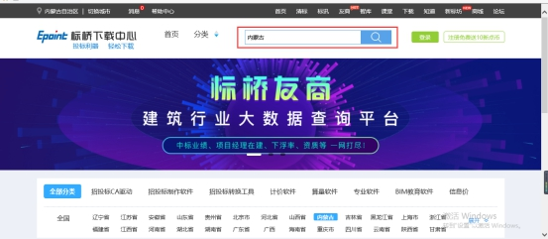
点击 新点驱动（内蒙古互通版） 进入驱动下载页面。
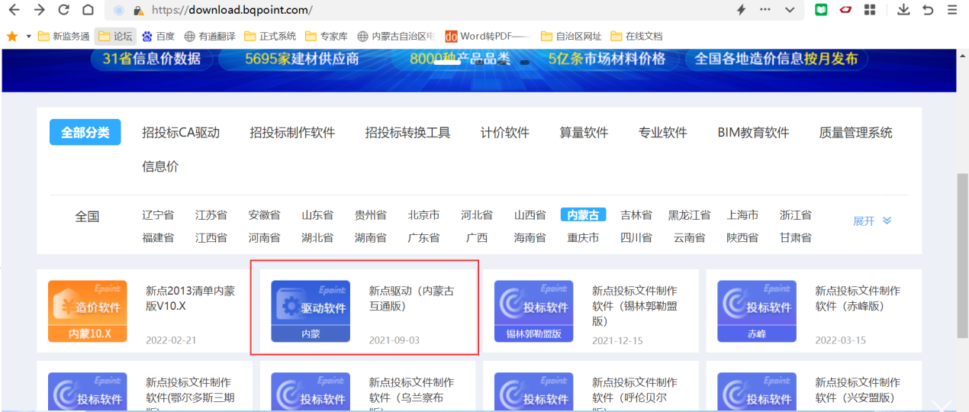
点击下图所示下载，即可下载驱动。
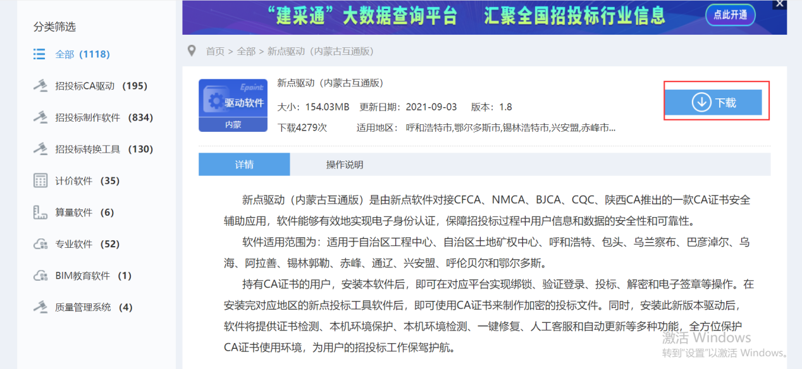
方式二：登录网址：https://219.148.175.179:9443//tpbidder/ 进入内蒙古自治区工程项目招投标中心电子交易系统，点击驱动下载，即可下载驱动。
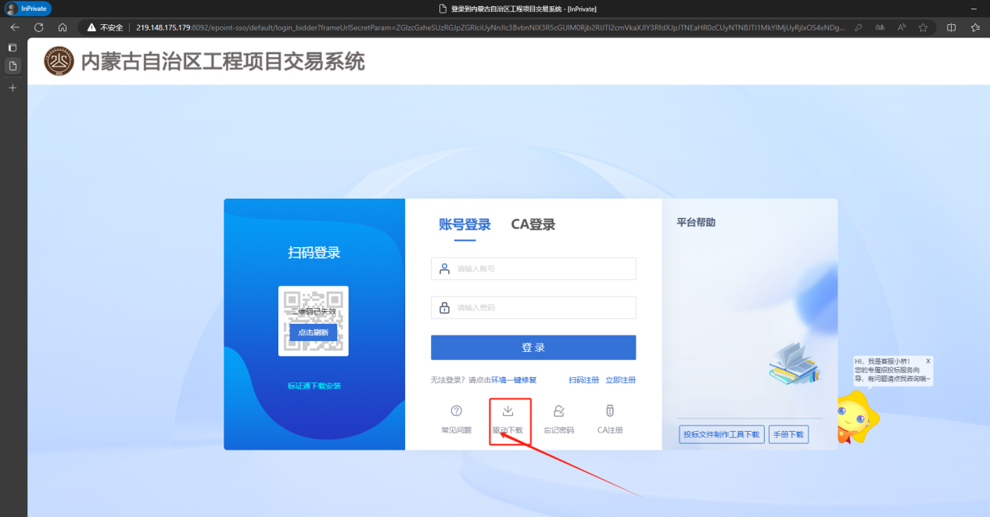
注：1、如您之前已安装过“内蒙古自治区CA互通驱动2.6版本”本次无需再单独安装；
2、如后续自治区发布新版本驱动，相关下载、安装流程与本操作手册描述方法一致。
1、双击安装程序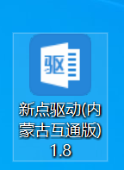，进入安装页面，如下图：
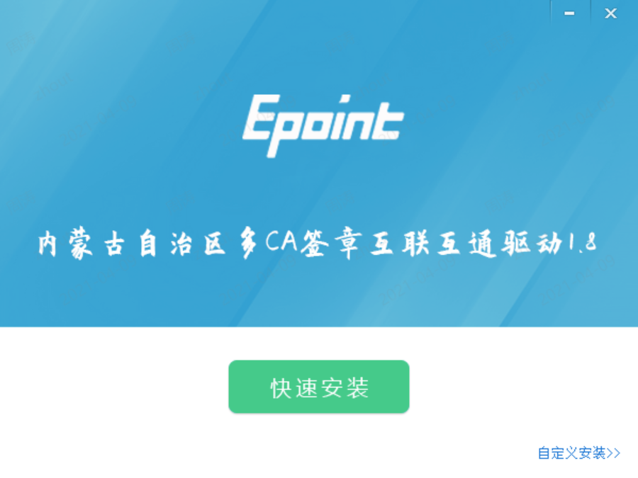
2、点击快速安装或者自定义安装，进入安装页面，如下图：
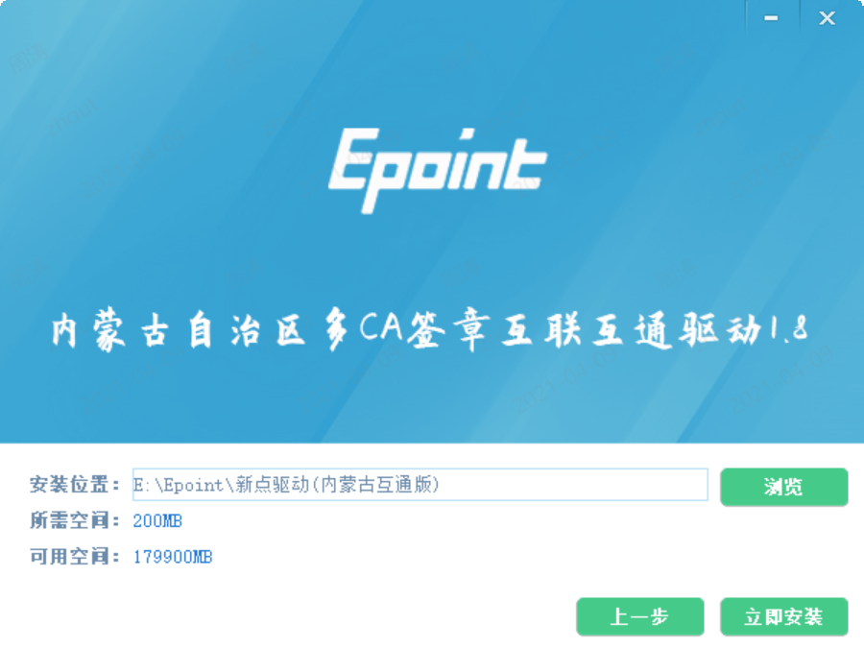
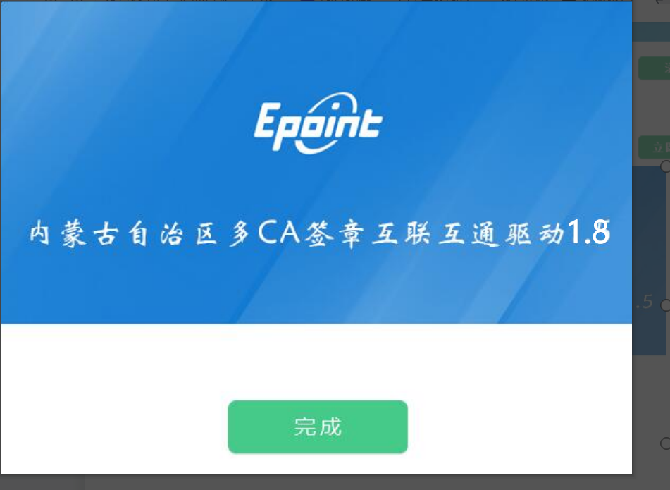
3、运行完毕后，驱动安装成功。

检测工具

启动检测工具
用户可以点击桌面上的检测工具图标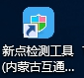来启动检测工具。

系统检测
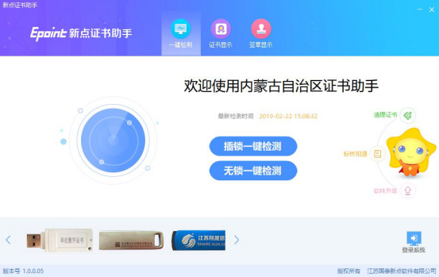
1、点击“一键检测”按钮，提示插入CA锁，如图所示：
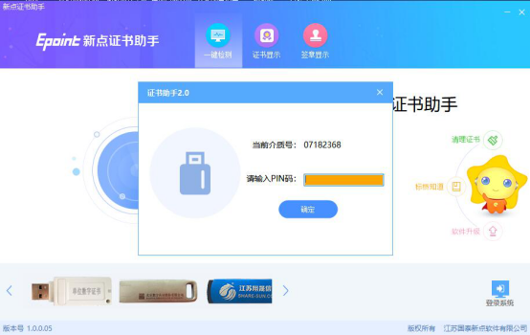
2、输入密码后点击确定，检测工具会自动对CA进行检测，如图所示：
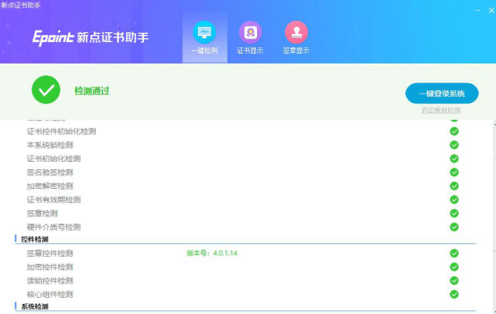

证书检测
点击检测工具上方的“证书显示”按钮，可以对CA进行证书的检测，如图所示：
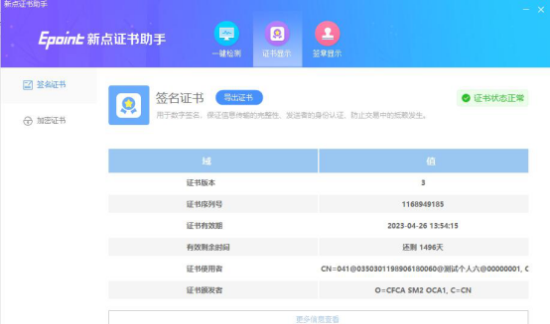

签章检测
点击检测工具上方的“签章显示”按钮，可以对CA进行签章的检测，如图所示：
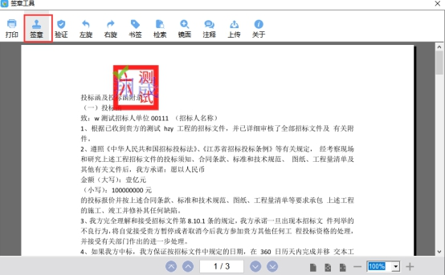

移动/CA证书办理

移动证书办理
标证通（移动证书）移动证书代替了传统的物理CA，可以通过手机端快速在线申请办理、快速在线申请延期，在手机端实现扫码登录、扫码签章、扫码生成招标/文件和招标/投标的文件的加解密功能，方便快捷具体办理方式如下：
访问网址“https://219.148.175.179:9443/tpbidder”点击如下图位置“下载标证通”，
根据页面指引完成办理工作（咨询电话：0512-58188511）
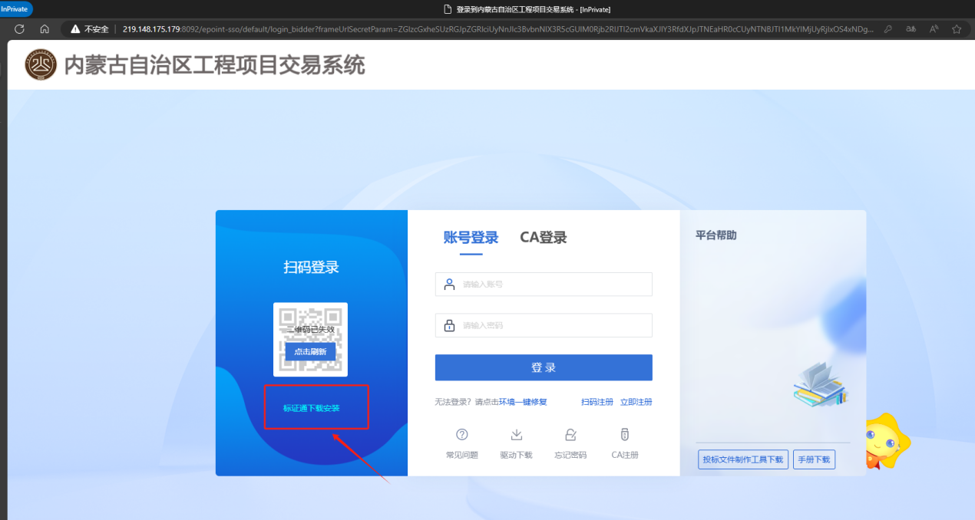
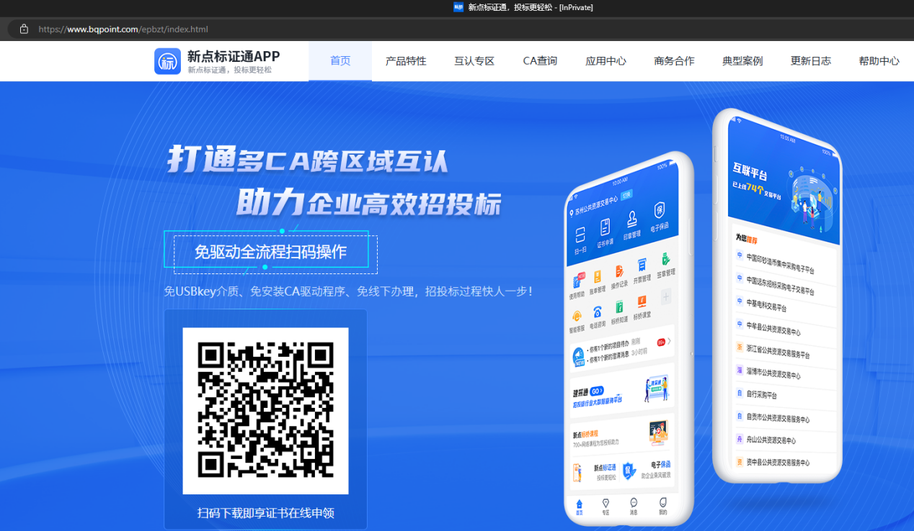

物理CA锁办理
传统的物理CA锁办理，根据不同的CA厂家，支持线上邮寄办理或者现场办理方式，可以实现登录、签章、招标/投标文件上传和加解密工作。具体
“http://222.74.200.108:8081/TPBidder

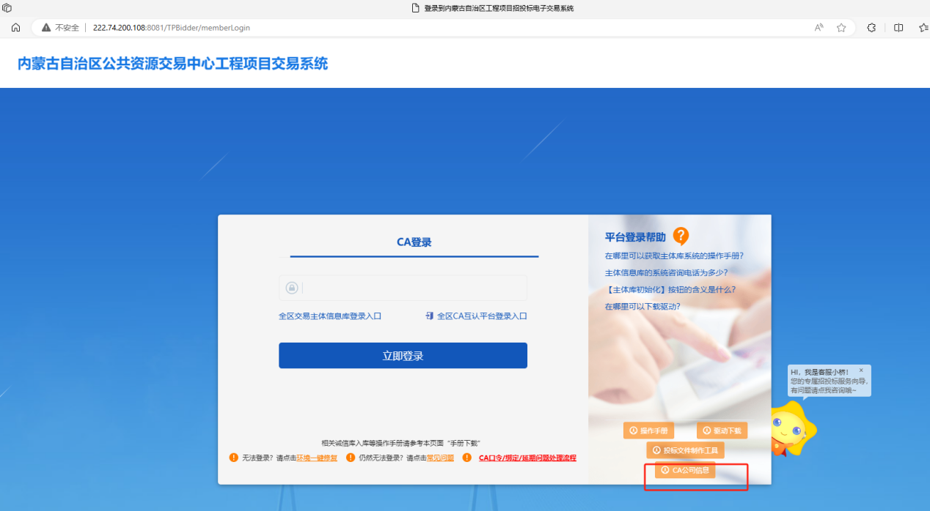
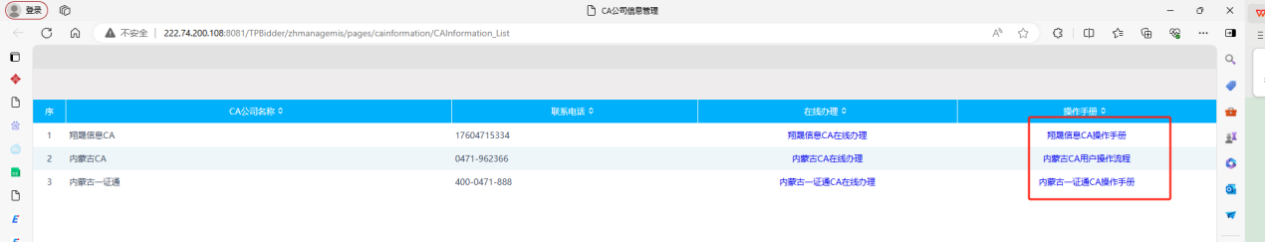

招标代理业务申报系统

1.1、登录平台
1、打开“内蒙古自治区工程项目交易系统（https://219.148.175.179:9443//tpbidder/）”，如下图：
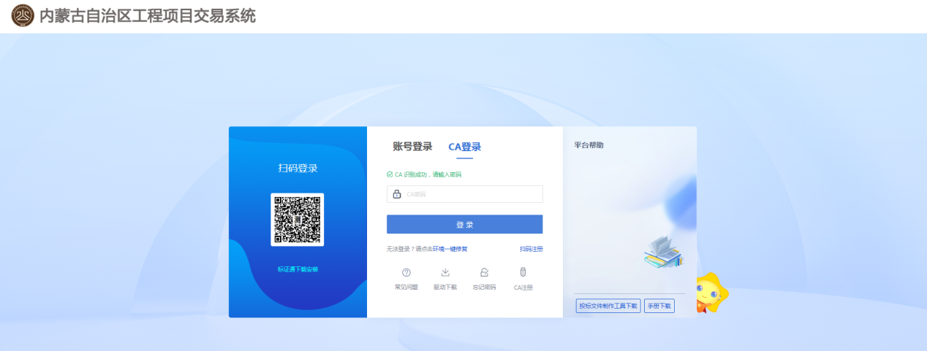
2、选择标证通扫描登录或者CA登录-输入密码，点击“立即登录”按钮，进入系统，如下图：
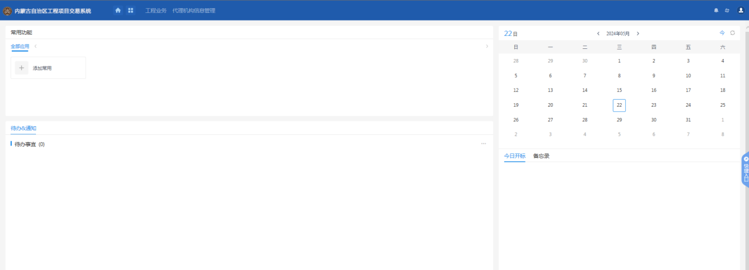

基本流程图
1、公开招标（资格后审）：招标预公告（招标人），项目注册，项目入场登记，开评标场地预约，招标公告，变更公告，招标文件，答疑澄清文件，招标公告，招标公告变更，组建评标委员会，开标情况，评标情况，中标候选人公示，中标候选人公示变更，中标结果公告，中标结果公告变更，中标通知书，中标通知书变更，合同备案，履约情况备案
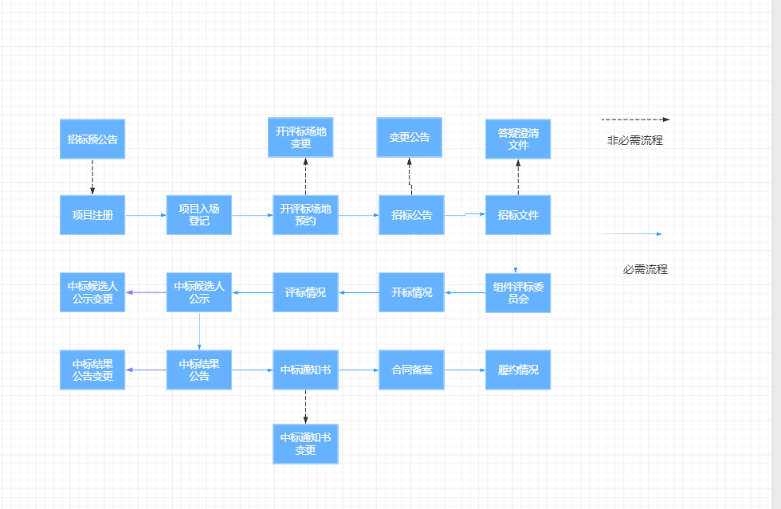

- 邀请招标：招标预公告（招标人），项目注册，项目入场登记，开评标场地预约，招标公告，变更公告，招标文件，答疑澄清文件，投标邀请书，组建评标委员会，开标情况，评标情况，中标候选人公示，中标候选人公示变更，中标结果公告，中标结果公告变更，中标通知书，中标通知书变更，合同备案，履约情况备案流程图：

4、直接发包：招标预公告（招标人），项目注册，项目入场登记，开评标场地预约，招标公告，变更公告，招标文件，答疑澄清文件，招标公告，招标公告变更，组建评标委员会，开标情况，评标情况，中标候选人公示，中标候选人公示变更，中标结果公告，中标结果公告变更，中标通知书，中标通知书变更，合同备案，履约情况备案

项目受理

招标方案

招标预公告
基本功能：编制预公告
操作步骤：
- 点击“工程业务－招标方案—预公告”菜单，进入的页面左侧显示工程业务的菜单，右侧显示预公告页面。如下图：
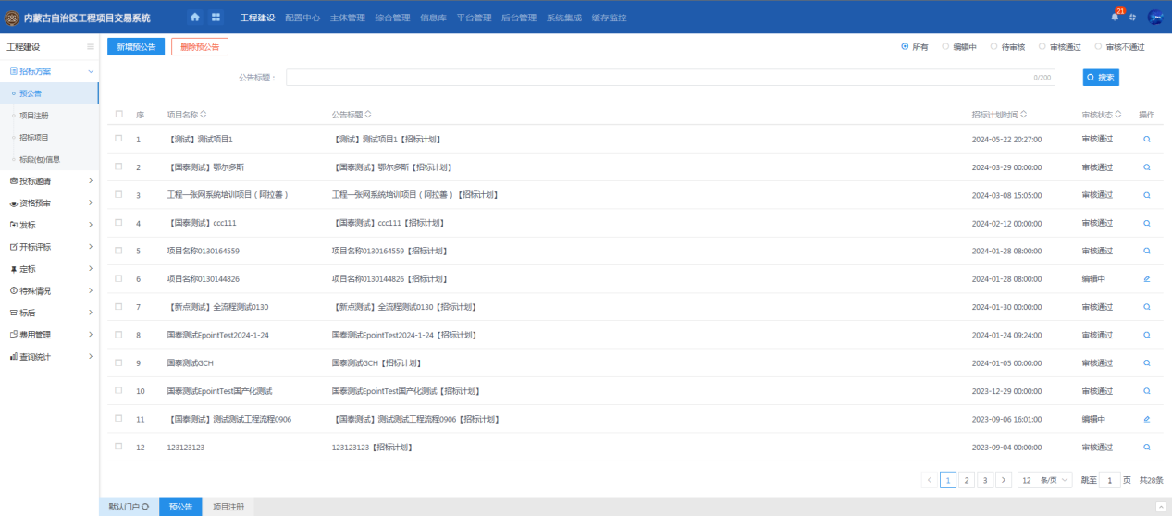

- 预公告列表页面，点击“新增预公告”按钮，进入“新增预公告”页面，填写项目信息。如下图：
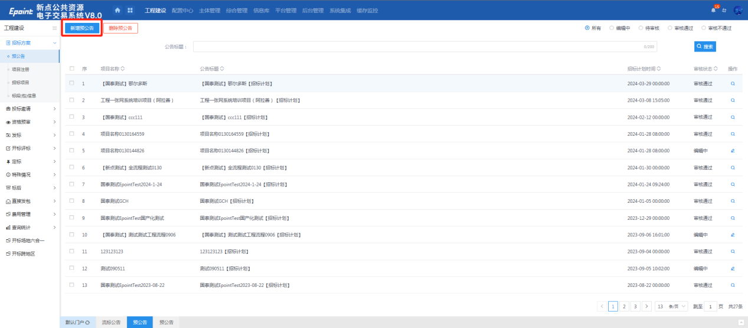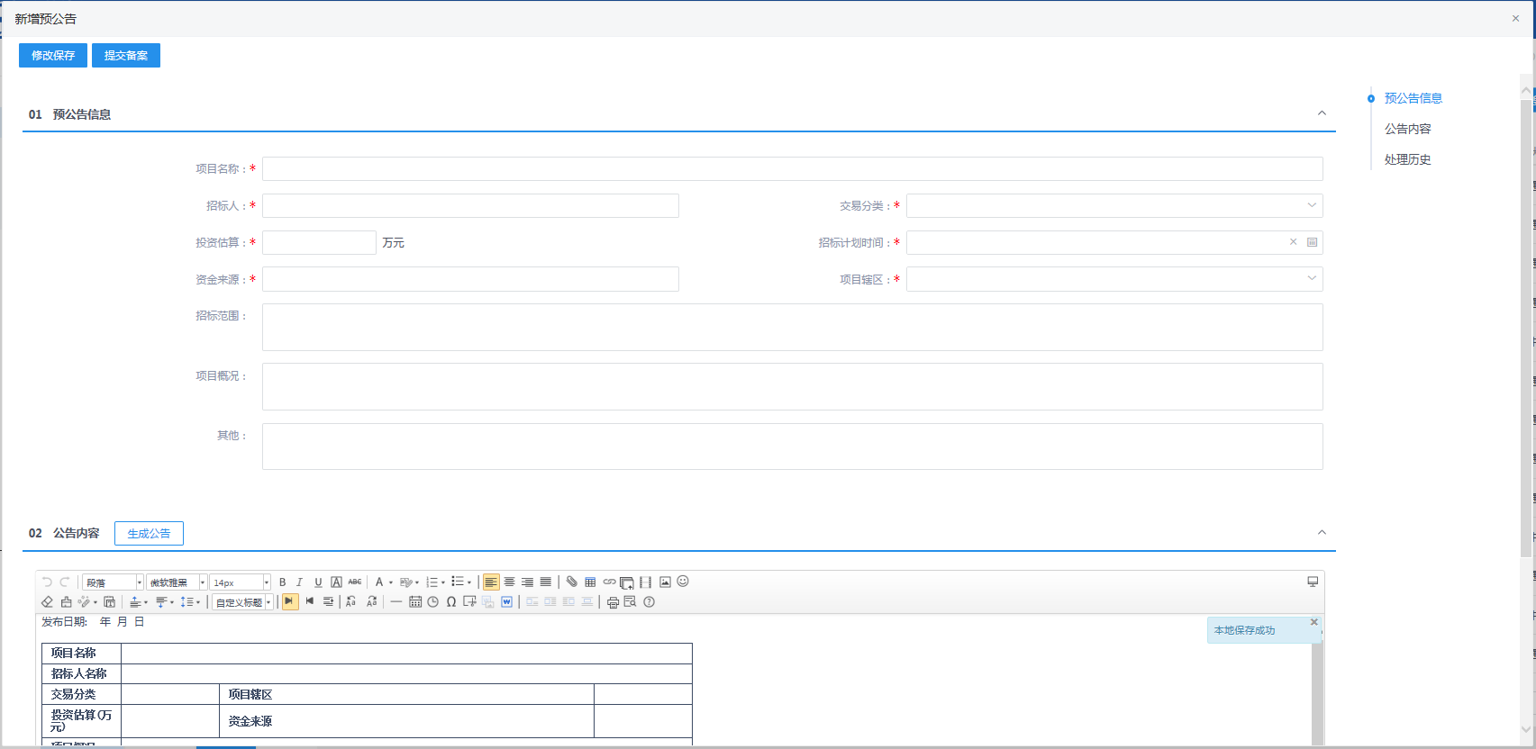
- 填写预公告信息，点击“生成公告”按钮，生成预公告，如下图：
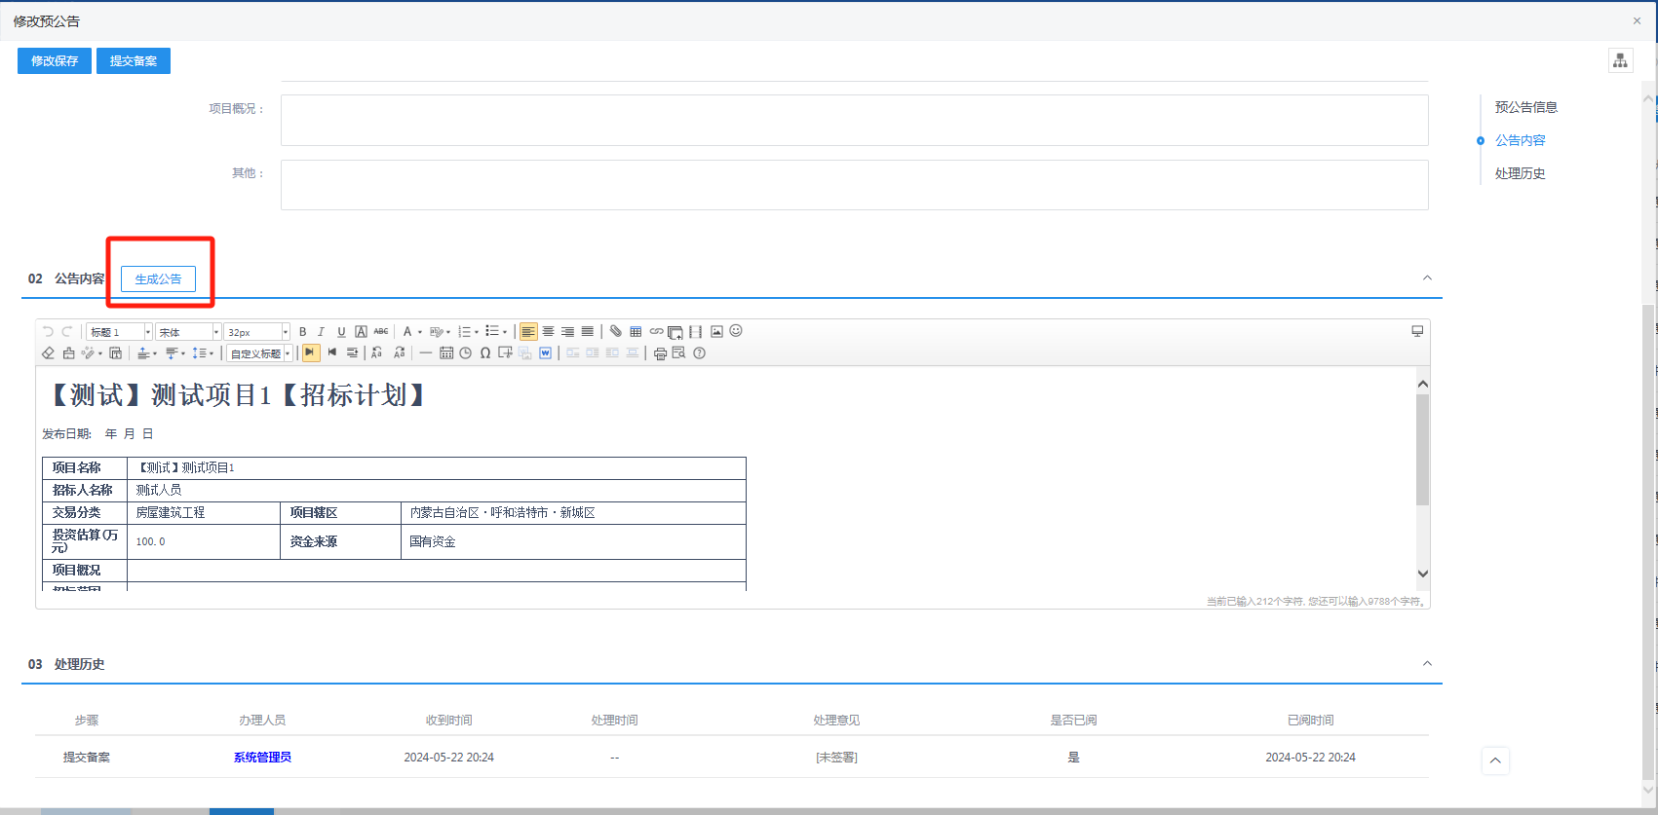
- 生成完公告，点击“提交信息”按钮，弹出意见框中输入意见，点击“确认提交”按钮，预公告新增完成，且直接为“审核通过”状态。如下图： 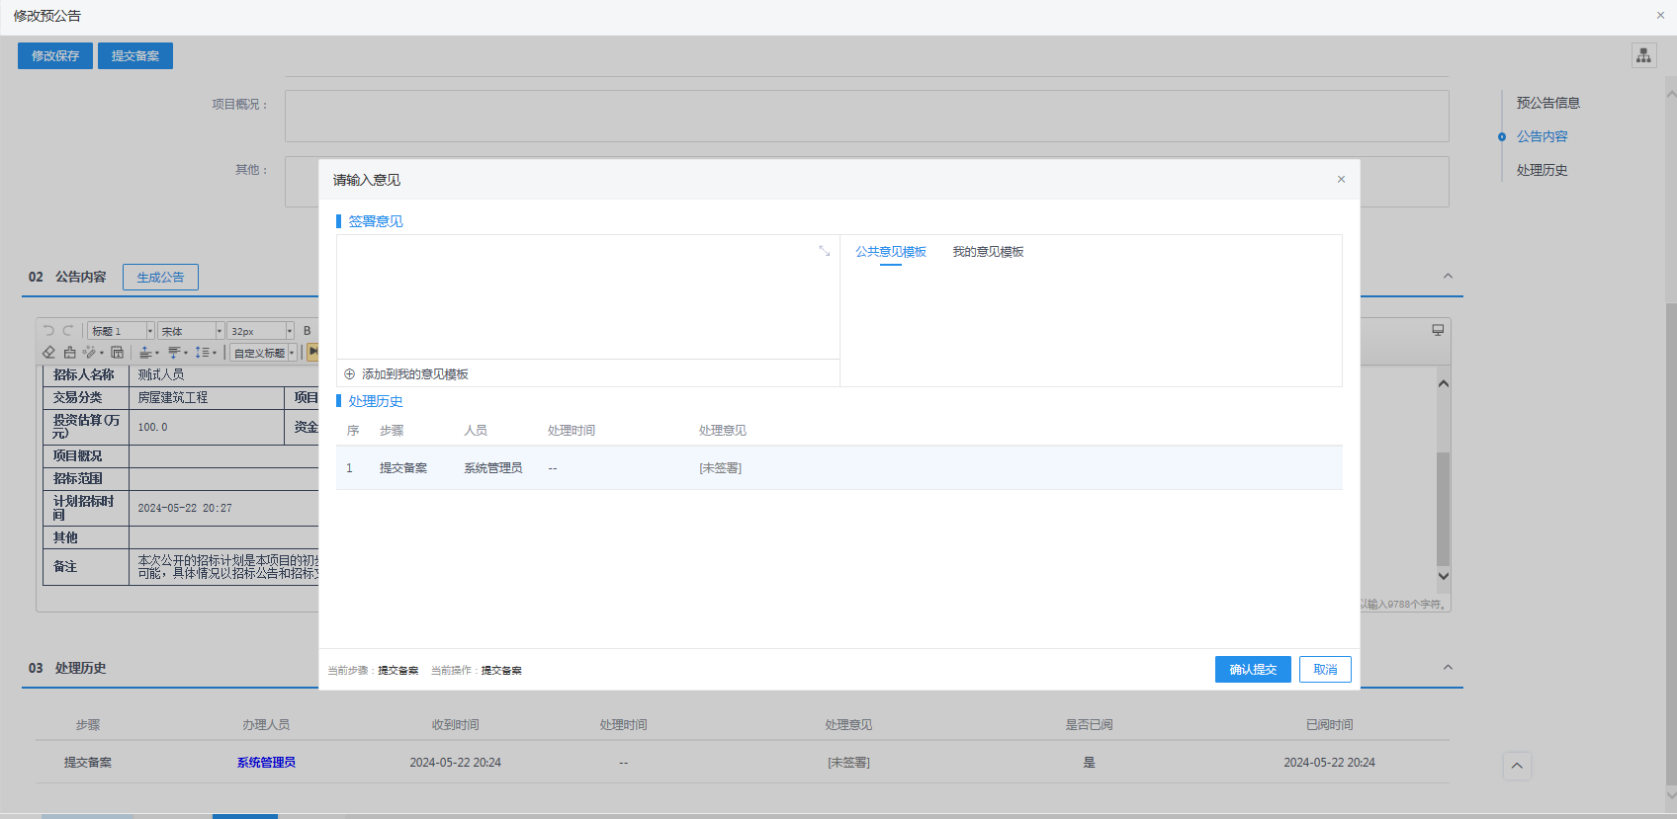 注：填写完信息后，点击“修改保存”按钮，项目信息保存成功，且仍然可以修改信息。
- 预公告页面上，点击“编辑中”状态中项目的“操作”按钮，可修改该项目信息。如下图：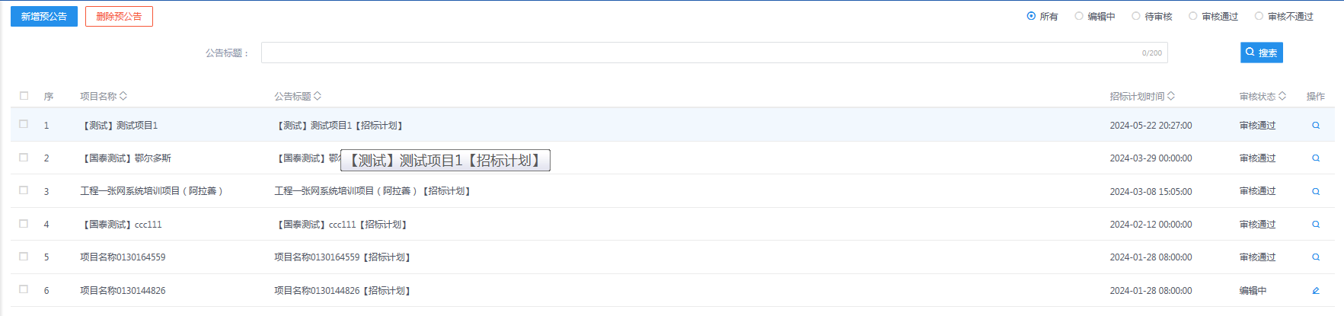
注：只有“编辑中”状态下的项目才允许修改。
- 项目列表页面上，选中要删除的项目，点击“删除项目”按钮，可删除该项目。如下图：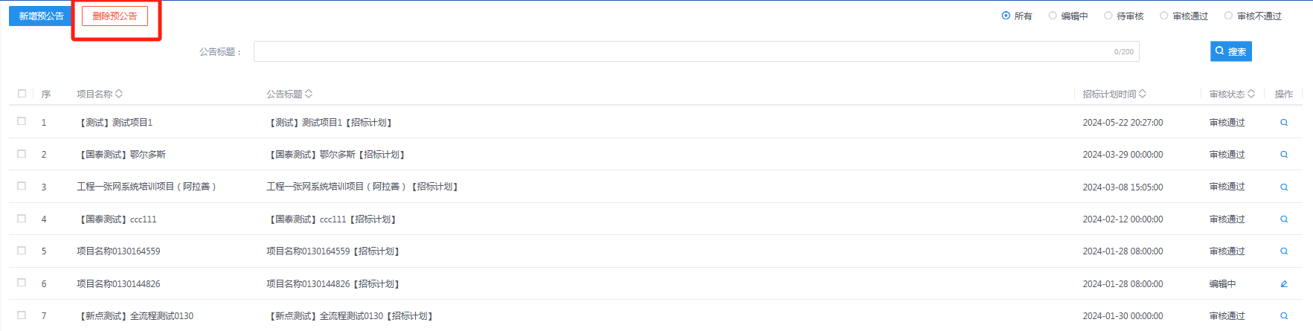
注：只有“编辑中”状态下的项目才允许删除。

项目注册
基本功能：注册新项目
操作步骤：
1、点击“工程业务－招标方案—项目注册”菜单，进入的页面左侧显示工程业务的菜单，右侧显示项目注册列表页面。如下图：
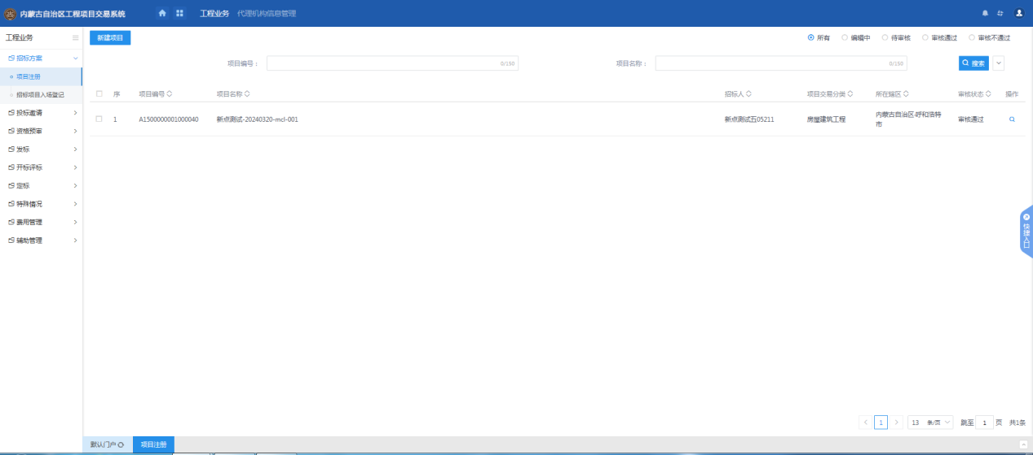
2、项目注册列表页面，点击“新建项目”按钮，进入“新建项目”页面，填写项目信息。如下图：
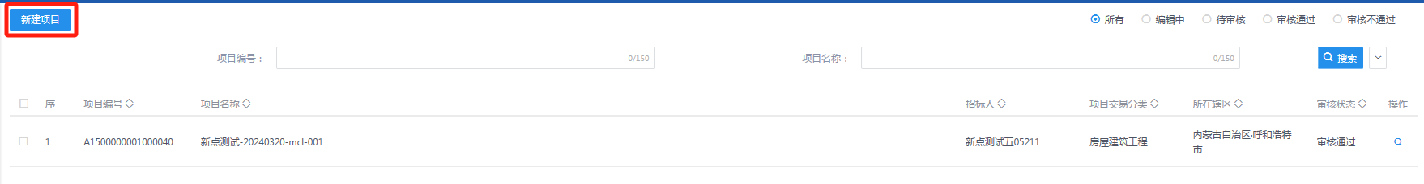
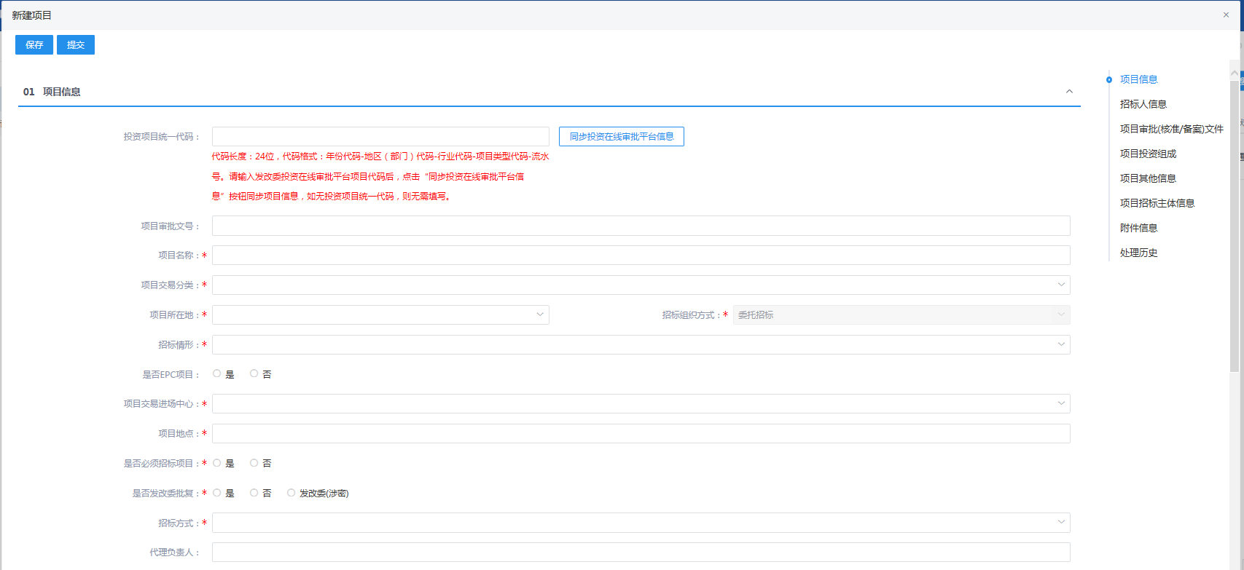
注：
①“项目交易分类”中如果选择了“房屋建筑工程”，则页面上的“建筑面积”必须填写；选择其余类别，“建筑面积”不允许填写。
②“项目交易分类”中如果选择了“房屋建筑工程”，则附件中的“资金来源证明”必须上传；选择其余类别，“资金来源证明”可以不上传。
③招标组织方式默认“委托招标”。
④点击招标人后的“…”按钮，打开招标人列表页面，选择招标人。“项目法人”、“单位性质”等会自动获取招标人基本信息中的对应信息。
⑤项目投资组成中，投资构成比例相加必须等于100%且投资构成总额相加必须等于项目投资总额。
3、项目招标主体信息中，点击“新增招标人”按钮，进入招标人列表页面。如下图：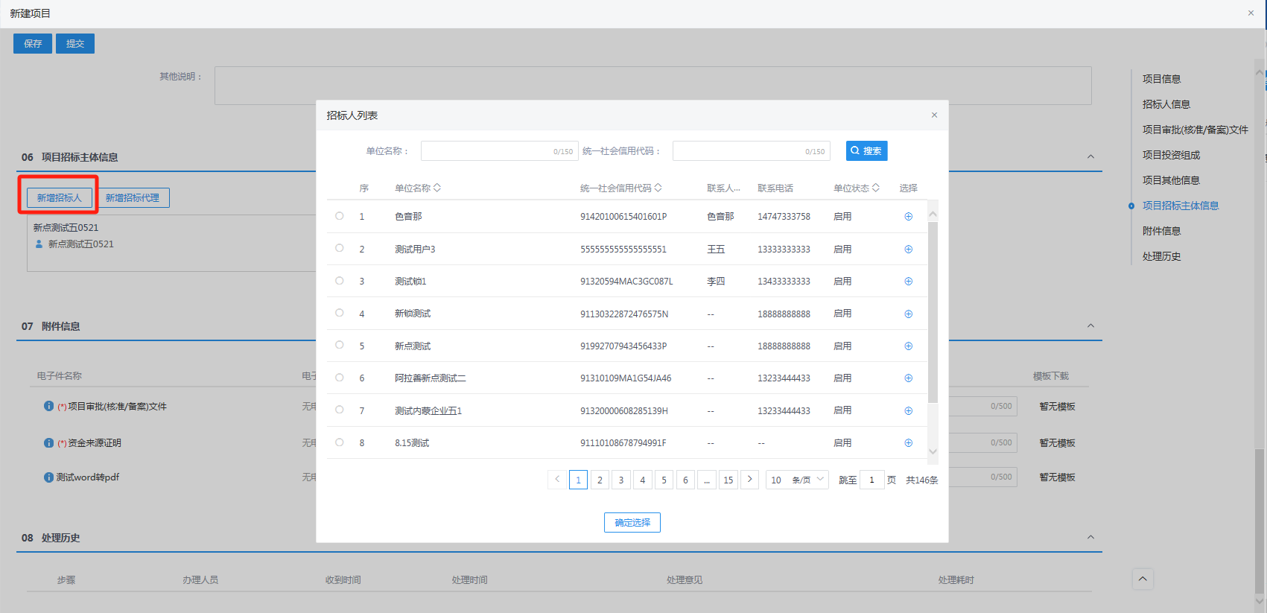
4、勾选招标人后，点击“确认选择”按钮，招标人添加到项目招标主体信息中。如下图：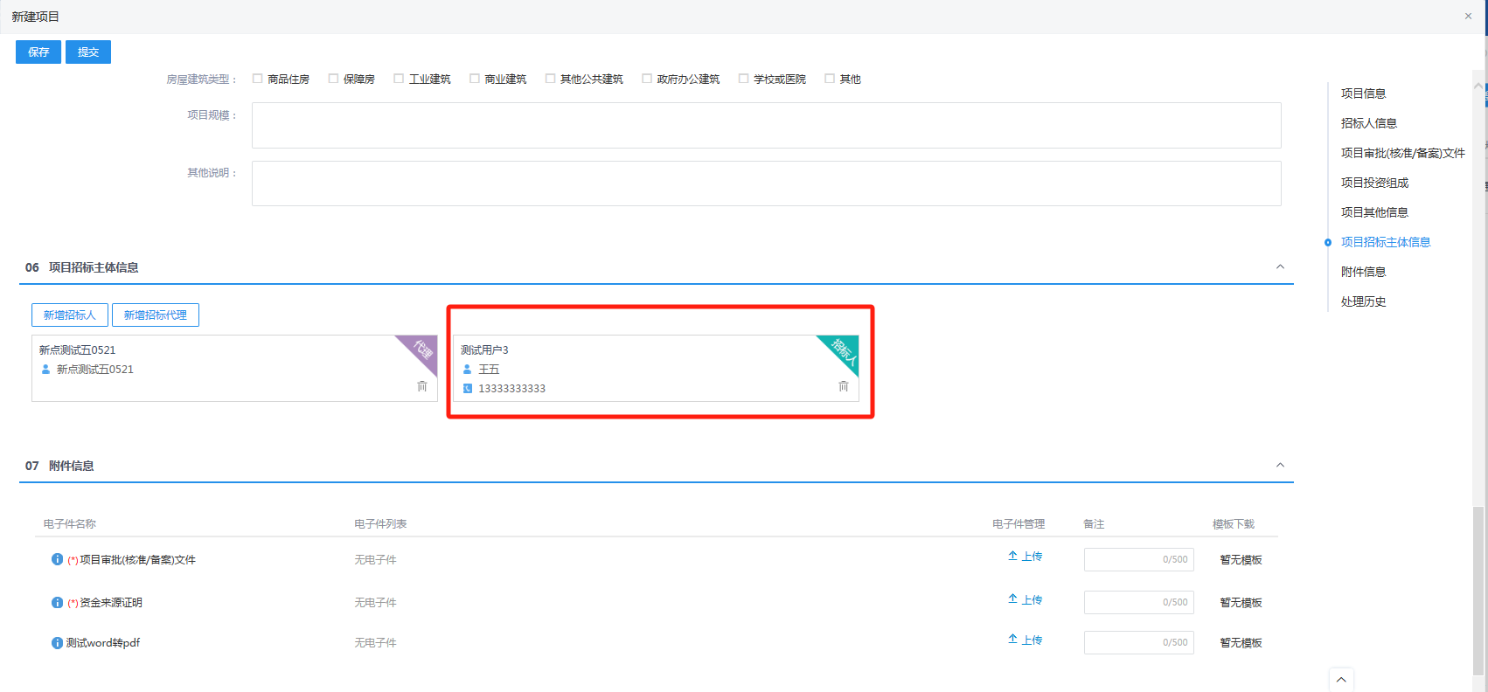
5、项目招标主体信息中，点击招标人“”按钮，可以删除添加的招标人。
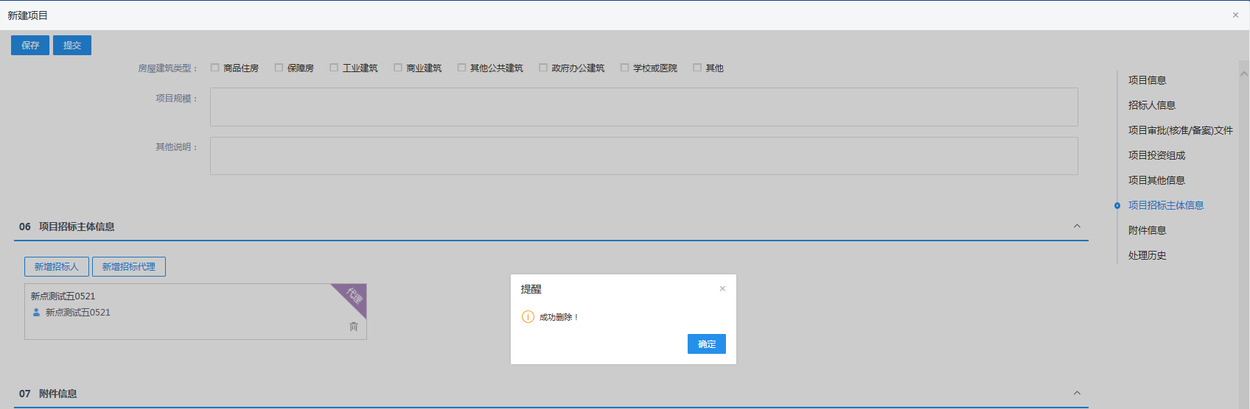
6、项目招标主体信息中，点击“新增招标代理”按钮，进入招标代理列表页面。如下图：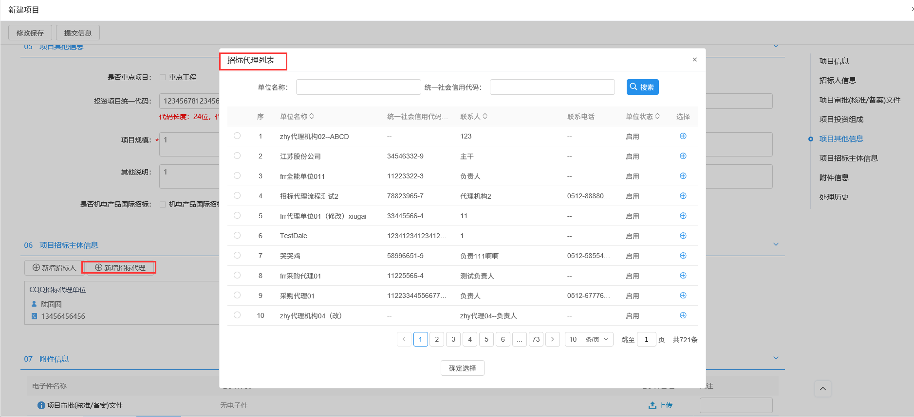
7、勾选招标代理后，点击“确认选择”按钮，招标人添加到项目招标主体信息中。如下图：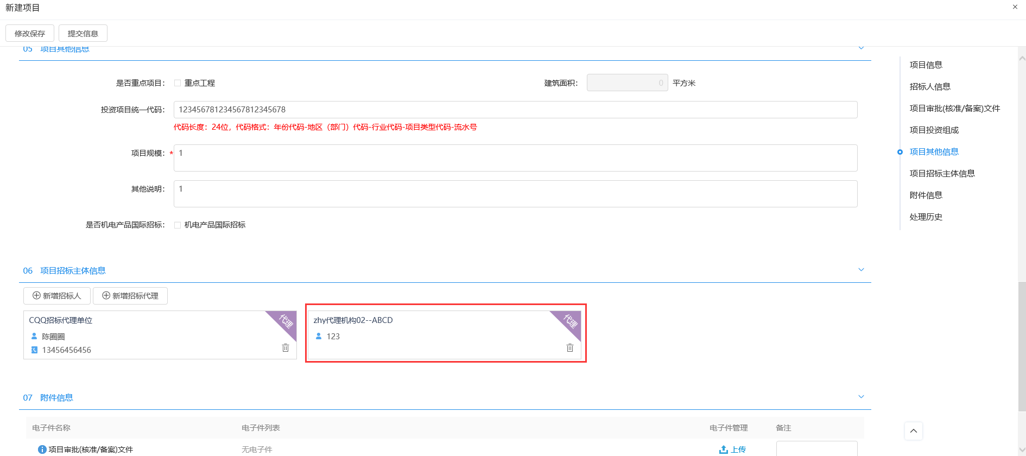
8、项目招标主体信息中，点击招标人“”按钮，可以删除添加的招标人。
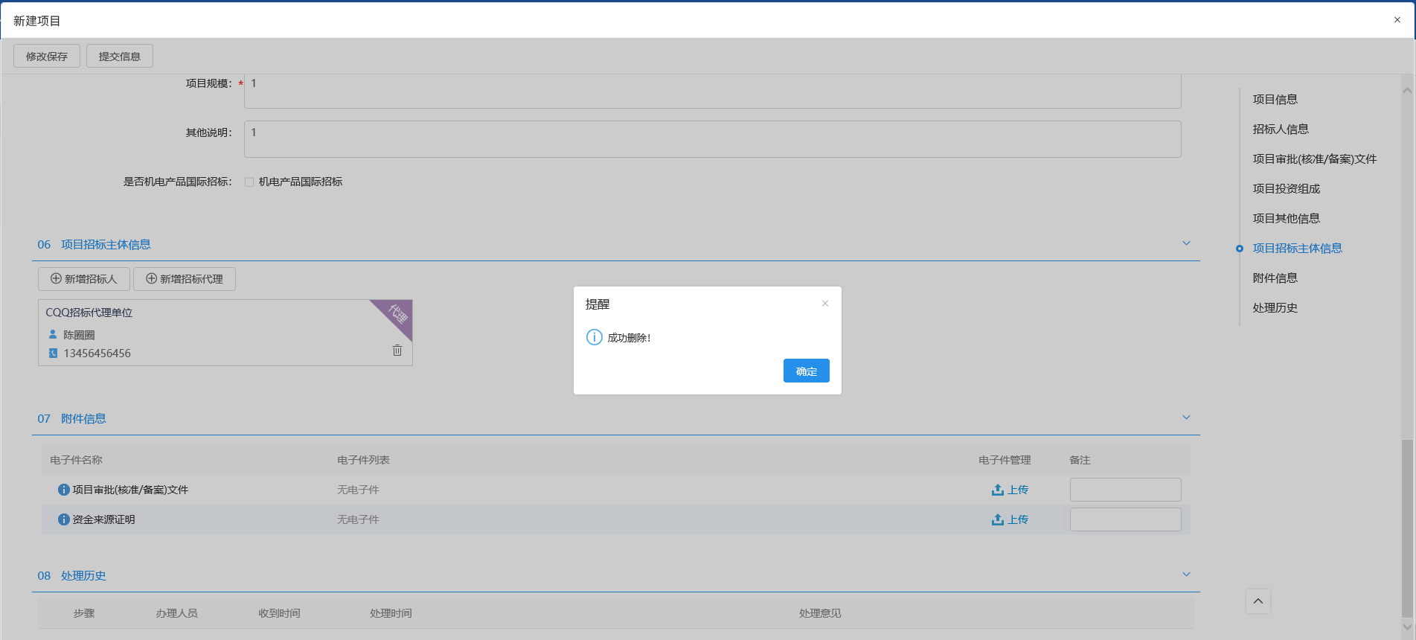
注：当前操作的招标代理不能删除。
9、填写完信息，点击“提交信息”按钮，弹出意见框中输入意见，点击“确认提交”按钮，项目新增完成，且直接为“审核通过”状态。如下图：
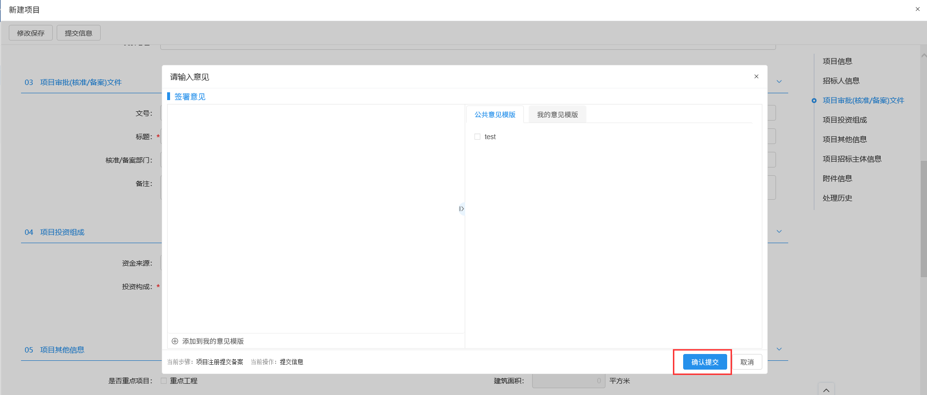
注：填写完信息后，点击“修改保存”按钮，项目信息保存成功，且仍然可以修改信息。
10、项目列表页面上，点击“编辑中”状态中项目的“操作”按钮，可修改该项目信息。如下图：
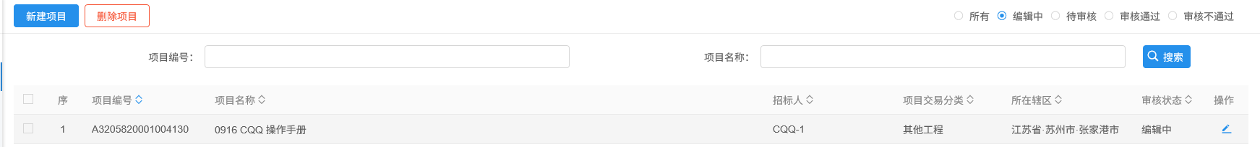
注：只有“编辑中”状态下的项目才允许修改。
11、项目列表页面上，选中要删除的项目，点击“删除项目”按钮，可删除该项目。如下图：
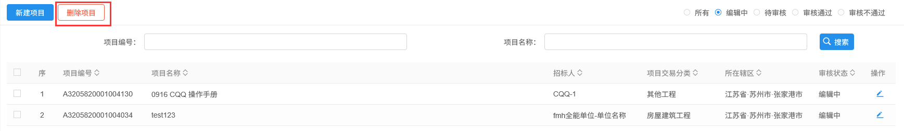
注：只有“编辑中”状态下的项目才允许删除。

项目入场登记
前提条件：项目注册已经审核通过。
基本功能：新增招标项目以及标段（包）信息。
操作步骤：
1、点击“工程业务－招标方案—项目注册”菜单，进入招标项目列表页面。如下图：
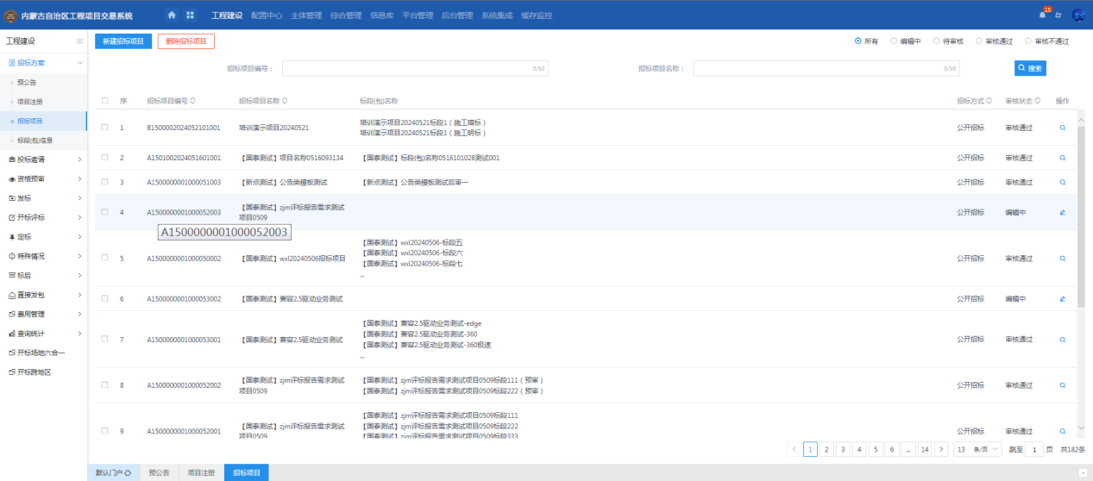
2、招标项目列表页面，点击“新建招标项目”按钮，进入“挑选项目”页面。如下图：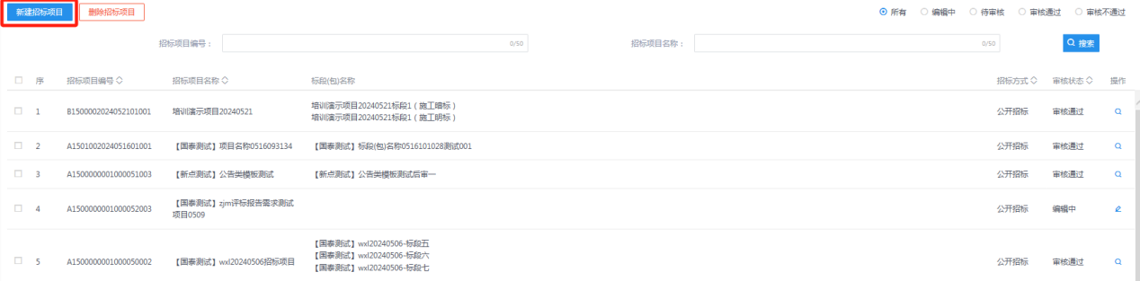
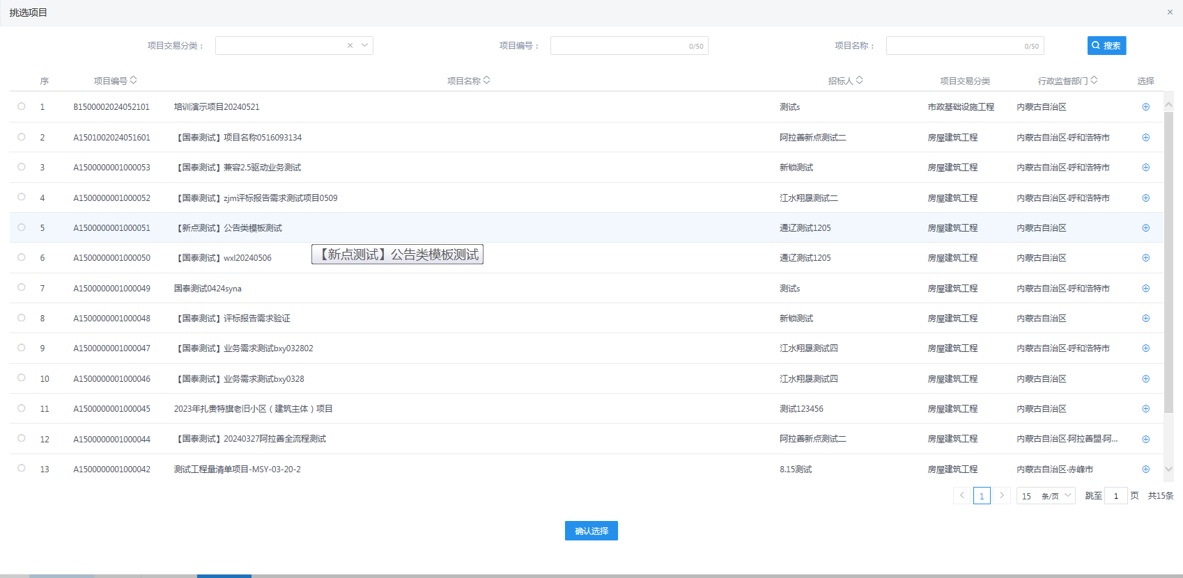

3、选择项目并点击“确认选择”按钮。进入“新建招标项目”页面，填写招标项目信息。如下图：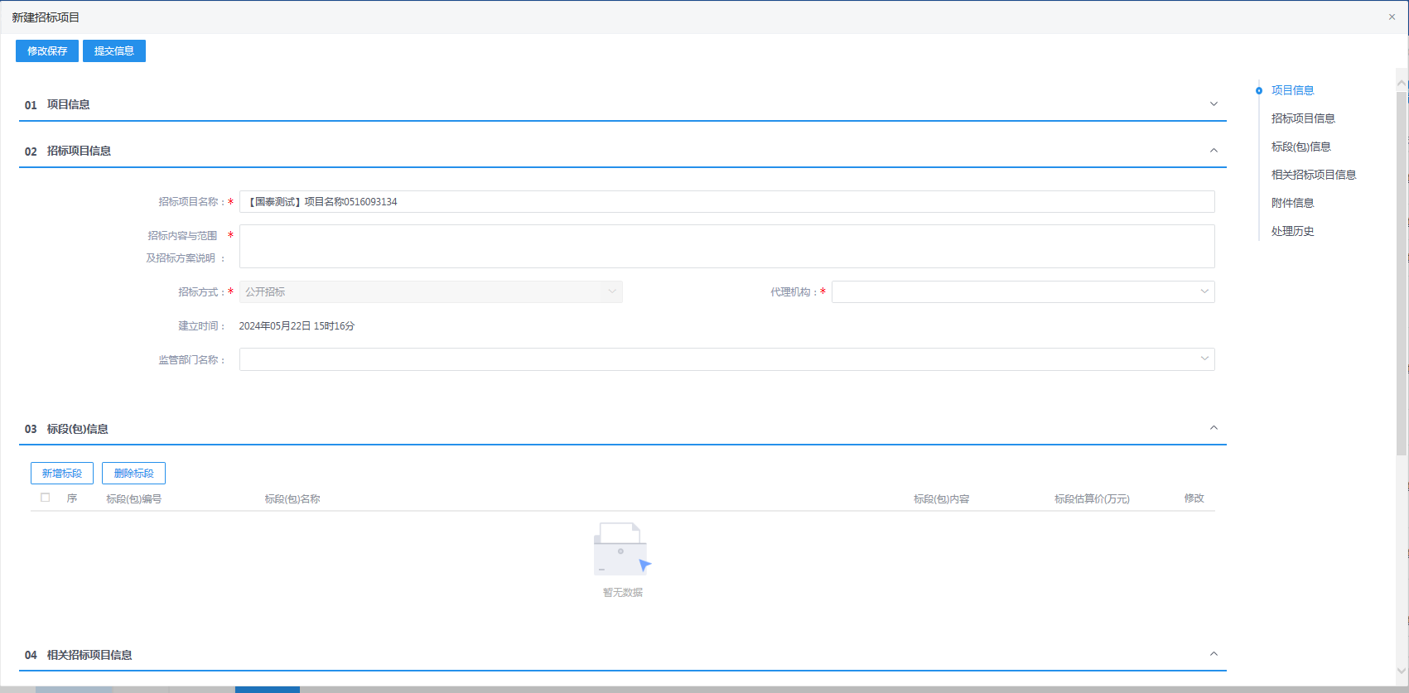
注：
①招标方式有三种：公开招标、邀请招标、直接发包。
②相关招标项目信息中显示该项目已经新增的其他招标项目。
4、点击“新增标段”按钮。进入“新增标段（包）信息”页面，填写标段（包）信息。如下图：
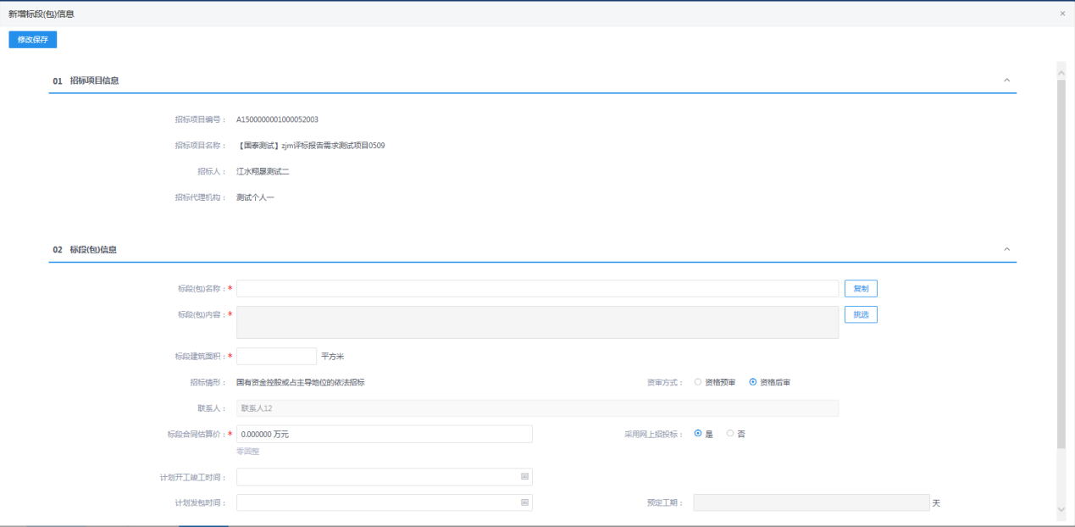

注：
①点击“复制”按钮，可以选择该项目下已经新增的所有的标段（包）。
②采用网上招投标：选“是”，资审文件、资审澄清文件、招标文件、澄清文件、招标控制价文件的电子件上传格式为特定格式；选“否”，电子件上传不需要特定格式。
③资审方式有两种，“资格预审”和“资格后审”。
5、点击“修改保存”按钮，标段（包）新增成功。返回“新建招标项目”页面。如下图。
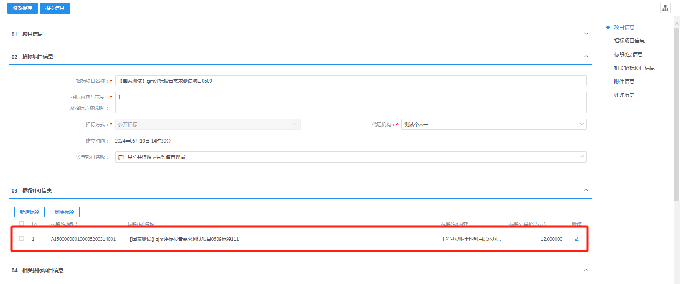
6、“新建招标项目”页面上，点击标段（包）的“修改”按钮，可修改标段（包）信息。如下图：
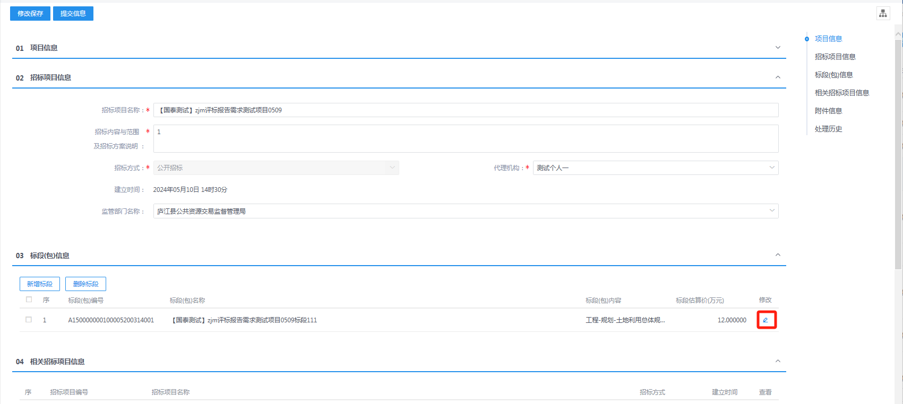
7、“新建招标项目”页面上，选中要删除的标段（包），点击标段（包）信息中的“删除标段”按钮，可删除标段（包）。如下图：
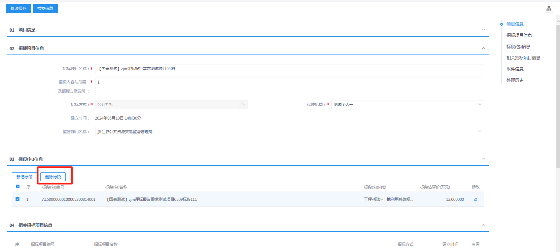
8、“新建招标项目”页面，点击“提交信息”按钮，弹出意见框中输入意见，点击“确认提交”按钮后，招标项目新增完成，且直接为“审核通过”状态。如下图：
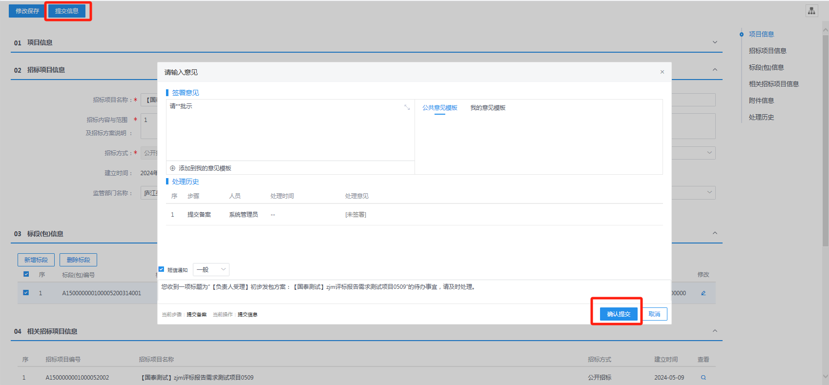
注：填写完信息后，点击“修改保存”按钮，招标项目信息保存成功，且仍然可以修改信息。
9、招标项目列表页面上，点击“编辑中”状态下招标项目的“操作”按钮，可修改该招标项目信息。如下图：
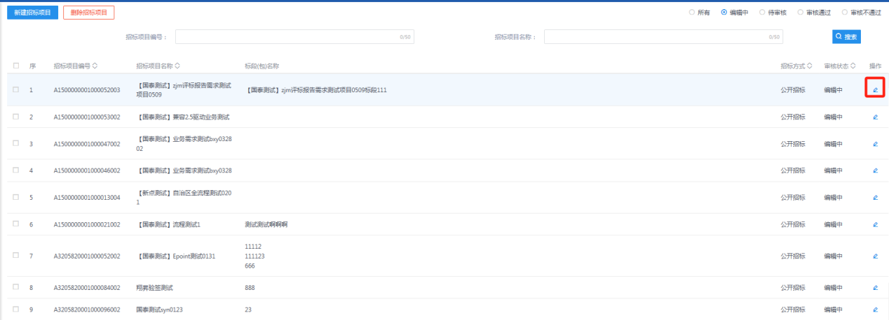
注：只有“编辑中”状态下的招标项目才允许修改。
10、招标项目列表页面上，选中要删除的招标项目，点击“删除招标项目”按钮，可删除该招标项目。如下图：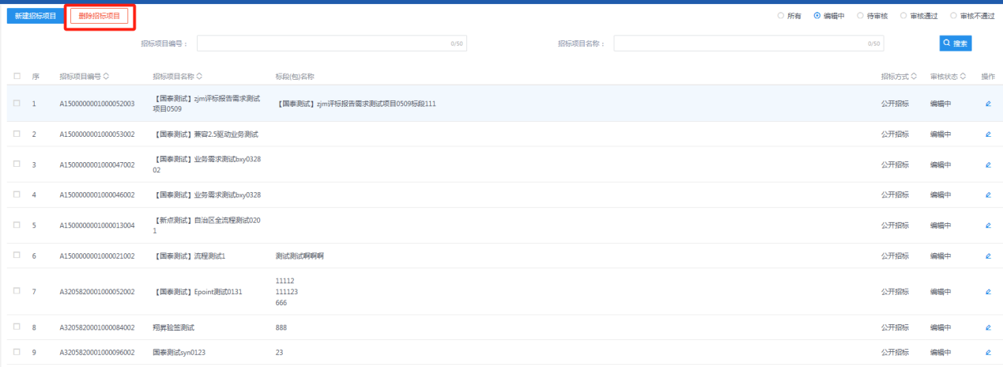
注：只有“编辑中”状态下的招标项目才允许删除。

投标邀请

招标公告
前提条件：招标项目审核通过，标段（包）的招标方式为“公开招标”且资审方式为“资格后审”。
基本功能：编制招标公告，提交交易中心审核。
操作步骤：
1、点击“工程业务－投标邀请—招标公告“菜单，进入招标公告页面。如下图：
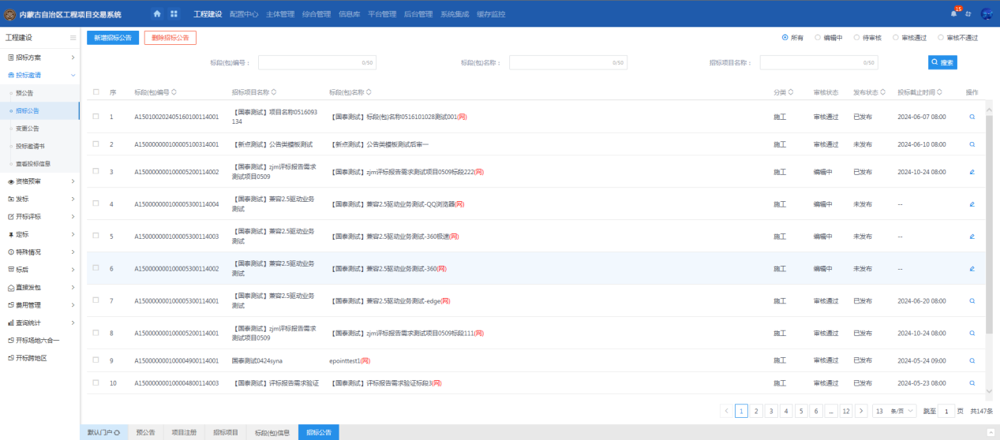
2、点击新增招标公告按钮，挑选标段后进入新增招标公告页面，填写相关信息内容，如投标截止时间、公告发布时间、生成子账号等。如下图：
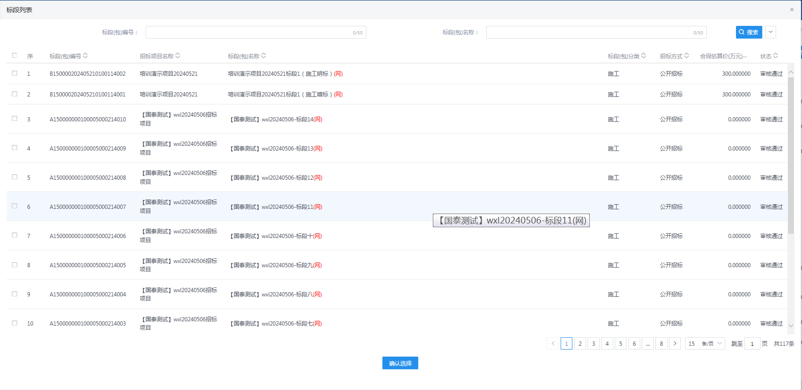
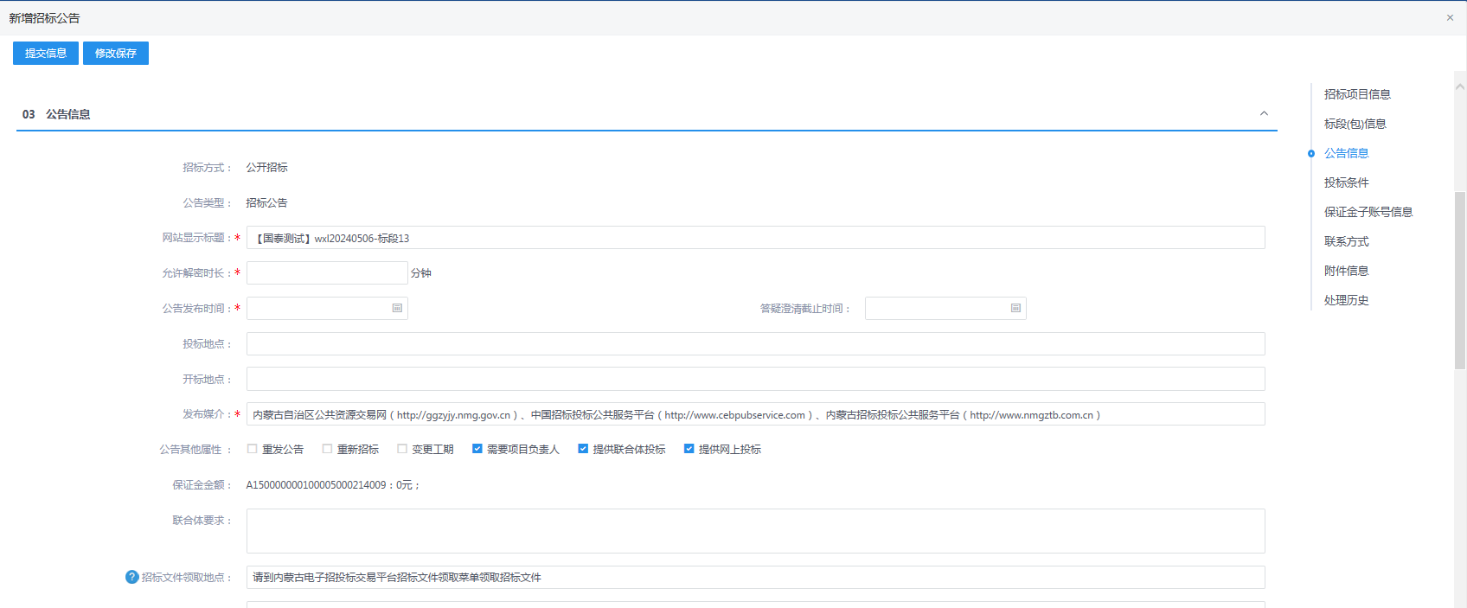
注：
①“标段（包）信息”中，显示的是标段（包）所在的招标项目中，资审方式为“资格后审”且尚未新增招标公告的标段（包）。可勾选单个或多个标段（包）。
②设置公告其他属性：
重发公告：选择后，网站上的招标公告的标题中会显示“重发公告”字样。
重新招标：选择后，网站上的招标公告的标题中会显示“重新招标”字样。
提供网上报名：选中，投标人可以报名；未选中，投标人不允许报名。
提供联合体报名：选中，页面显示“联合体要求”字段；不选中，页面上隐藏“联合体要求”字段。
需要项目负责人：选中，中标结果公告中中标人必须选择项目负责人；不选中，中标结果公告中中标人可以不选择项目负责人。
3、“保证金子账号信息”中点击“生成子账号”按钮，提示获取子账号成功，提示信息点击“确定”按钮，“保证金子账号信息”中显示生成的子账号。如下图：
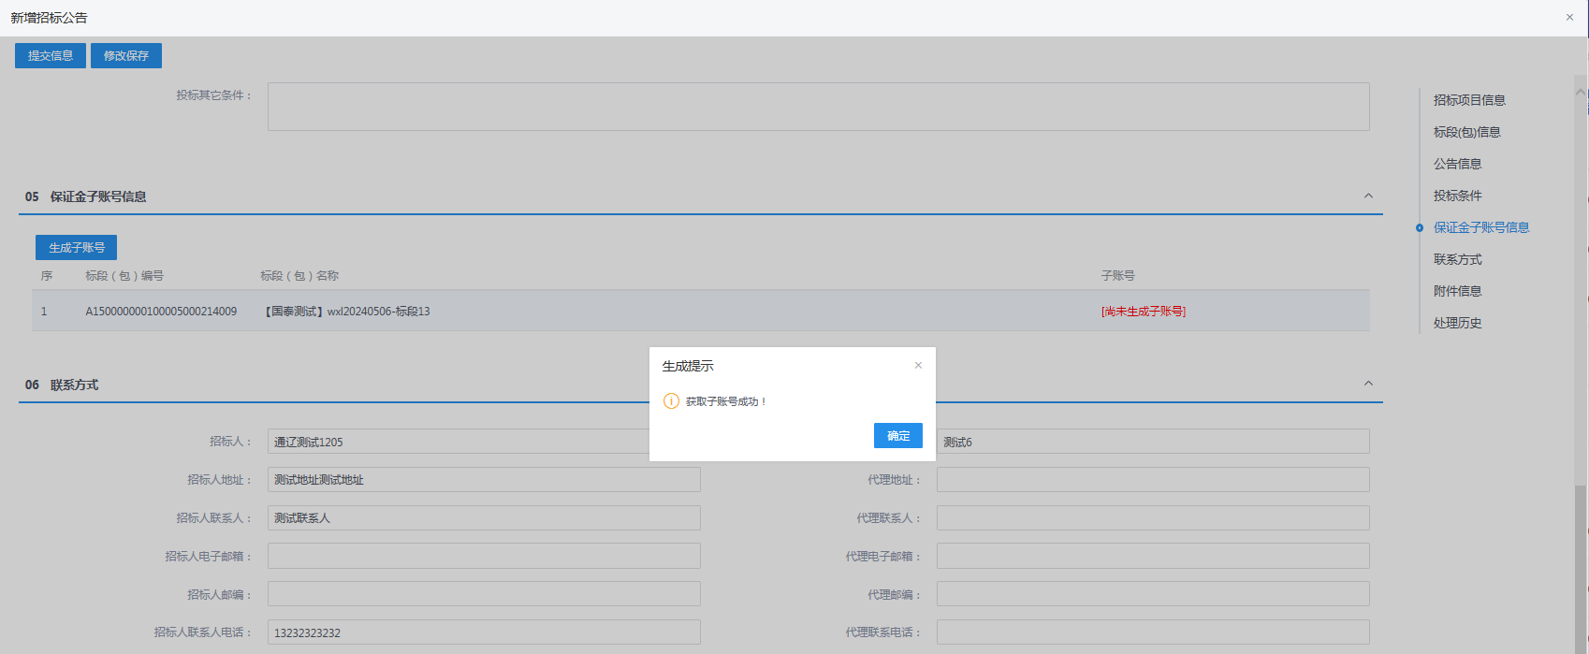
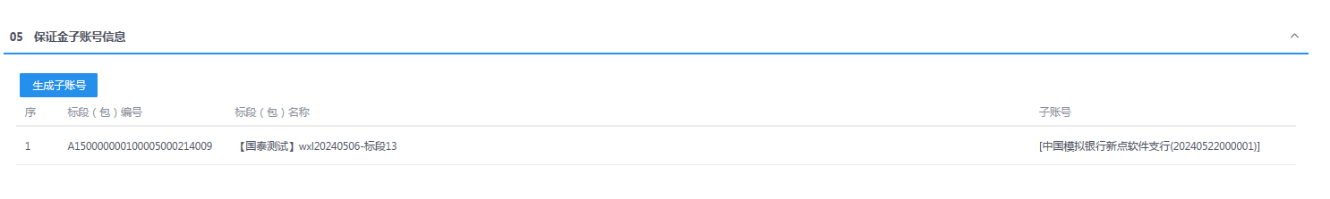
4、“附件信息”中点击招标公告的“选择模板”，按照项目类型选择对应的模板，进入“招标公告”页面，确认内容后进行点点击【清稿并加盖印章】，选择签章方式，弹出“请选择您想使用的签章方式”对话框转换成PDF。如下图：
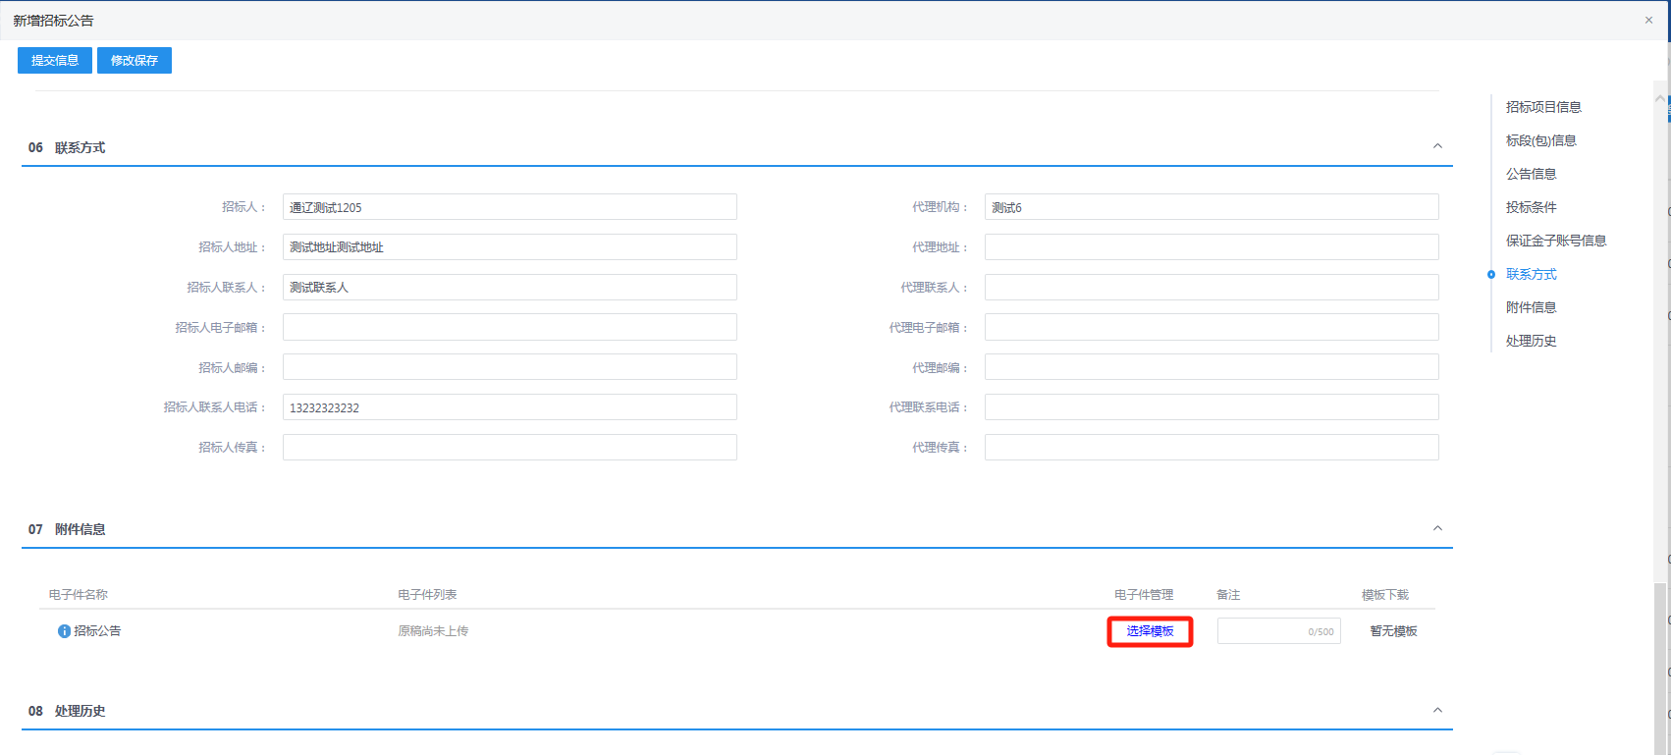
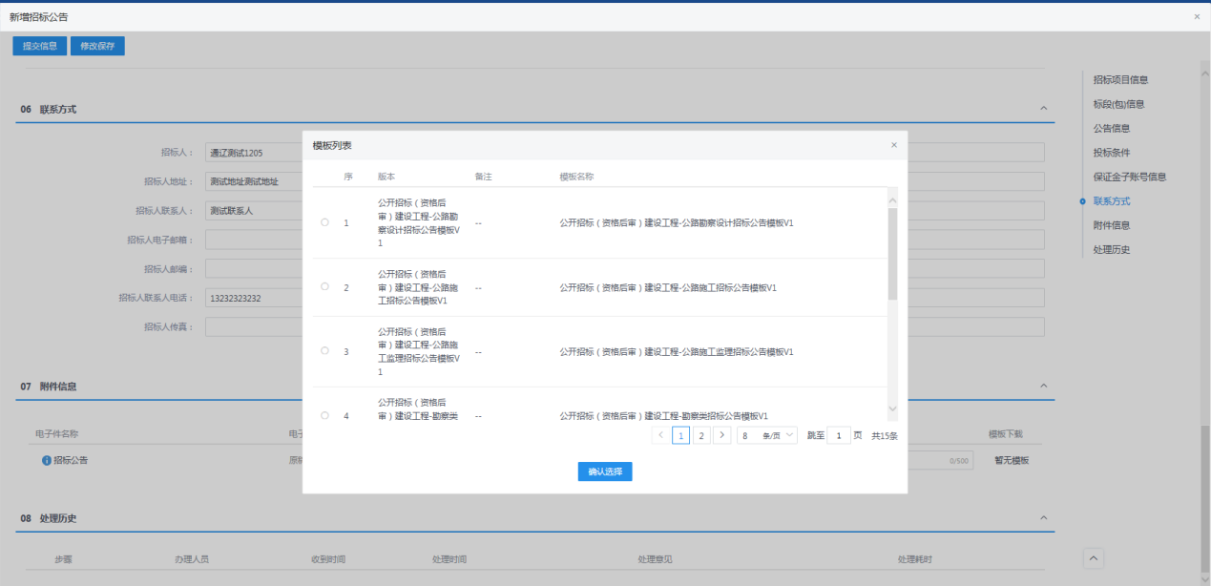
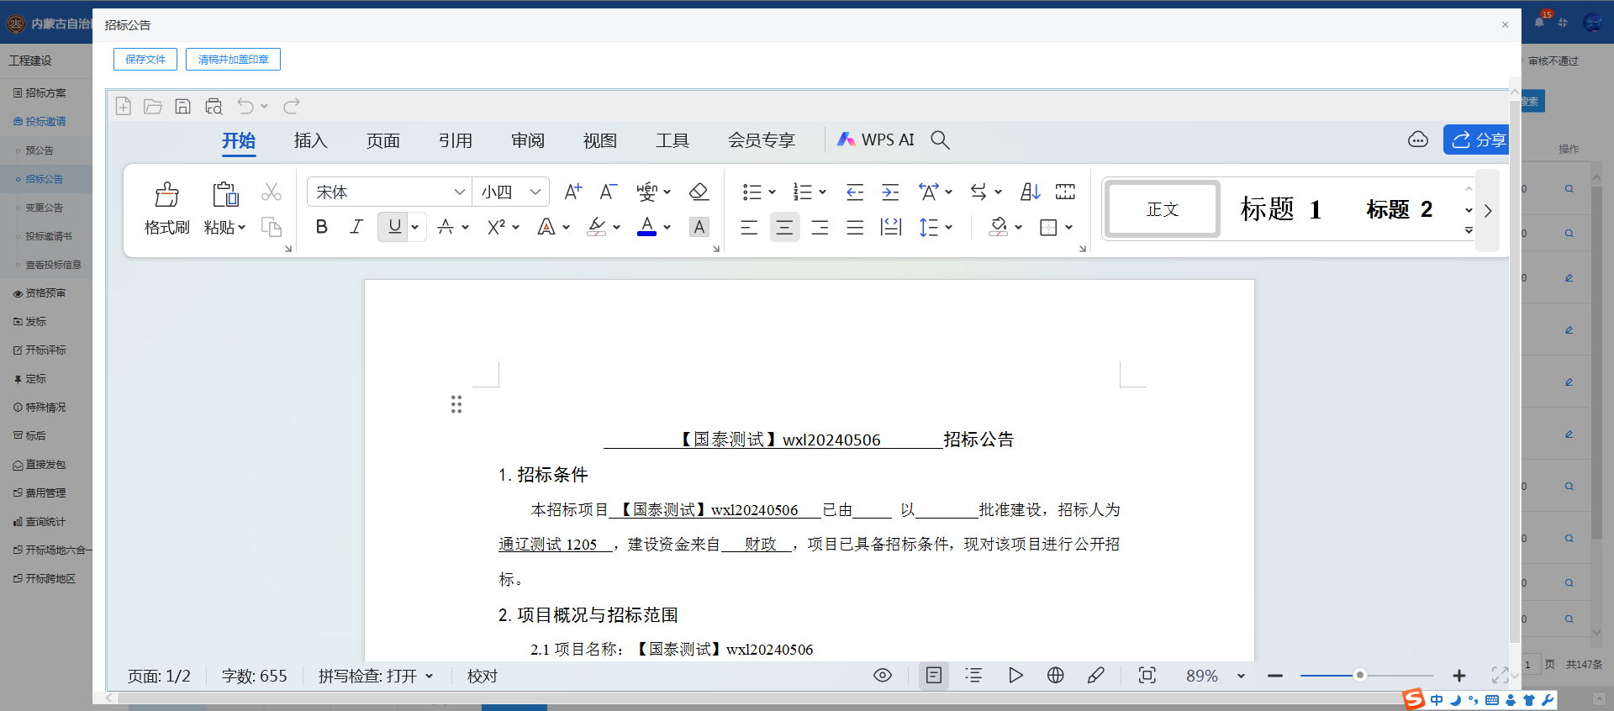
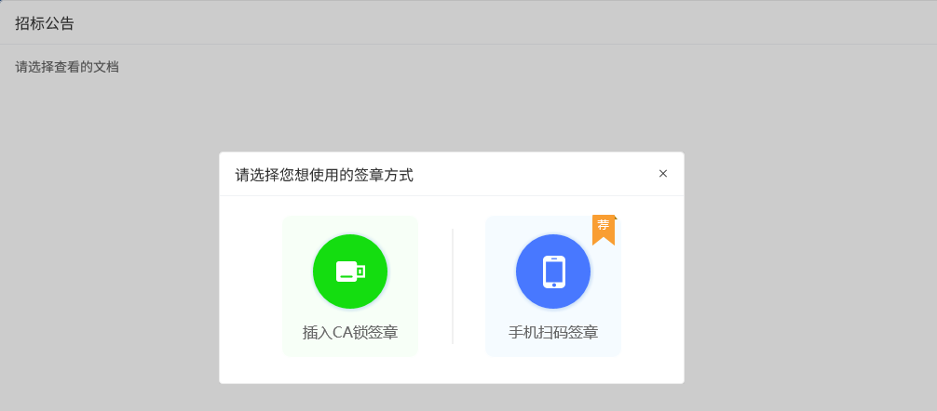
注：
①点击“插入CA锁签章”，进入“招标公告”页面。插入CA锁，点击“签章”按钮，对招标公告内容进行签章。然后点击“签章提交”按钮，签章完成。
②点击“手机扫码签章”，进入“招标公告”页面。点击“签章”按钮，显示二维码，使用新点标证通进行扫码签章。
5、签章完成后，“附件信息”中招标公告变为“已签章”字样。如下图：
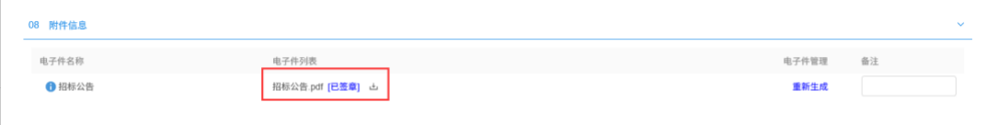
注：如果对招标公告内容进行了修改，则“附件信息”中点击招标公告后的“重新生成”，可重新生成公告内容以及重新进行签章。
6、填写完信息，点击“提交信息”按钮，弹出意见框中输入意见，点击“确认提交”按钮提交交易中心审核。如下图：
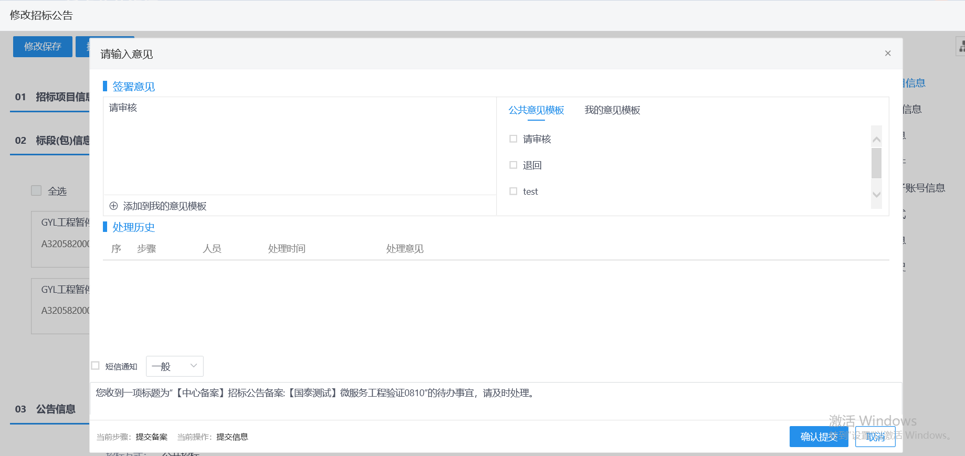
注：填写完信息后，点击“修改保存”按钮，招标公告信息保存成功，但尚未提交交易中心审核，仍然可以修改信息。

变更公告
前提条件：招标公告审核通过。
基本功能：对已审核通过的招标公告内容（如：投标截止时间）进行变更。
操作步骤：
1、点击“工程业务－投标邀请—招标公告“菜单，进入变更公告页面。如下图：
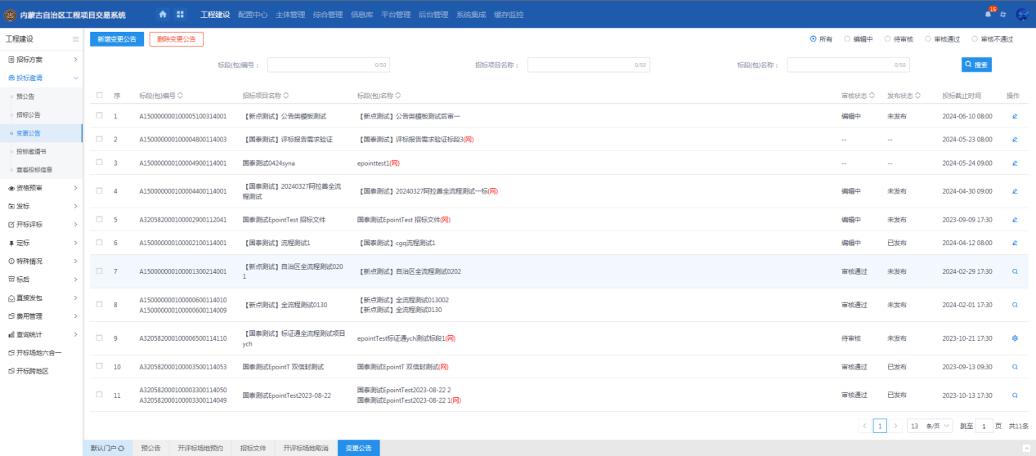
2、点击新增变更公告按钮，挑选招标公告，新增变更公告页面上填写变更内容，以及变更投标截止时间等。如下图：
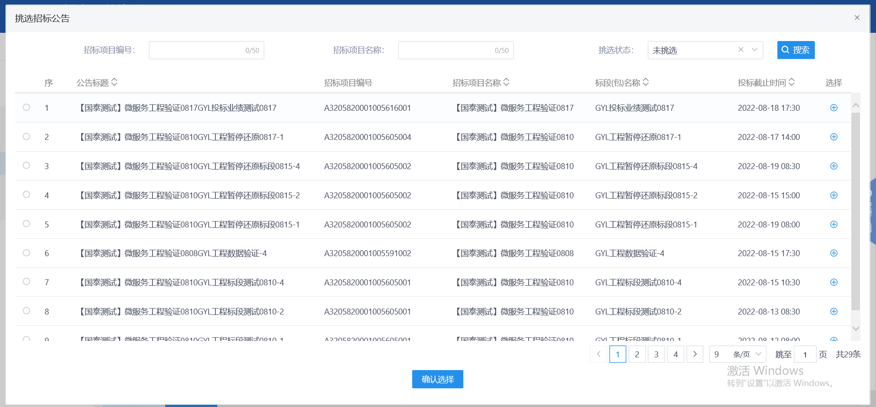
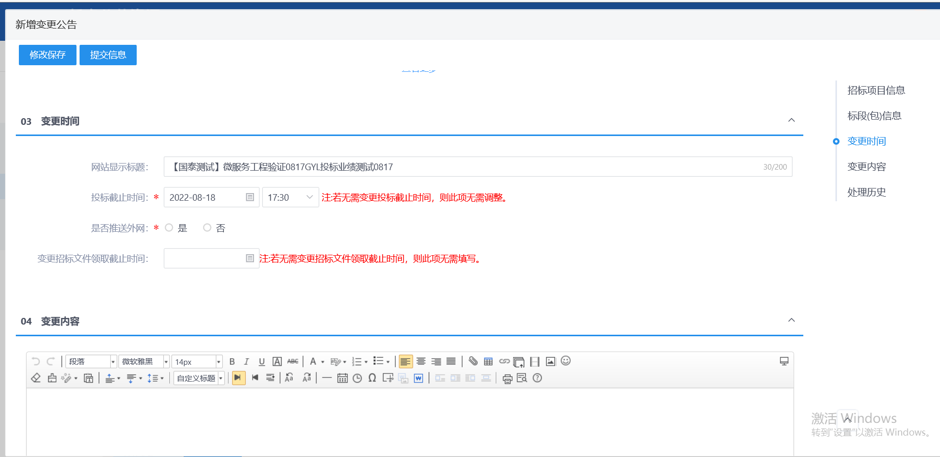

注：如果不需要变更投标截止时间，则不需要修改页面上的“投标截止时间”。
3、填写完信息，点击“提交信息”按钮，弹出意见框中输入意见，点击“确认提交”按钮，提交招标办备案。如下图：
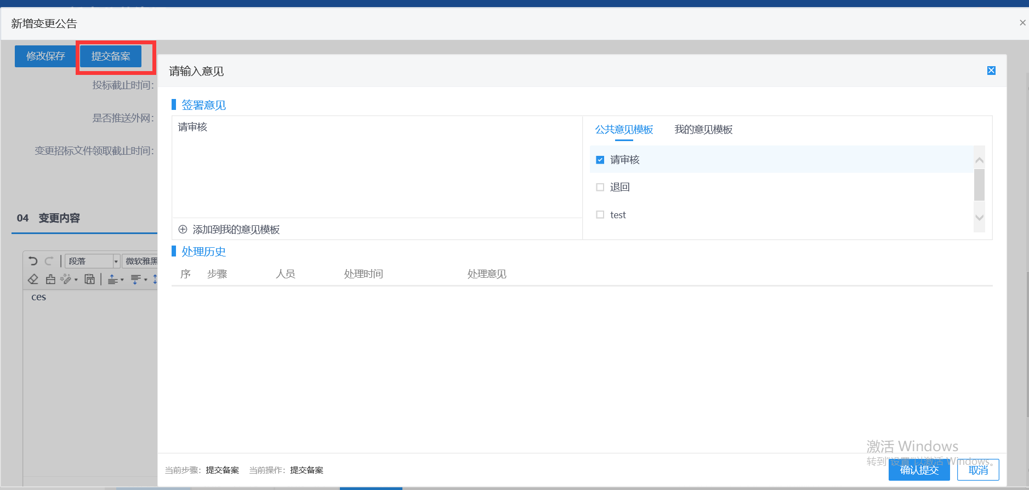
注：点击“提交信息”按钮之前，如果点击“修改保存”按钮，信息保存成功，且可以对页面信息继续进行修改。
4、多次变更公告的标段需要在挑选公告中“已挑选”下进行挑选，进入“新增变更公告”页面，可继续新增变更公告。如下图：
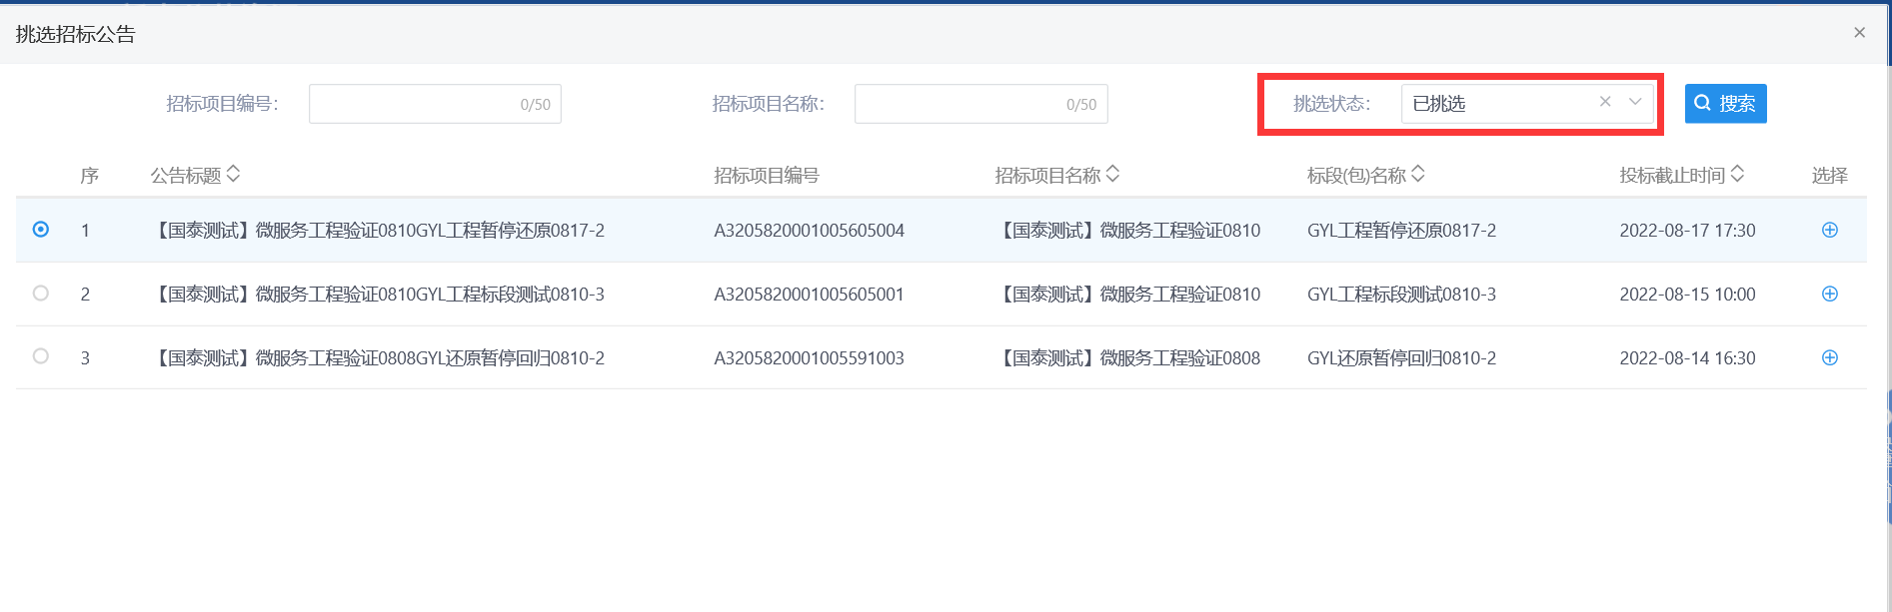
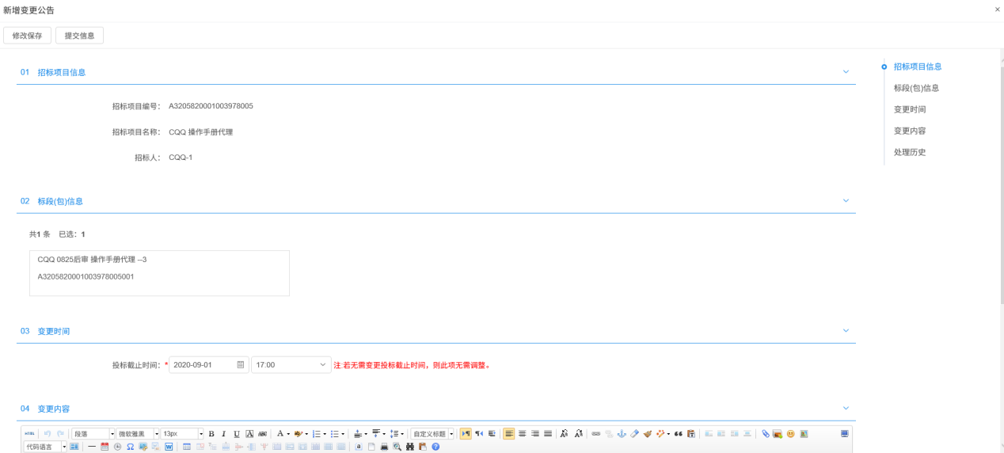
注：
①变更公告可以新增多次。
②如果标段（包）上一次的变更公告尚未完成，则不能新增该标段（包）新的变更公告。
5、变更公告列表页面上，点击“编辑中”“审核不通过”状态中变更公告的“操作”按钮，可修改该变更公告信息。如下图：
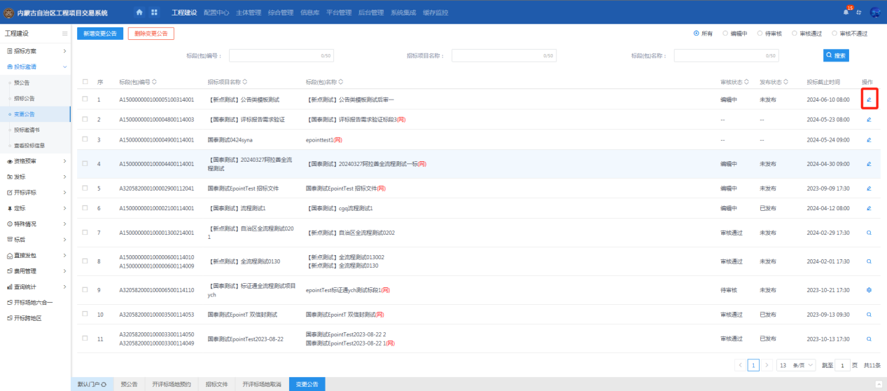
注：只有“编辑中”“审核不通过”状态下的变更公告才允许修改。
6、变更公告列表页面上，选中要删除的变更公告，点击“删除变更公告”按钮，可删除变更公告。如下图：
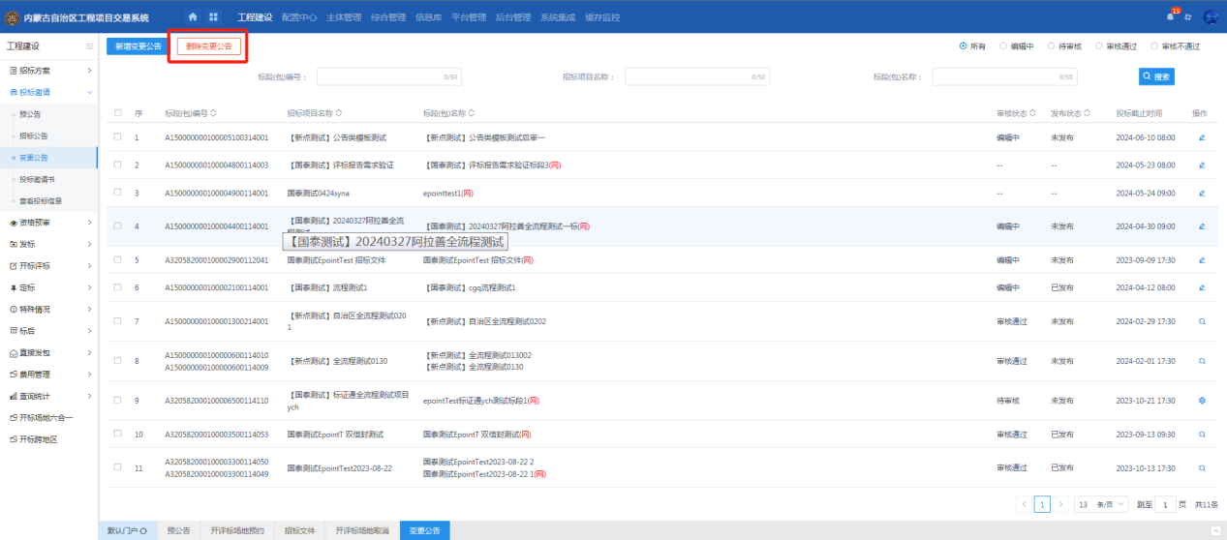
注：只有“编辑中”“审核不通过”状态下的变更公告才允许删除。
7、变更公告中，当投标截止时间大于开标时间，系统有判断提示：投标截止时间不得晚于开标时间，请修改！
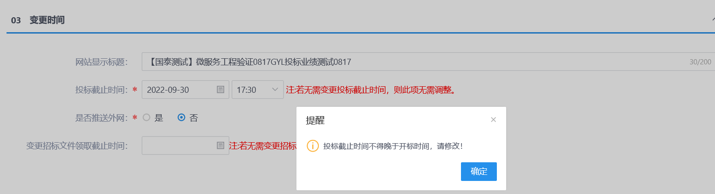

投标邀请书（邀请招标）
前提条件：招标项目审核通过且标段（包）招标方式为邀请招标。
基本功能：录入邀请函信息，邀请投标单位，发送邀请书。
操作步骤：
1、点击“工程业务－投标邀请—投标邀请书“菜单，进入投标邀请书页面。如下图：
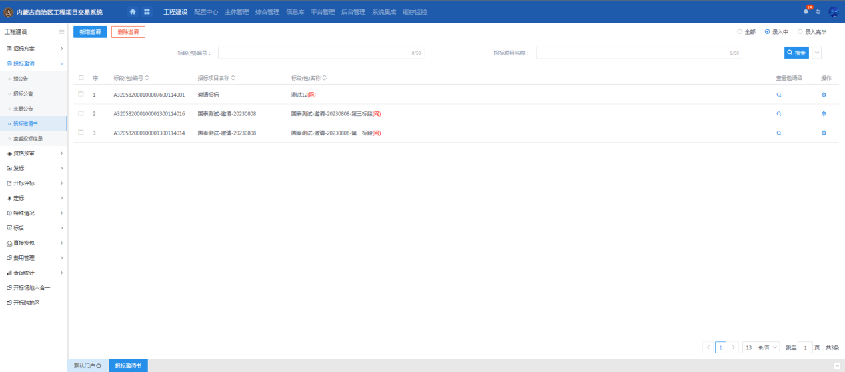
2、点击新增邀请按钮，挑选邀请标段，编辑邀请函信息，邀请单位信息等。如下图：
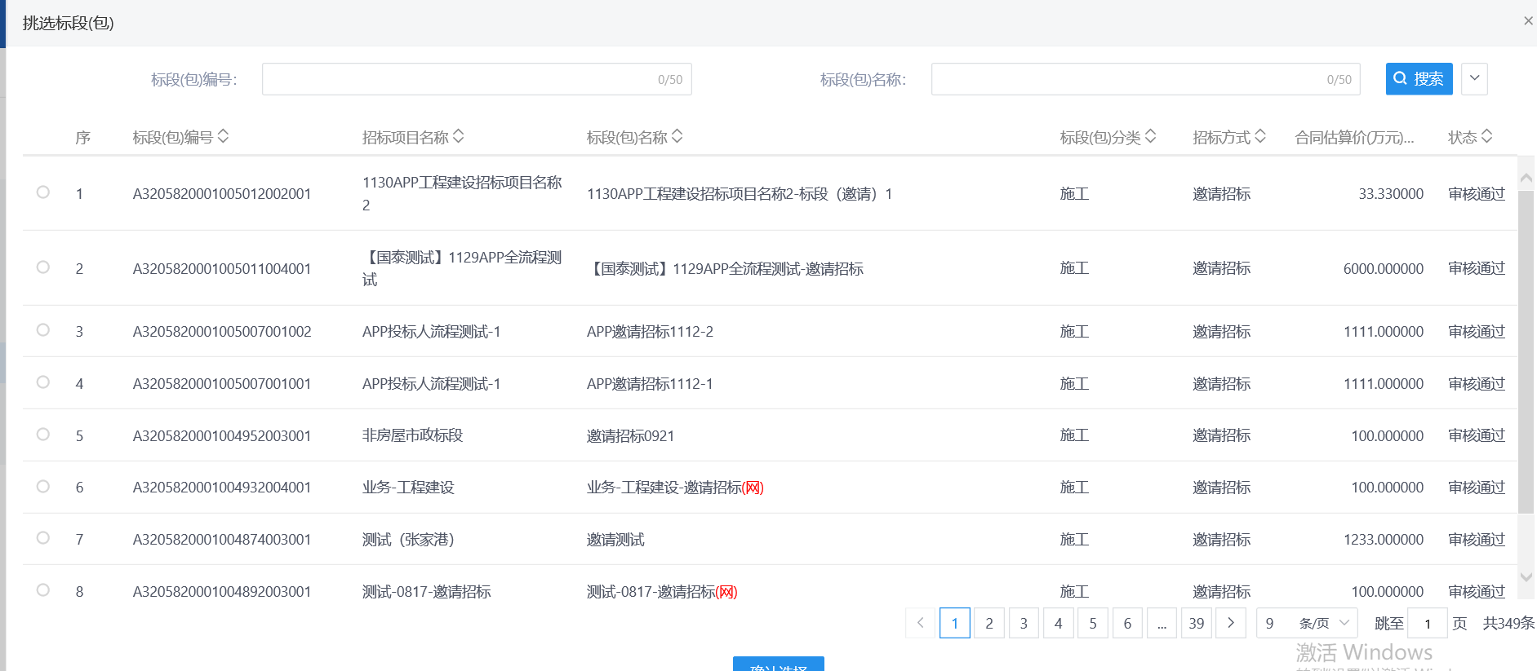
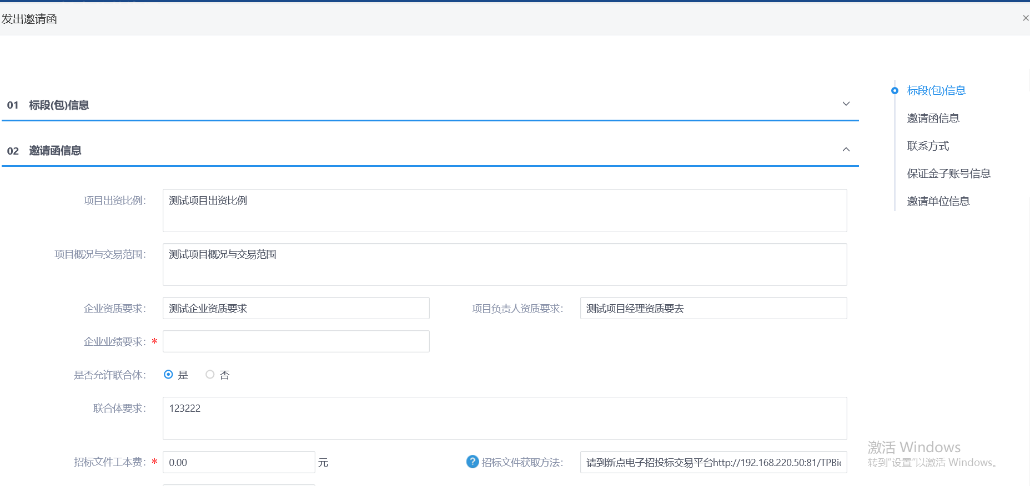
注：
是否允许联合体：选“是”，“联合体要求”可以填写，新增邀请单位时可以新增联合体单位；选“否”，“联合体要求”灰化，不允许填写，且新增邀请单位时隐藏联合体相关字段。
3、“保证金子账号信息”中，点击“生成子账号”按钮，提示获取子账号成功，提示信息点击“确定”按钮，“保证金子账号信息”中显示生成的子账号。如下图：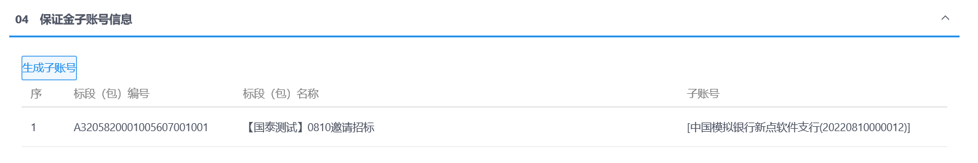
4、点击“新增邀请单位”按钮，进入“邀请单位录入”页面。如下图：
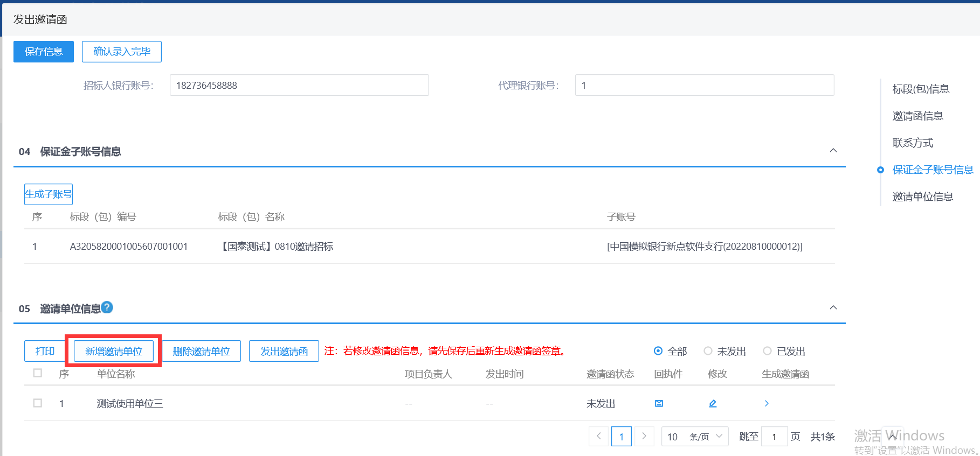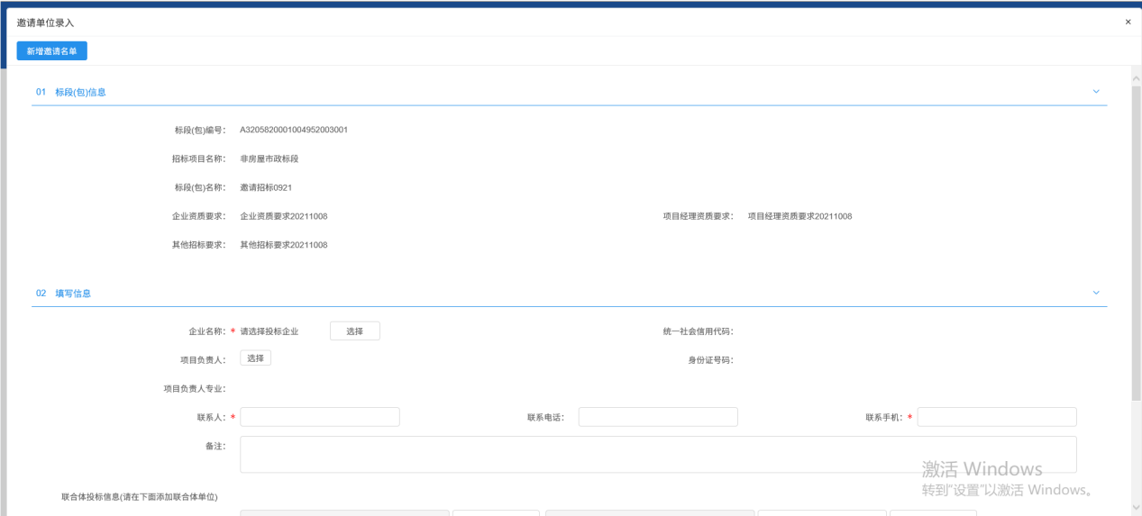
5、点击“企业名称”后的“选择”按钮，进入“交易主体列表”页面。选择要添加的邀请单位，点击“确定选择”按钮或者“”按钮，邀请单位添加成功。如下图：
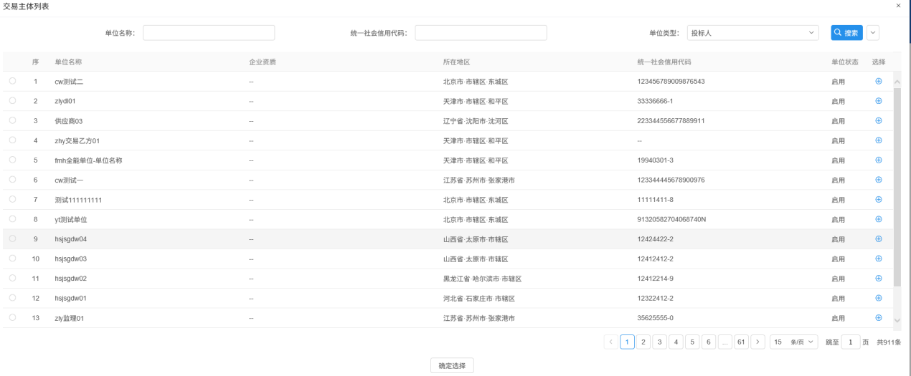
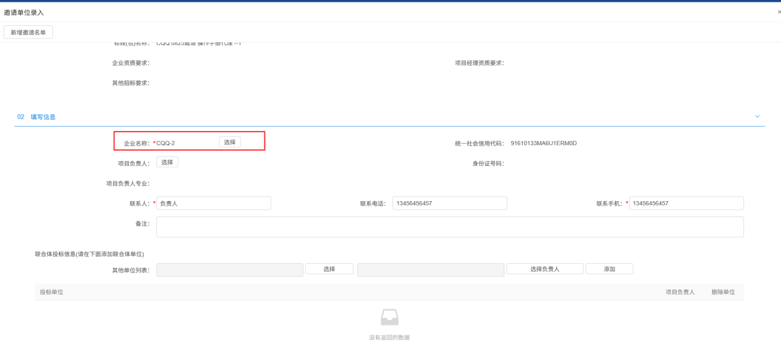
6、邀请单位选择完成后，点击“项目负责人”后的“选择”按钮，进入“人员列表”页面。选择要添加的人员，点击“确定选择”按钮或者“”按钮，项目负责人添加成功。如下图：
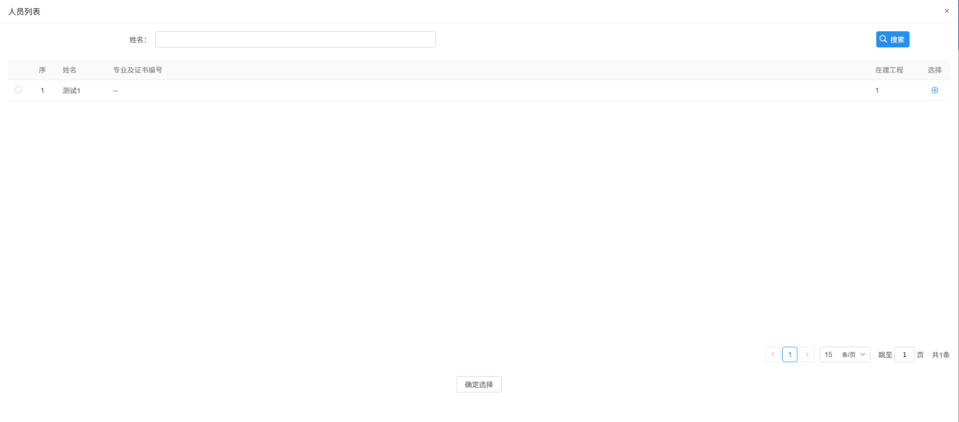
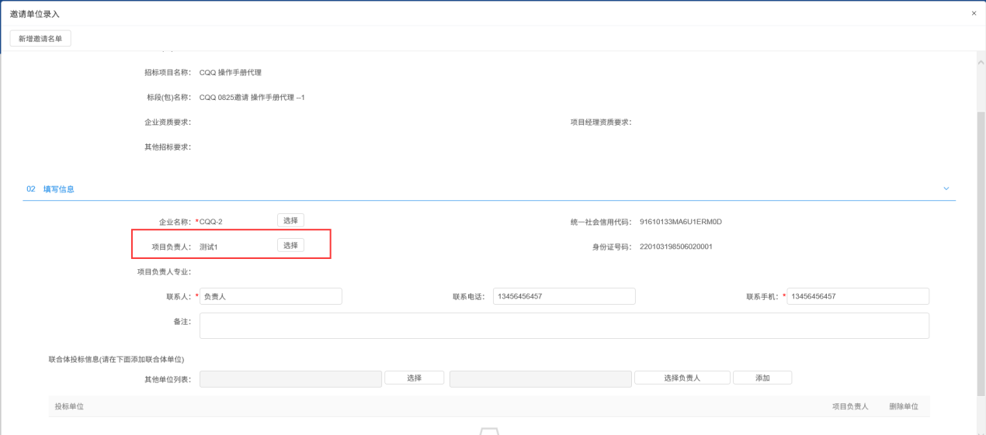
7、选择完邀请单位和项目负责人后，点击“新增邀请名单”按钮，该单位被邀请成功，显示在“邀请单位信息”中。如下图：
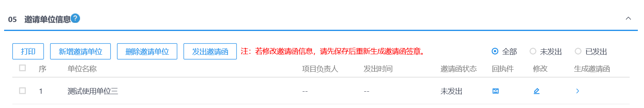
注：招标人采用邀请招标方式的，应当向三个以上具备承担招标项目的能力、资信良好的特定的法人或者其他组织发出投标邀请书。
8、“邀请单位信息”中，点击已邀请单位后的“”按钮，可修改邀请单位的项目负责人等信息，但不能修改企业名称。如下图：
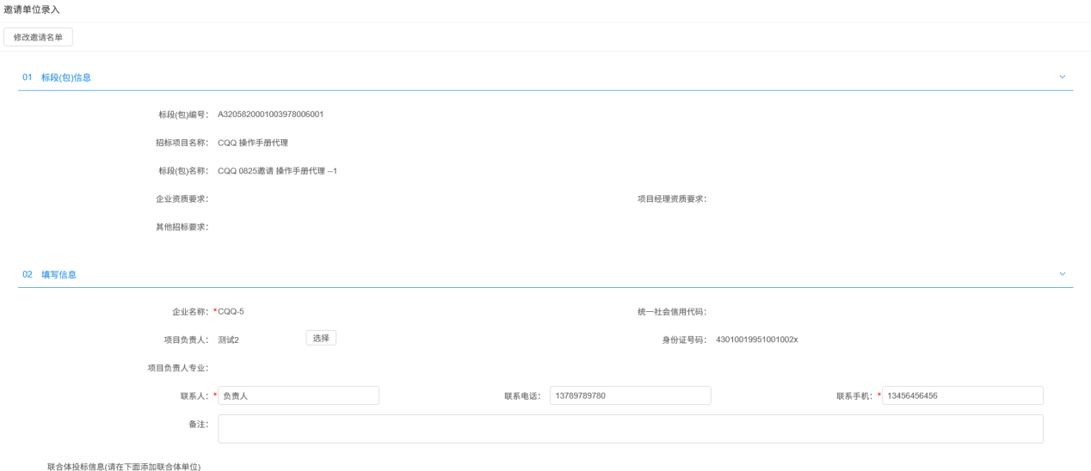
9、“邀请单位信息”中，点击已邀请单位后的“”按钮，弹出提示“是否重新生成邀请函？选择确定则重新生成，需要重新加盖电子印章。”如下图：
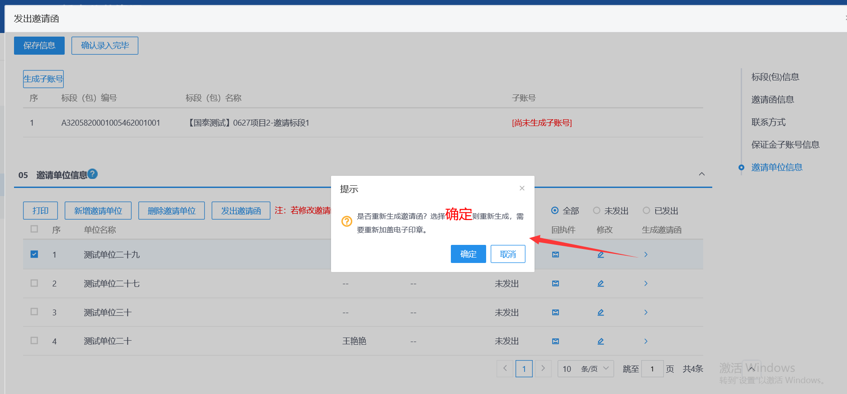
注：
①如果邀请单位的邀请函尚未签章，提示信息点击“确定”按钮或点击“取消”按钮，进入“生成邀请函”页面，同时弹出“请选择您想使用的签章方式”对话框。选择签章方式，进行签章。
②如果邀请单位的邀请函已经生成且已签章，提示信息点击“确定”按钮，邀请函中原签章消失，需要重新加盖电子印章；提示信息点击“取消”按钮，邀请函原签章不消失。
10、所有邀请的单位均已经生成邀请函且签章完成后，选择要发出邀请函的单位，点击“发出邀请函”按钮，邀请函发送成功后，“邀请函状态”显示“已发出”。如下图：
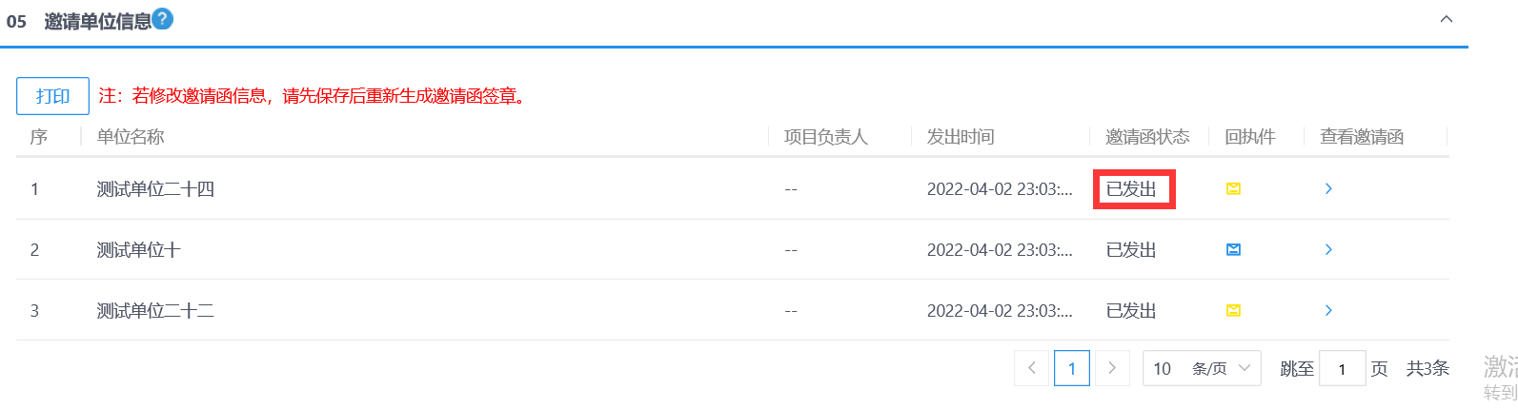
11、“邀请单位信息”中，点击“打印”按钮，可打印投标名单。如下图：
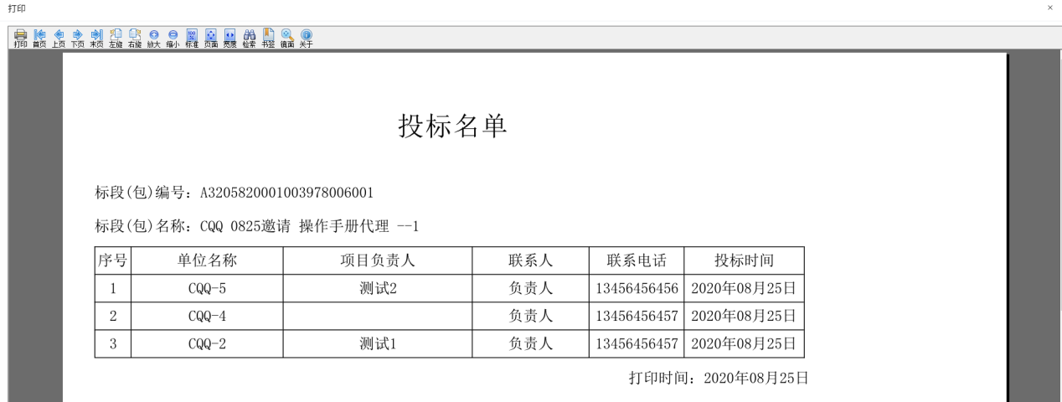
12、确认所有邀请单位的邀请函均已经成功发出后，点击“确认录入完毕”按钮，投标邀请函录入完毕。如下图：
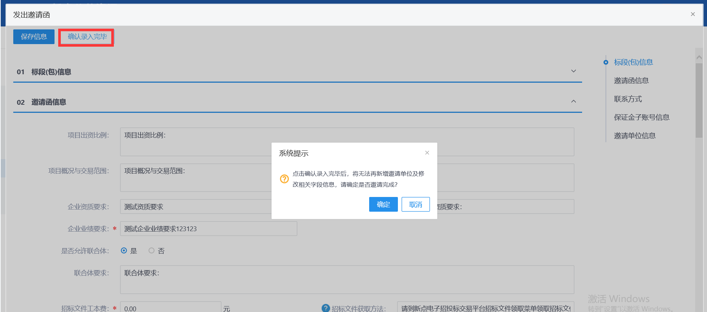
注：投标邀请函确认录入完毕后，不能再修改信息。
13、邀请单位收到邀请函且生成回执后，“邀请单位信息”中点击“”按钮，可查看邀请单位的回执函。如下图：
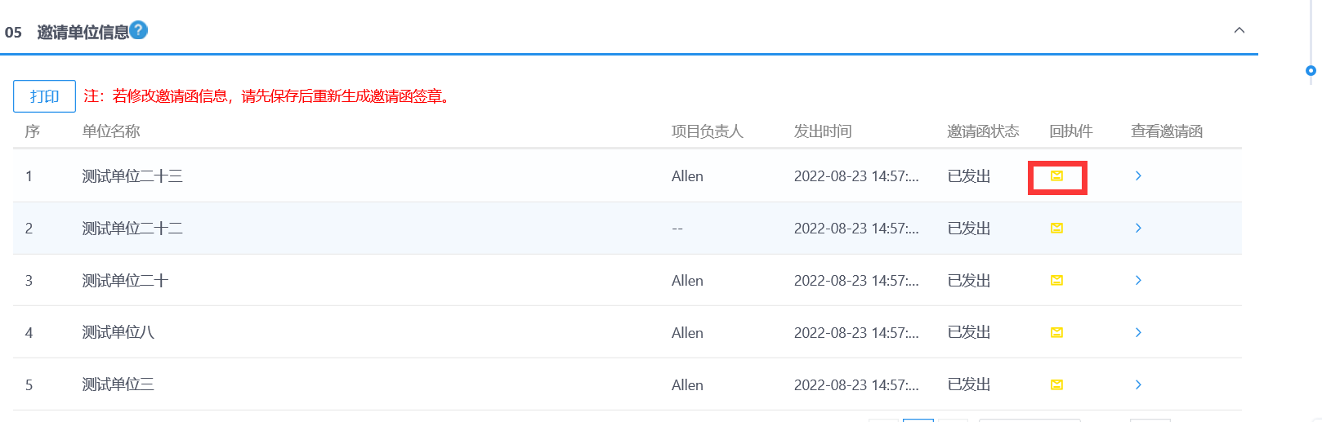
注：邀请单位未回复，“邀请单位信息”中点击“”按钮，会弹出提示“受邀单位未回复，无法查看!”。
14、删除邀请单位，当新增邀请单位后，邀请函未发出，可以进行删除单位，点击【删除邀请单位】。
如果当邀请函已经发出，则不可对该单位进行删除，【序】的勾选框被隐藏。
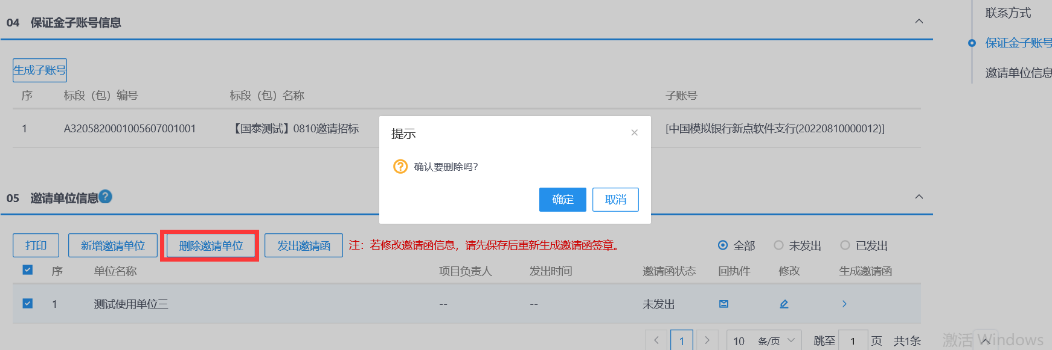
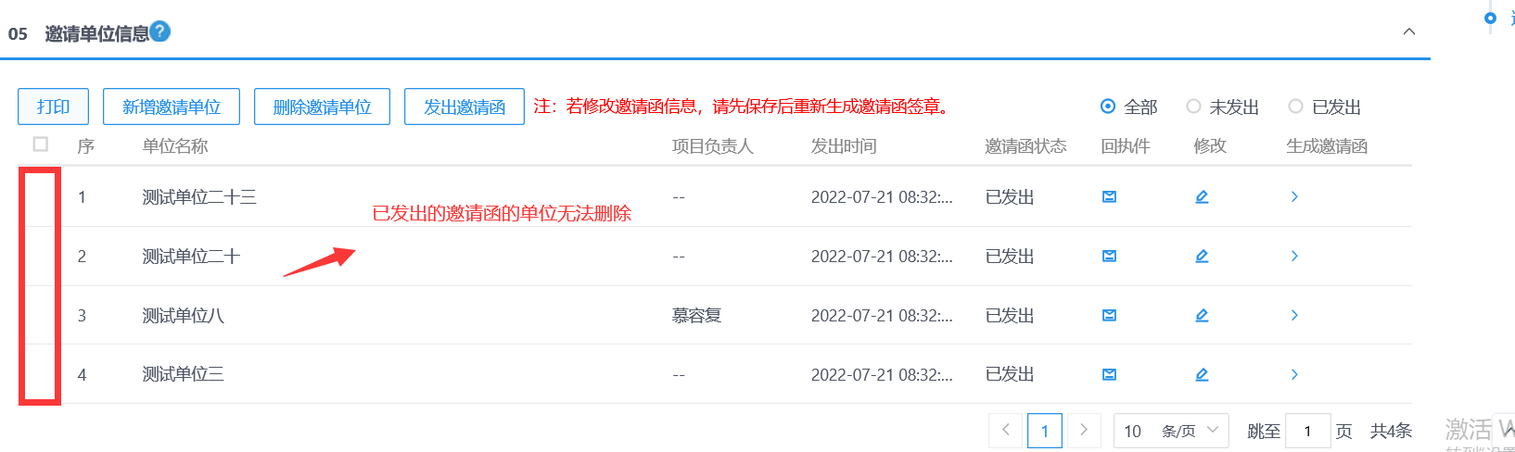
15、当邀请函未生成并签章，点击【发出邀请函】，提示“存在尚未签章的邀请函,请签章后再发送！”
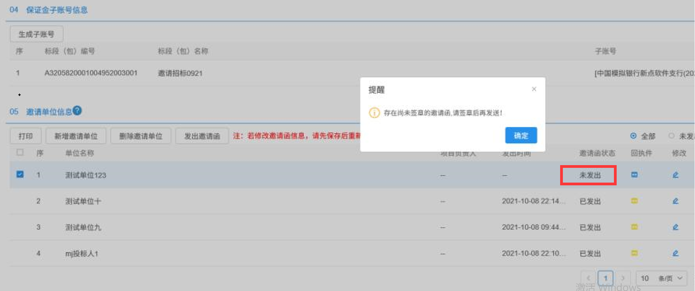
16、当有单位没有发出邀请函，点击【确认录入完毕】，提示“尚有单位未发出邀请函”
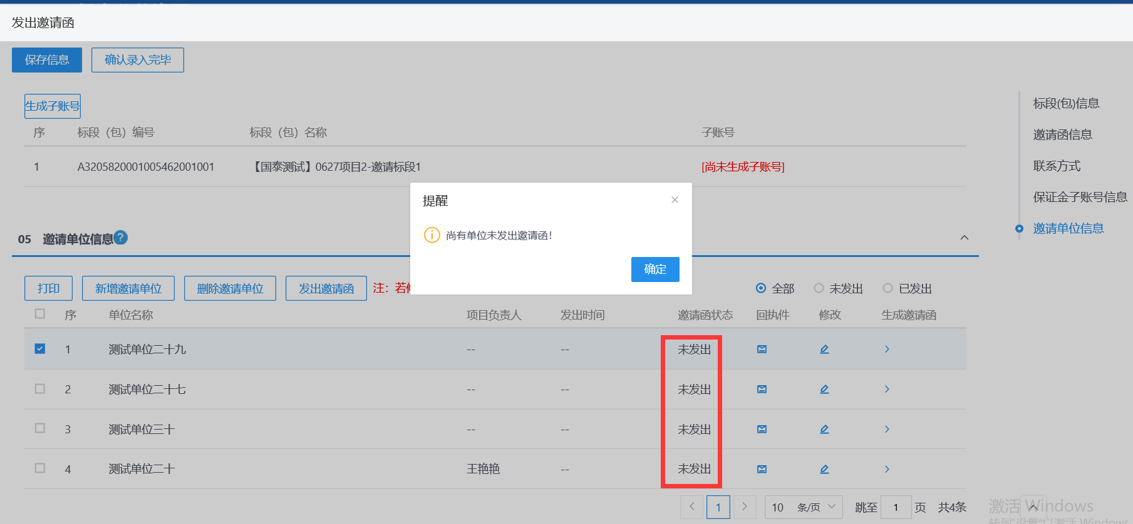

填写投标信息
前置条件：已发布招标公告。
基本功能：开标时间到了后，可以查看到投标人的标书费、保证金缴纳情况等。
操作步骤：
1、点击“工程业务－投标邀请—填写投标信息“菜单，页面展示已发布公告后的标段，按照“公告中”，“公告截止”状态区分。
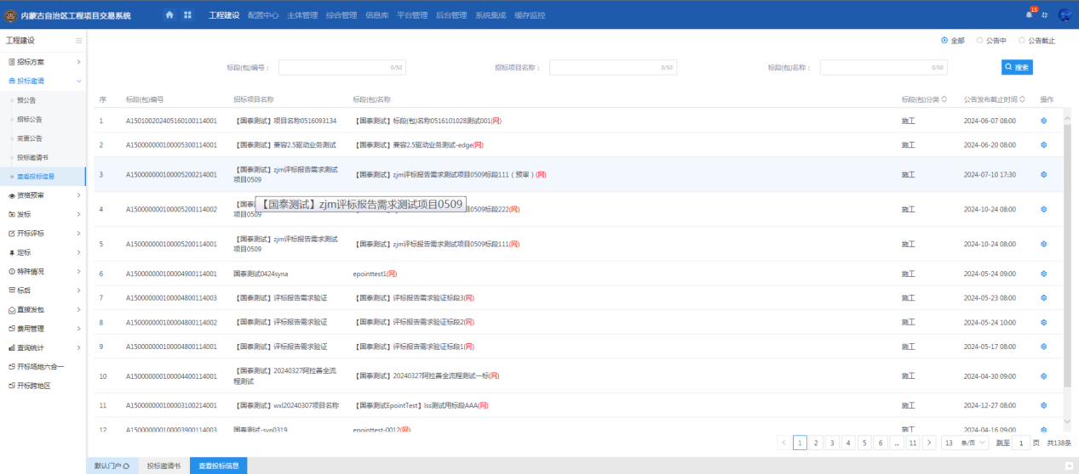
当开标时间未到时，挑选“公告中”的标段进入查看投标信息页面，不显示投标人名单，如果少于3家单位，显示【少于3家】；多于3家单位，显示【多于3家】。如下图：
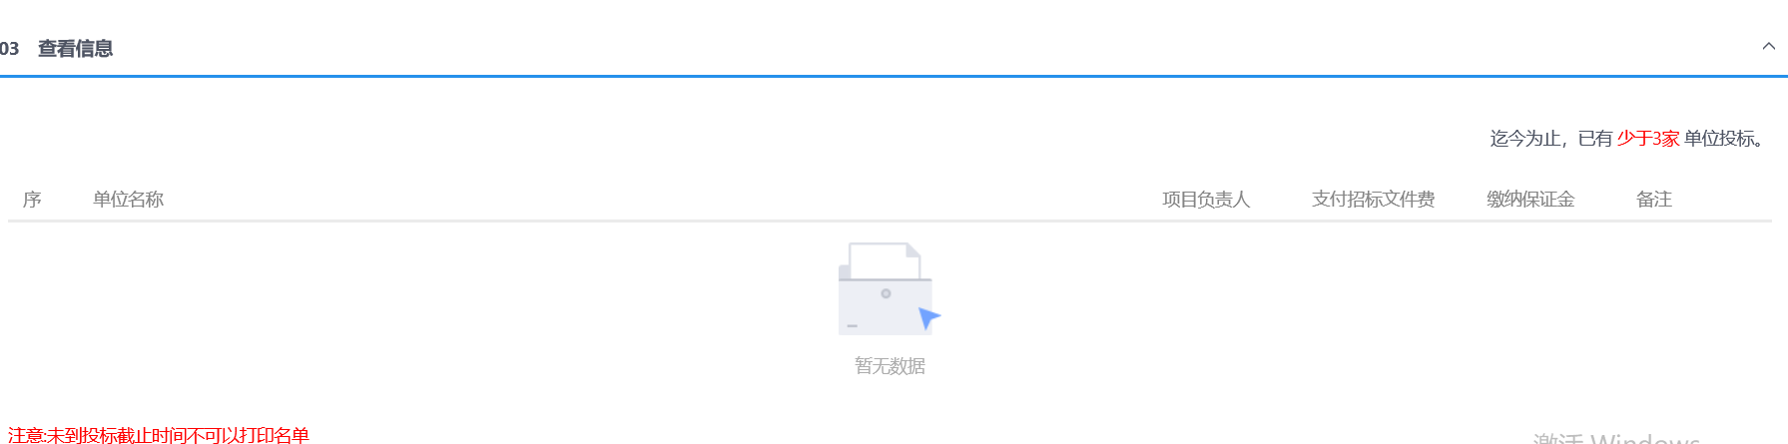
2、资审开标时间已到，挑选“公告截止”的标段进入查看投标信息页面，显示投标人的信息。如下图：
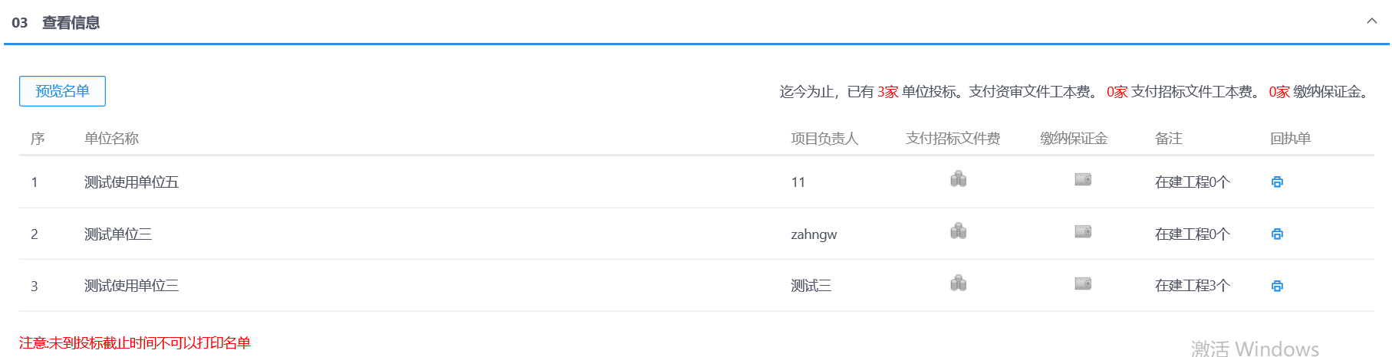
3、点击“预览名单”按钮，进入预览名单页面，可以看到投标单位信息。如下图：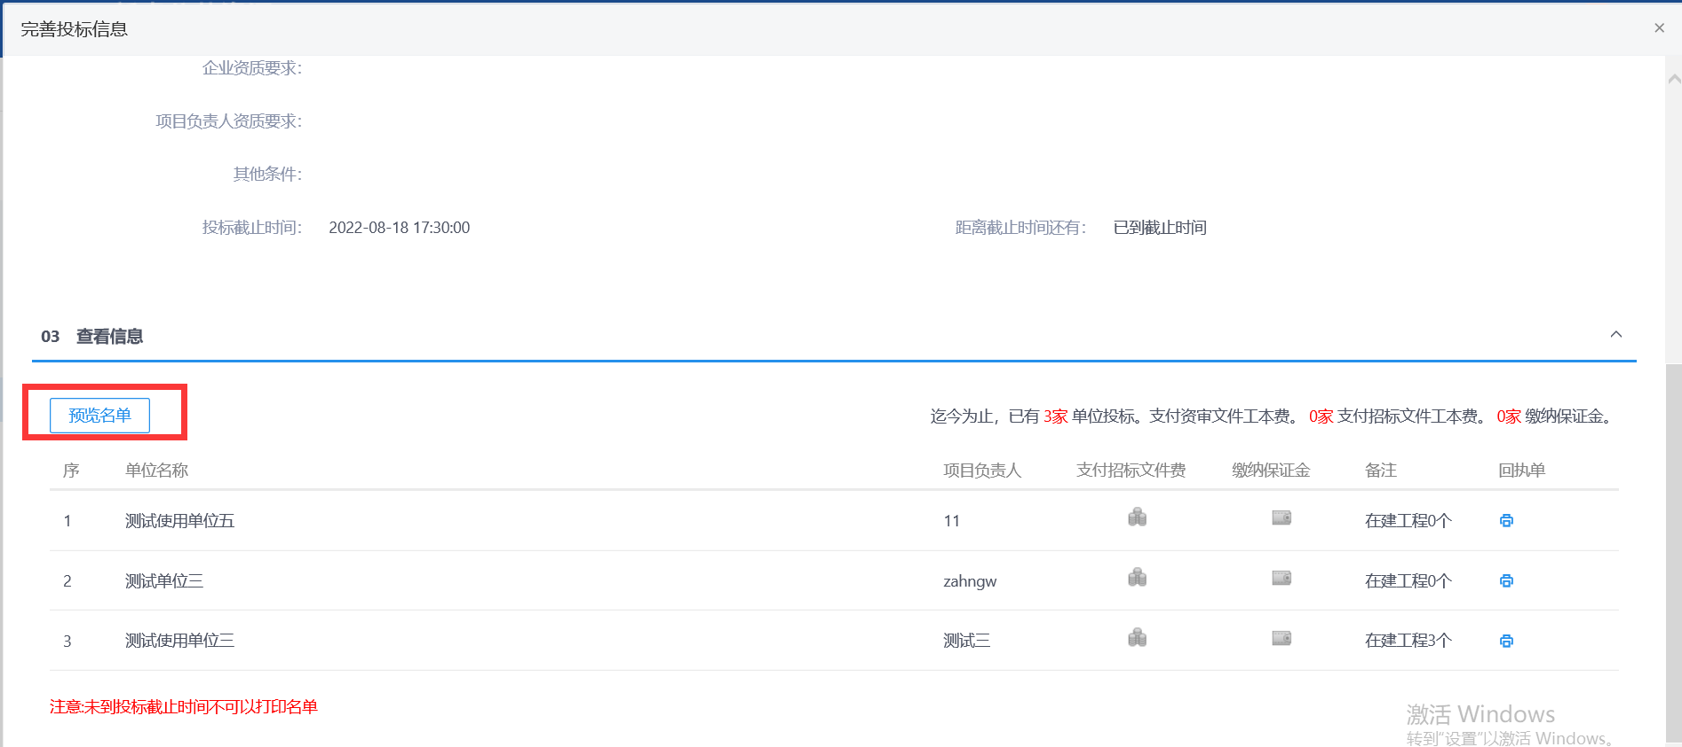 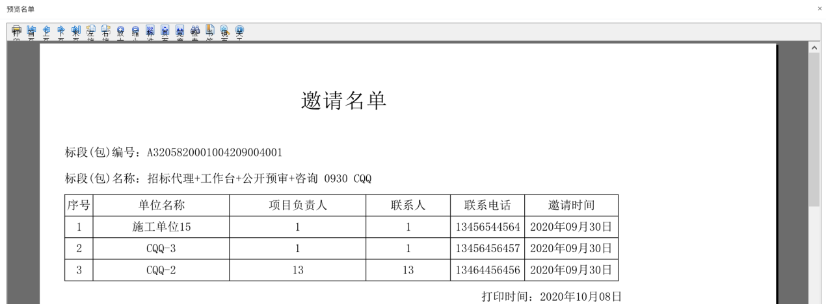

发标

开评标场地预约
前提条件：招标项目审核通过。
基本功能：预约开评标场地、时间。
操作步骤：
1、点击“工程业务－发标—开评标场地预约”菜单，进入开评标场地预约页面。如下图：
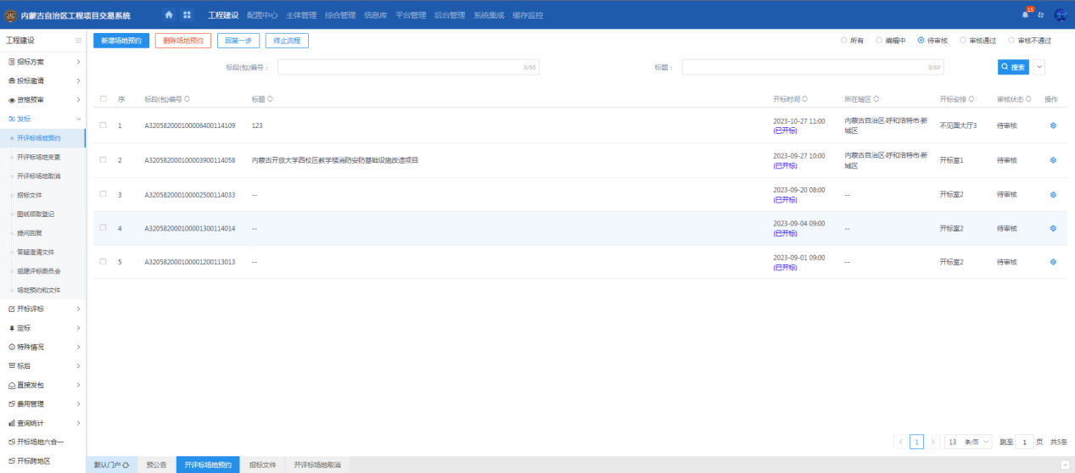
2、点击新增场地预约按钮，挑选标段后进入开评标场地预约页面，编辑场地信息。如下图：
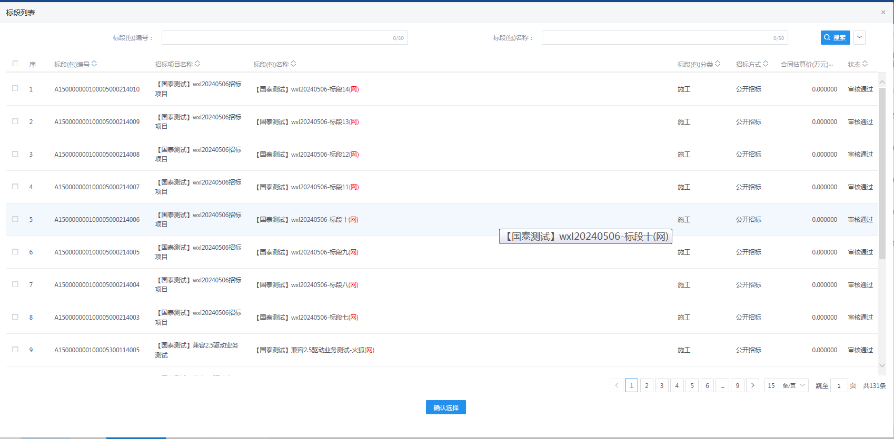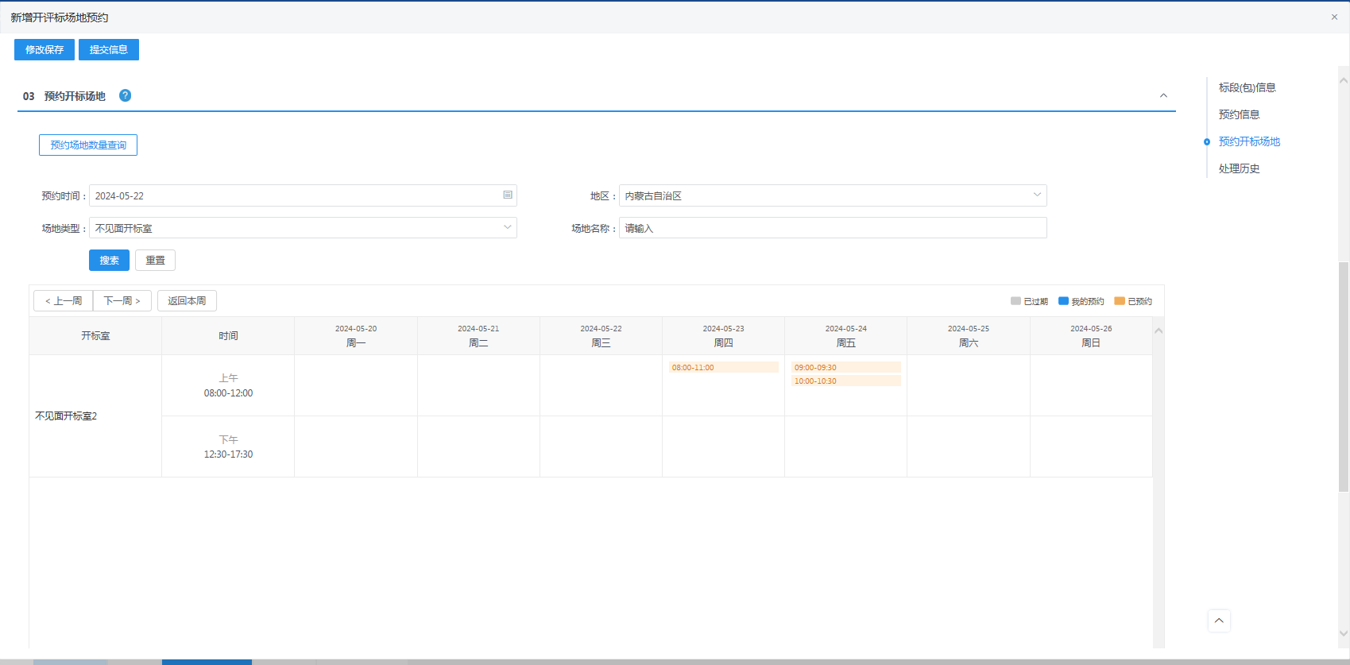
3、预约开标场地，在对应场地和日期的表格中单击，打开日期时间窗口。选择时间后，点击确认按钮。当光标移动到时间上会弹出当日安排
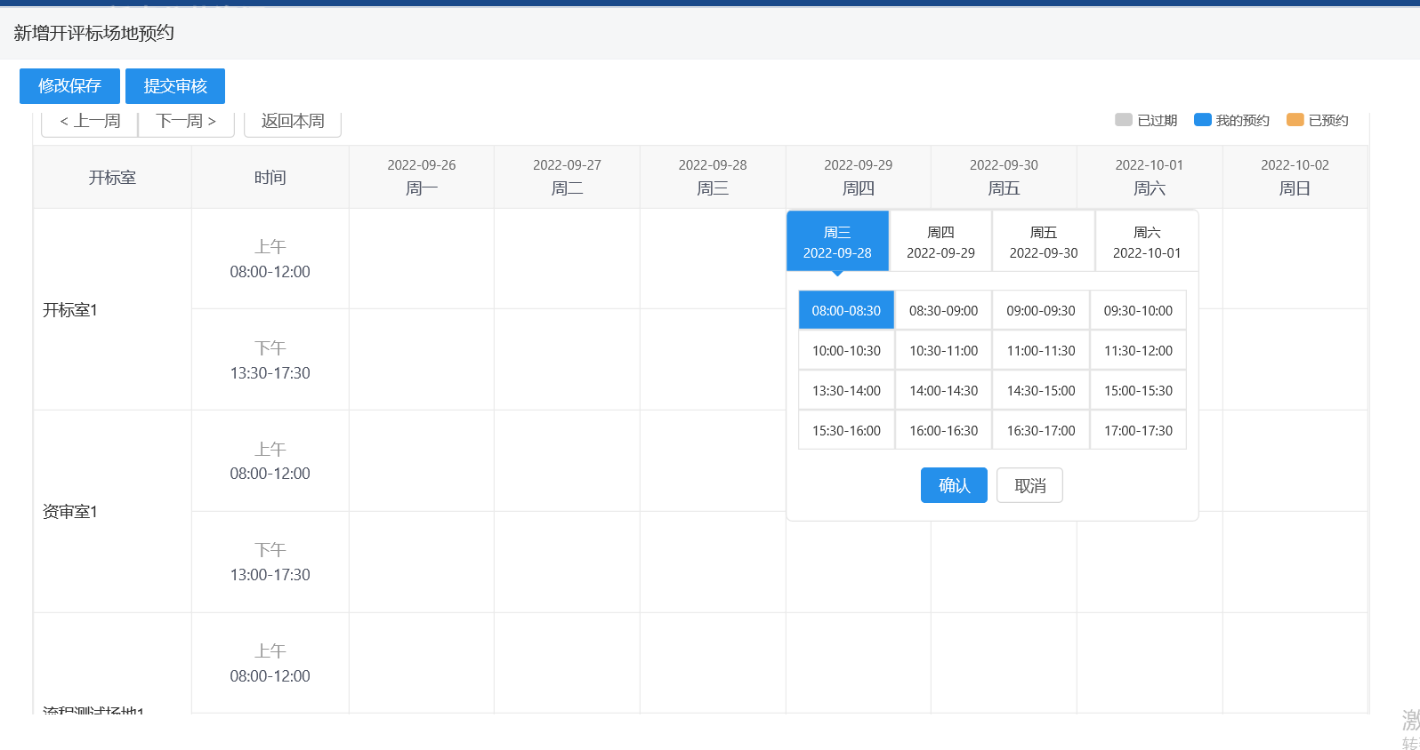
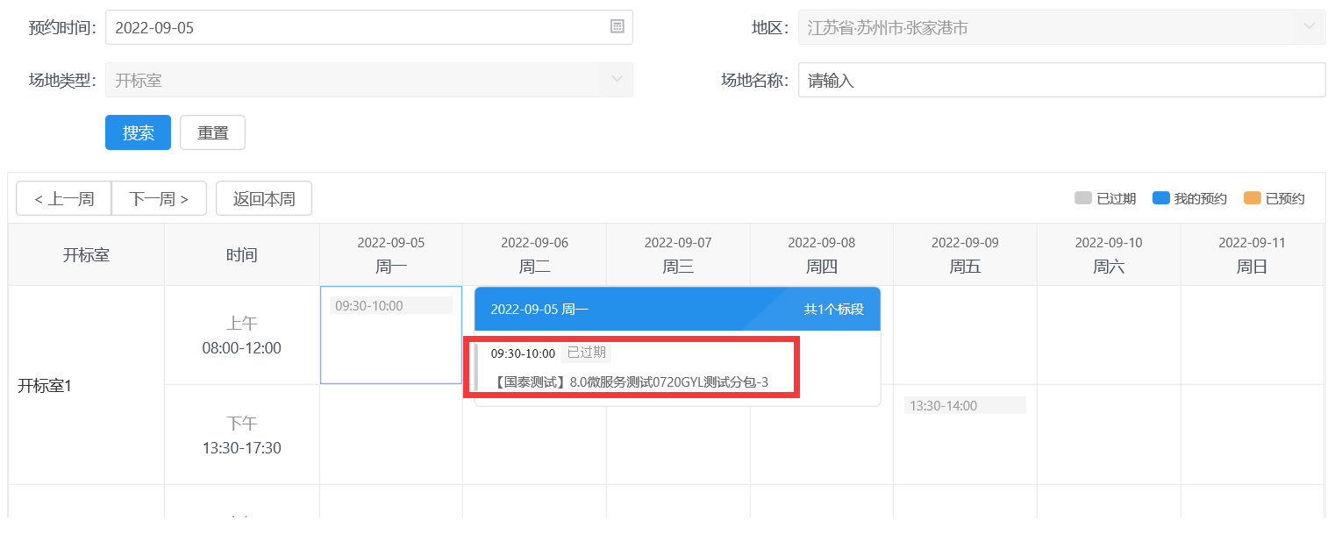
注：
①“标段（包）信息”中，显示的是标段（包）所在的招标项目中，尚未新增开评标场地预约的标段（包）。可勾选单个或多个标段（包）。
②“预约开标场地”中可以点击“下一周”“上一周”“返回本周”来切换时间。也可以通过搜索条件“预约时间”来选择想要的时间。
③“场地预约”中选择日期，点击“搜索”按钮，直接显示所选日期所在的那一周。
④设置时间必须是连续的。当14点—14点30已预约，如果想从13点预约到15点，这时候是无法预约的。
⑤设置的开标开始时间必须晚于当前时间。
⑥依法必须进行招标的项目，自招标文件开始发售之日起至开标时间，不得少于20日。
⑦选择的开标室在同时间段内不能与其他标段（包）重复。
4、开评标场地预约支持预约不见面项目，可以通过勾选“不见面开标项目”后，场地切到不见面开标室。
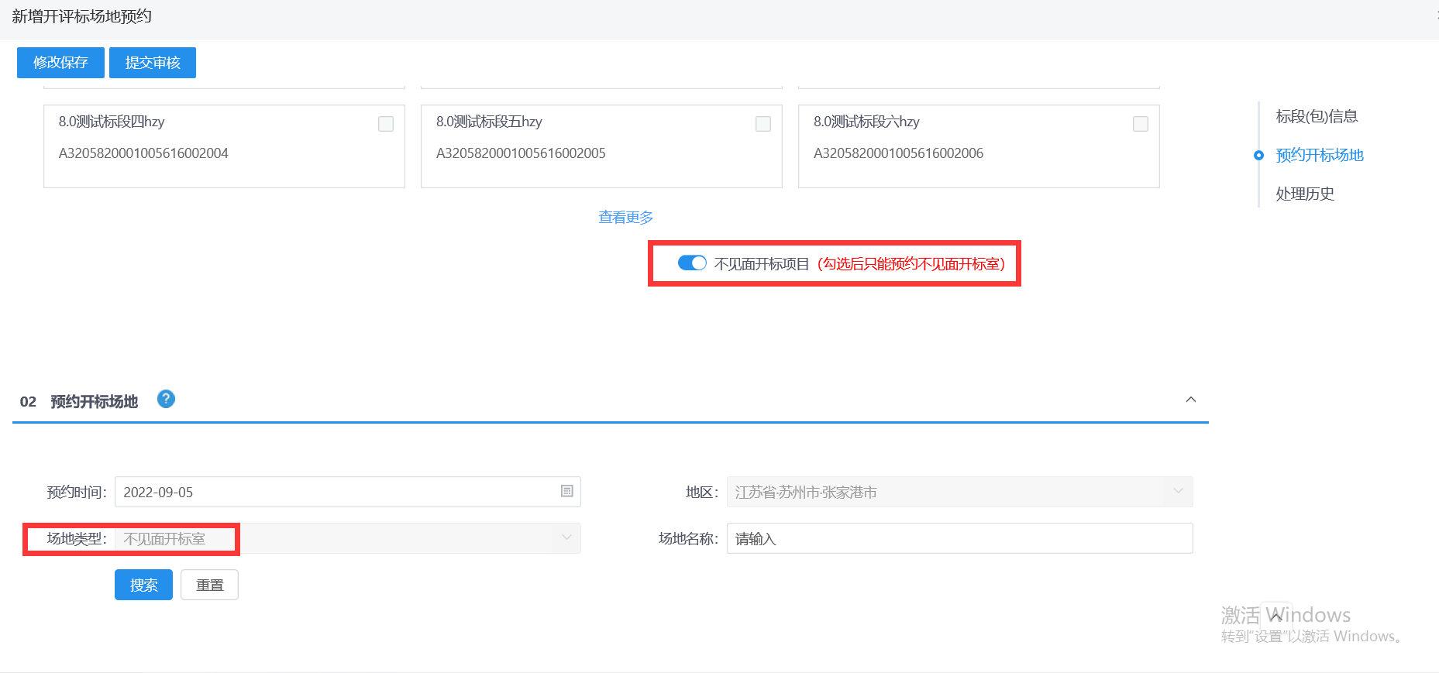
5、设置完成后，点击“提交信息”按钮，弹出意见框中输入意见，点击“确认提交”按钮，提交给交易中心审核。
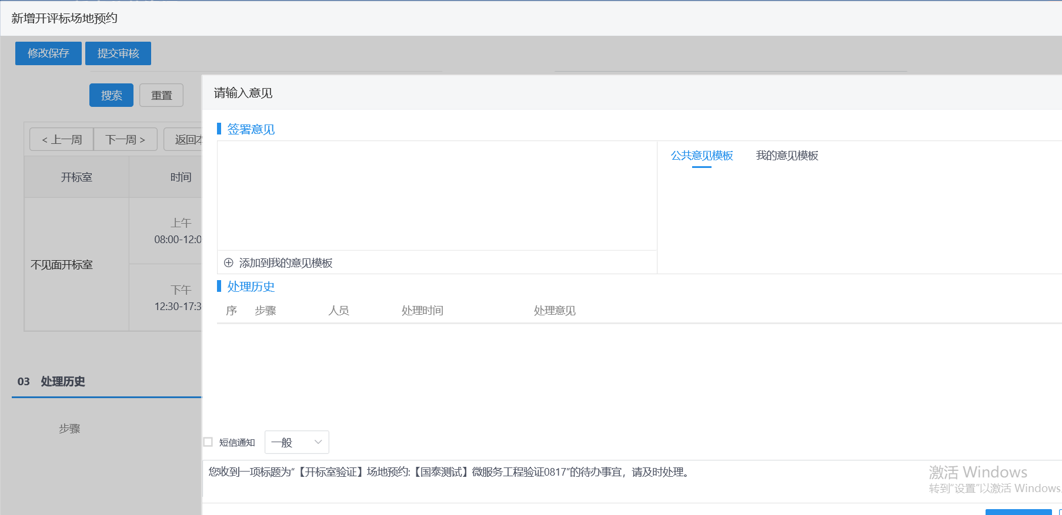
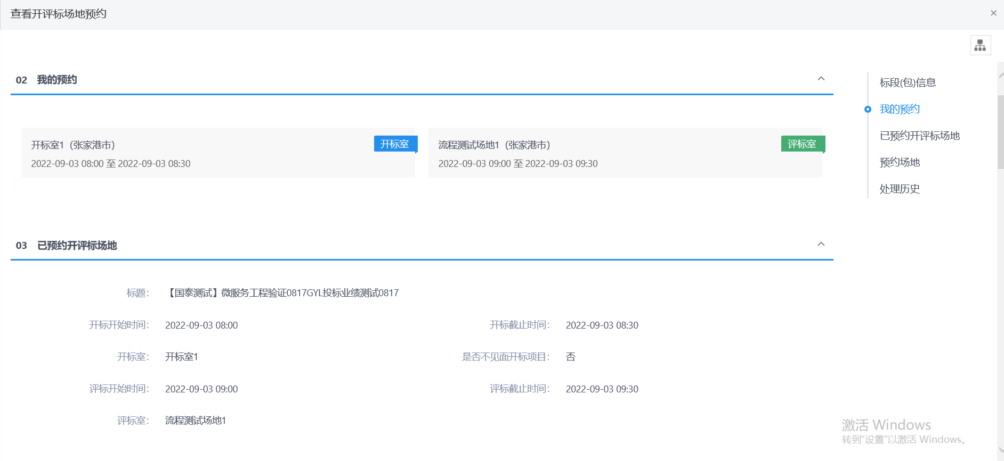
注：填写完信息后，点击“修改保存”按钮，开评标场地预约信息保存成功，且尚未提交交易中心审核，仍然可以修改信息。

招标文件
前提条件：招标项目审核通过。
基本功能：编制招标文件备案。
操作步骤：
1、点击“工程业务－发标—招标文件” 菜单，进入招标文件页面。如下图：
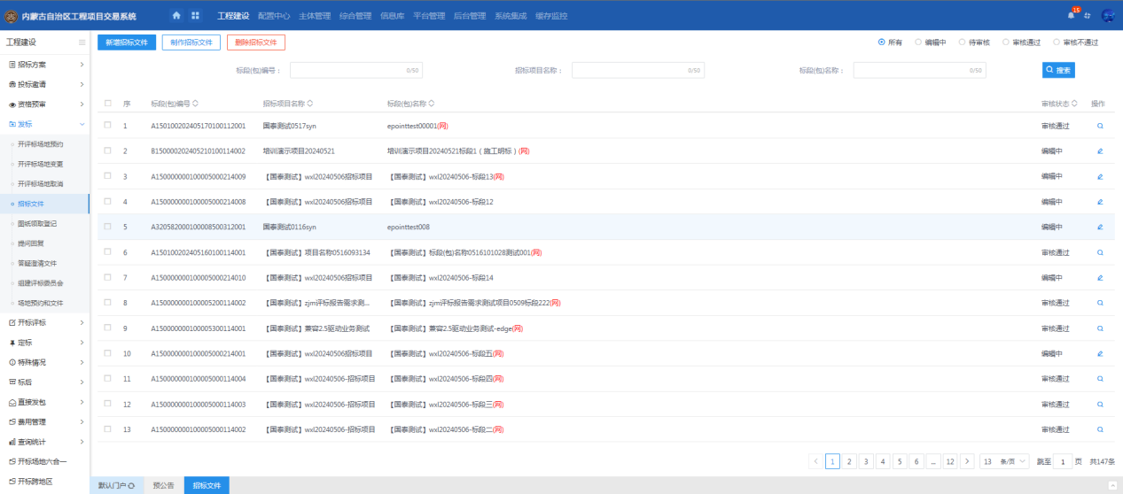
2、点击新增招标文件按钮，挑选标段后进入新增招标文件页面，填写页面信息，点击“修改保存”按钮，信息保存成功。如下图：
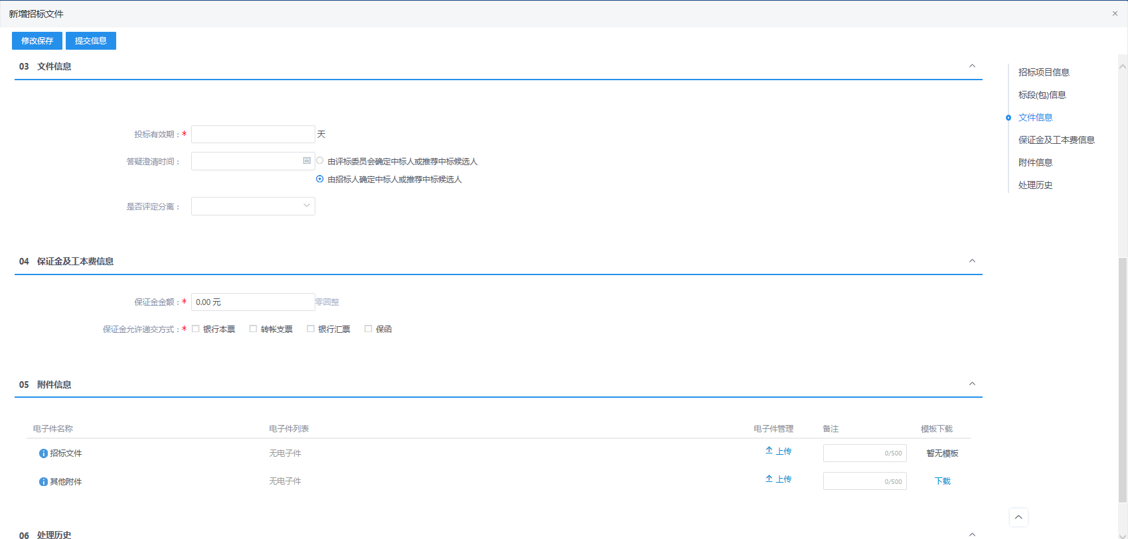
注：
①非机电产品国际招标的标段（包），招标文件的发售期不得少于5日；机电产品国际招标的标段（包），招标文件的发售期不得少于5个工作日。
②依法必须进行招标的项目，自招标文件开始发售之日起至开标时间，不得少于20日。
③保证金金额：设置后，投标人需要缴纳相应的保证金。
4、如果招标项目中，该标段（包）“采用网上招投标”选择“是”，则保证金及工本费信息栏底部显示“招标文件制作”字段，点击【制作】按钮可跳转至招标文件制作挑选范本页面。如下图：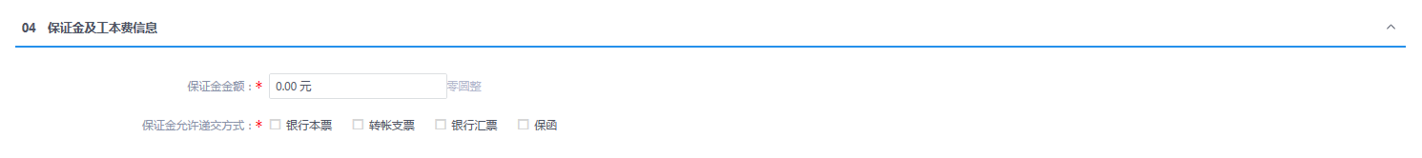
5、附件上传后，点击“提交信息”按钮，弹出意见框中输入意见，点击“确认提交”按钮，提交给招标人审核确认。如下图：
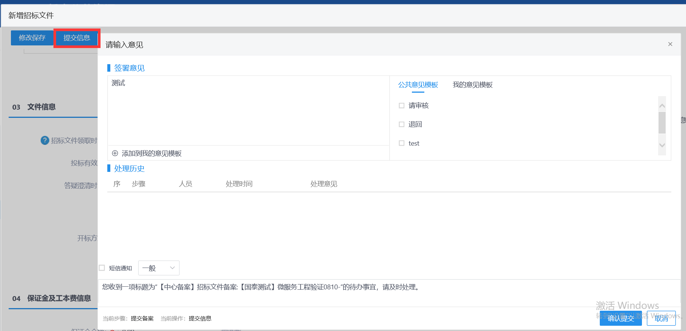
注：填写完信息后，点击“修改保存”按钮，招标文件信息保存成功，且尚未提交交易中心审核，仍然可以修改信息。
6、网招项目可以通过资格预审文件列表页面上点击【制作资审文件】，挑选网招标段，先制作文件再编辑文件信息。挑选资审文件模板进入BS制作文件。
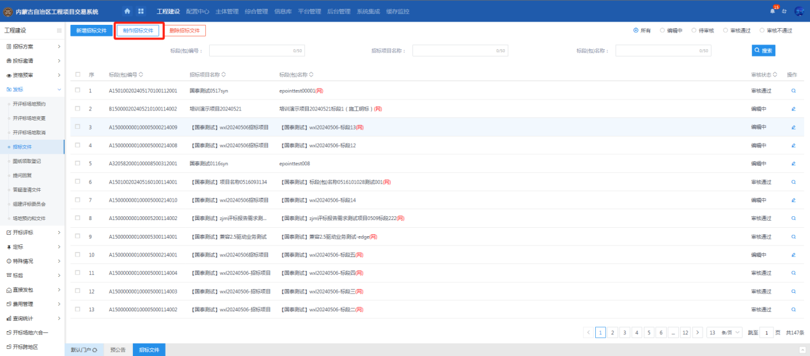
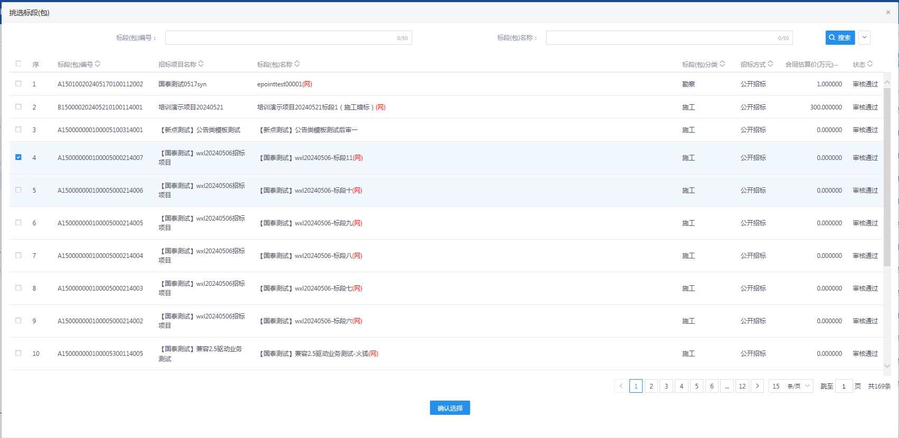
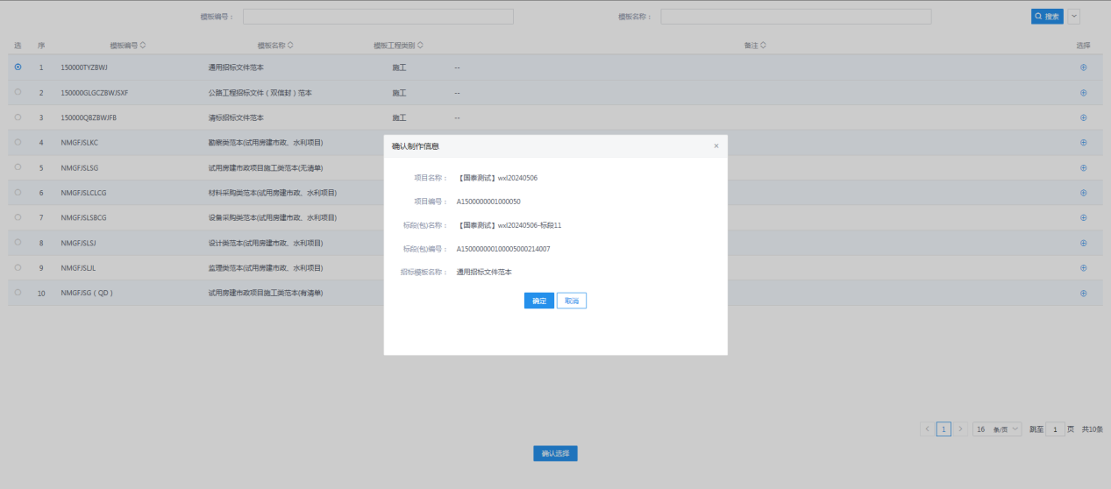
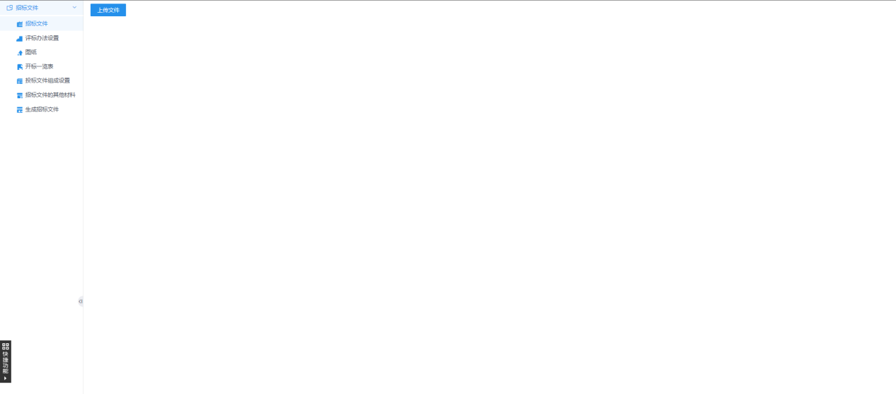
7、当招标文件还没提交审核时“编辑中”或者“审核不通过”，电子文件制作完成或者还在编辑中需要更换模板重新制作，点击【重置模板】按钮即可重新选择模板。
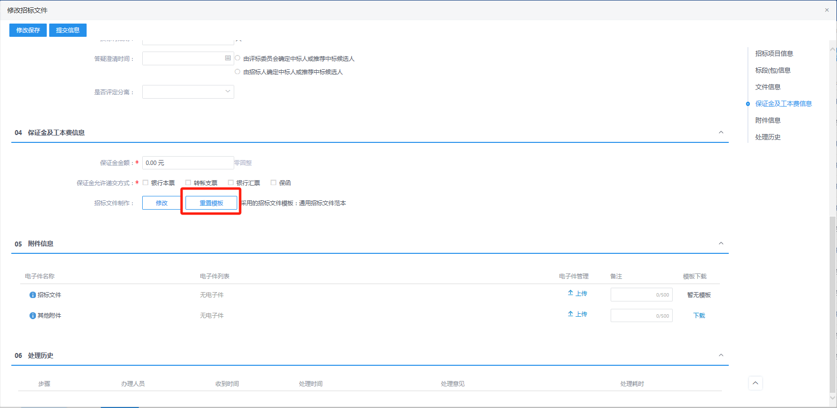

开评标场地变更
前提条件：开评标场地预约审核通过。
基本功能：变更开评标场地、时间。
操作步骤：
1、点击“工程业务－发标—开评标场地变更”菜单，进入开评标场地变更页面。如下图：
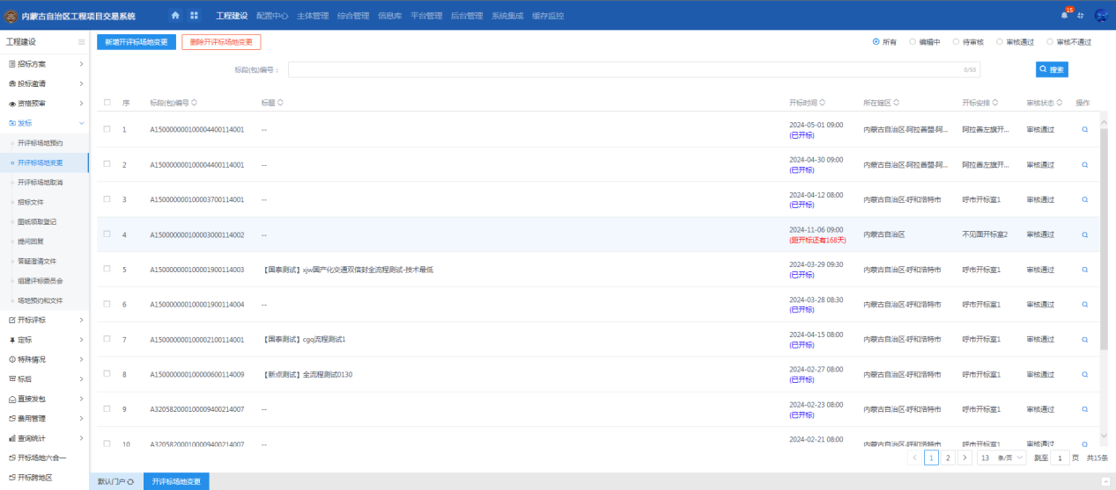
2、点击新增场地变更按钮，进入挑选标段页面，挑选场地变更标段。
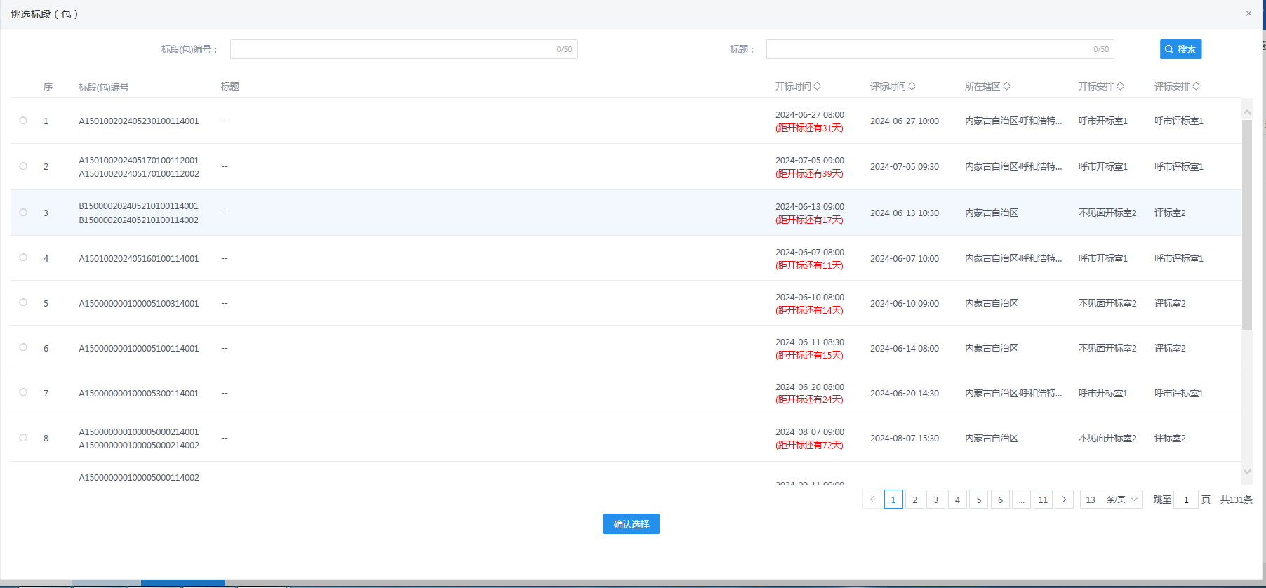
3、进入开评标场地变更页面，填写变更原因，重新选择开标时间、开标场地和评标时间、评标场地。如下图：
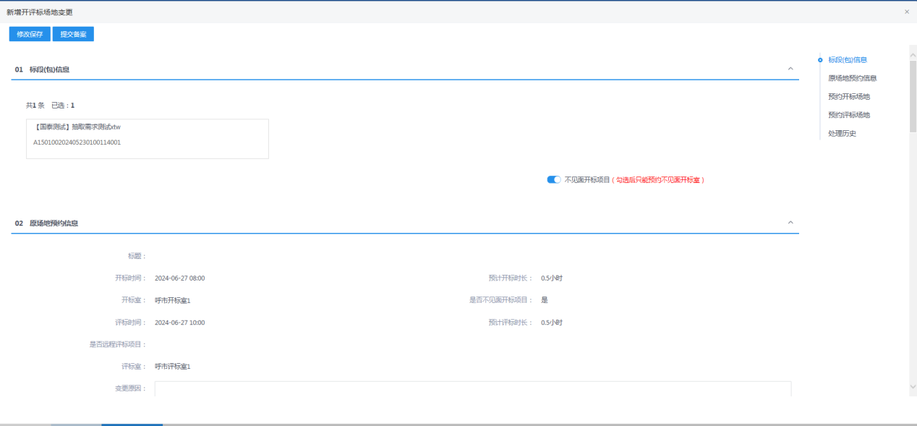
注：
①评标时间不能早于开标时间。
②选择的“开标室”“评标室”在同时间段内不能与其他标段（包）重复。
4、当开标场地选了不见面，场地变更进入后是不见面按钮是默认勾选的。原场地预约信息中是否不见面场地显示“是”，状态一致。
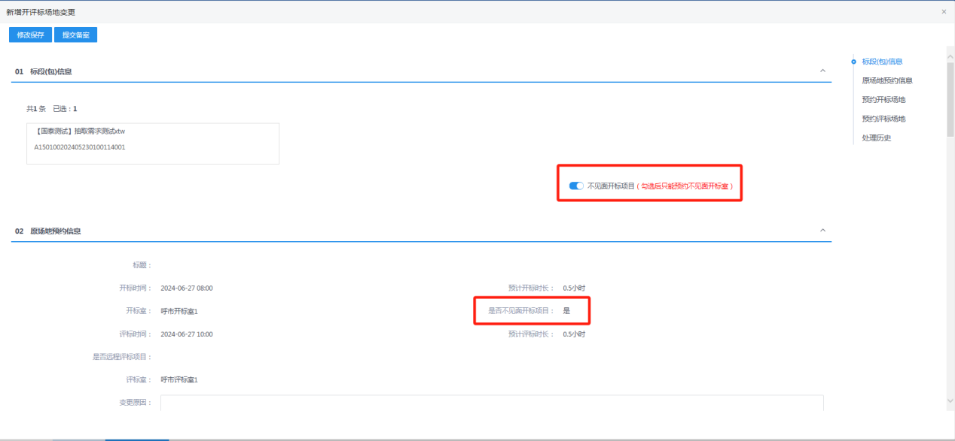
5、设置完成后，点击“提交信息”按钮，弹出意见框中输入意见，点击“确认提交”按钮，提交给交易中心审核。如下图：
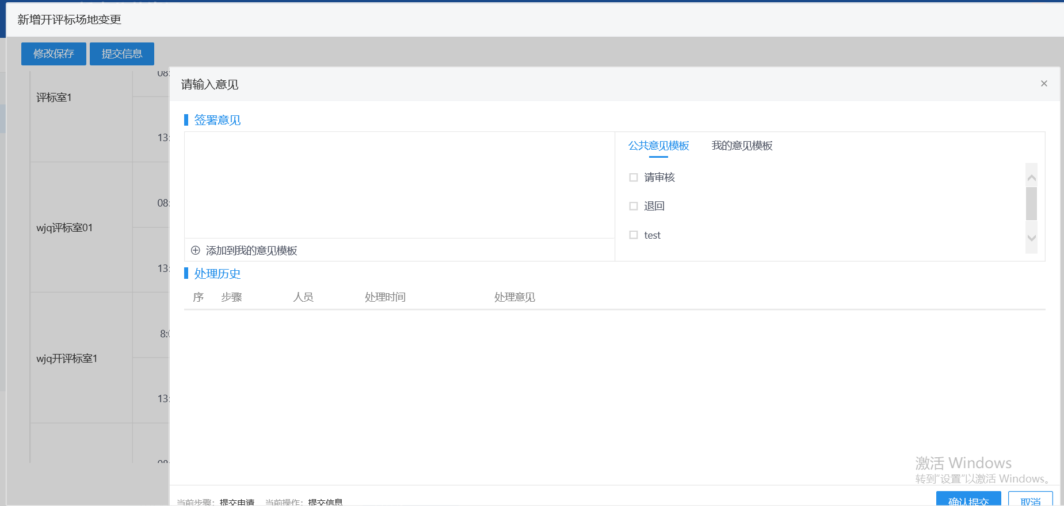
注：
①填写完信息后，点击“修改保存”按钮，开评标场地变更信息保存成功，且尚未提交交易中心审核，仍然可以修改信息。
②如果标段（包）有待审核状态的开评标场地取消，则该标段（包）的开评标场地变更无法保存或提交交易中心审核。

开评标场地取消
前提条件：开评标场地预约审核通过。
基本功能：取消已经新增的场地预约。
操作步骤：
1、点击“工程业务－发标－开评标场地取消”菜单，进入开评标场地取消列表页面。如下图：
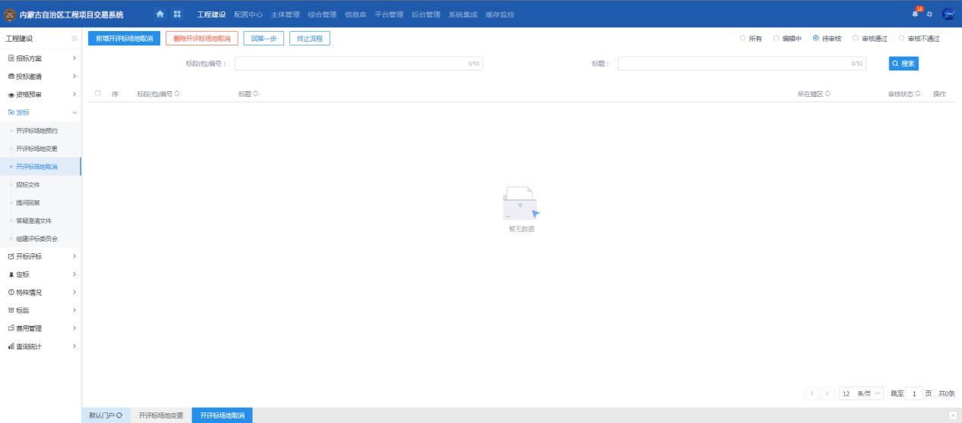
2、点击“新增开评标场地取消”按钮，进入挑选标段（包）页面。如下图：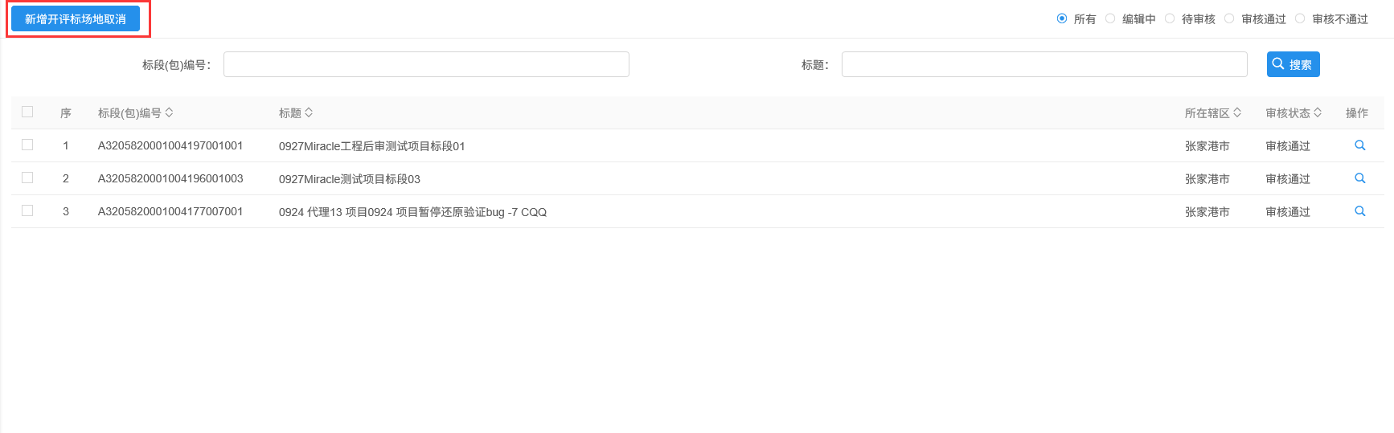
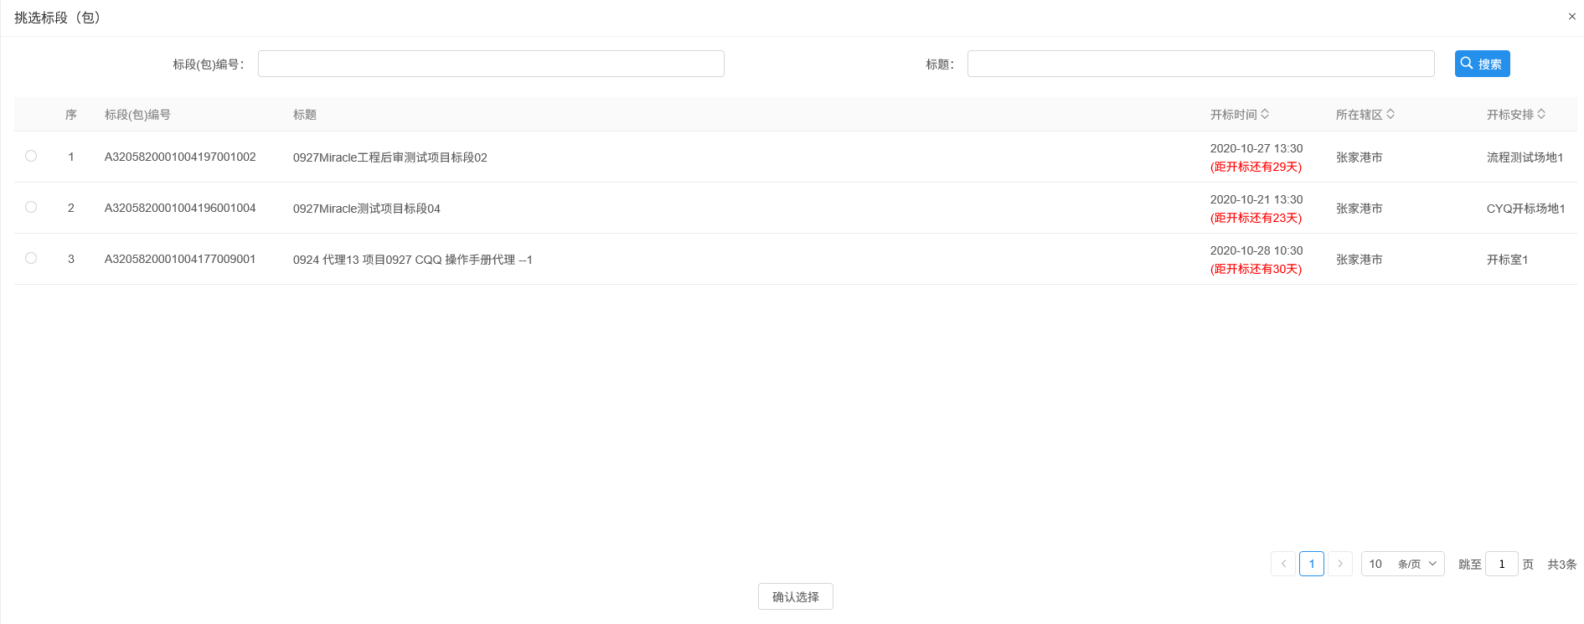
3、选择要取消场地的标段（包），点击“确认选择”按钮，进入新增开评标场地取消页面。如下图：
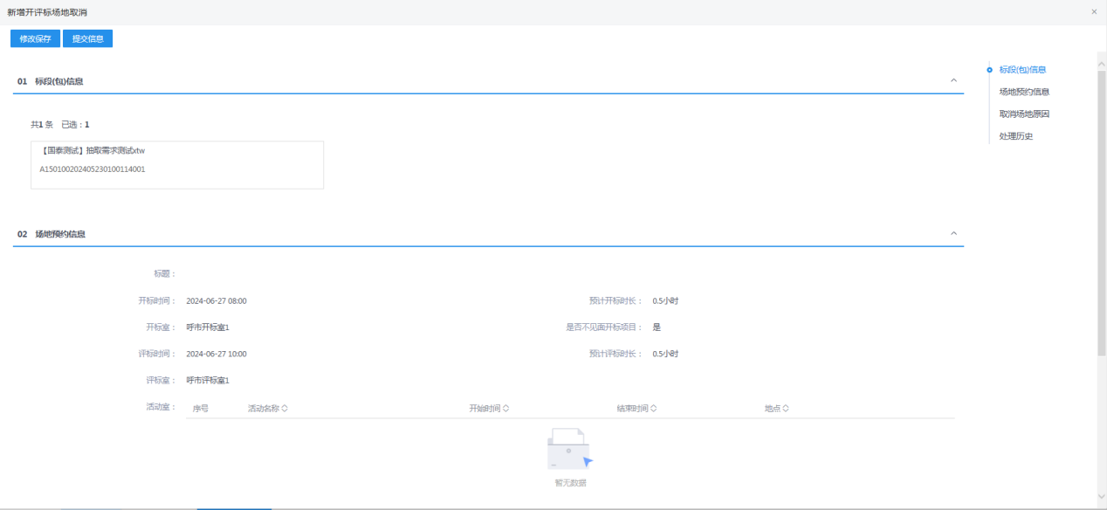
4、填写页面信息。如下图：
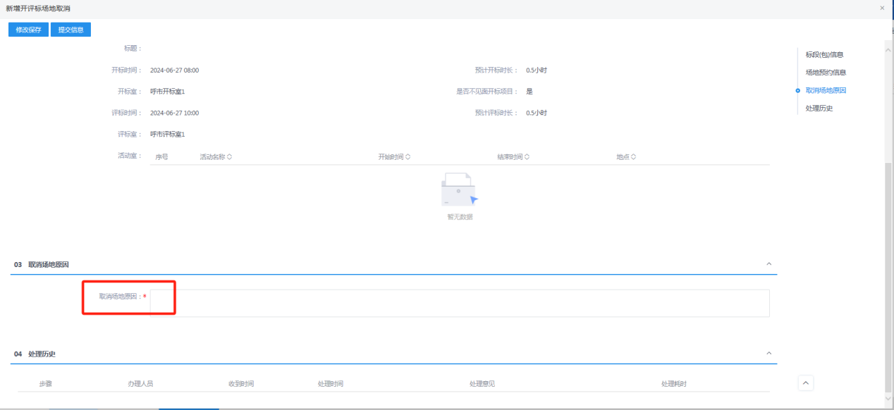
5、填写完信息，点击“提交信息”按钮，弹出意见框中输入意见，点击“确认提交”按钮，提交给交易中心审核。如下图：
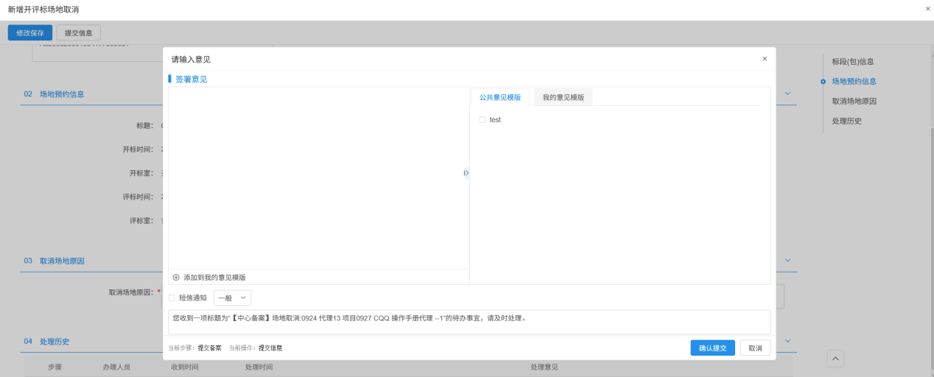
注：
①填写完信息后，点击“修改保存”按钮，开评标场地取消信息保存成功，且仍然可以修改信息。
②如果标段（包）有待审核状态的开评标场地变更，则该标段（包）的开评标场地取消无法保存或提交交易中心审核。
③开评标场地取消审核通过后，需要重新开评标场地预约，原来预约的开评标场地和时间会被释放。
6、开评标场地取消列表页面上，点击“编辑中”“审核不通过”状态中开评标场地取消的“操作”按钮，可修改该开评标场地取消信息。如下图：
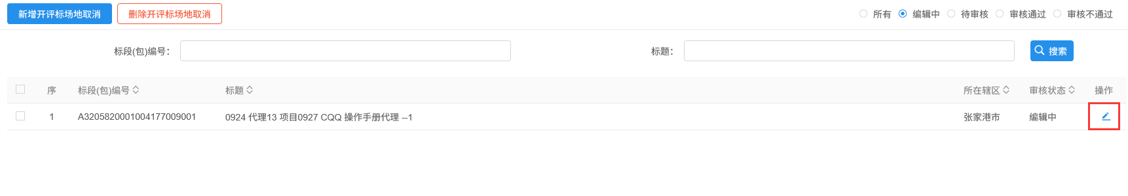
注：只有“编辑中”“审核不通过”状态下的开评标场地取消才允许修改。
7、开评标场地取消列表页面上，选中要删除的开评标场地取消，点击“删除开评标场地取消”按钮，可删除该开评标场地取消。如下图：
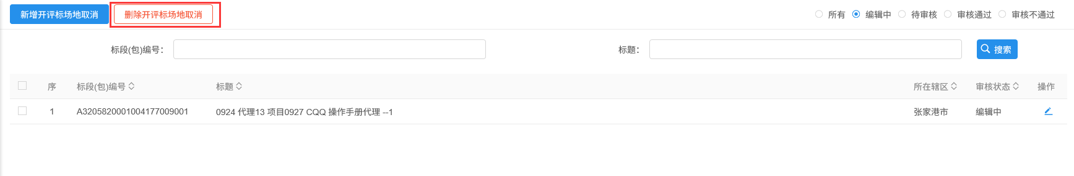
注：只有“编辑中”“审核不通过”状态下的开评标场地取消才允许删除。

答疑澄清文件
前提条件：招标文件已经审核通过。
基本功能：对招标文件、开标时间进行澄清或者修改，可以多次澄清。
操作步骤：
1、点击“工程业务－发标—答疑澄清文件”按钮，进入答疑澄清文件页面。如下图：
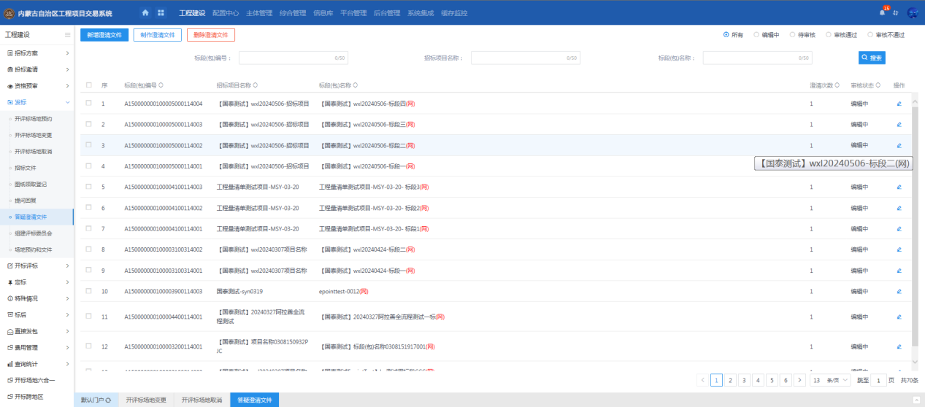
2、点击新增澄清文件按钮，进入挑选标段页面，挑选标段进入新增澄清文件页面，填写页面信息。如下图：
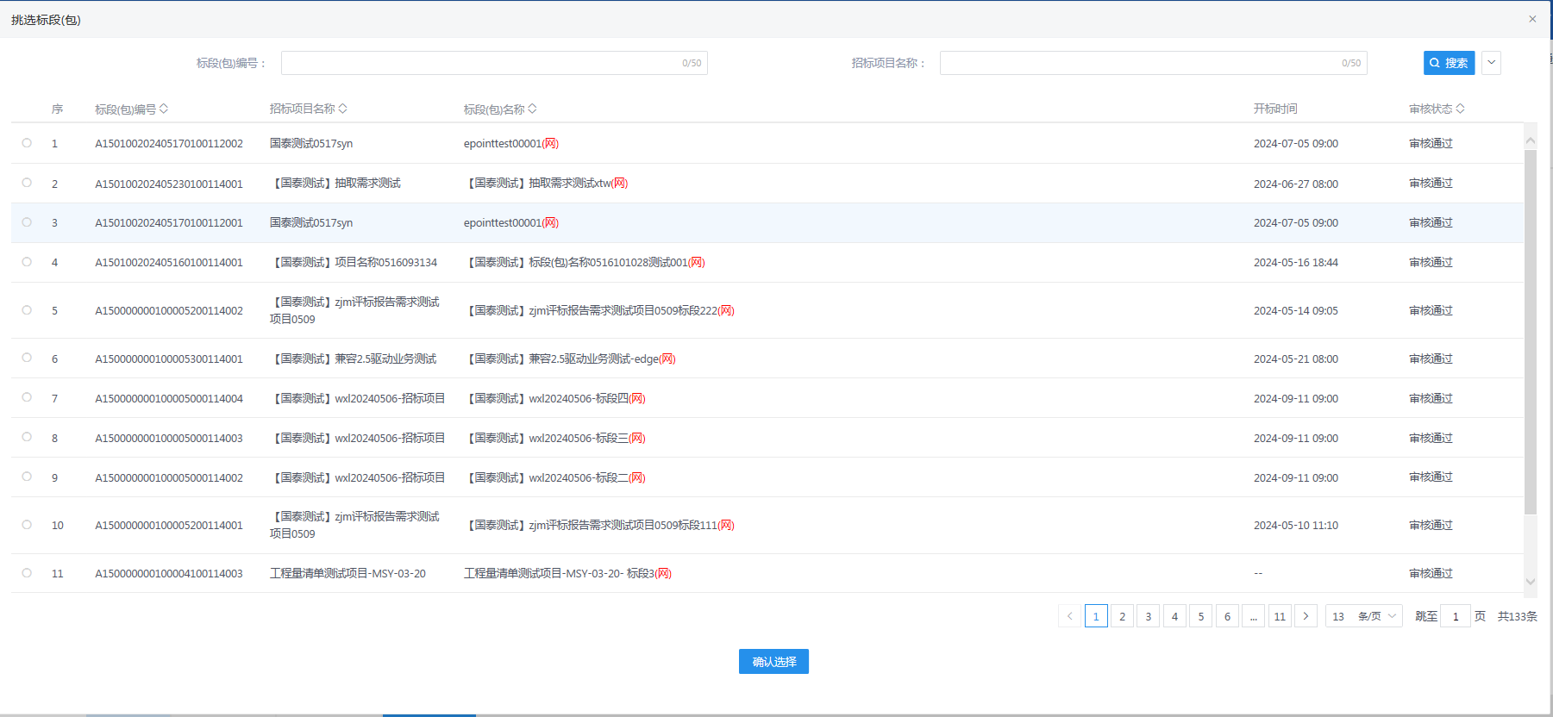
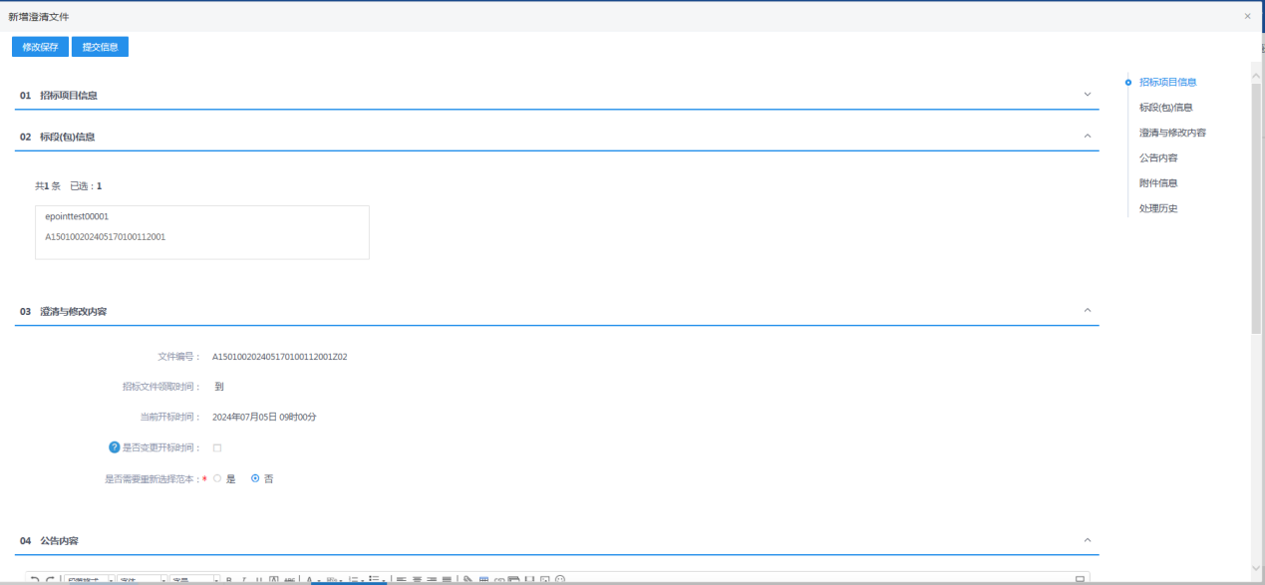
注：
①可变更开标时间。如需变更，在“变更内容”中，选中“是否变更开标时间”，可以变更时间；如无需变更，则不选中该选项。
②修改开标时间时，开标时间只能往后修改，不能提前。
③如果招标项目中，该标段（包）“采用网上招投标”选择“是”，则上传附件时，只能上传固定格式的附件。
④答疑澄清文件页面上，填写的信息保存后才能上传附件。
⑤如果答疑澄清不上传文件，只编辑内容没有15天限制。
⑥当中心开启参数“Bid_变更开标时间是否限制答疑文件提交”时，如果没有进行场地变更，勾选变更开标时间后，再修改开标时间则无法提交，有限制。
3、填写完信息后，点击“提交信息”按钮，弹出意见框中输入意见，点击“确认提交”按钮，提交给交易中心审核。如下图：
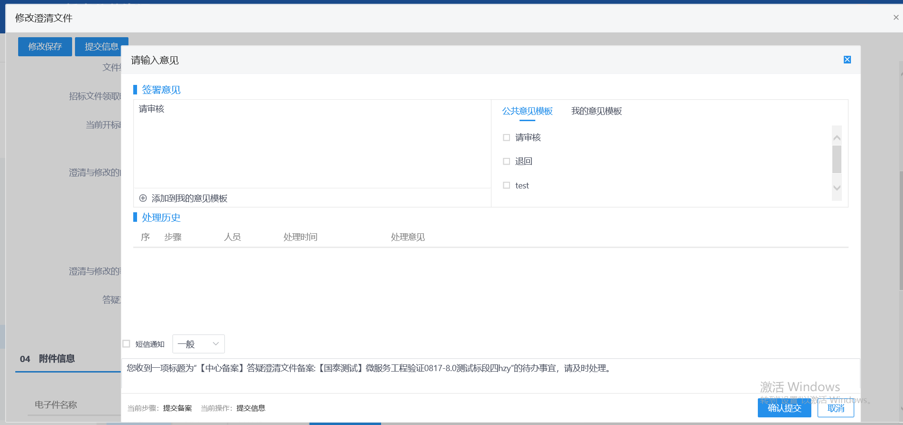
注：填写完信息后，点击“修改保存”按钮，答疑澄清文件信息保存成功，且尚未提交交易中心审核，仍然可以修改信息。
注：
①答疑澄清文件可以新增多次。当第一次答疑完成审核通过后，才可以进行第二次答疑。
②如果标段（包）上一次的答疑澄清文件尚未完成，则不能新增该标段（包）新的答疑澄清文件。
4、答疑澄清文件列表页面上，点击“编辑中”“审核不通过”状态中答疑澄清文件的“操作”按钮，可修改该答疑澄清文件信息。如下图：
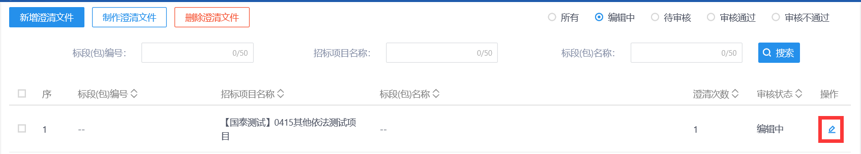
注：只有“编辑中”“审核不通过”状态下的答疑澄清文件才允许修改。
5、答疑澄清文件列表页面上，选中要删除的答疑澄清文件，点击“删除答疑澄清文件”按钮，可删除答疑澄清文件。如下图：
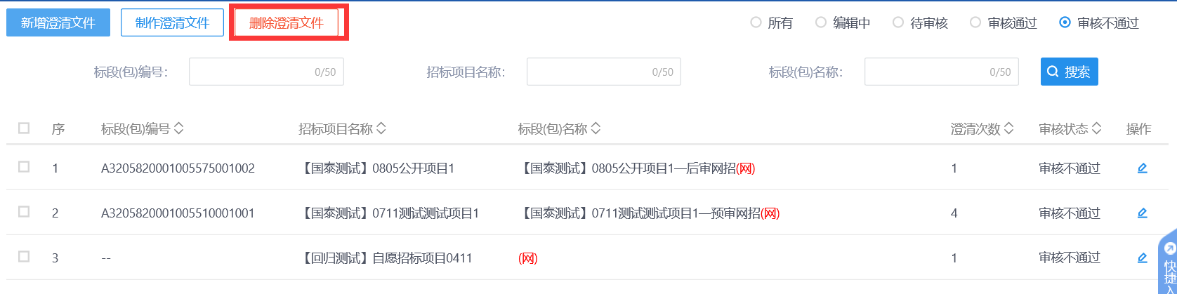
注：只有“编辑中”“审核不通过”状态下的答疑澄清文件才允许删除。

提问回复
前置条件：网招项目，投标单位填写了投标信息并已进行提问。
基本功能：对投标单位提出的问题进行回复。
操作流程：
- 点击“工程业务－发标—提问回复”菜单，进入提问回复列表页面，标段展示是否回复状态，显示提问时间等。如下图：
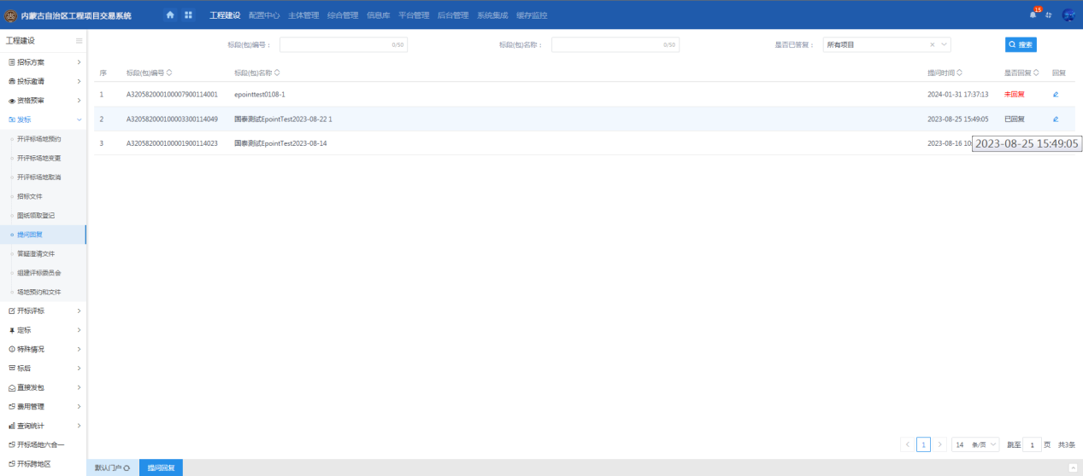
2、列表中点击回复，进入查看问题页面，填写回复内容后点击“确认回复”。
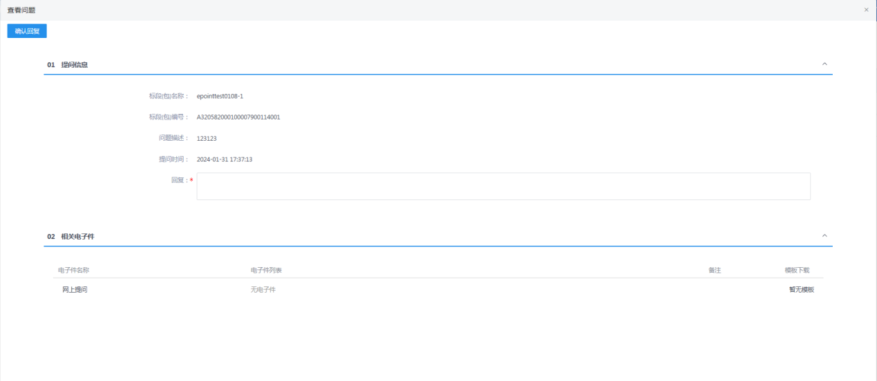

组建评标委员会
前提条件：开评标场地预约已经审核通过。
基本功能：设置并抽取开评标所需要的评委信息。
注意事项:自治区本级的项目使用自治区专家库自助抽取系统抽取专家，其余辖区的项目使用以下功能进行专家抽取
操作步骤：
1、点击“工程业务－发标—组建评标委员会”菜单，进入组建评标委员会页面。如下图：
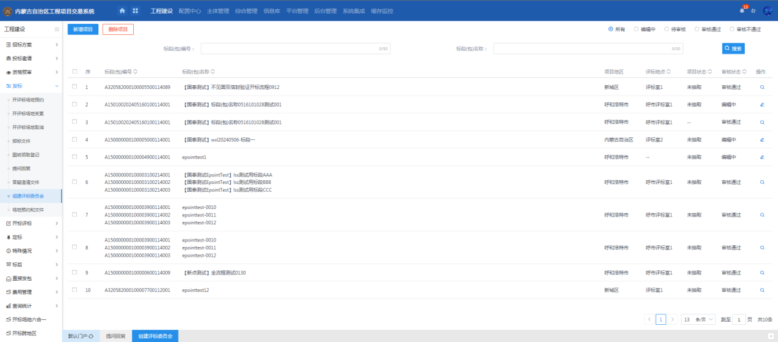
2、点击新增项目，挑选标段页面上，场地类型选择“开评标场地安排”。进入组建评标委员会新增页面，标段（包）编号、标段（包）名称、招标人信息自动获取，且灰化不可修改。如下图：
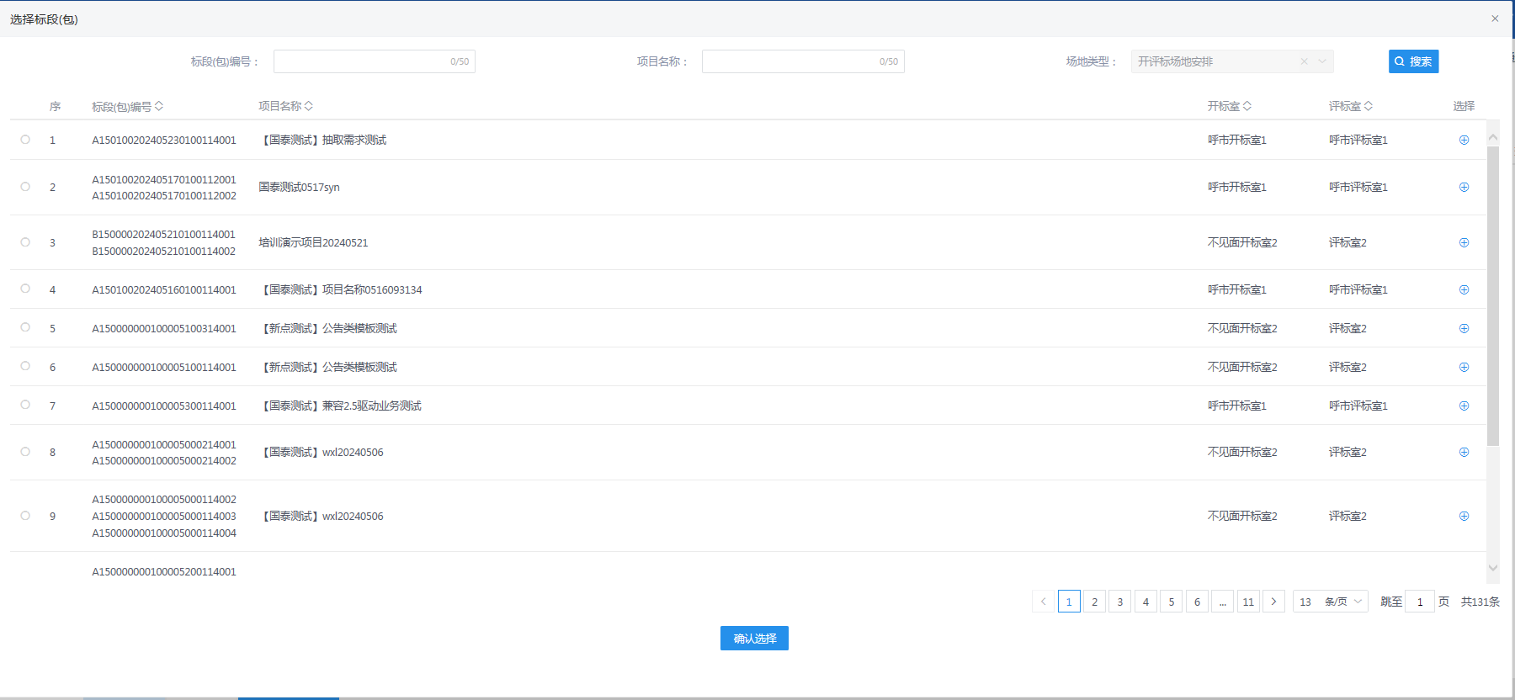
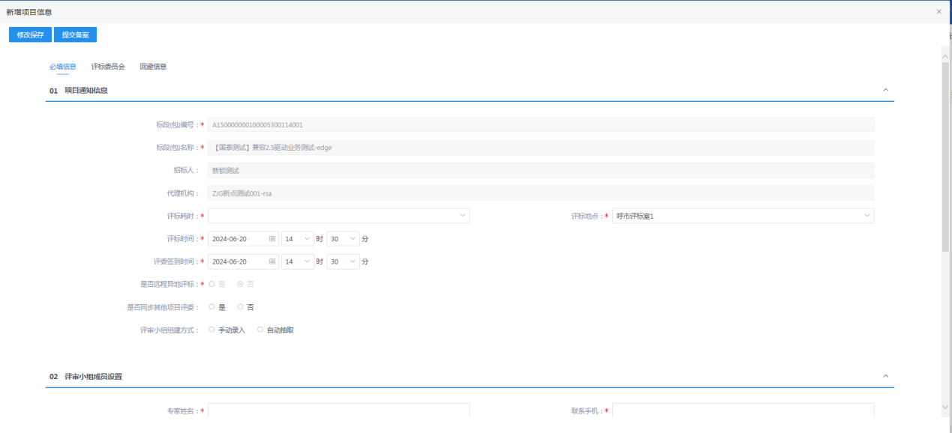
注：评标时间、评标地点获取开评标场地预约中设置评标时间和地点；如果开评标场地变更中修改了评标时间和地点，则默认获取修改后的最新的评标时间和地点。
3、填写“必填信息”“评标委员会”“回避信息”，设置专业信息、招标人代表、回避单位、回避专家等。。如下图：
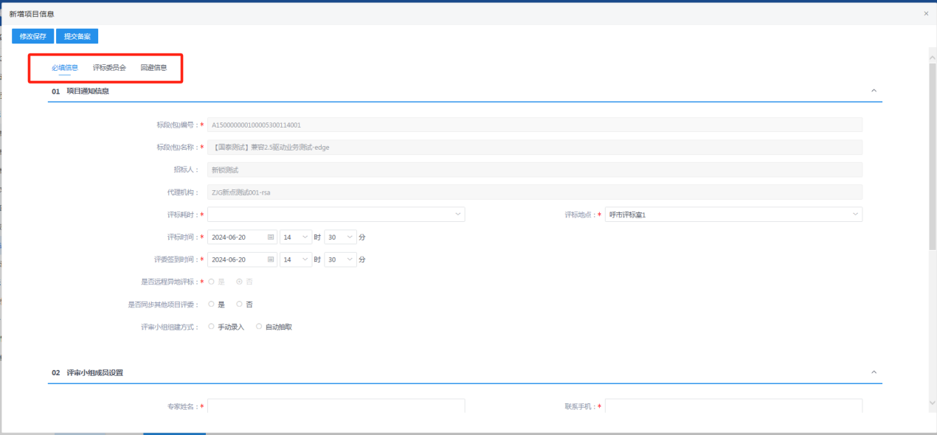
4、点击“评标委员会”标签，可设置专业信息以及招标人代表信息。如下图：
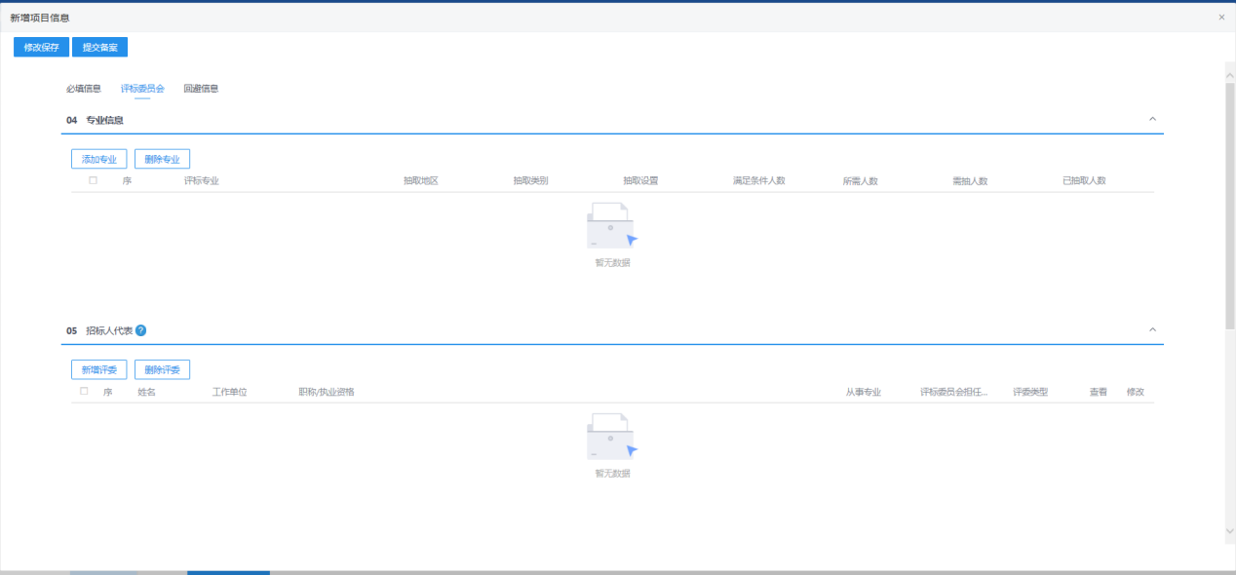
5、“专业信息”中点击“添加专业”按钮，进入设置专业信息页面。如下图：
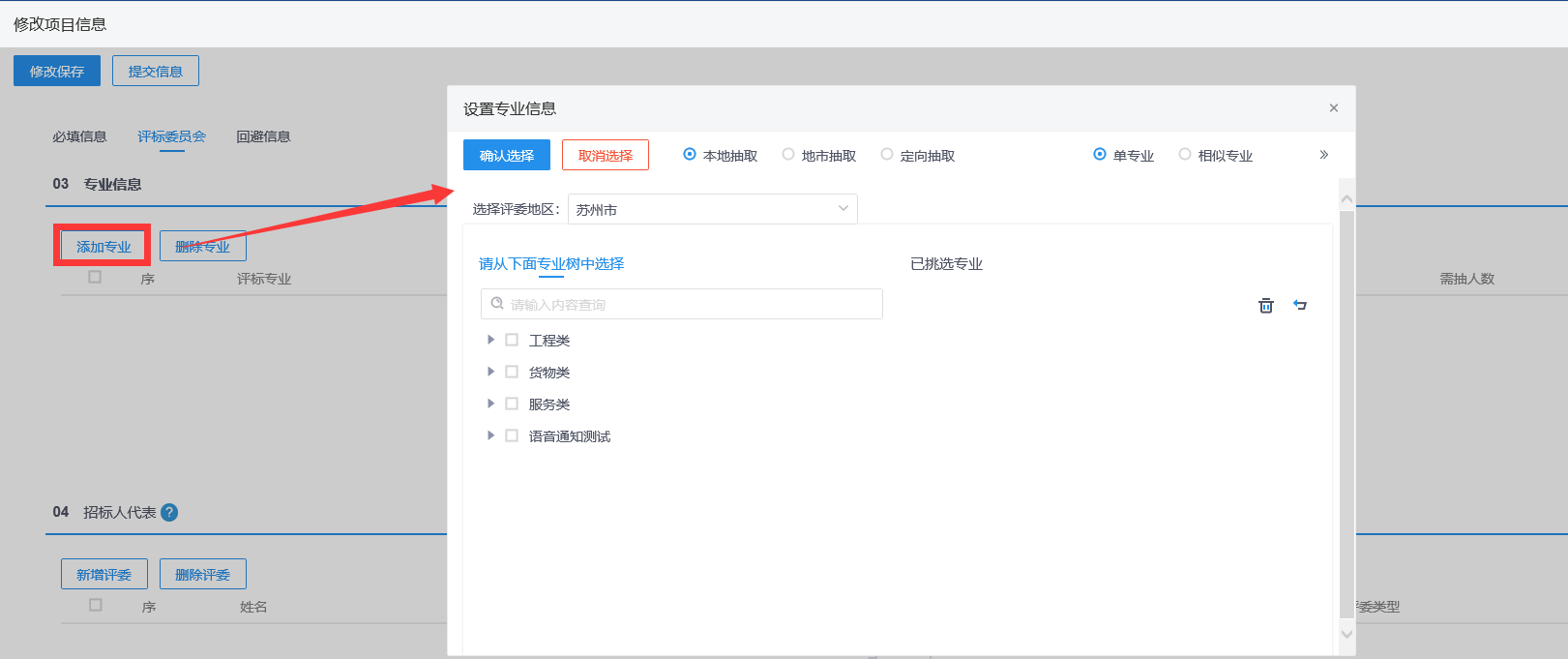
6、选择要添加的专业，点击“确认选择”按钮，专业添加成功。如下图：
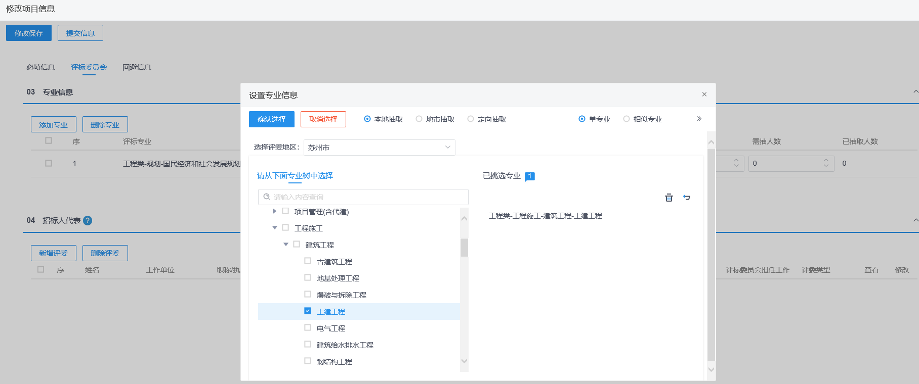
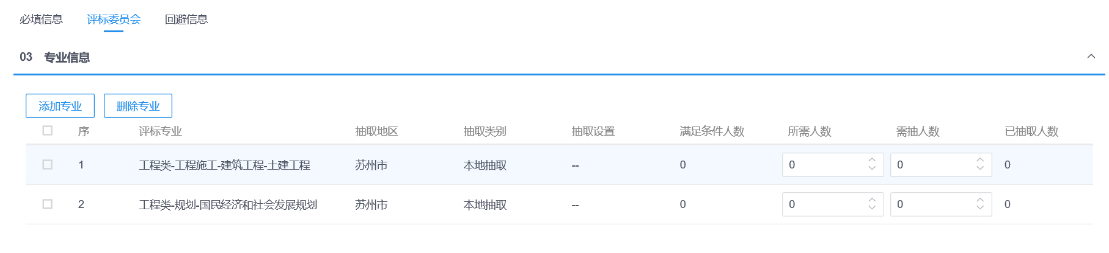
7、设置已添加专业的所需人数。需抽人数默认为所需人数设置的数值的3倍。如下图：
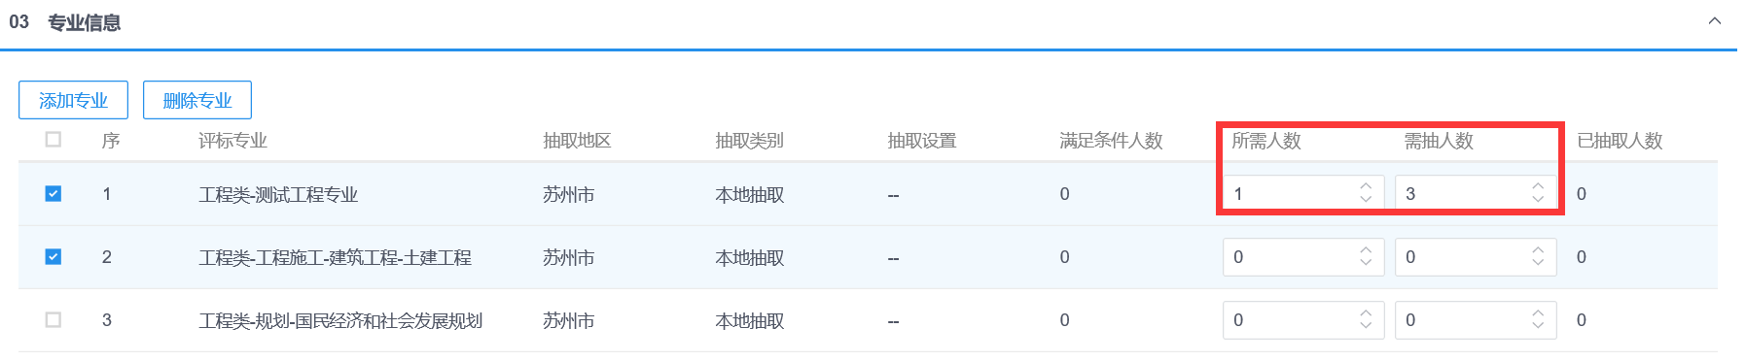
8、选择要删除的专业，点击“删除专业”按钮，可删除已经添加的专业。如下图：
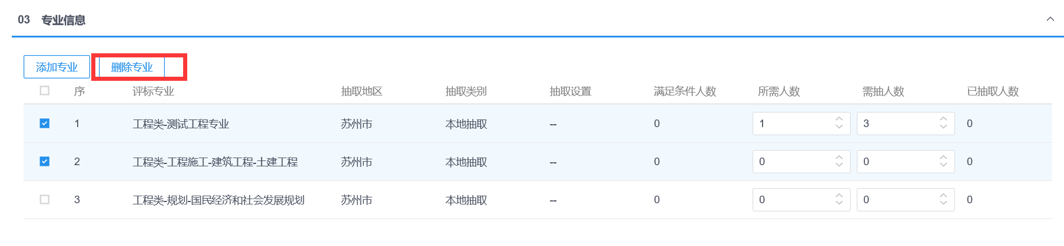
9、“招标人代表”中点击“新增评委”按钮，进入新增招标人评委页面。如下图：
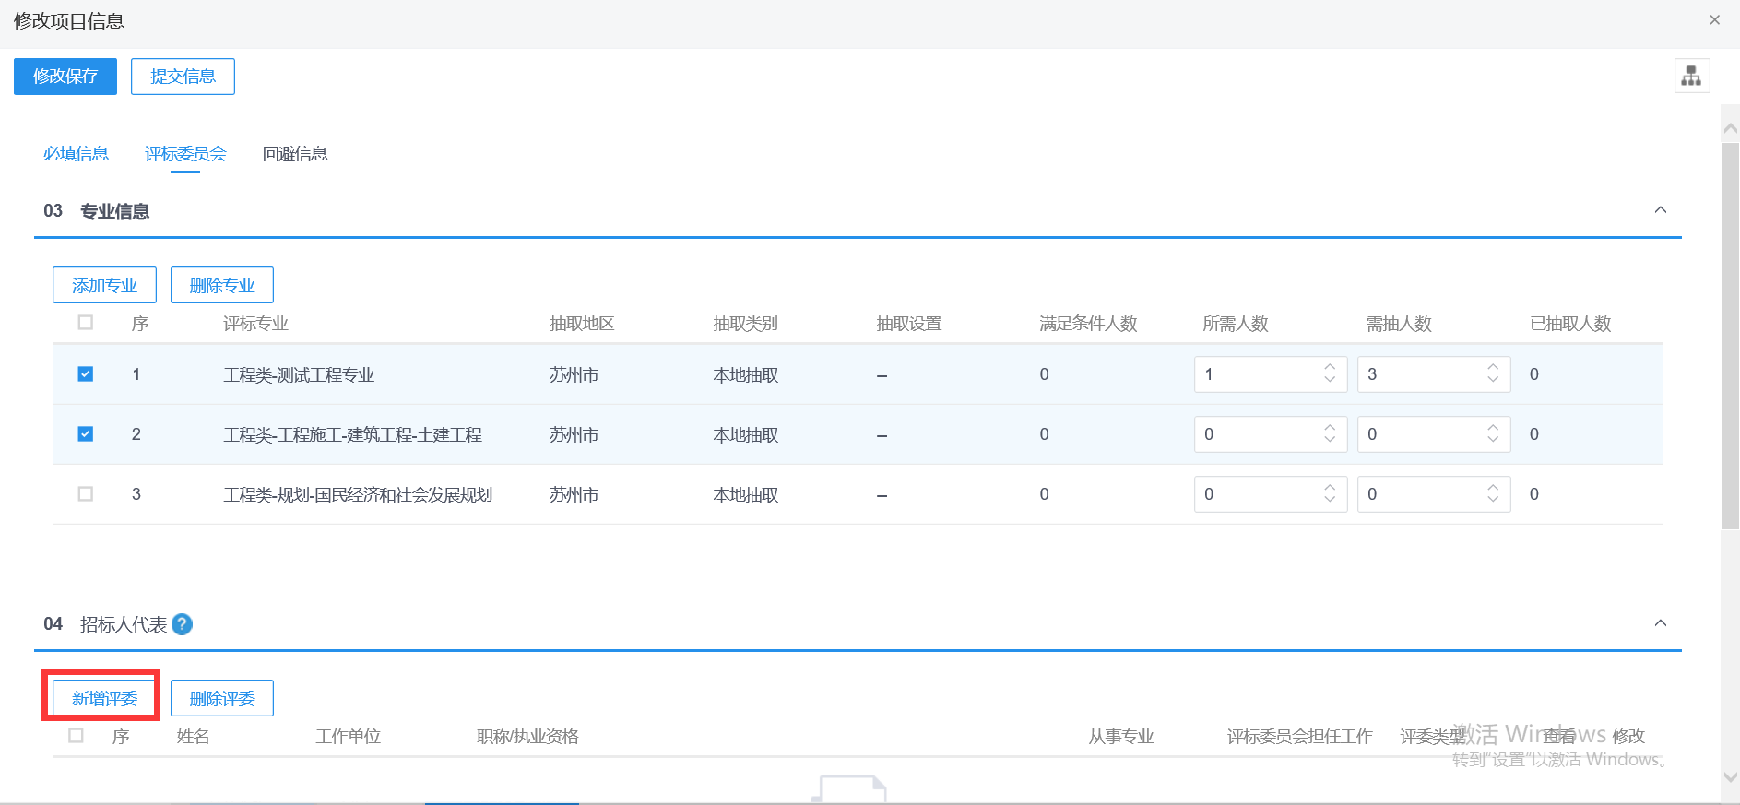
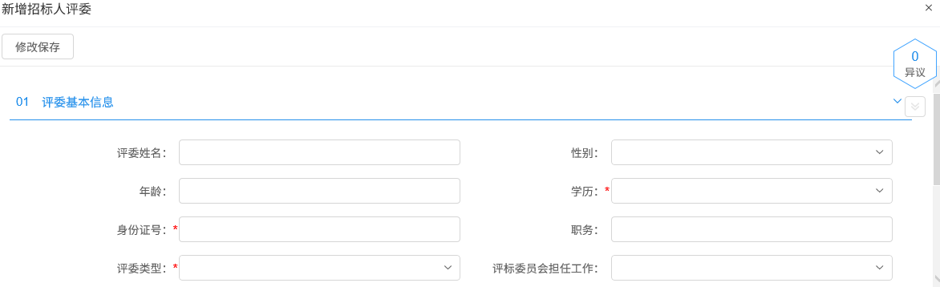
10、新增招标人评委页面，填写页面上的信息，点击“修改保存”按钮，招标人评委新增成功。如下图：
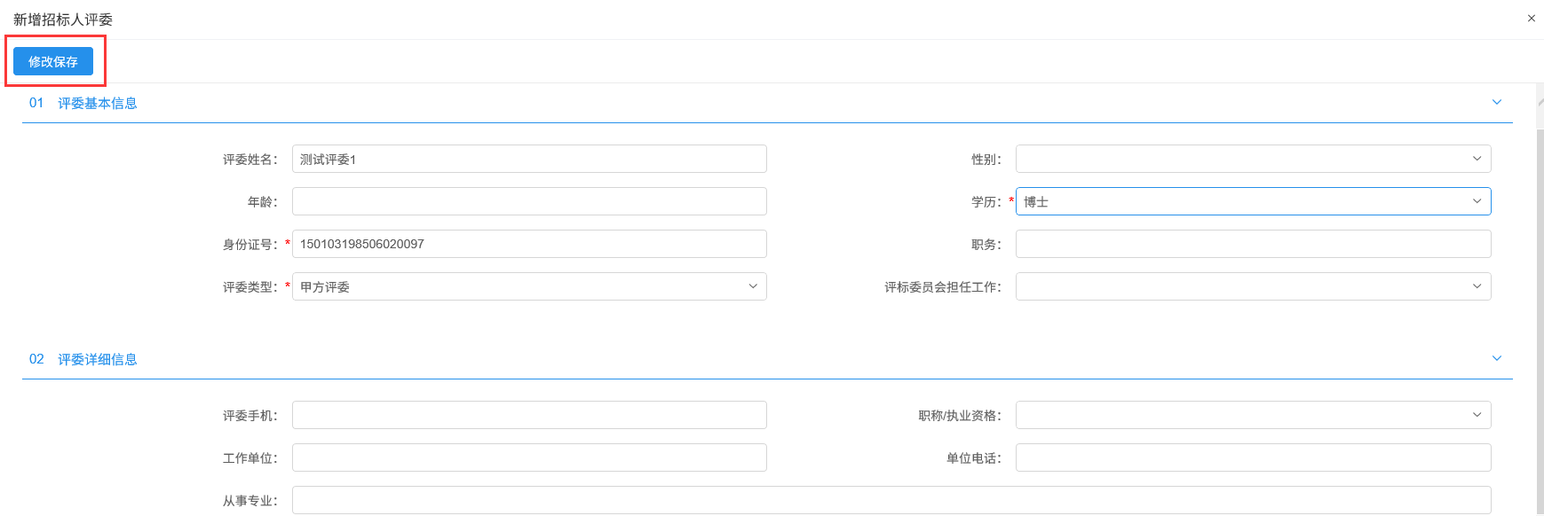
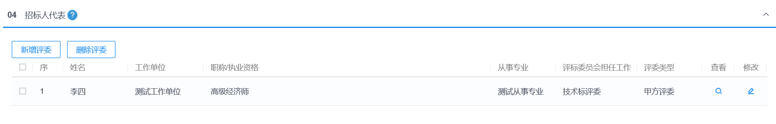
注：
①依法必须进行招标的项目，各个专业所需人数加招标人代表数量总和应为5人以上的单数，其中各个专业所需人数不得少于成员总数的三分之二，招标人代表不多于三分之一。
②如果项目注册中，项目交易分类选择“水利工程”，组建资审委员会时，各个专业所需人数加招标人代表数量总和应为7人以上的单数，其中各个专业所需人数不得少于成员总数的三分之二，招标人代表不多于三分之一。
11、评标委员会页面上，点击已添加招标人评委后的“修改”按钮，可修改招标人评委信息。如下图：
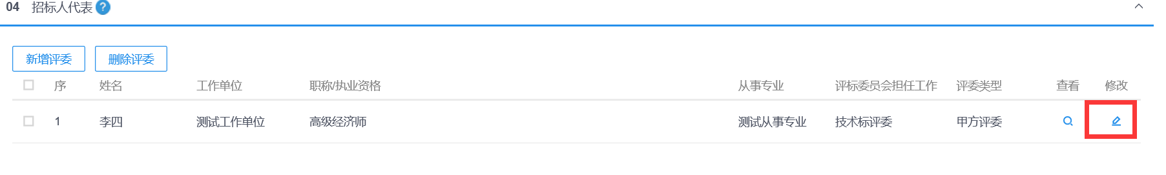
12、评标委员会页面上，点击已添加招标人评委后的“查看”按钮，可查看招标人评委信息。如下图：
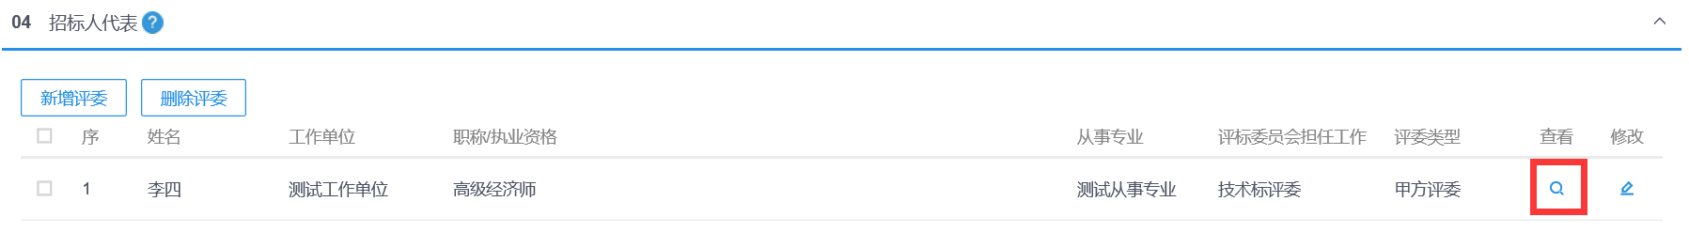
13、评标委员会页面上，选择要删除的招标人评委，点击“删除评委”按钮，可删除已添加的招标人评委信息。如下图：
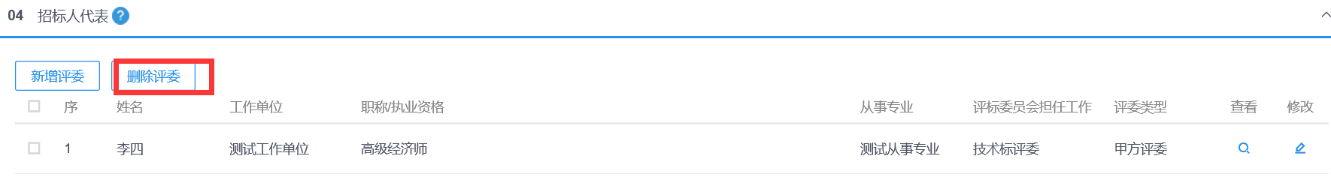
14、点击“回避信息”标签，可以设置回避单位和回避专家。如下图：
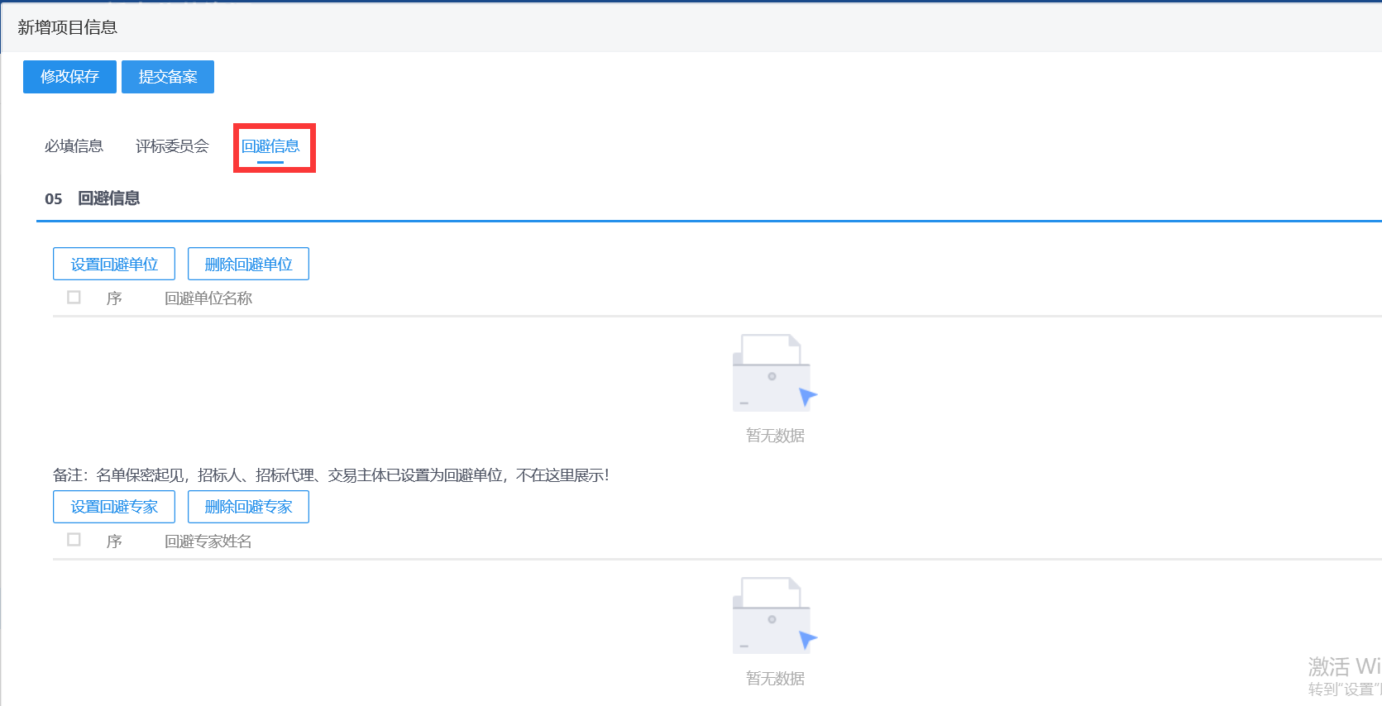
15、点击“设置回避单位”按钮，进入“设置回避单位”页面，选中要设置的单位，点击“确定选择”按钮，回避单位设置成功。如下图：
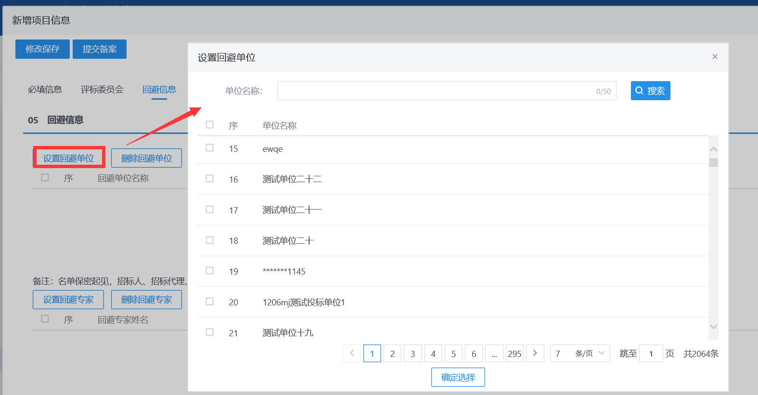
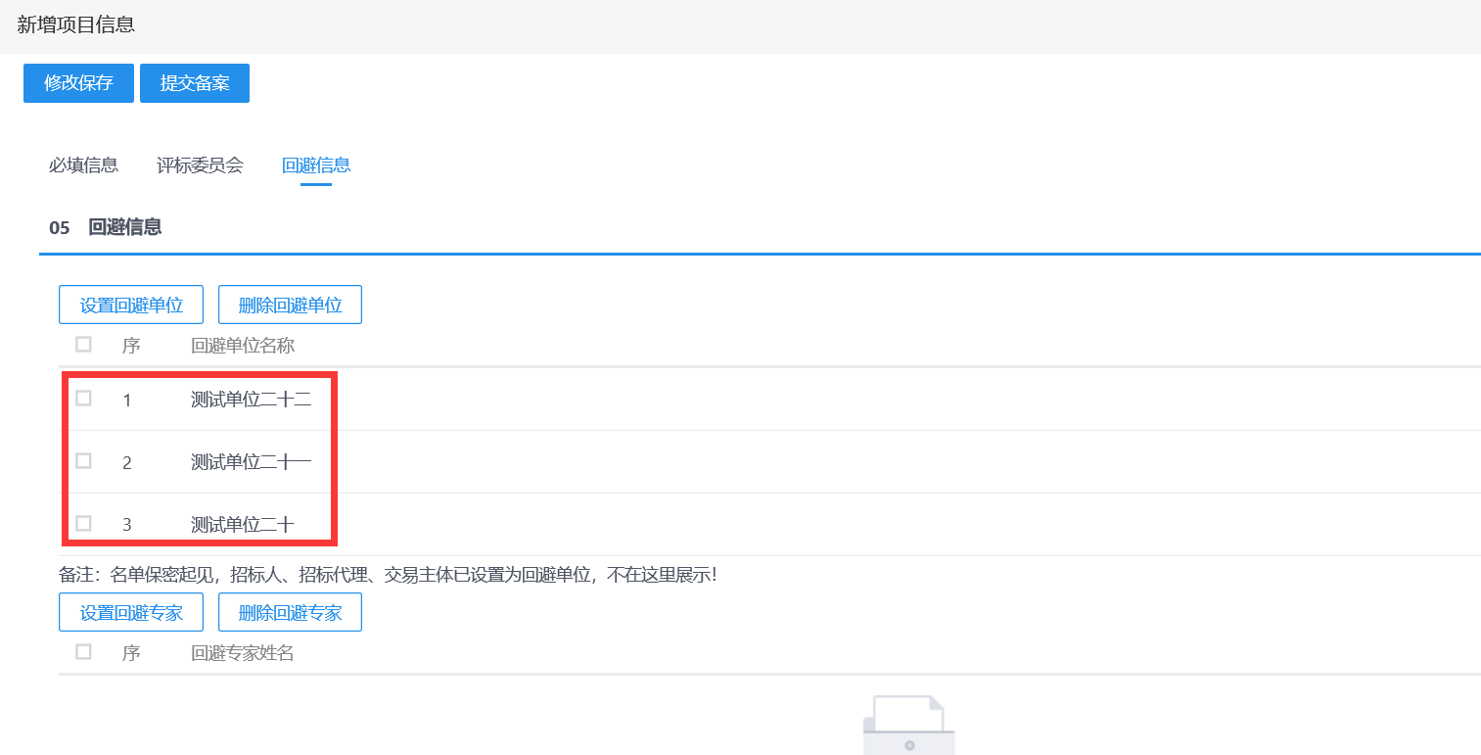
注：
①设置回避单位后，在专家抽取时，回避单位的专家不会被抽取到。
②招标人、投标人默认设置为回避单位。
16、点击“设置回避专家”按钮，进入“设置回避专家”页面，选中要设置的专家，点击“确定选择”按钮，回避专家设置成功。如下图：
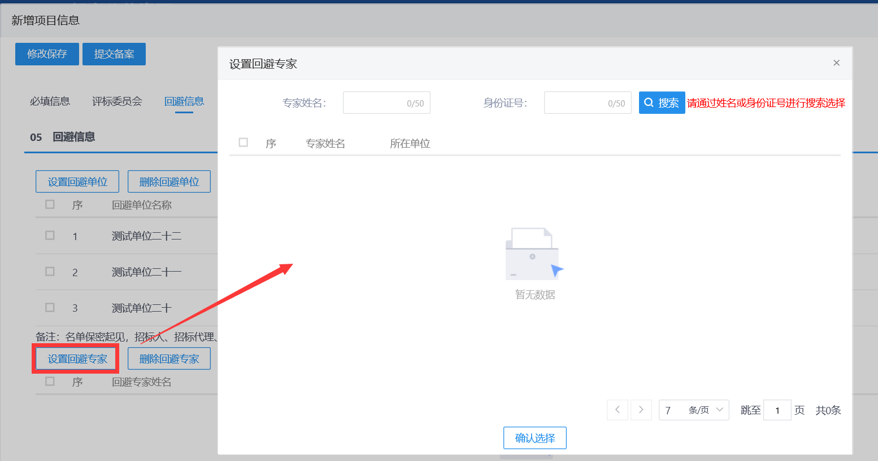
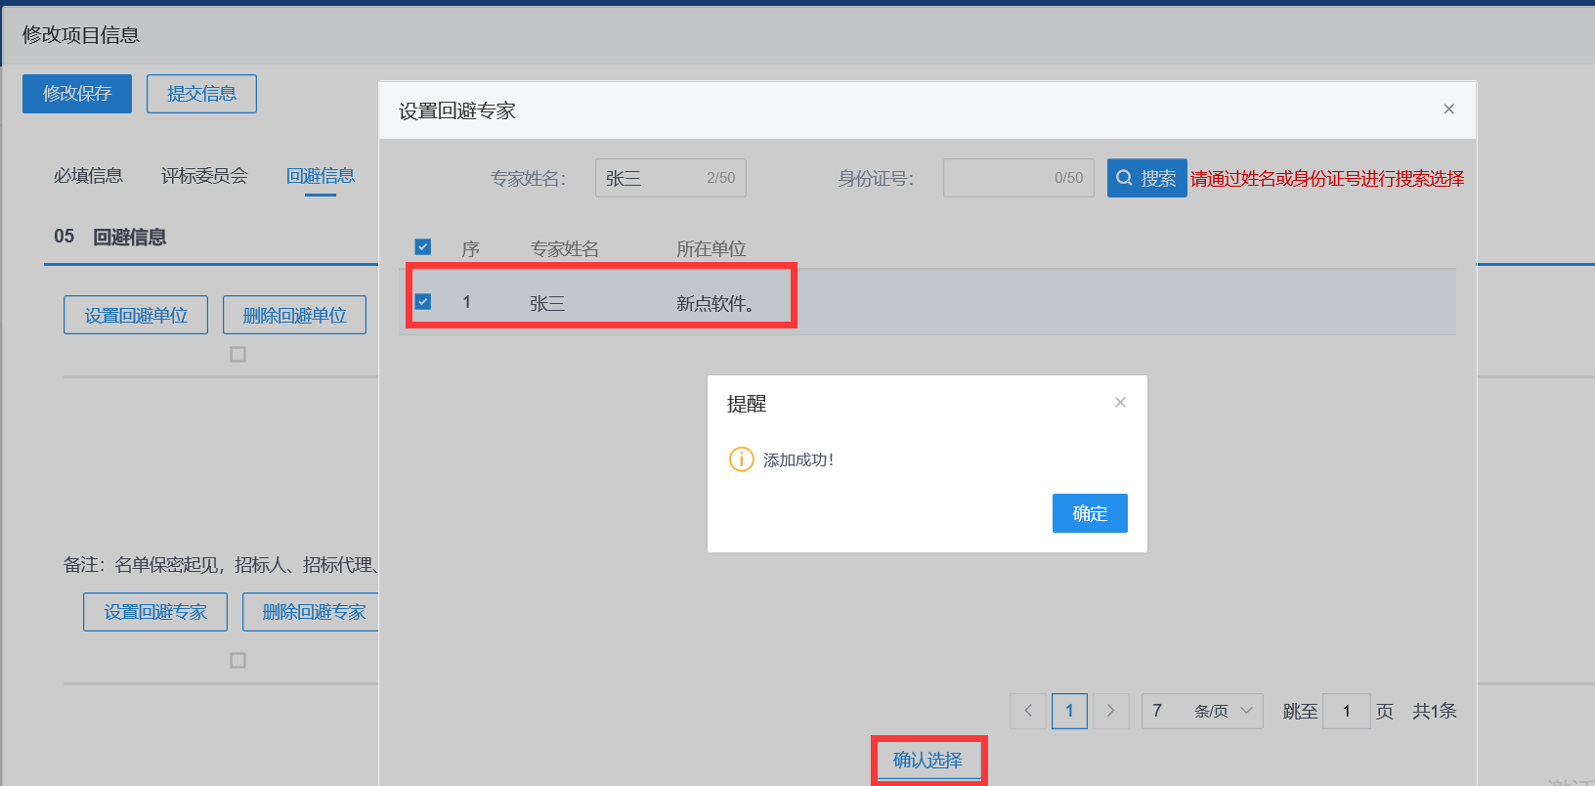
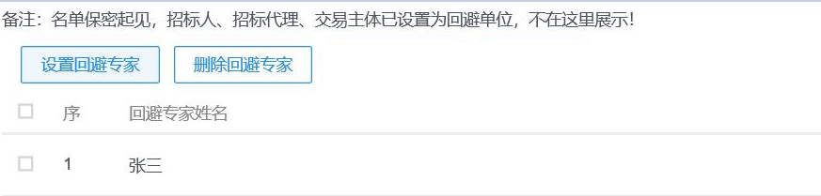
注：
①回避专家需要通过输入完整的专家姓名和身份证号进行搜索才能选择到
②设置回避专家后，在专家抽取时，回避专家不会被抽取到。
17、选中设置的回避单位和回避专家，点页面的“删除回避单位”和“删除回避专家”按钮，可以删除已设置的回避单位和专家。如下图：
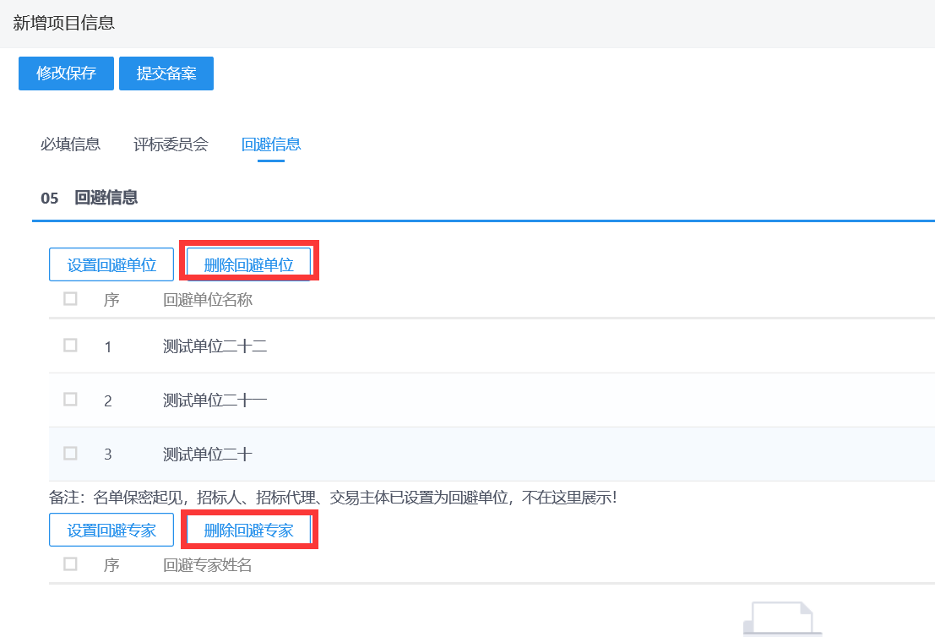
18、填写完信息，点击“提交信息”按钮，弹出意见框中输入意见，点击“确认提交”按钮提交交易中心审核。如下图：
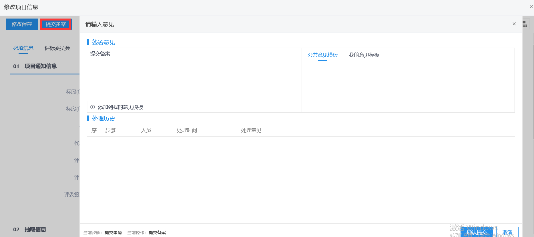
注：填写完信息后，点击“修改保存”按钮，组建评标委员会信息保存成功，但尚未提交交易中心审核，仍然可以修改信息。
注：
①组建评标委员会可以新增多次。
②如果标段（包）上一次的组建评标委员会尚未完成，则不能新增该标段（包）新的组建评标委员会。
19、组建评标委员会列表页面上，点击“编辑中”“审核不通过”状态中组建评标委员会的“操作”按钮，可修改该组建评标委员会信息。如下图：
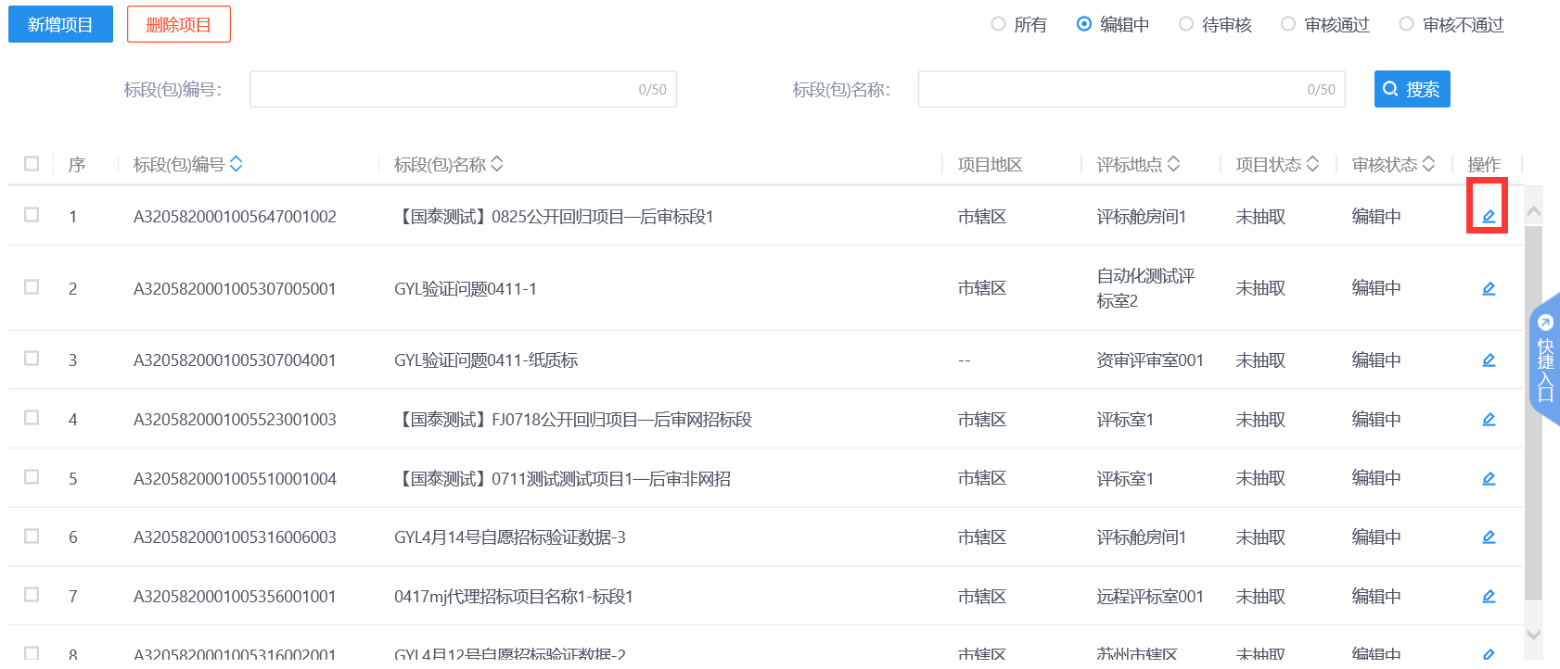
注：只有“编辑中”“审核不通过”状态下的组建评标委员会才允许修改。
20、组建评标委员会列表页面上，选中要删除的组建评标委员会，点击“删除变更公告”按钮，可删除组建评标委员会。如下图：
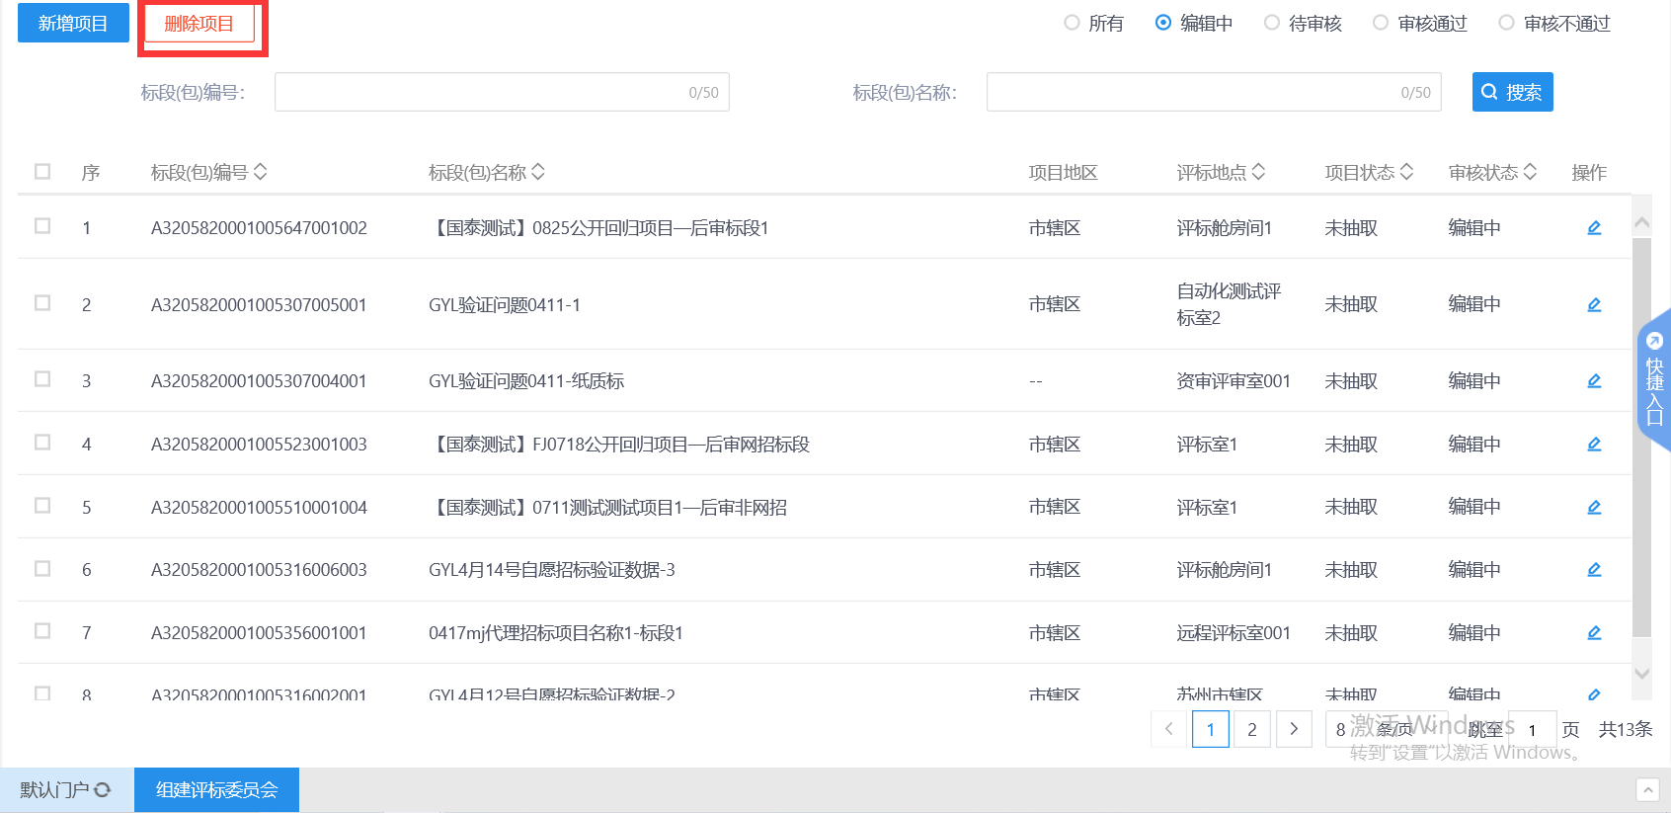
注：只有“编辑中”“审核不通过”状态下的组建评标委员会才允许删除。

开标评标

开标情况
前提条件：开评标场地预约审核通过且开标时间已到。
基本功能：录入开标详细情况。
操作步骤：
1、点击“工程业务－开标评标－开标情况”菜单，进入开标情况页面。如下图：
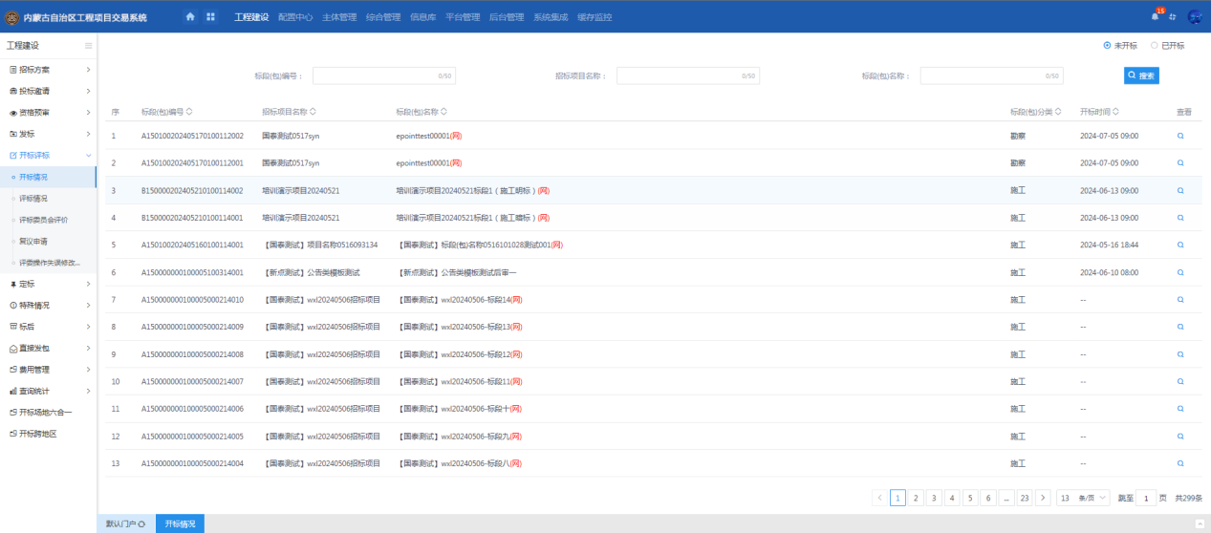
注：
①资格预审的标段（包），资审开标时间未到，不显示投标人信息；资审开标时间已到，且资审通知书已发送，显示资审通过且确认参加的投标人信息。
②资格后审的标段（包），开标时间未到，不显示投标人信息；开标时间已到，显示投标人信息。
③邀请招标的标段（包），无论开标时间到没到，均显示收到投标邀请书且确认参加的投标人信息。
④开标时间到，页面才会显示“开标结束”按钮。
2、开标情况页面上，点击投标人后的“查看”按钮，可以查看投标人的详细情况。如下图：
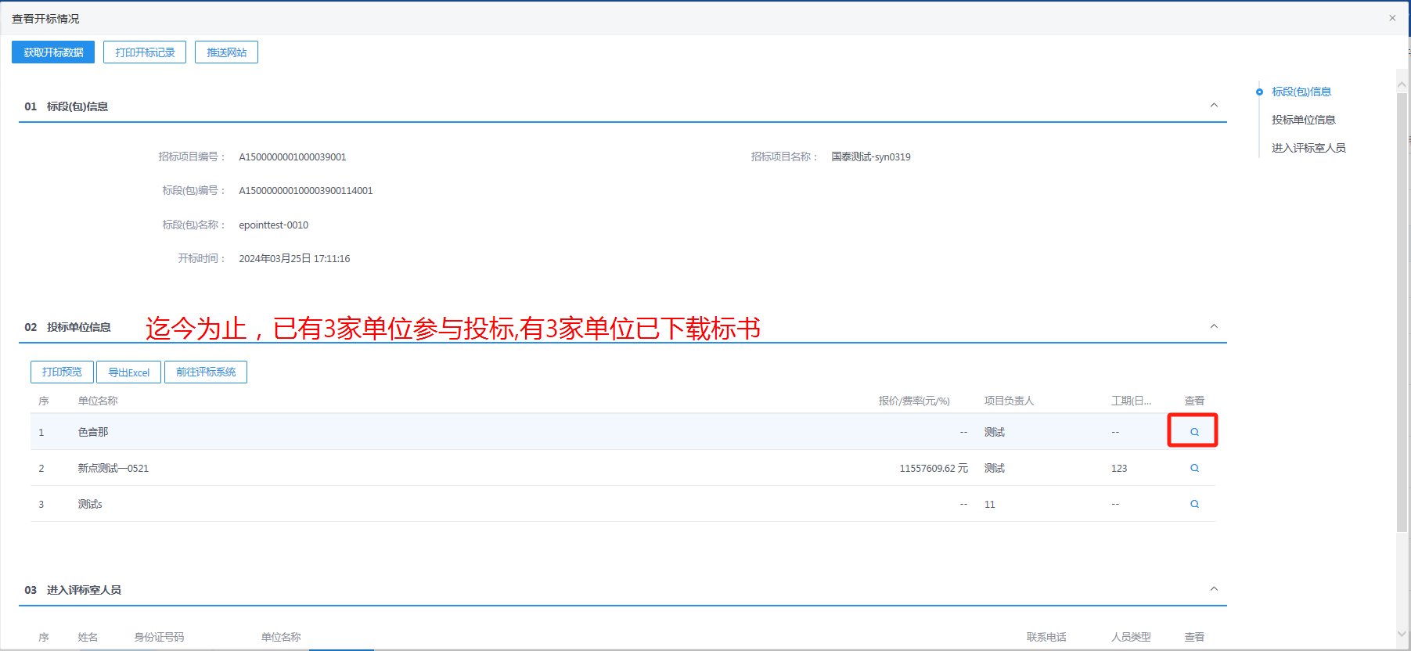
3、开标情况页面，点击“打印开标记录”按钮，进入打印开标记录页面。如下图：
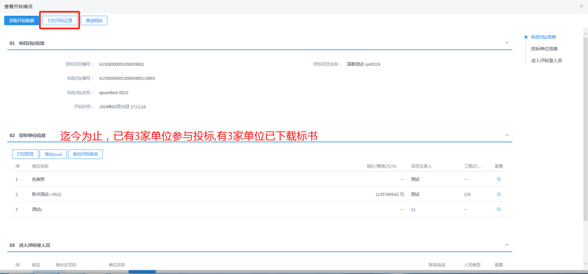
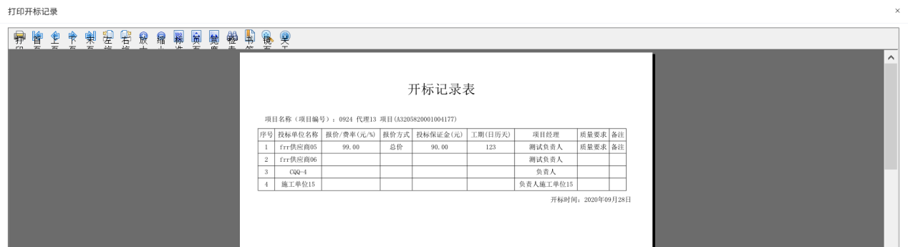

4、当网招项目评标结束后，标段状态会同步到“已开标”，查看页面点击【获取开标数据】同步数据。如下图：
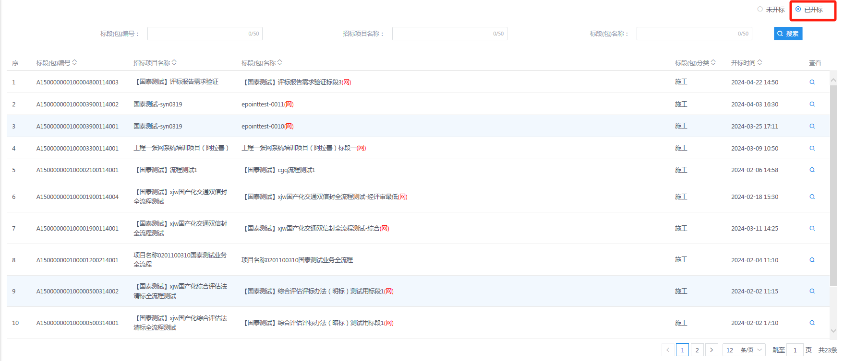
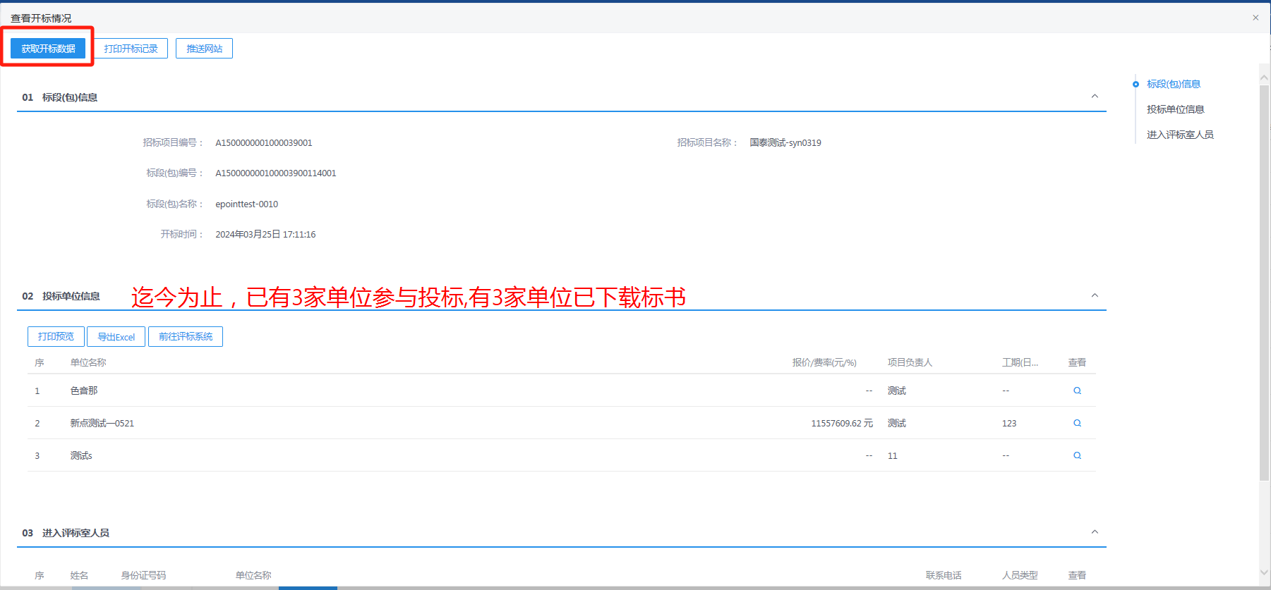

评标情况
前提条件：开标结束。
基本功能：录入评标信息、评标结果。
操作流程：
1、点击“工程业务－开标评标－评标情况”菜单，进入评标信息页面。当网招项目，评标结束后标段自动进入“已评标”状态下，无需手动填写。如下图：
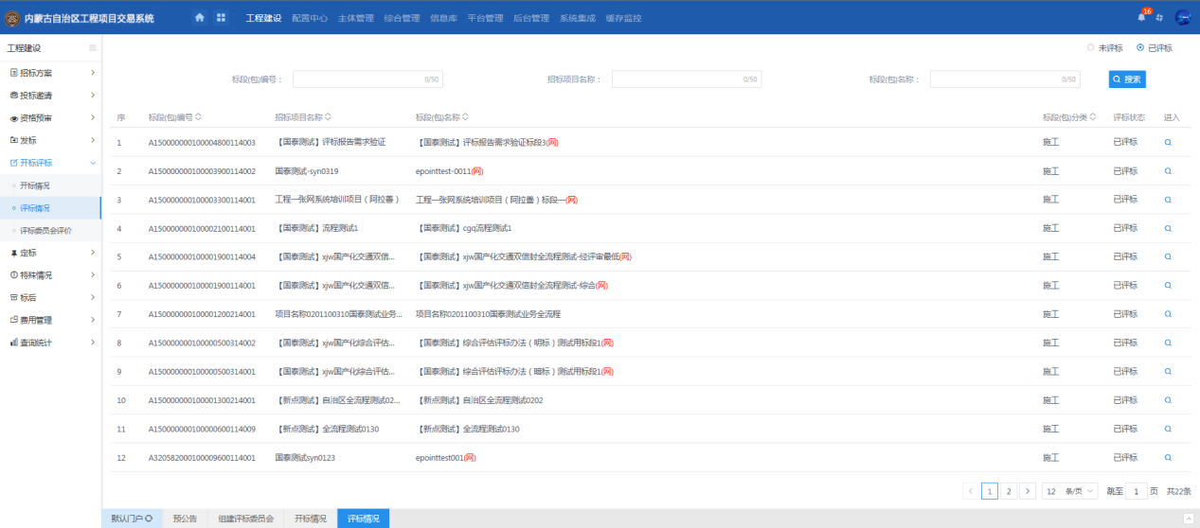
2、未评标状态下，选择标段，进入评标信息页面，填写页面上的信息，点击“修改保存”按钮，信息保存信息。如下图：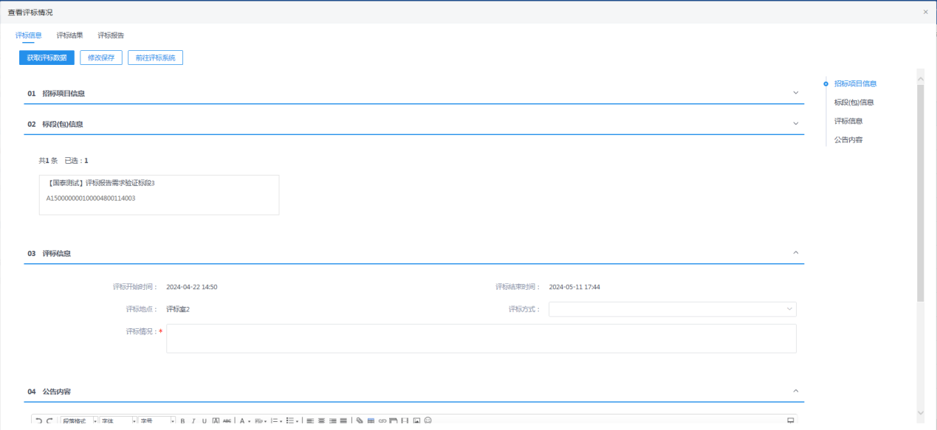
注：如果为网上招投标项目，点击“获取评标数据”按钮，可以获取评标系统中的评标数据。
3、点击“评标结果”标签，进入评标结果页面。如下图：
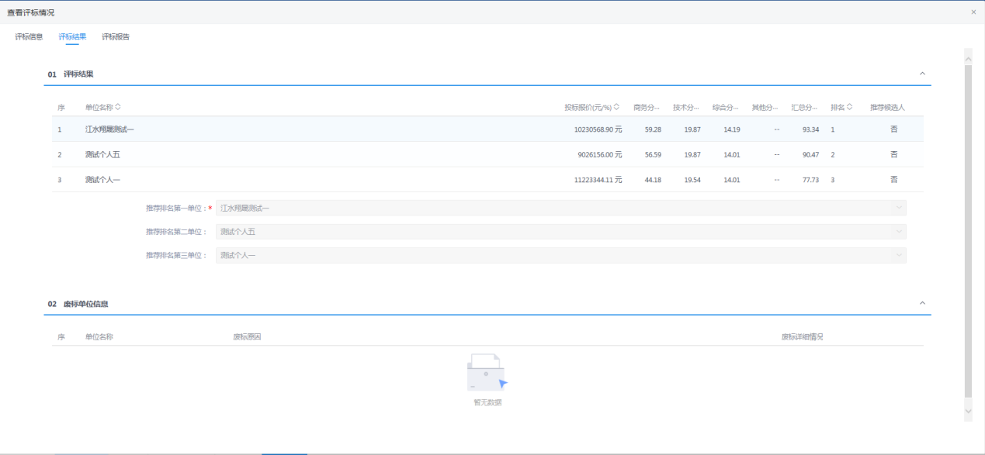
4、评标结果页面，推荐排名单位默认获取排名前三的投标人。如下图：
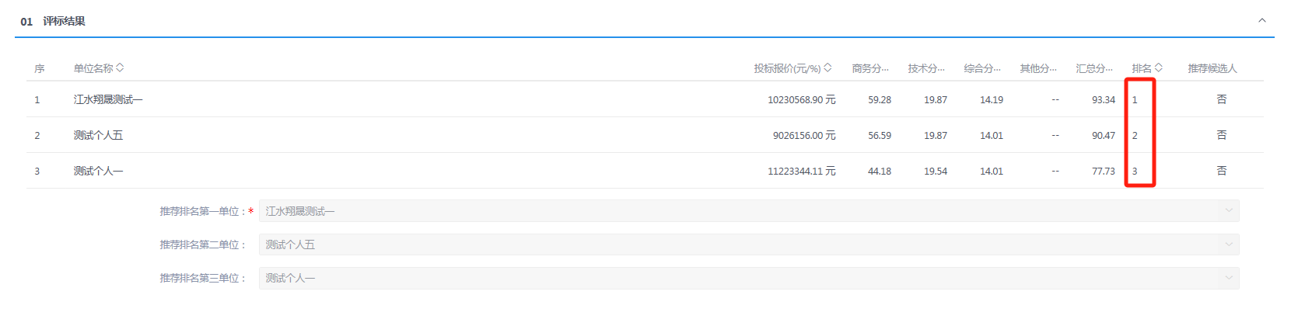

定标

中标候选人公示
前置条件：开标时间已到。
基本功能：填写中标候选人公示，提交交易中心审核。
操作步骤：
1、点击“工程业务－定标－中标候选人公示”菜单”，进入中标候选人公示页面。如下图：
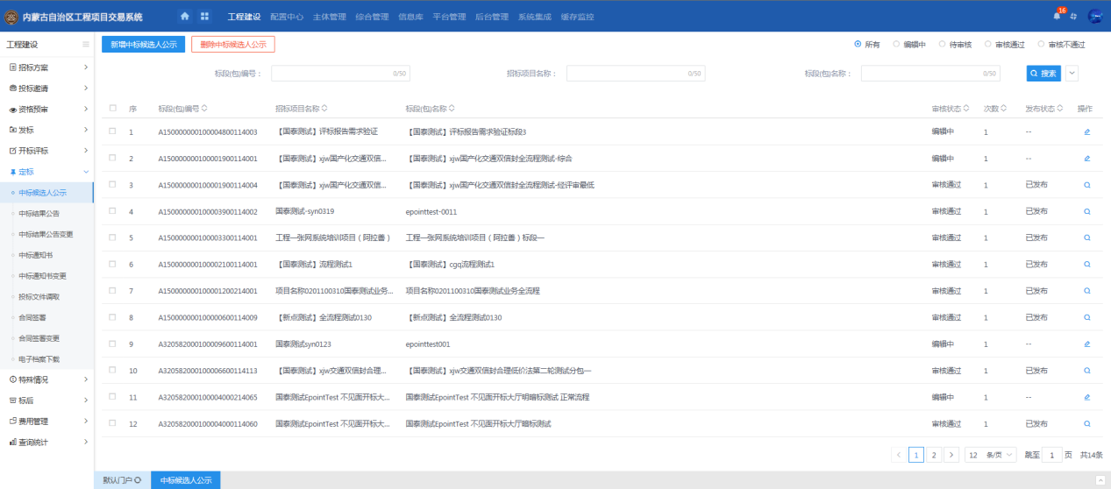
2、点击新增中标候选人公示按钮，挑选标段后进入新增页面，编辑中标候选人公示信息，如公示发布日期、被否决投标或不合格投标人等。如下图：
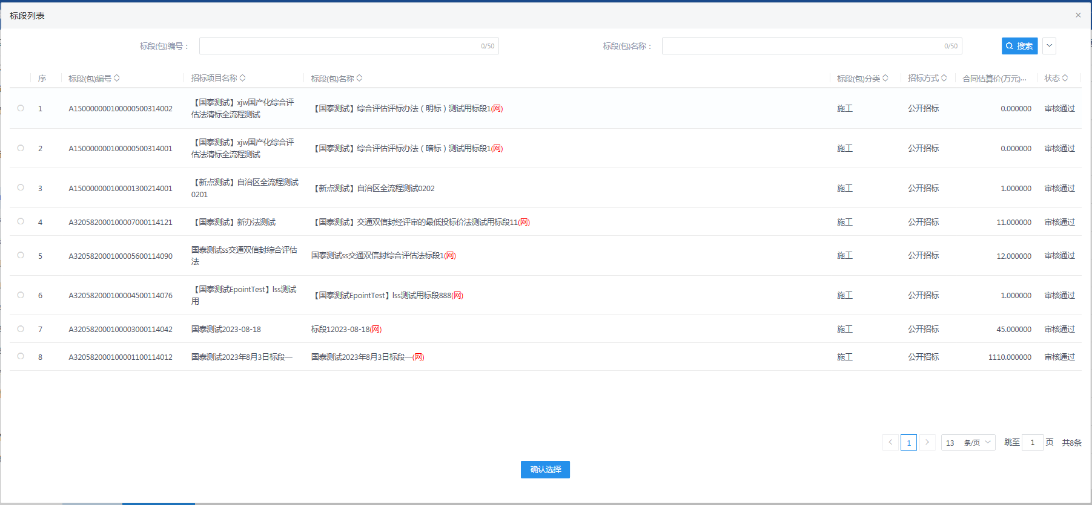
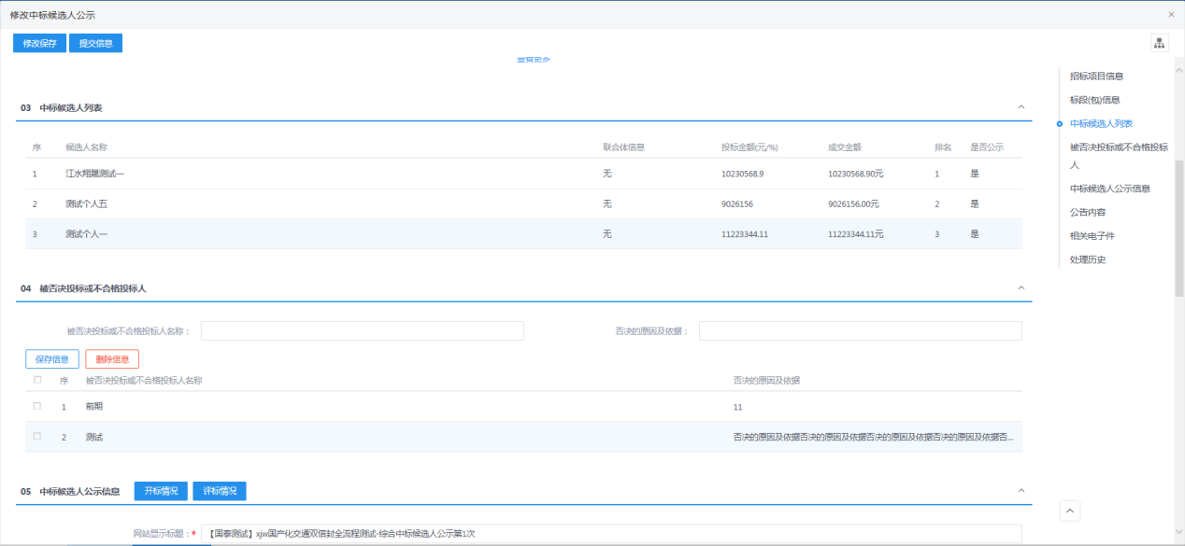
注：
①推荐排名单位默认获取评标情况中的推荐排名单位。
②公示发布日期不得少于3日。
③中标候选人公示页面上，填写的信息保存后才能附件中签章。
④中标候选人是联合体，中标候选人列表中展示联合体单位。
3、中标候选人公示信息栏中，点击【开标情况】按钮，可跳转至“查看开标情况”页面。如下图：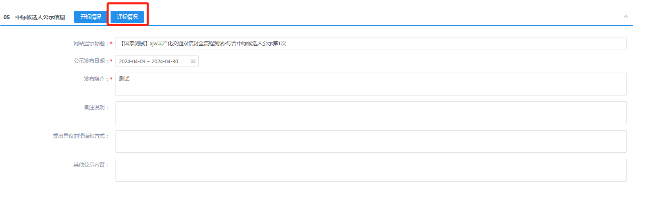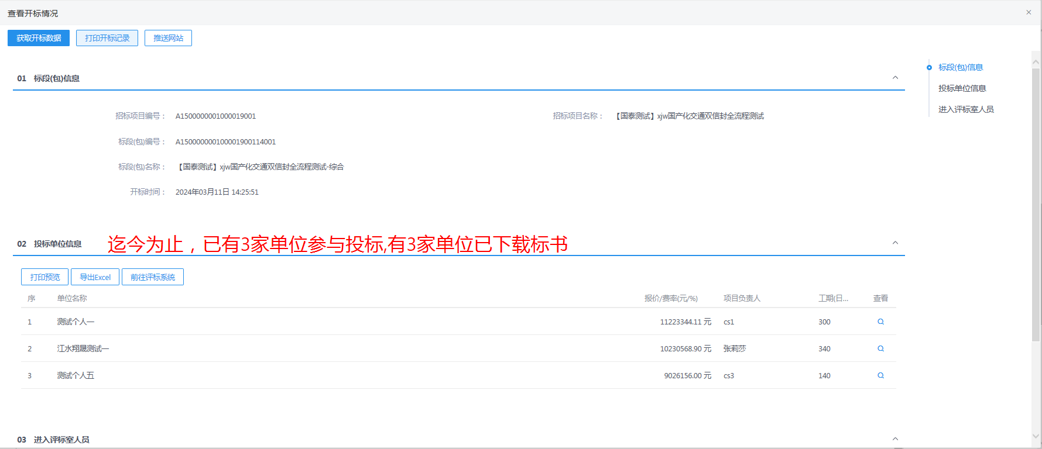
注：查看开标情况页面中的功能按钮、字段信息等均和“开标情况”模块一致。
4、中标候选人公示信息栏中，点击【评标情况】按钮，可跳转至“查看评标情况”页面。如下图：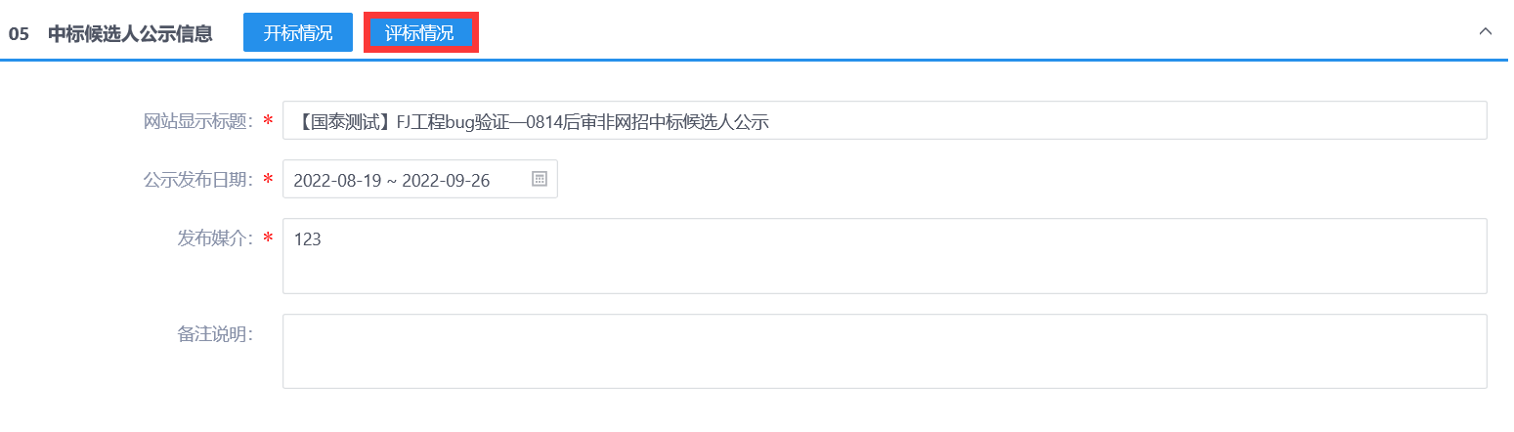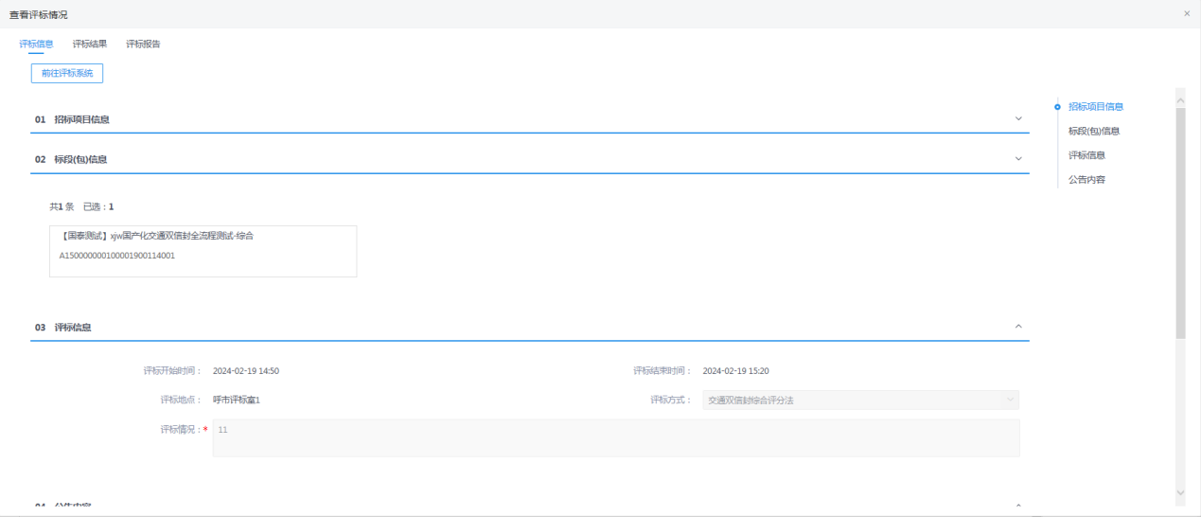
注：查看评标情况页面中的功能按钮、字段信息等均和“评标情况”模块一致。
5、完成候中标选人公示编辑后，生成中标候选人公示，附件栏中点击生成按钮，选择签章方式生成PDF并进行签章提交。如下图。
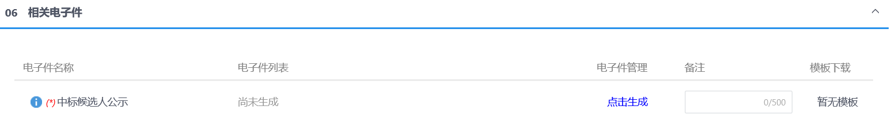
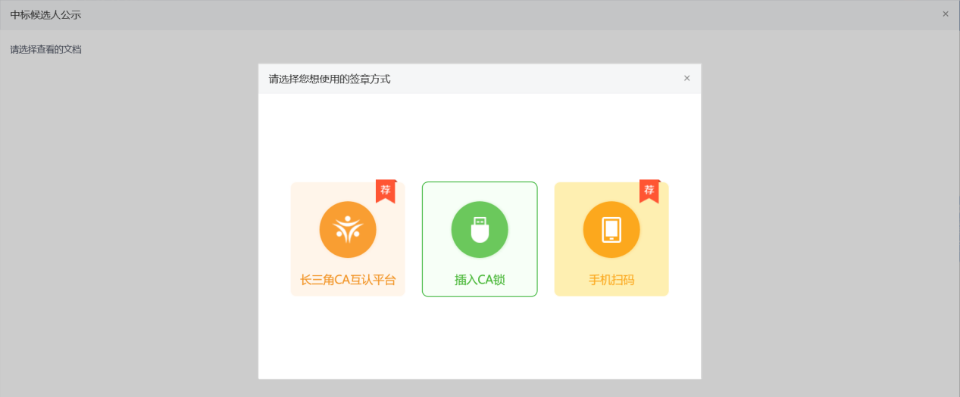
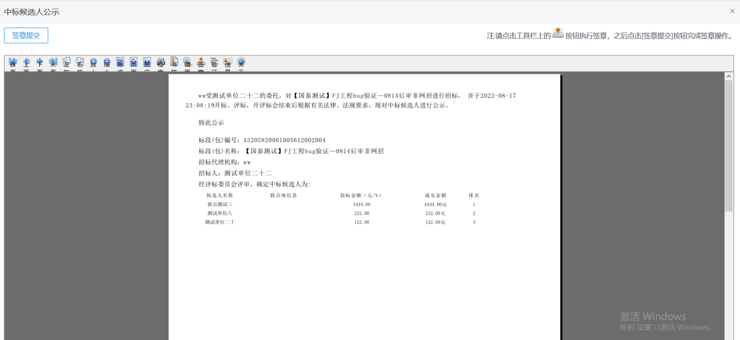
注：
①点击“插入CA锁签章”，进入“招标公告”页面。插入CA锁，点击“签章”按钮，对招标公告内容进行签章。然后点击“签章提交”按钮，签章完成。
②点击“手机扫码签章”，进入“招标公告”页面。点击“签章”按钮，显示二维码，使用新点标证通进行扫码签章。
6、信息填写完成后，点击“提交信息”按钮，弹出意见框中输入意见，点击“确认提交”按钮，提交给交易中心审核。如下图：
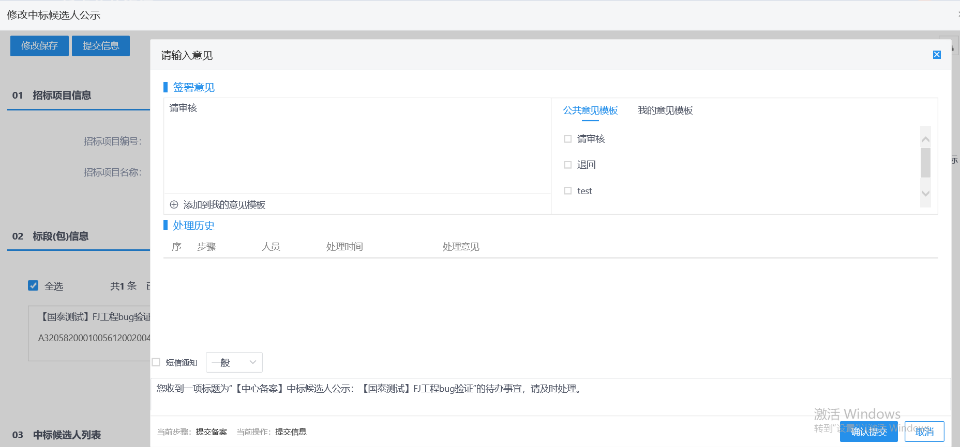
注：填写完信息后，点击“修改保存”按钮，中标候选人公示保存成功，且尚未提交交易中心审核，仍然可以修改信息。
7、中标候选人公示列表页面，“编辑中”“审核不通过”状态下，可修改该标段中标候选人公示信息，点击“操作”图标。如下图：
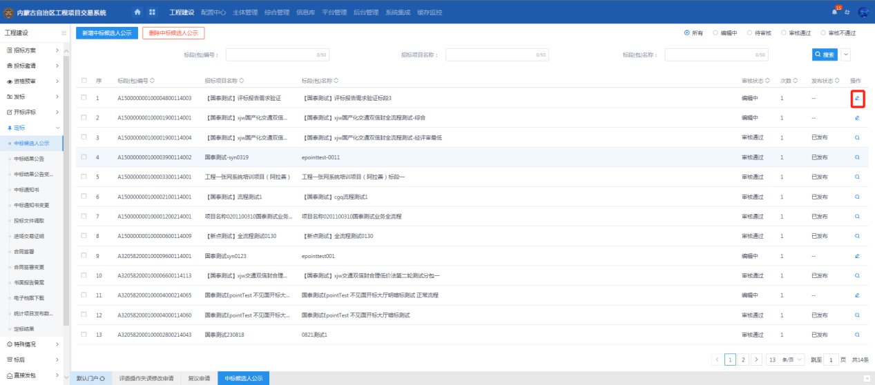
注：只有“编辑中”“审核不通过”状态下才允许修改。
10、中标候选人公示列表页面，选中要删除的标段，点击“删除中标候选人公示”按钮，可删除该标段的中标候选人公示。如下图：
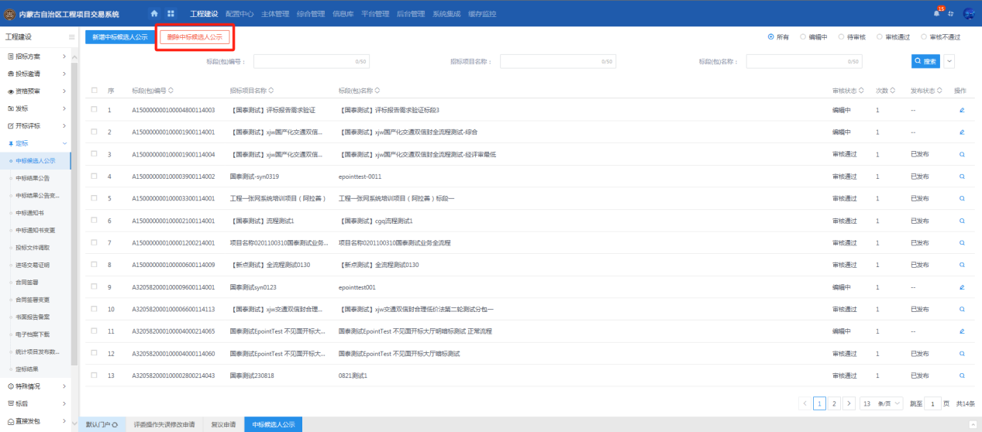
注：只有“编辑中”“审核不通过”状态下才允许删除。

中标结果公告
前提条件：中标候选人公示审核通过；招标文件审核通过。
基本功能：编制中标结果公告，确定中标人。
操作步骤：
1、点击“工程业务－定标－中标结果公告”菜单，进入中标结果公告页面。如下图：
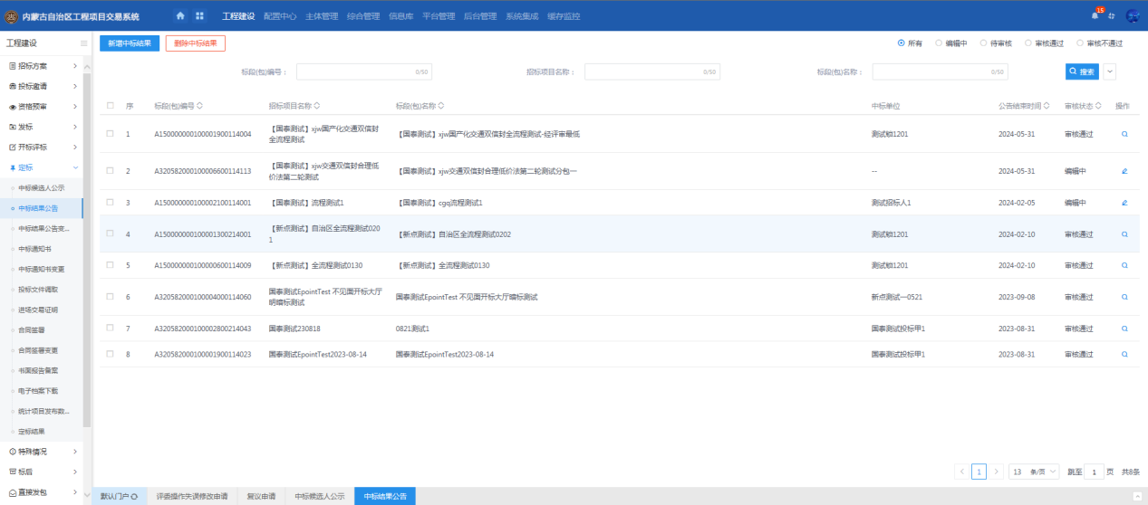
2、点击新增中标结果按钮，挑选标段进入中标结果公告新增页面。当中标候选人公示未完成，挑选标段后提示“中标候选人公示尚未发布”。如下图：
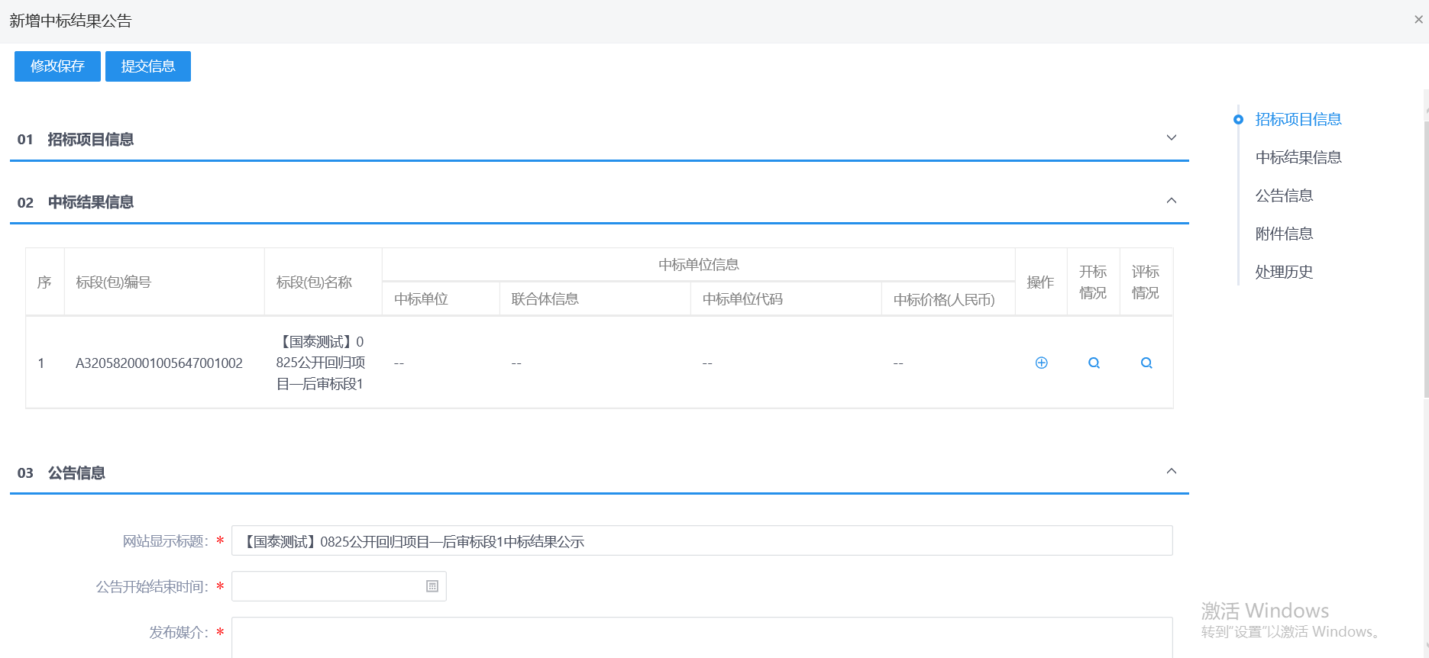


3、新增中标结果公告页面，在“中标结果信息”中，点击“操作”按钮，进入新增中标单位页面。如下图：
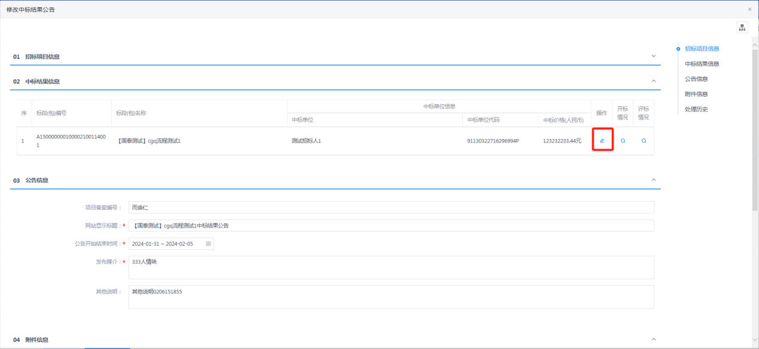
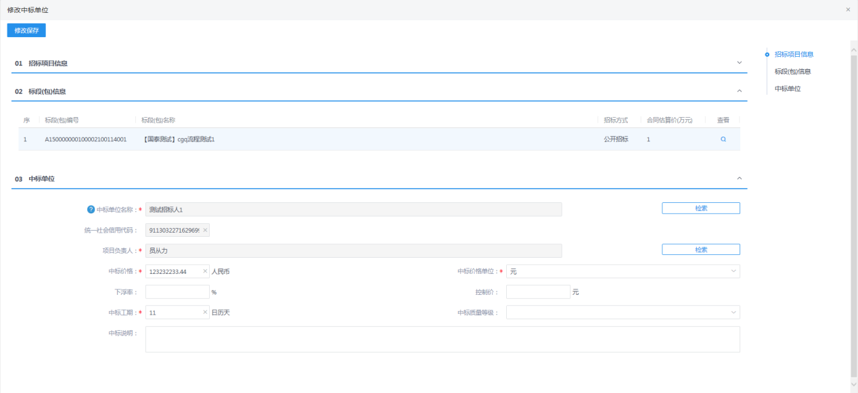
注：项目注册中“招标情形”选择国有资金控股或占主导地位的依法招标的项目，只能新增单中标人；如果招标情形选择其他方式的，既可以新增单中标人，也可以新增多中标人。
4、点击“中标单位名称”后的“检索”按钮，进入选择中标单位页面。如下图：
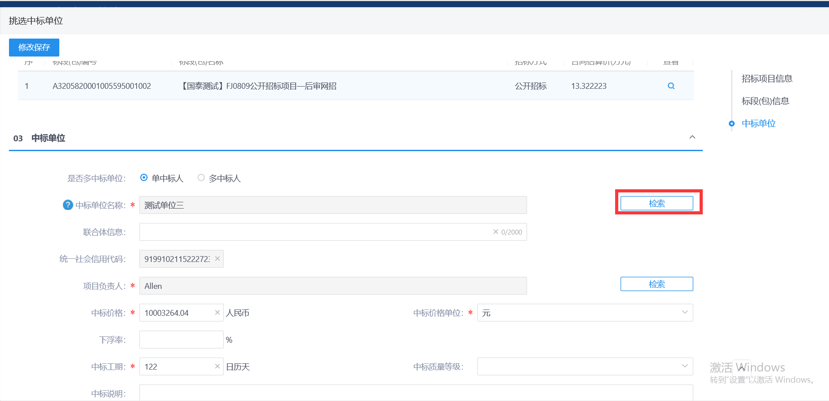
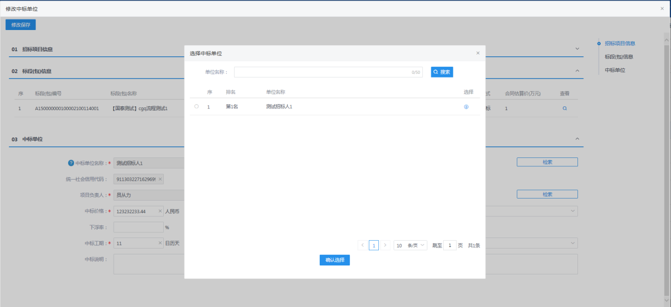
5、选中中标单位，点击“确认选择”按钮或“”按钮。中标人选择成功。如下图：
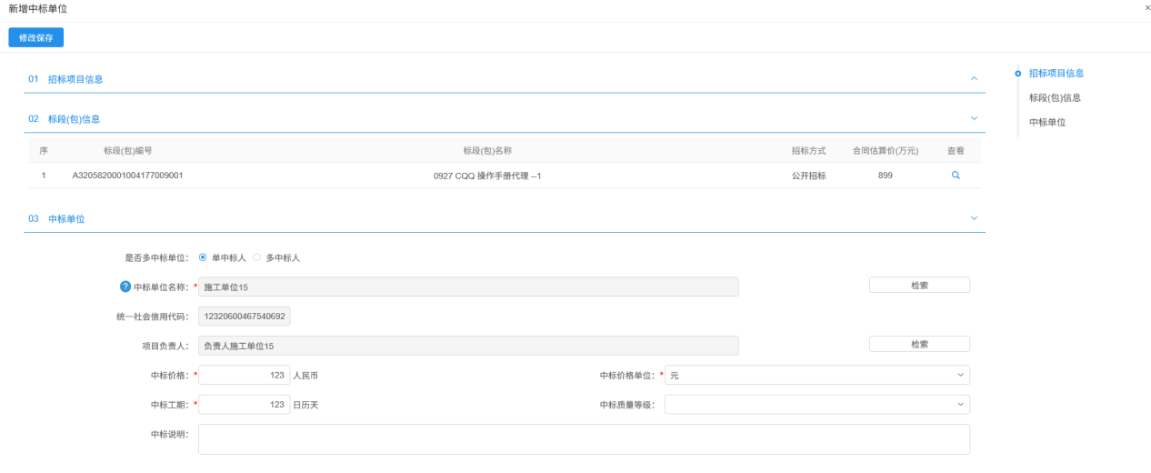
注：选择中标单位后，项目负责人会默认获取该单位下载文件时提交的联系人。
6、如要修改项目负责人，点击“项目负责人”后的“检索”按钮，进入选择项目负责人页面。如下图：
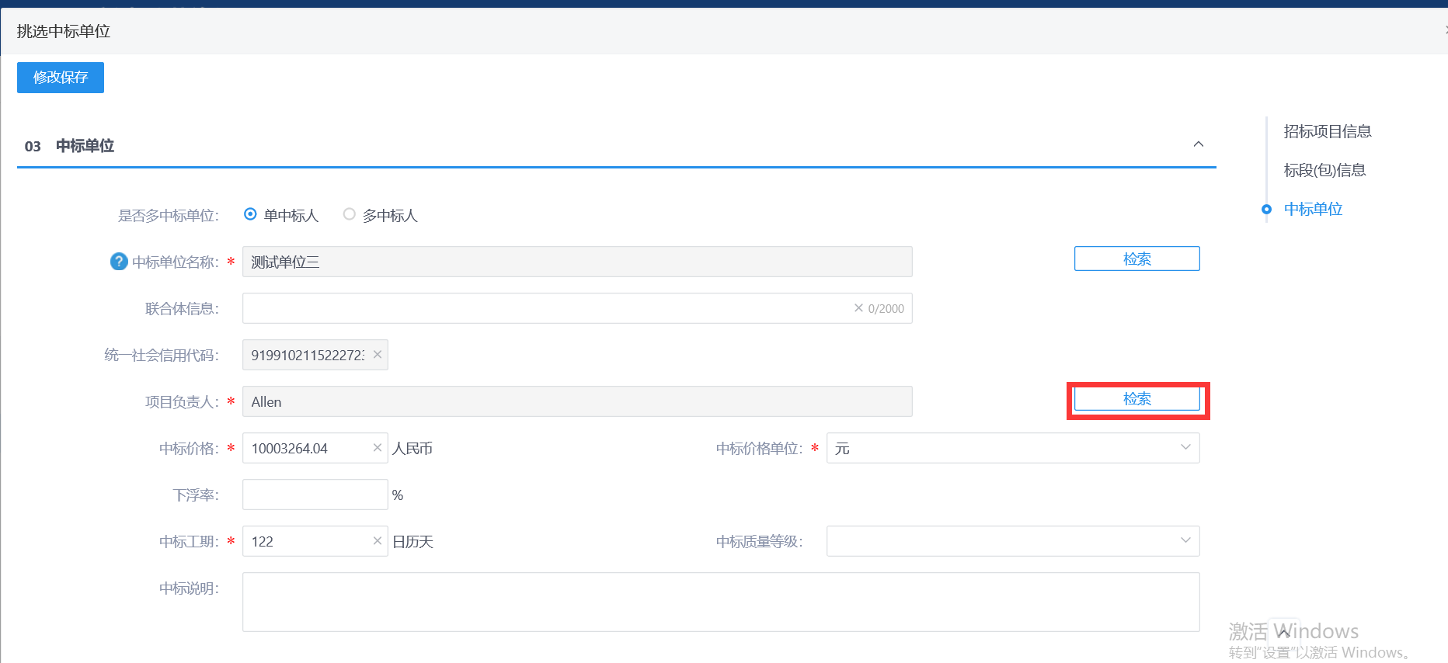
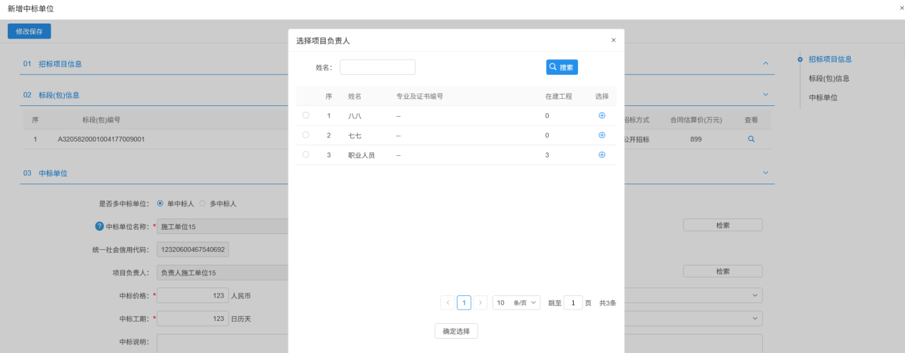
7、选择要添加的项目负责人，点击“确定选择”按钮或“”按钮。项目负责人选择成功。如下图：
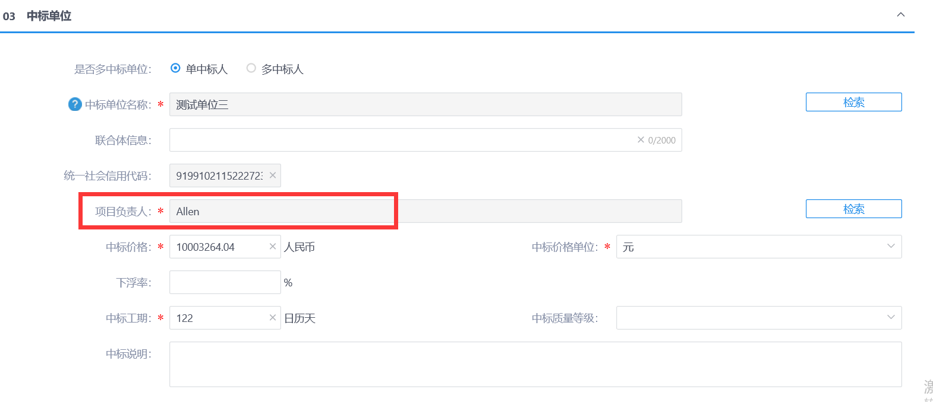
8、新增中标单位页面，信息填写完成后，点击“修改保存”按钮，中标人新增成功。如下图：
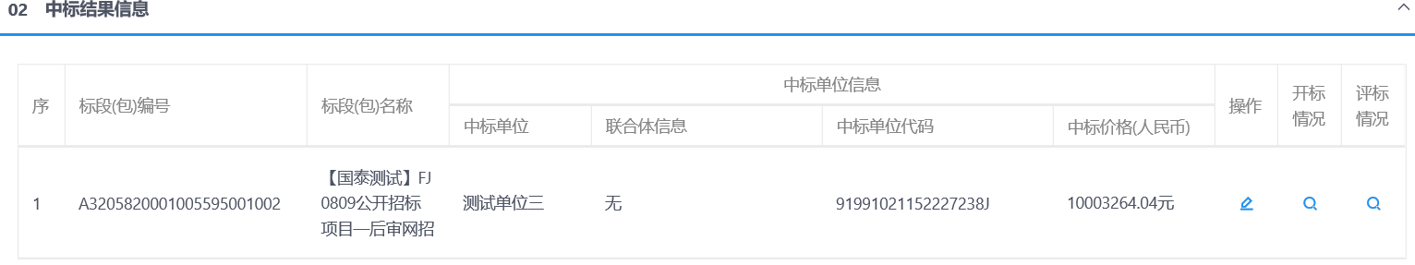
9、中标结果信息栏，点击开标情况列中的按钮，可跳转至“查看开标情况”页面，如下图：
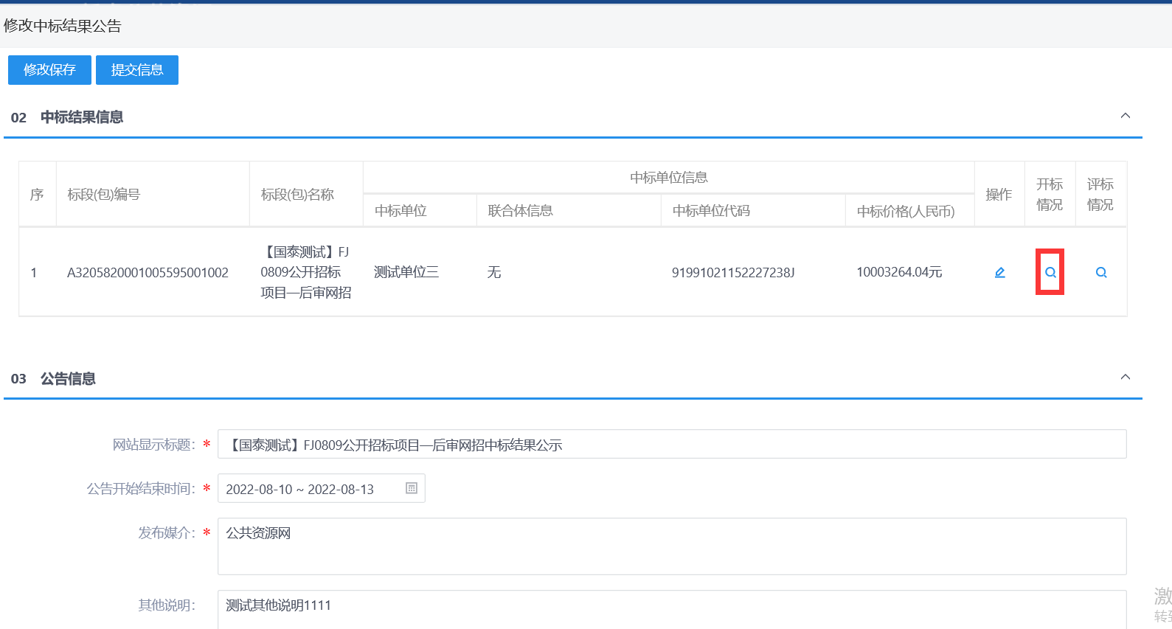
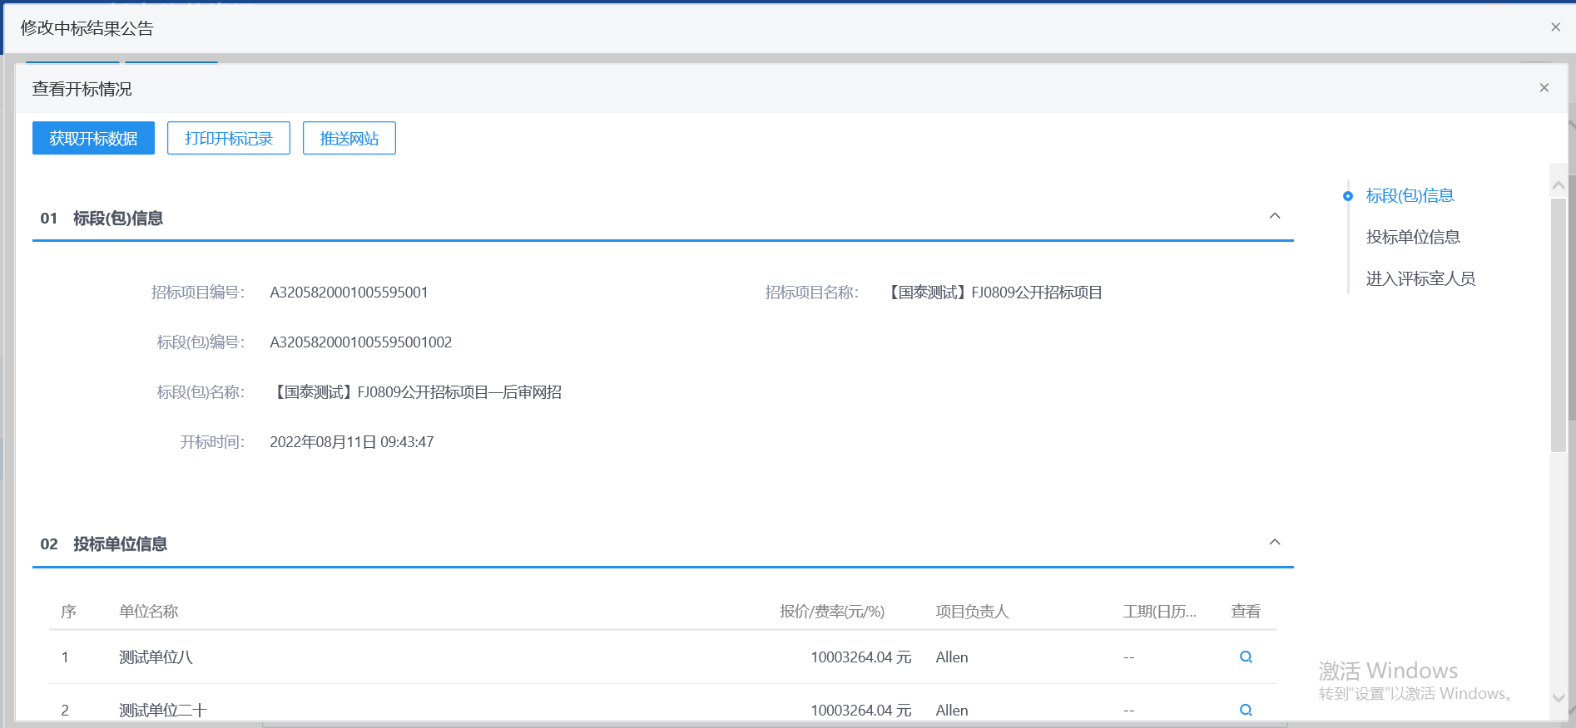
注：
①查看开标情况页面中的功能按钮、字段信息等均和“开标情况”模块一致。
②中标结果公告变更模块中的此处功能点和中标结果模块一致。
10、中标结果信息栏，点击评标情况列中的按钮，可跳转至“查看评标情况”页面，如下图：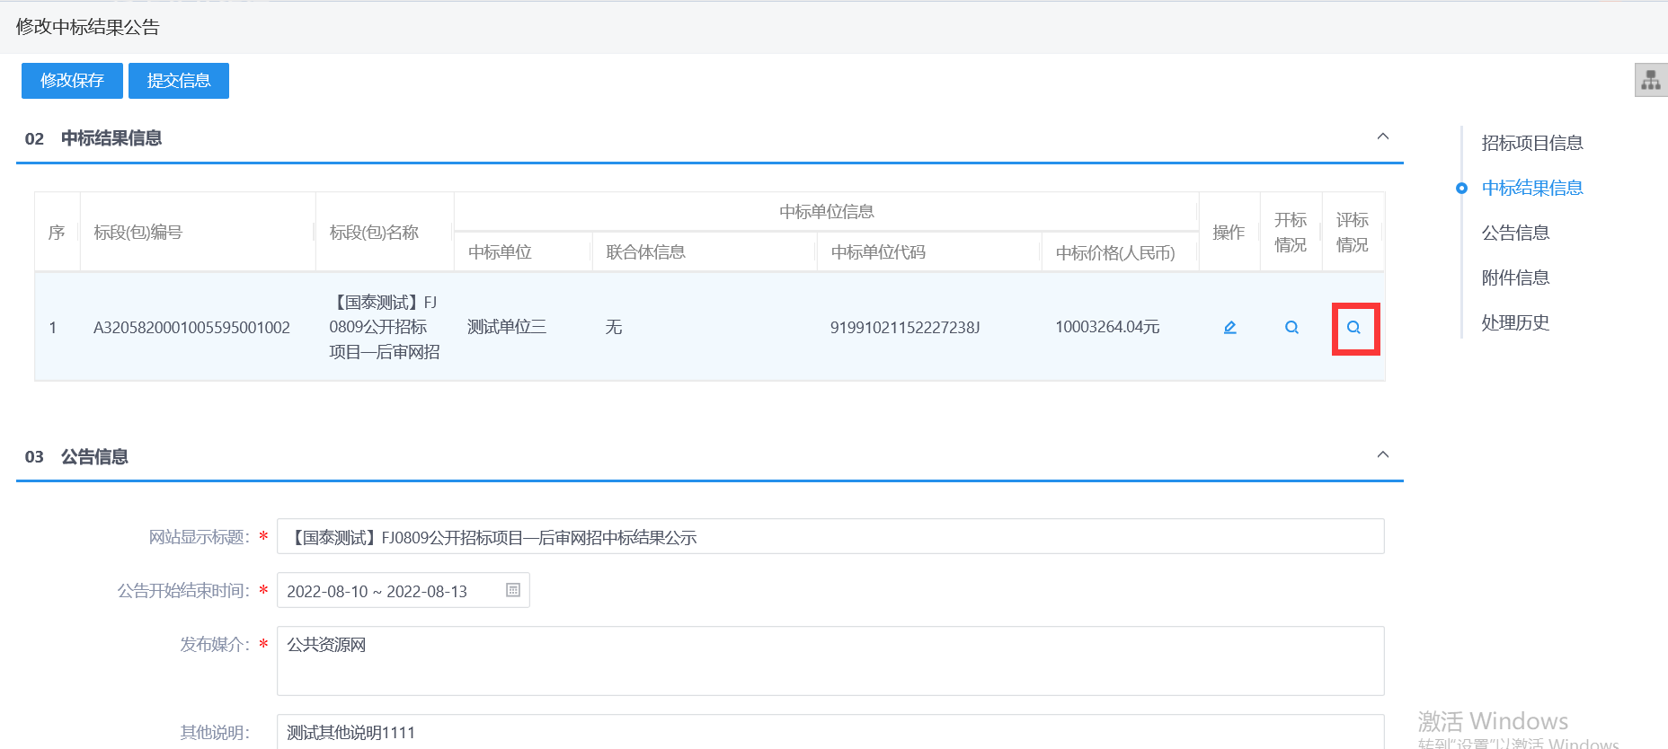
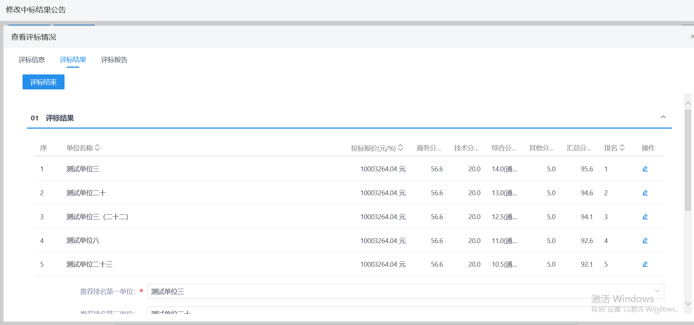
注：①查看评标情况页面中的功能按钮、字段信息等均和“评标情况”模块一致。
②中标结果公告变更模块中的此处功能点和中标结果模块一致。
11、中标结果公告页面，填写页面上的信息。如下图：
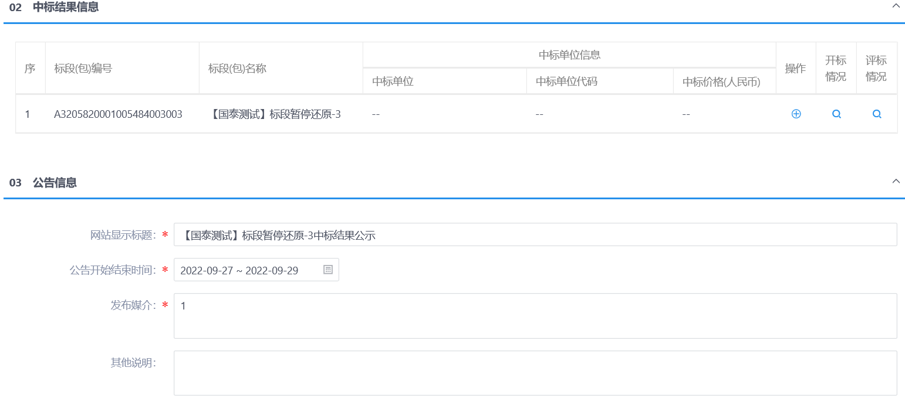
注：中标结果公告页面上，填写的信息保存后才能附件中签章。
12、完成候中标结果公告编辑后，生成中标结果公告，附件栏中点击生成按钮，选择签章方式生成PDF并进行签章提交。如下图。
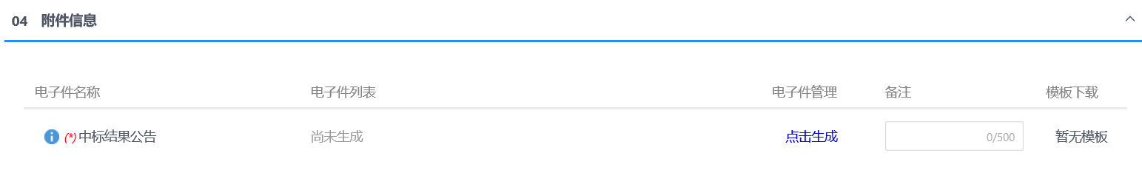
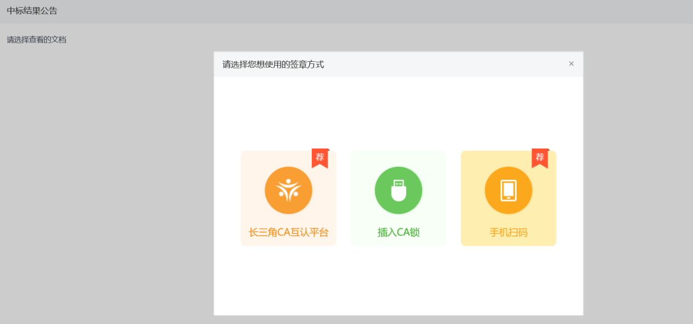
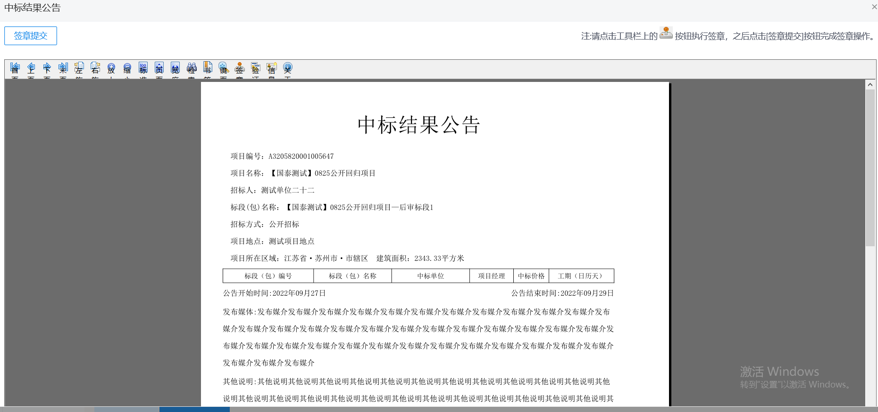
注：
①点击“插入CA锁签章”，进入“招标公告”页面。插入CA锁，点击“签章”按钮，对招标公告内容进行签章。然后点击“签章提交”按钮，签章完成。
②点击“手机扫码签章”，进入“招标公告”页面。点击“签章”按钮，显示二维码，使用新点标证通进行扫码签章。
13信息填写完成后，点击“提交信息”按钮，弹出意见框中输入意见，点击“确认提交”按钮，提交给交易中心审核。如下图：
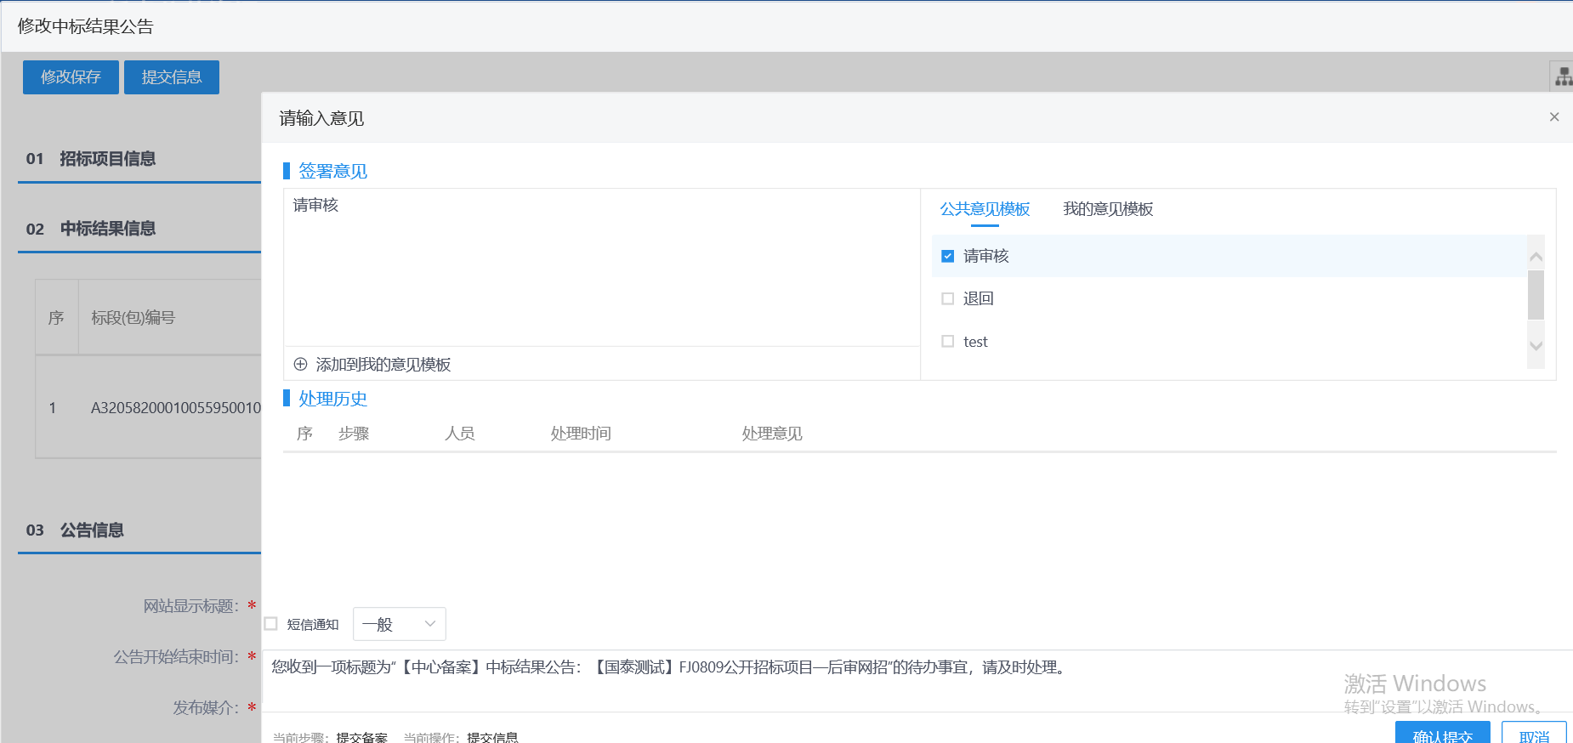
注：填写完信息后，点击“修改保存”按钮，中标结果公告保存成功，且尚未提交交易中心审核，仍然可以修改信息。
14、中标结果公告列表页面，“编辑中”“审核不通过”状态下，可修改该标段中标结果公告信息，点击“操作”图标。如下图：
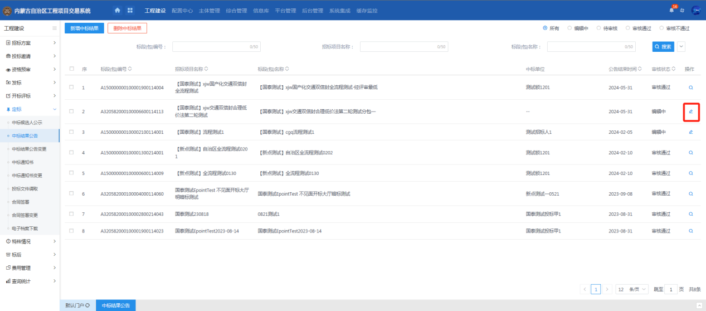
注：只有“编辑中”“审核不通过”状态下才允许修改。
15、中标结果公告列表页面，选中要删除的标段，点击“删除中标结果”按钮，可删除该标段的中标结果公告。如下图：
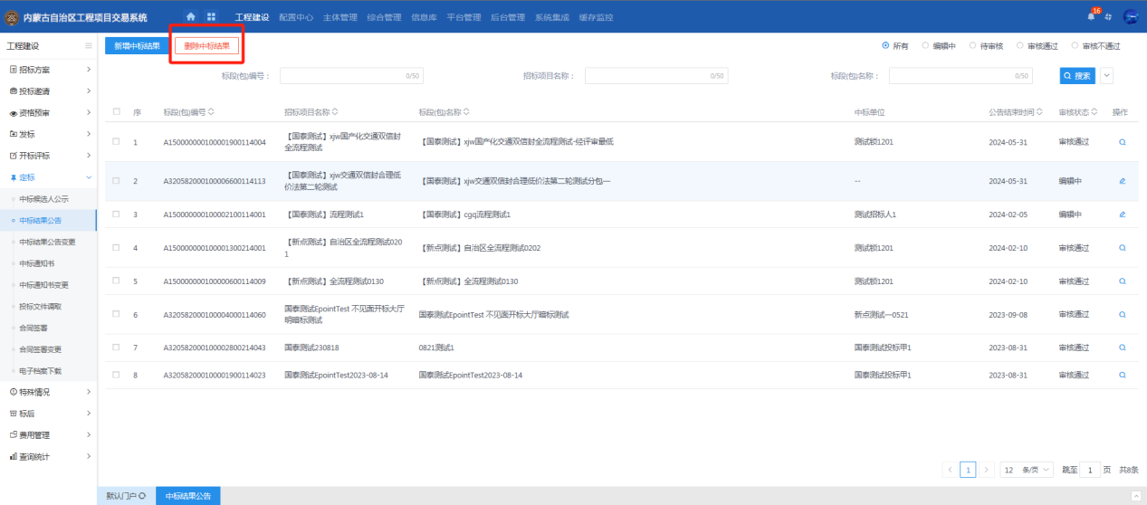
注：只有“编辑中”“审核不通过”状态下才允许删除。

中标结果公告变更
前提条件：中标结果公告审核通过。
基本功能：变更中标人。
操作步骤：
1、点击“工程业务－定标－中标结果公告变更”菜单，进入中标结果公告变更列表页面。如下图：
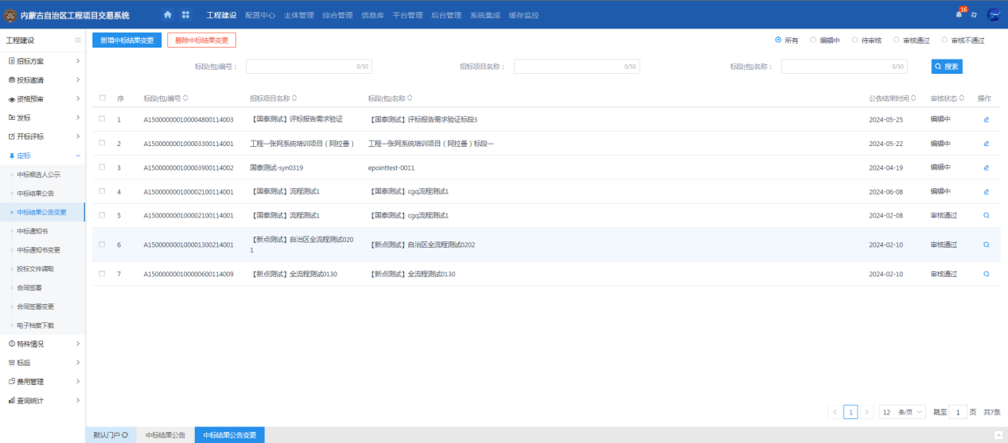
2、点击“新增中标结果变更”按钮，进入挑选标段页面，选择标段后进入新增中标结果公告变更页面。如下图：

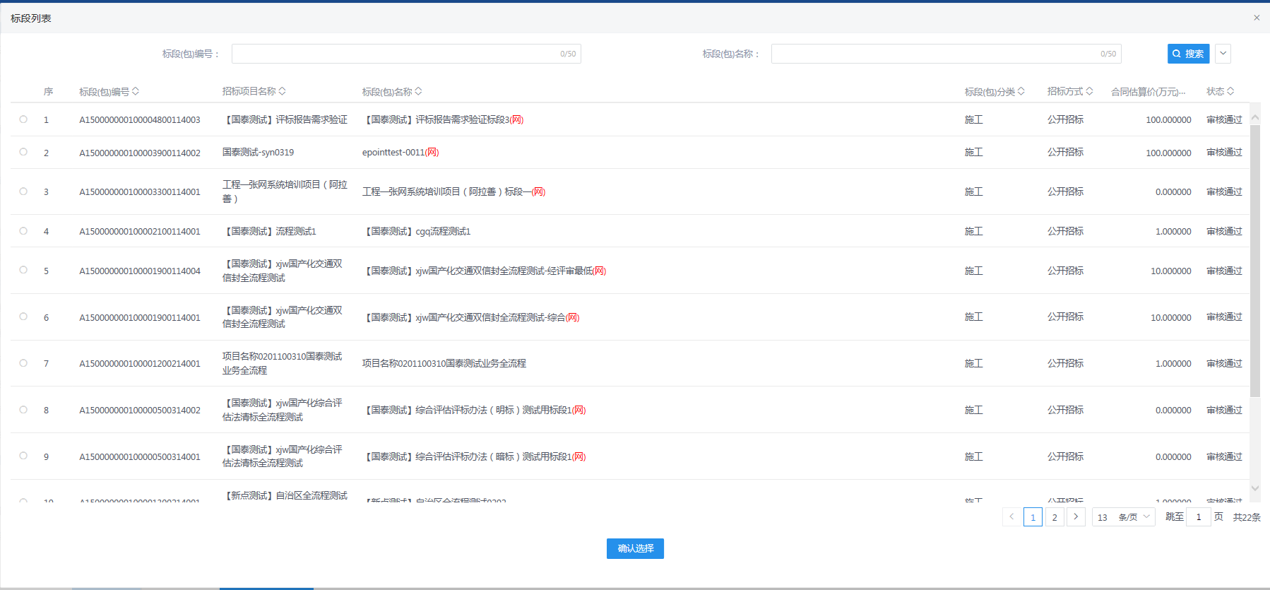
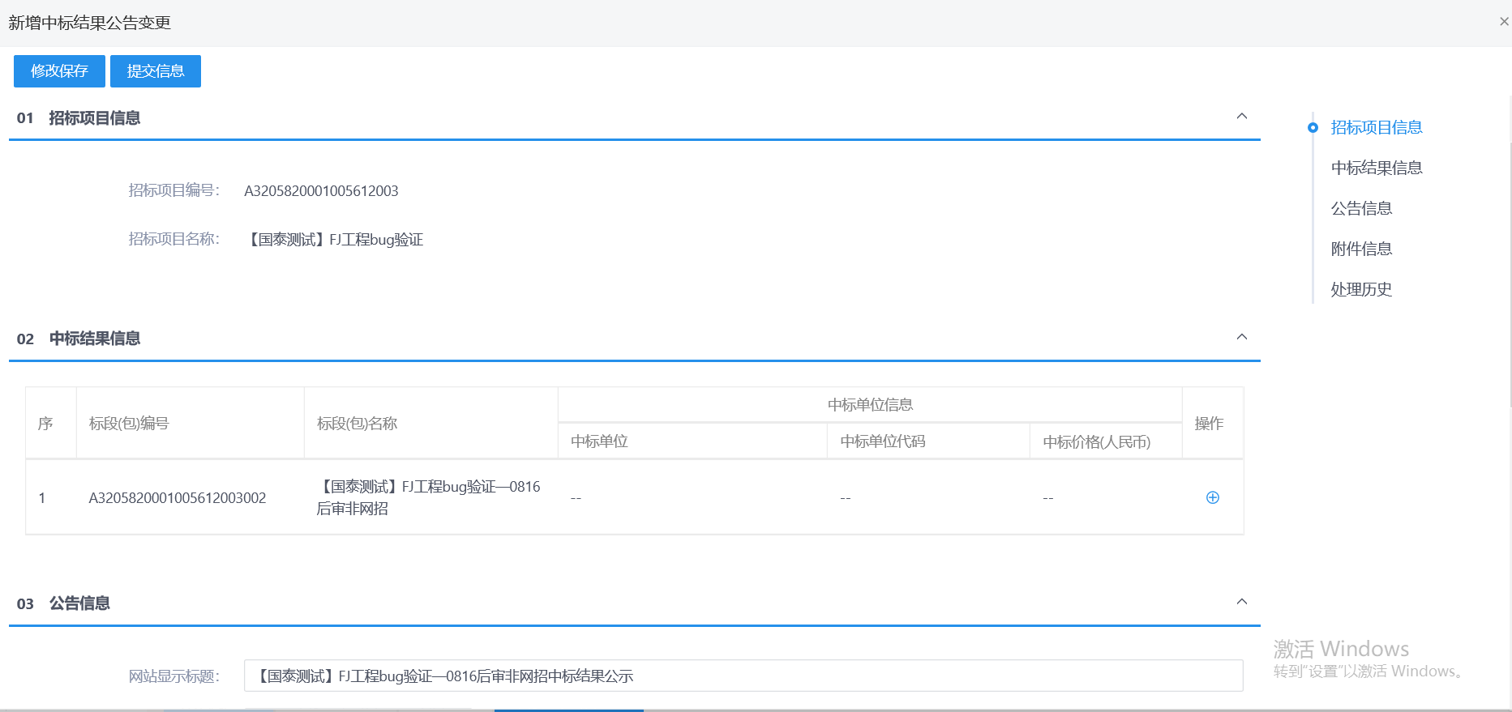
3、“中标结果信息”中，点击“操作”按钮，进入新增中标单位页面。如下图：
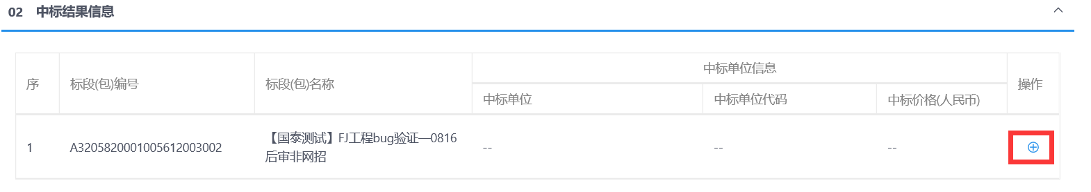
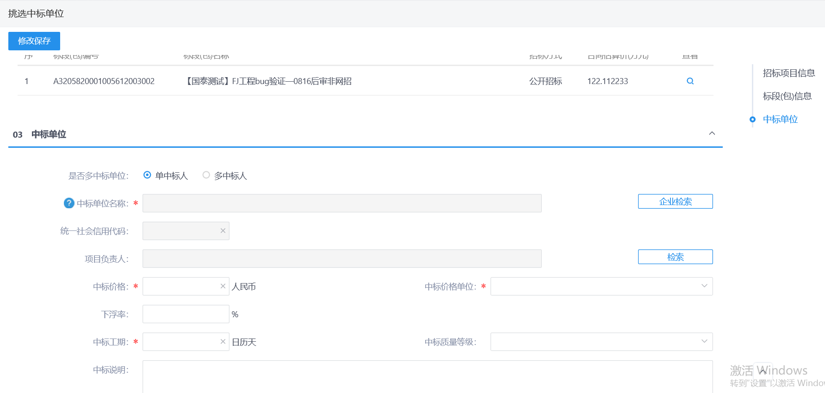
注：项目注册中“招标情形”选择国有资金控股或占主导地位的依法招标的项目，只能新增单中标人；如果招标情形选择其他方式的，既可以新增单中标人，也可以新增多中标人。
4、点击“中标单位名称”后的“检索”按钮，进入选择中标单位页面。如下图：
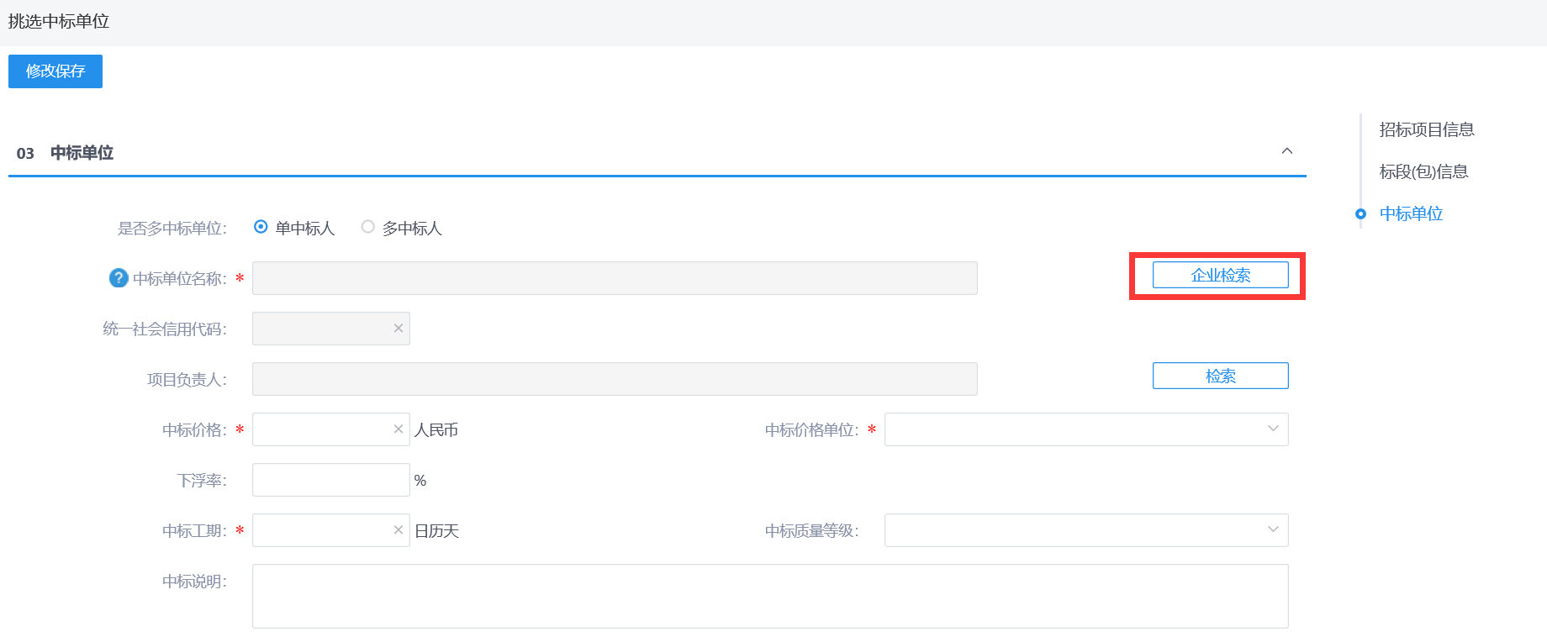
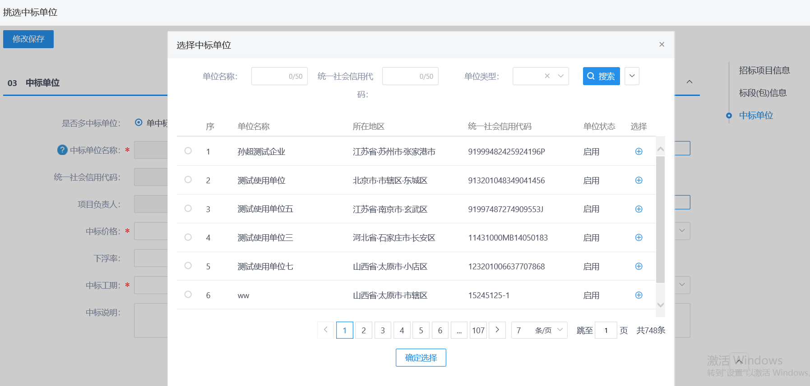
5、选中中标单位，点击“确认选择”按钮或“”按钮。中标人选择成功。如下图：
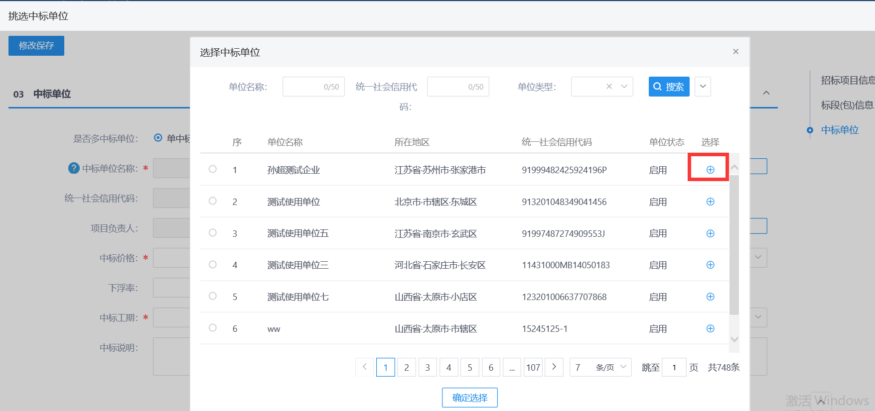
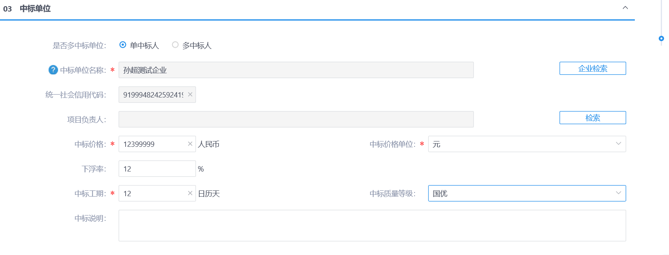
注：选择中标单位后，项目负责人会默认获取该单位下载文件时提交的联系人。
7、如要修改项目负责人，点击“项目负责人”后的“检索”按钮，进入选择项目负责人页面。如下图：
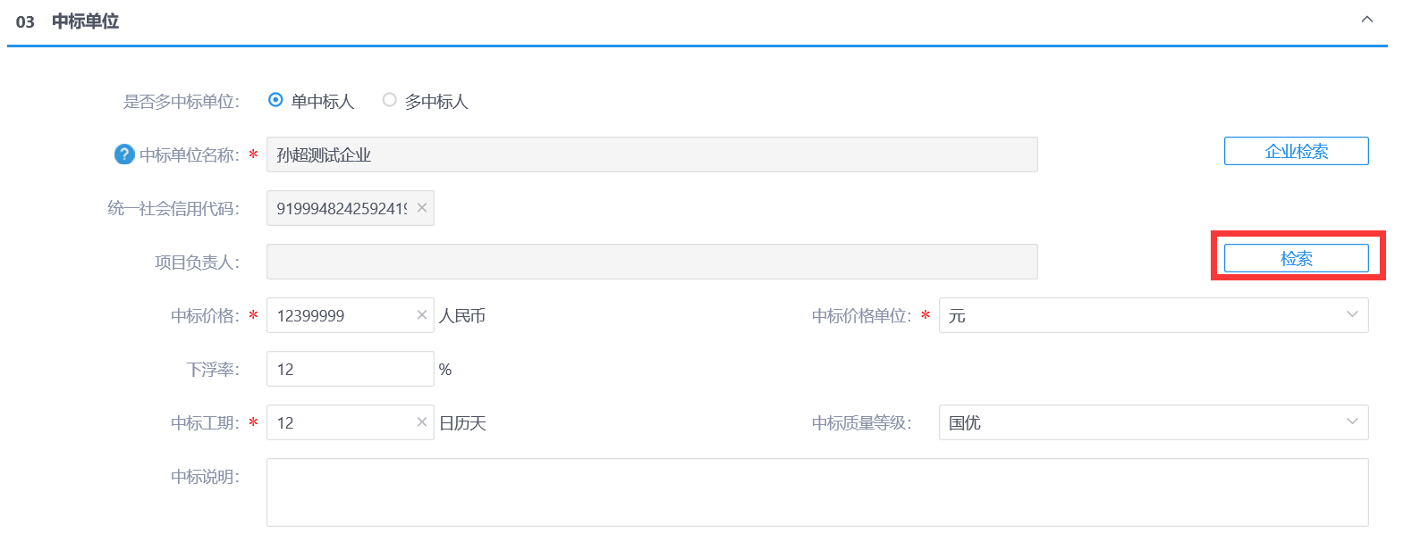
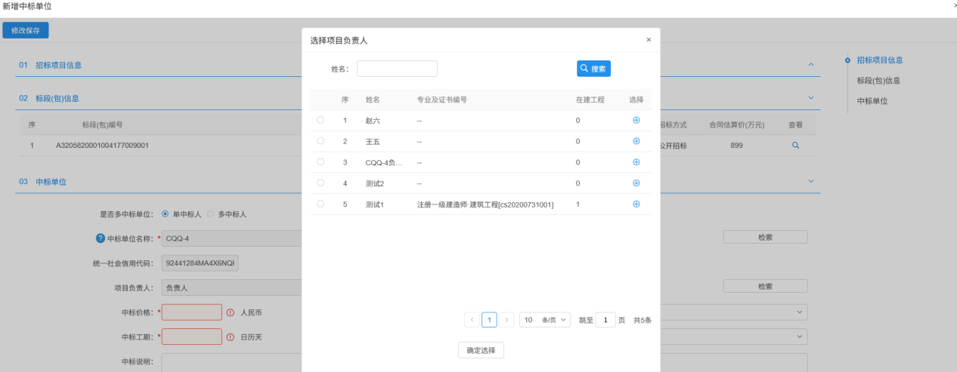
8、选择要添加的项目负责人，点击“确定选择”按钮或“”按钮。项目负责人选择成功。如下图：
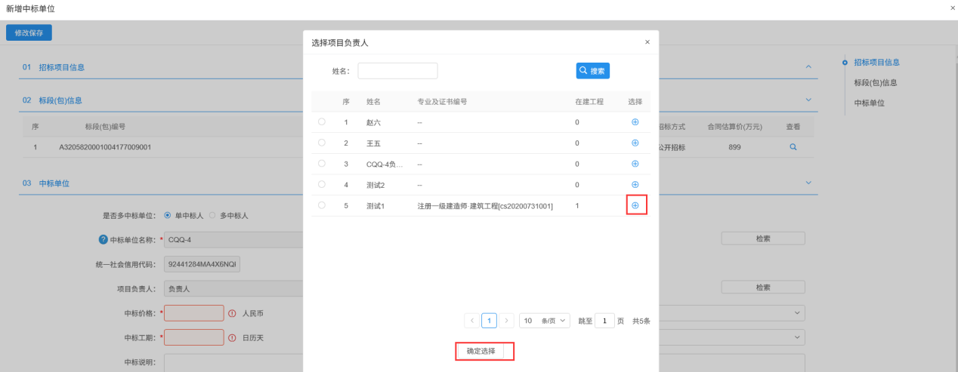
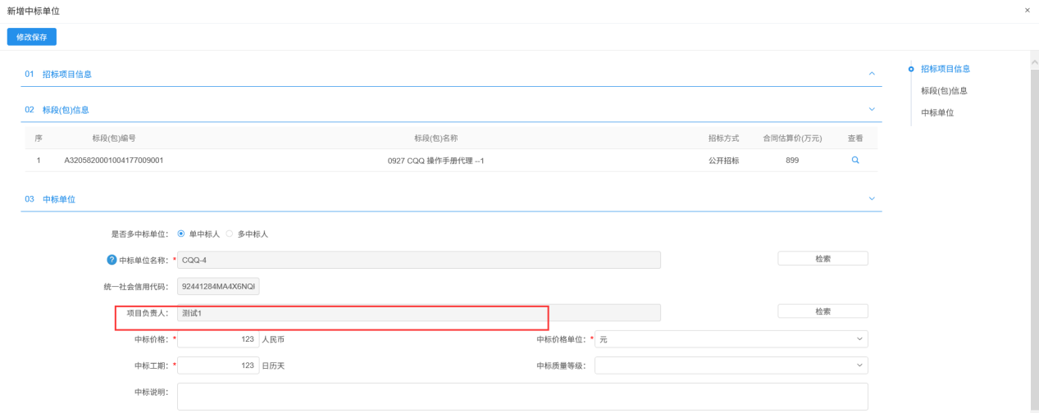
9、新增中标单位页面，信息填写完成后，点击“修改保存”按钮，中标人新增成功。如下图：
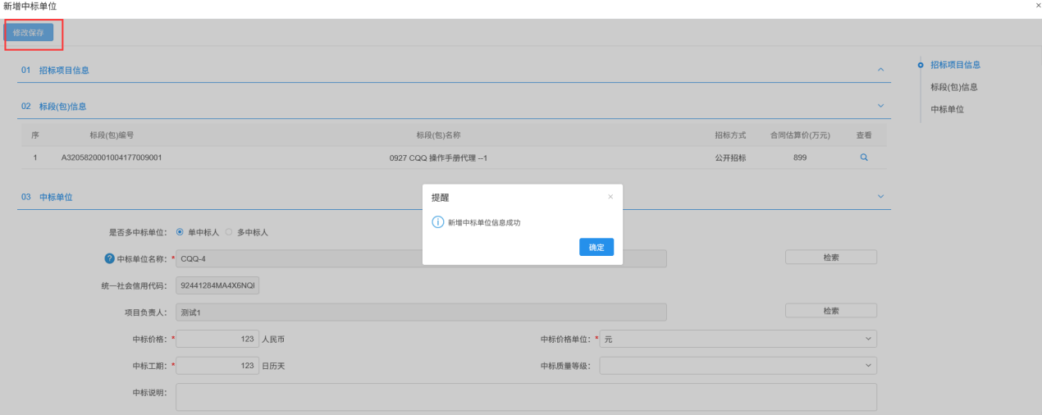
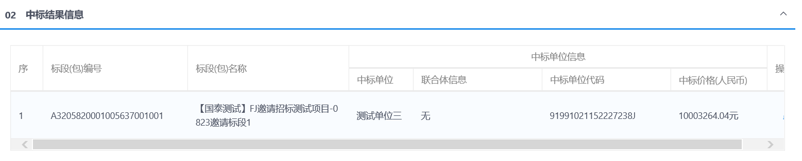
10、新增中标结果公告变更页面，填写页面上的信息。如下图：
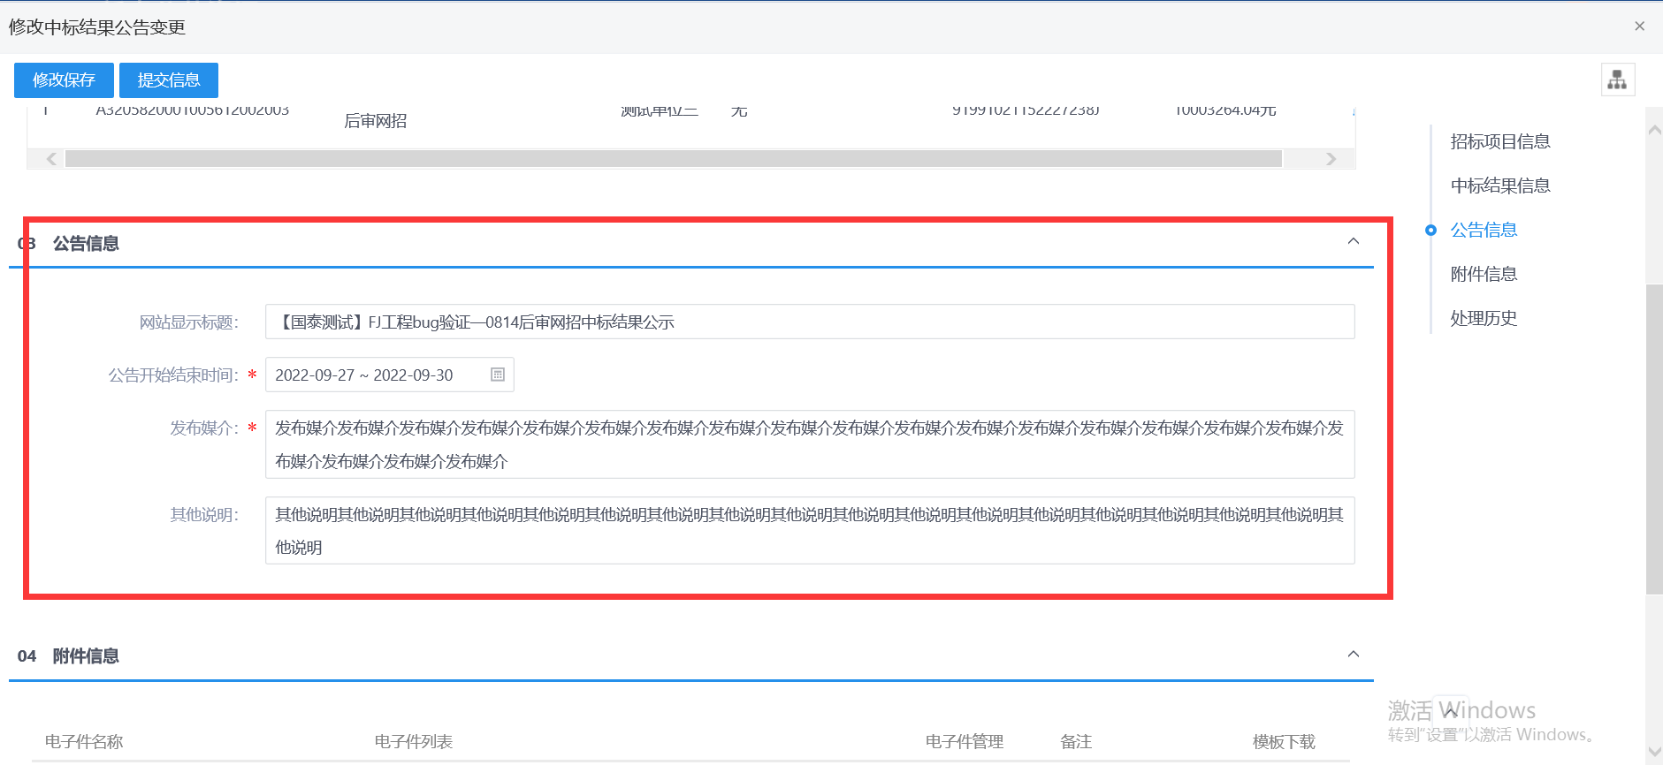
11、完成中标结果变更公告编辑后，生成中标结果变更公告，附件栏中点击生成按钮，选择签章方式生成PDF并进行签章提交。如下图。
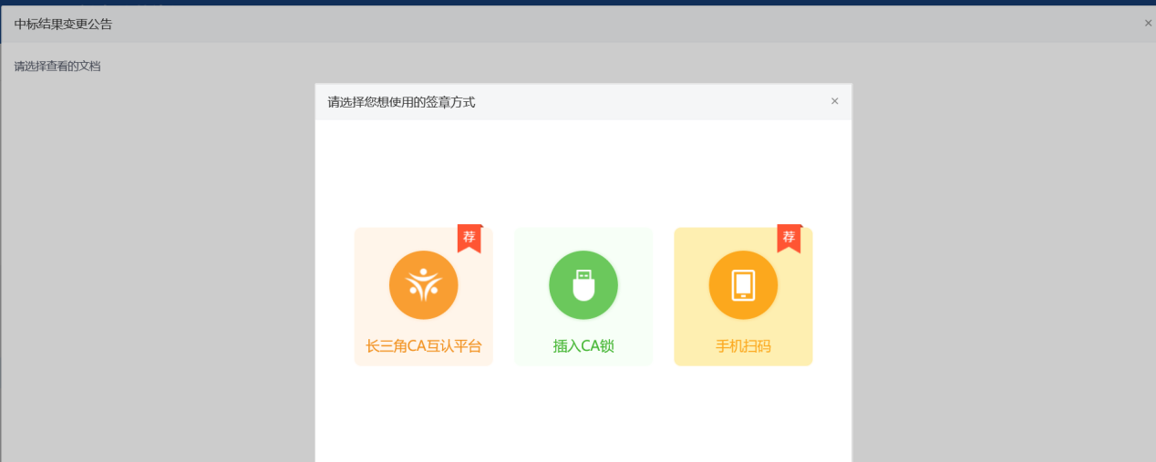
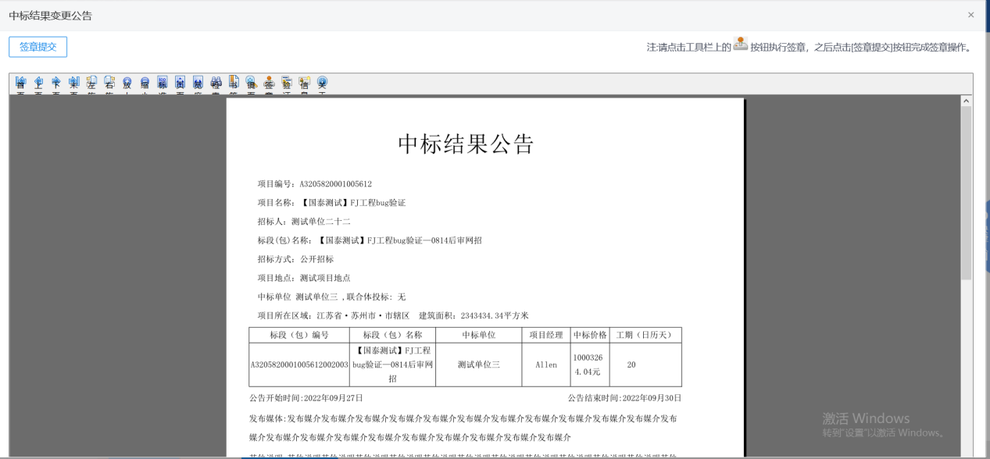
注：
①点击“插入CA锁签章”，进入“招标公告”页面。插入CA锁，点击“签章”按钮，对招标公告内容进行签章。然后点击“签章提交”按钮，签章完成。
②点击“手机扫码签章”，进入“招标公告”页面。点击“签章”按钮，显示二维码，使用新点标证通进行扫码签章。
12、信息填写完成后，点击“提交信息”按钮，弹出意见框中输入意见，点击“确认提交”按钮，提交给交易中心审核。如下图：
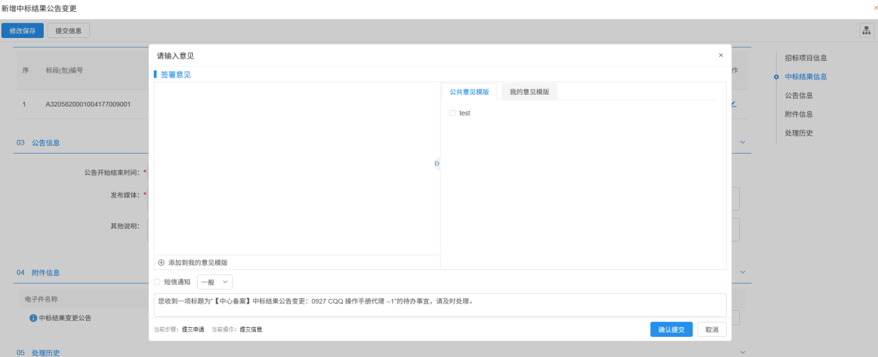
注：填写完信息后，点击“修改保存”按钮，中标结果公告变更保存成功，且尚未提交交易中心审核，仍然可以修改信息。
13、中标结果公告变更列表页面，在“编辑中”“审核不通过”状态下，可修改该中标结果公告变更信息，点击“操作”按钮。如下图：
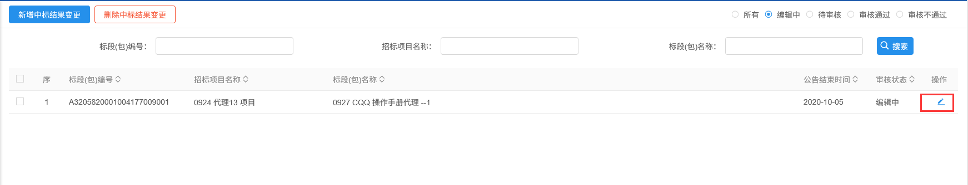
注：只有“编辑中”“审核不通过”状态下才允许修改。
14、中标结果公告变更列表页面，选中要删除的中标结果公告变更，点击“删除中标结果变更”按钮，可删除该中标结果公告变更。如下图：
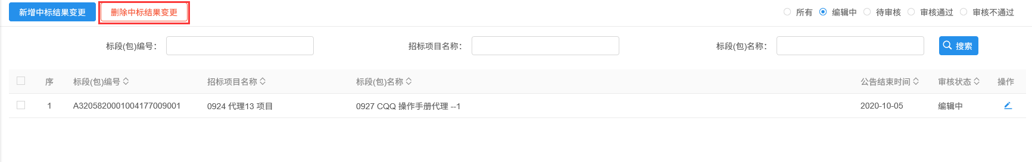
注：只有“编辑中”“审核不通过”状态下才允许删除。

中标通知书
前提条件：中标结果公告审核通过。
基本功能：向中标人发出的中标通知书和向未中标人发出招标结果通知书；审核确认招标代理、中心端提交的中标通知书。
操作步骤：
- 新增中标通知书
1、点击“工程业务－定标－中标通知书”菜单，进入中标通知书页面。如下图：
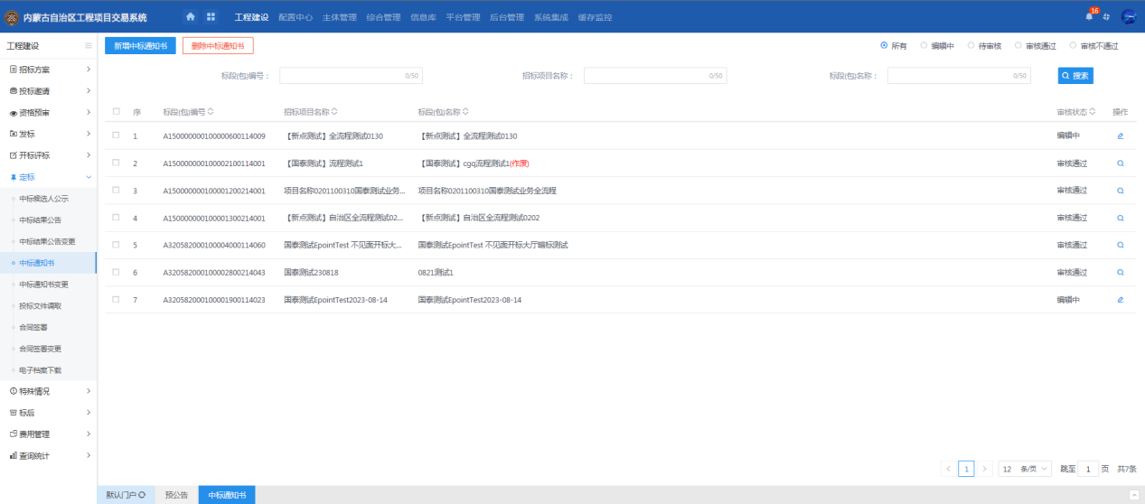
2、点击新增中标通知书按钮，挑选标段，进入中标通知书新增页面，“中标通知书”中，点击“生成通知书”按钮，进入“生成中标通知书”页面，同时弹出“请选择您想使用的签章方式”对话框。如下图：
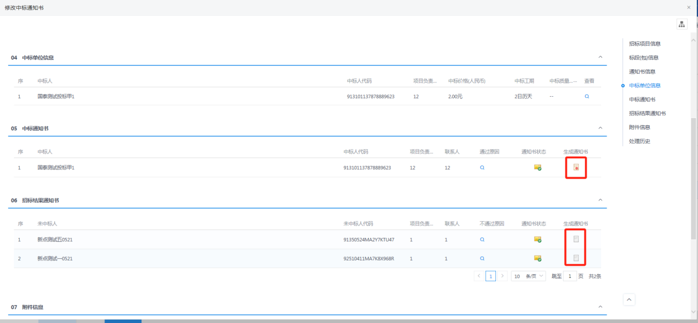

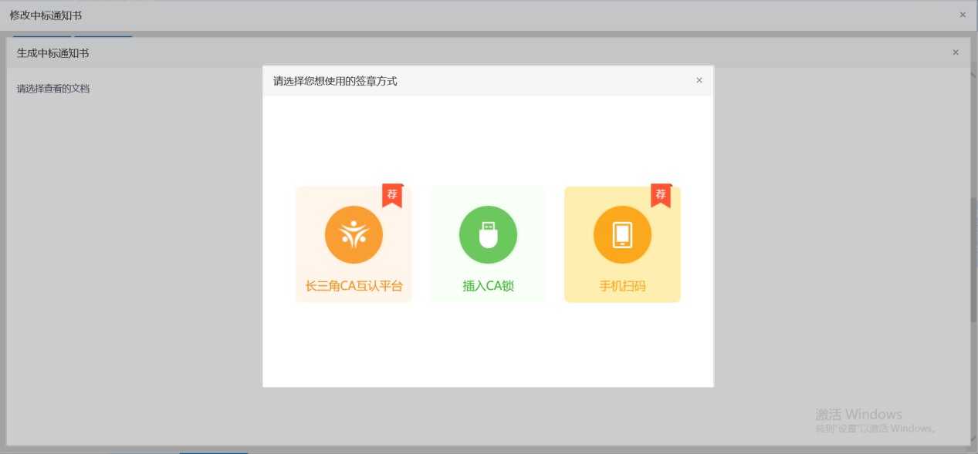
注：
①点击“插入CA锁签章”，进入“生成中标通知书”页面。插入CA锁，点击“签章”按钮，对中标通知书进行签章。然后点击“签章提交”按钮，签章完成。
②点击“手机扫码签章”，进入“生成中标通知书”页面。点击“签章”按钮，显示二维码，使用新点标证通进行扫码签章。
③中标人为多个时，需要对所有中标人都生成通知书并签章提交。
3、签章完毕后，返回中标通知书页面，签过章的中标通知书的“生成通知书”按钮，变为红色。
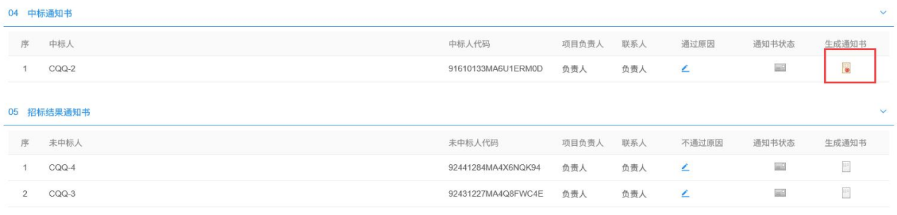
4、“招标结果通知书”中，点击“生成通知书”按钮，进入“生成招标结果通知书”页面，同时弹出“请选择您想使用的签章方式”对话框。如下图：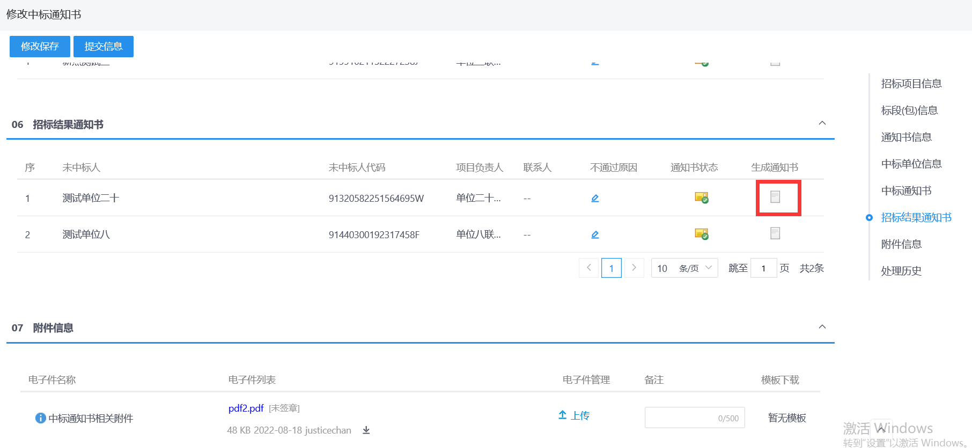
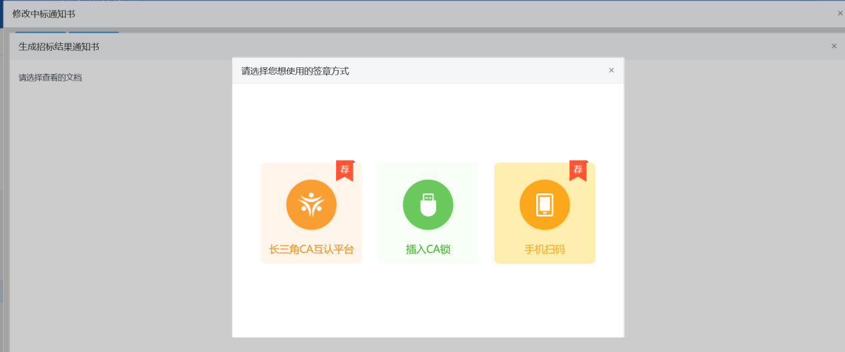
注：
①点击“插入CA锁签章”，进入“生成招标结果通知书”页面。插入CA锁，点击“签章”按钮，对招标结果通知书进行签章。然后点击“签章提交”按钮，签章完成。
②点击“手机扫码签章”，进入“生成招标结果通知书”页面。点击“签章”按钮，显示二维码，使用新点标证通进行扫码签章。
③未中标人为多个时，需要对所有未中标人都生成通知书并签章提交。
5、签章完毕后，返回中标通知书页面，签过章的招标结果通知书的“生成通知书”按钮，变为红色标签。
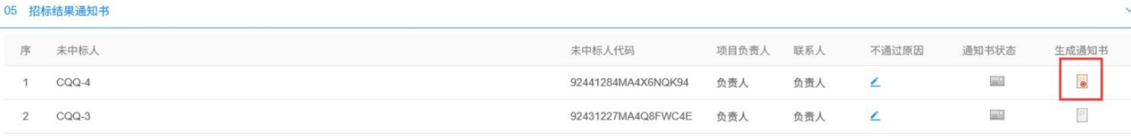
6、附件信息—中标通知书相关附件，点击按钮，可上传文件。如下图：
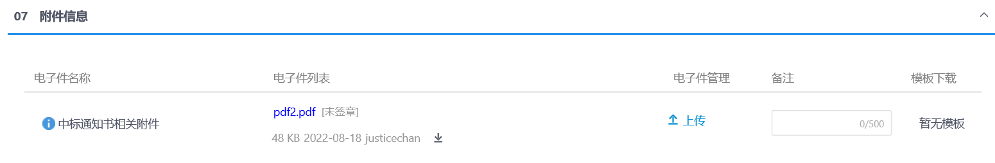
7、所有通知书都生成且签完章后，点击“提交信息”按钮，弹出意见框，输入意见后，提交中心审核。如下图：
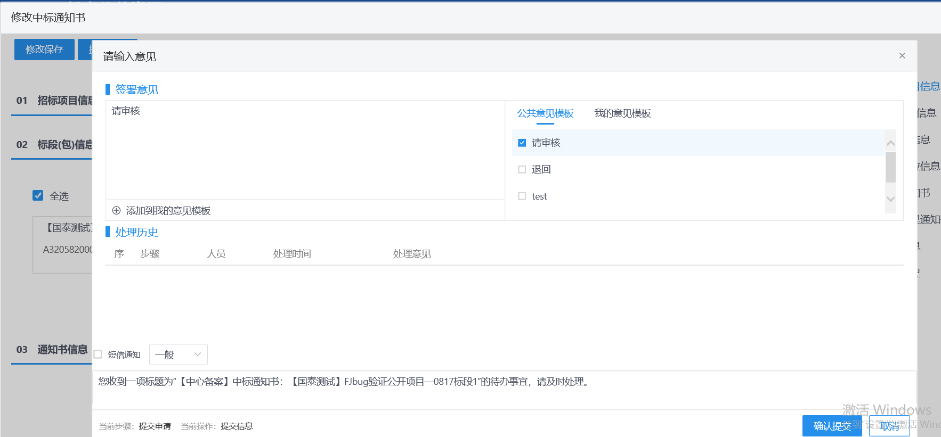
注：填写完信息后，点击“修改保存”按钮，中标通知书信息保存成功，且仍然可以修改信息。
8、中标通知书列表页面，“编辑中”“审核不通过”状态下，可修改该标段中标通知书信息，点击“操作”图标。如下图：
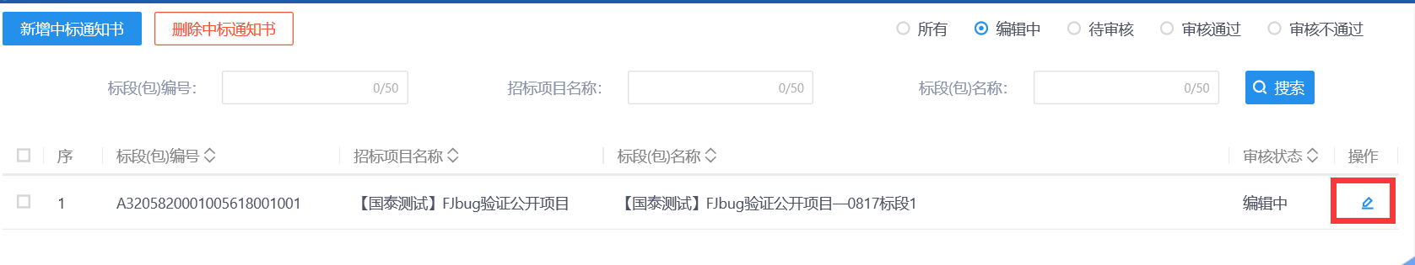
注：只有“编辑中”“审核不通过”状态下才允许修改。
9、中标通知书列表页面，选中要删除的标段，点击“删除中标通知书”按钮，可删除该标段的中标结通知书。如下图：
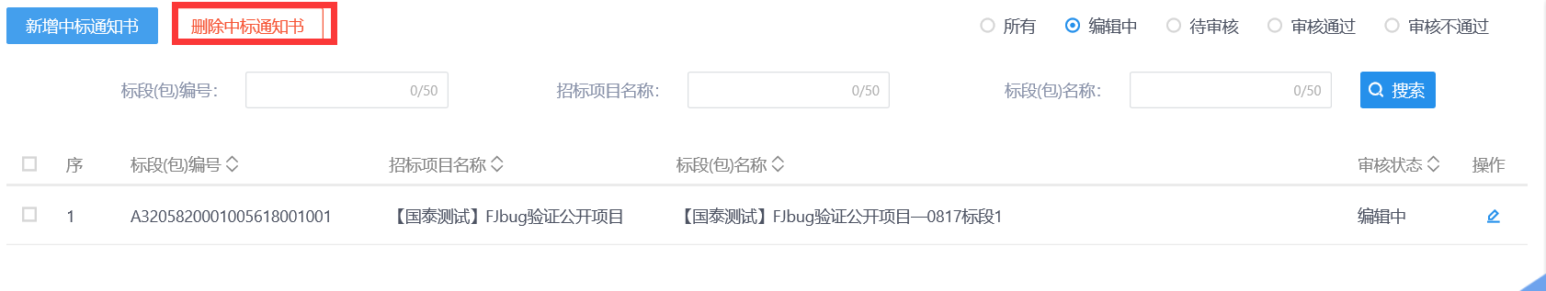

中标通知书变更
前提条件：中标结果公告变更审核通过，且中标通知书审核通过，且合同签署尚未审核通过。
基本功能：新增中标通知书变更。
操作步骤：
1、点击“工程业务－定标－中标通知书变更”菜单，进入中标通知书变更列表页面。如下图：
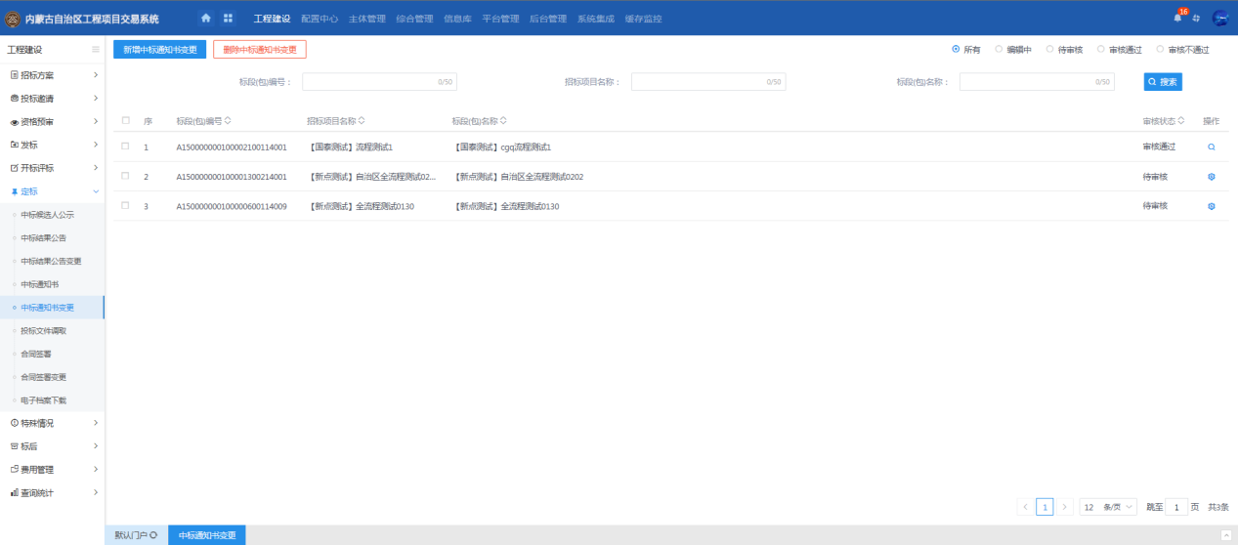
2、点击“新增中标通知书变更”按钮，挑选标段，进入新增中标通知书变更页面如下图：
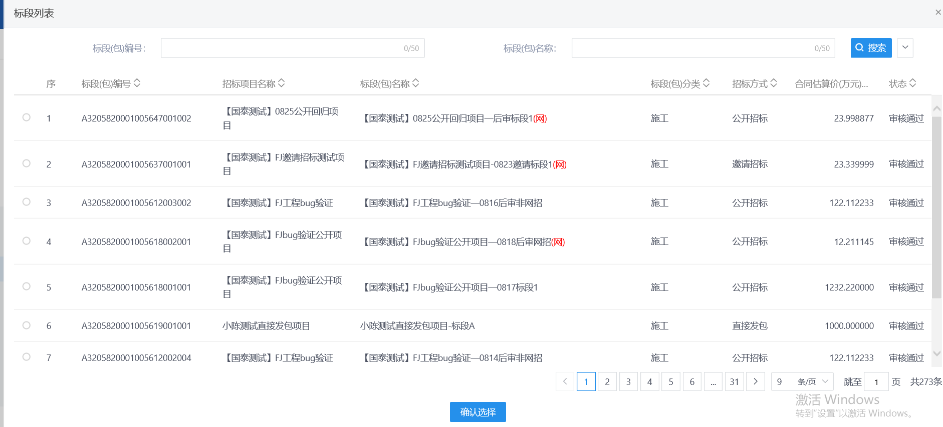
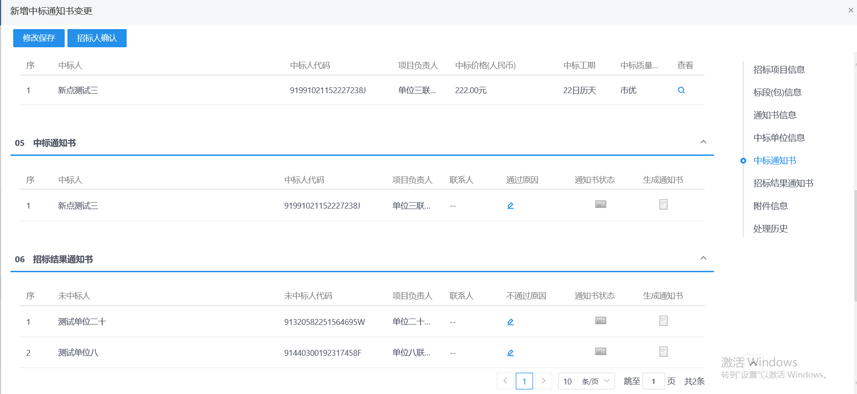
3、“中标通知书”中，点击“通过原因”按钮，进入通过原因页面。如下图：
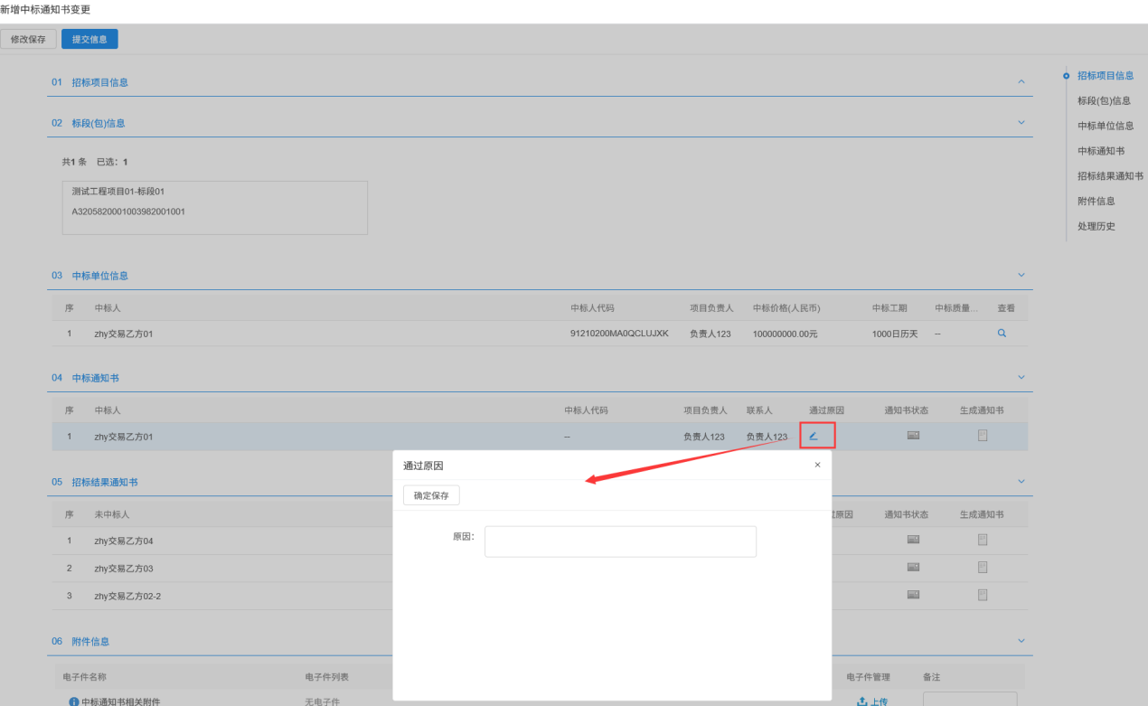
4、填写页面上的信息，点击“确定保存”按钮，通过原因添加成功。如下图：
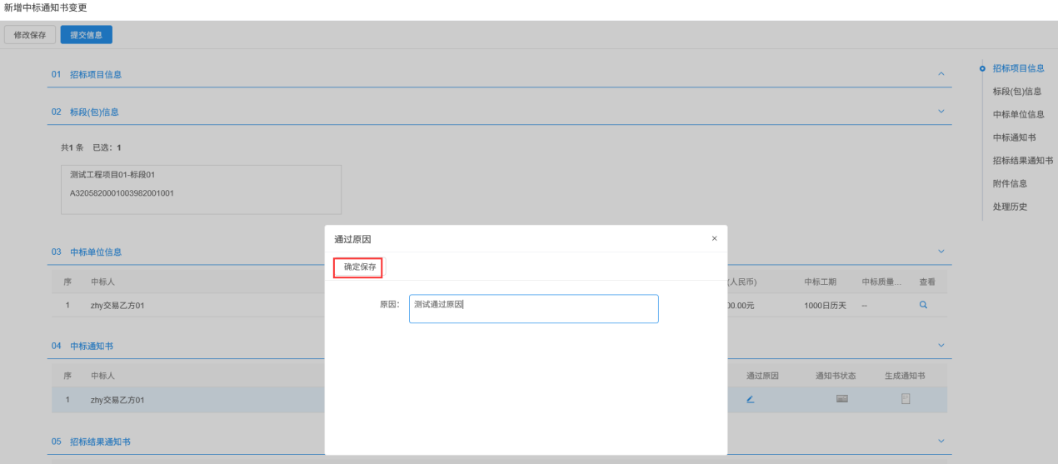
5、“中标通知书”中，点击“生成通知书”按钮，进入“生成中标通知书”页面，同时弹出“请选择您想使用的签章方式”对话框。如下图：
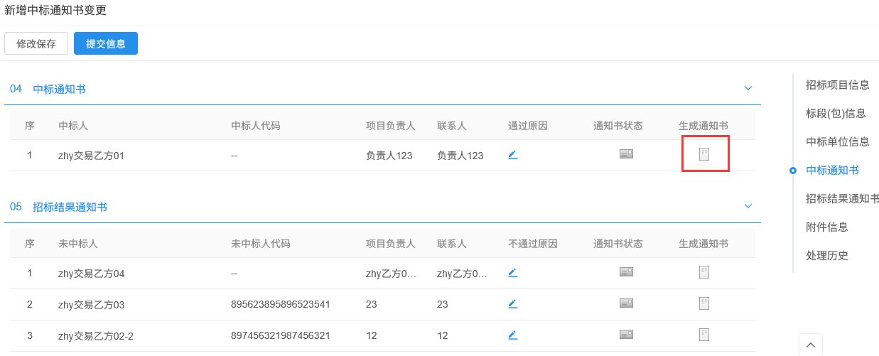
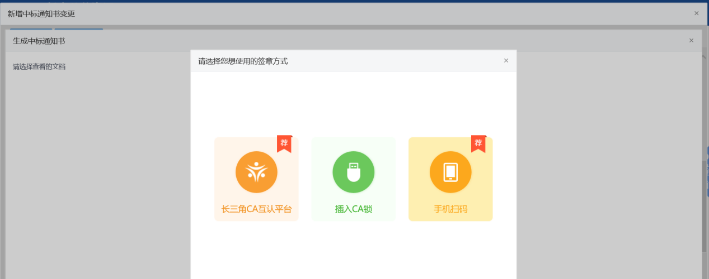
注：
①点击“插入CA锁签章”，进入“生成中标通知书”页面。插入CA锁，点击“签章”按钮，对中标通知书进行签章。然后点击“签章提交”按钮，签章完成。
②点击“手机扫码签章”，进入“生成中标通知书”页面。点击“签章”按钮，显示二维码，使用新点标证通进行扫码签章。
③中标人为多个时，需要对所有中标人都生成通知书并签章提交。
6、签章完毕后，返回新增中标通知书变更页面，签过章的中标通知书的“生成通知书”按钮，变为红色。
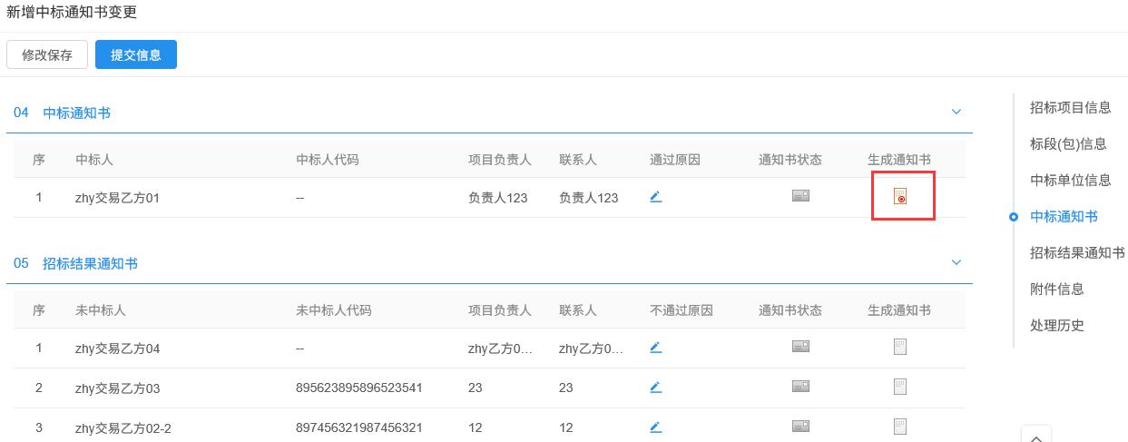
6、“招标结果通知书”中，点击“不通过原因”按钮，进入不通过原因页面。如下图：
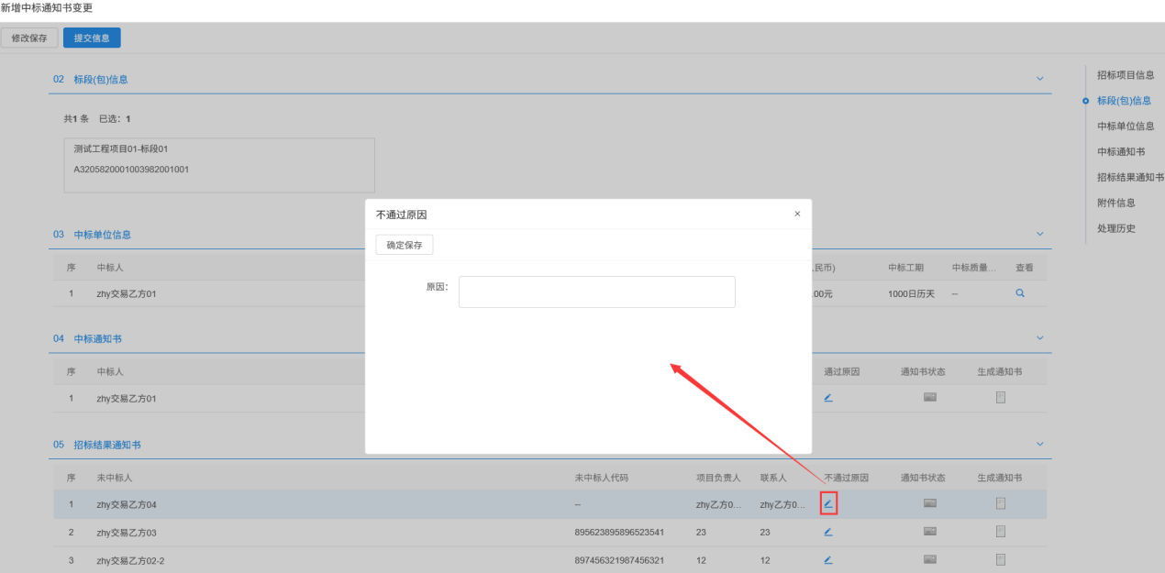
7、填写页面上的信息，点击“确定保存”按钮，不通过原因添加成功。如下图：
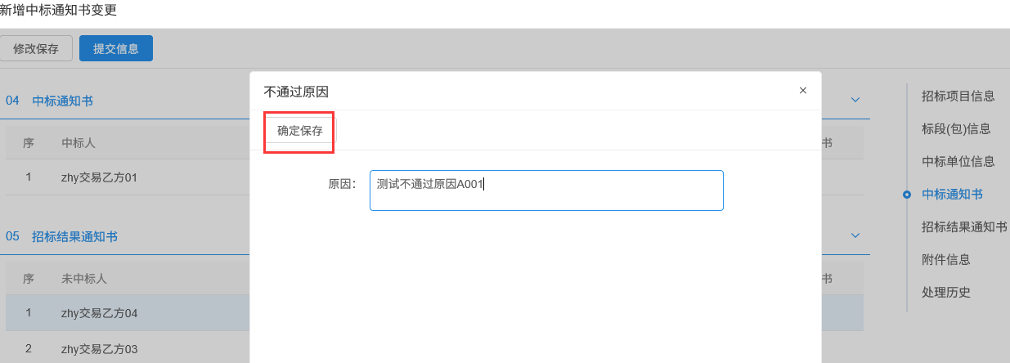
8、“招标结果通知书”中，点击“生成通知书”按钮，进入“生成招标结果通知书”页面，同时弹出“请选择您想使用的签章方式”对话框。如下图：
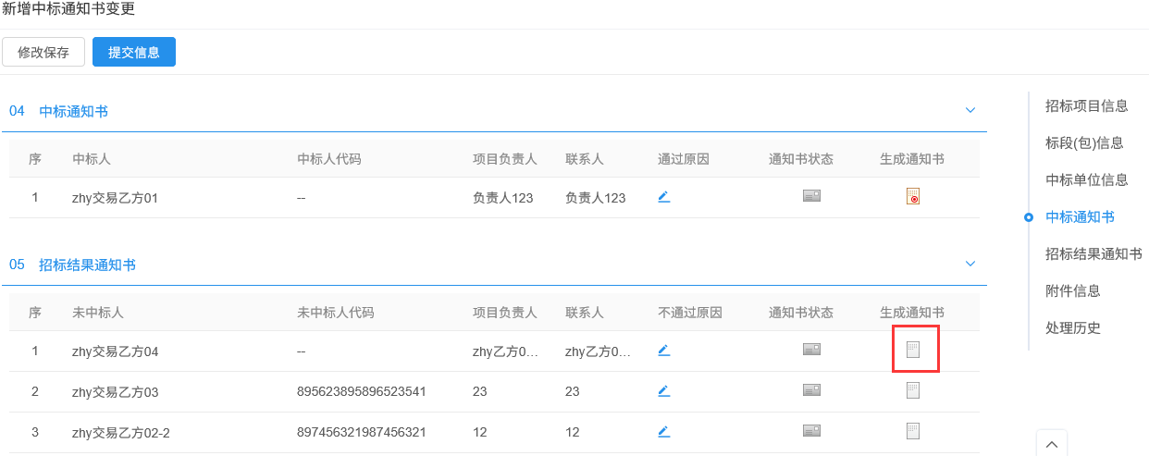
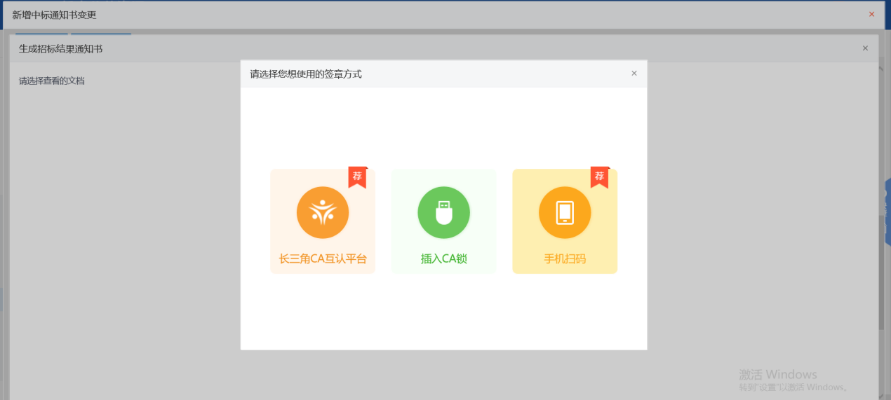
注：
①点击“插入CA锁签章”，进入“生成招标结果通知书”页面。插入CA锁，点击“签章”按钮，对招标结果通知书进行签章。然后点击“签章提交”按钮，签章完成。
②点击“手机扫码签章”，进入“生成招标结果通知书”页面。点击“签章”按钮，显示二维码，使用新点标证通进行扫码签章。
③未中标人为多个时，需要对所有未中标人都生成通知书并签章提交。
9、签章完毕后，返回新增中标通知书变更页面，签过章的招标结果通知书的“生成通知书”按钮，变为红色。
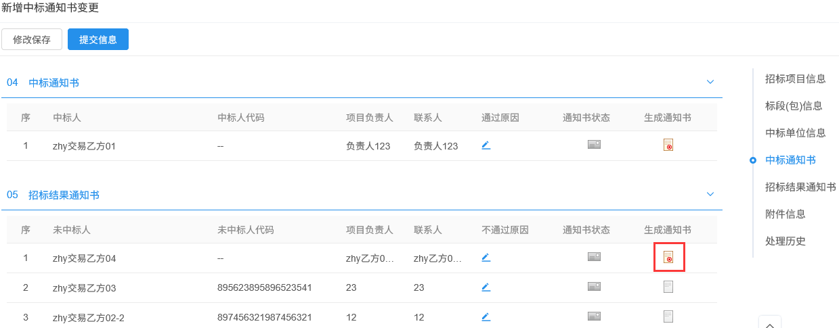
10、附件信息—中标通知书相关附件，点击按钮，可上传文件。如下图：
11所有通知书都生成且签完章后，点击“招标人确认”按钮，弹出意见框，输入意见后，点击”确认提交“按钮，提交给招标人审核。如下图：
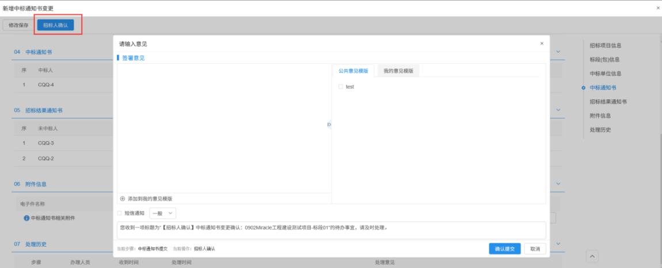
注：填写完信息后，点击“修改保存”按钮，中标通知书变更信息保存成功，且仍然可以修改信息。
12、中标通知书变更列表页面，“编辑中”“审核不通过”状态下，可修改该标段中标通知书变更信息，点击“操作”图标。如下图：
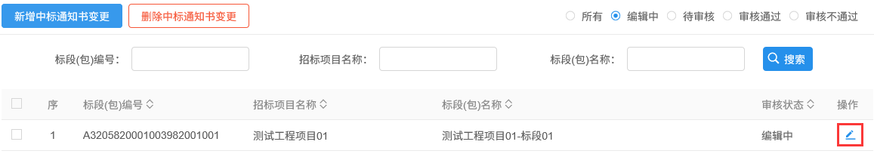
注：只有“编辑中”状态下才允许修改。
13、中标通知书变更列表页面，选中要删除的中标通知书变更，点击“删除中标通知书变更”按钮，可删除该中标通知书变更。如下图：
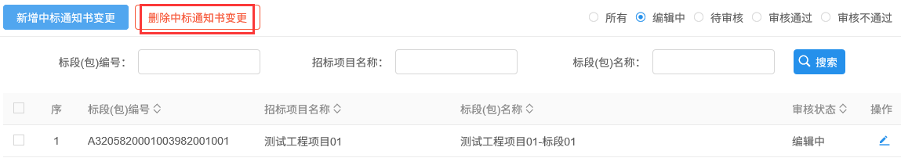
注：只有“编辑中”状态下才允许删除

合同签署
前置条件：中标人已新增合同，且招标人签章后提交给交易中心。
基本功能：审核合同签署。
操作步骤：
1、点击“工程建设－定标－合同签署”菜单，进入合同签署列表页面，展示所有项目的合同签署情况，编辑保存的合同显示“编辑中”状态，提交审核的合同显示“待审核”状态，审核退回的合同显示“审核不通过”状态，审核通过的合同显示“审核通过”状态。如下图：
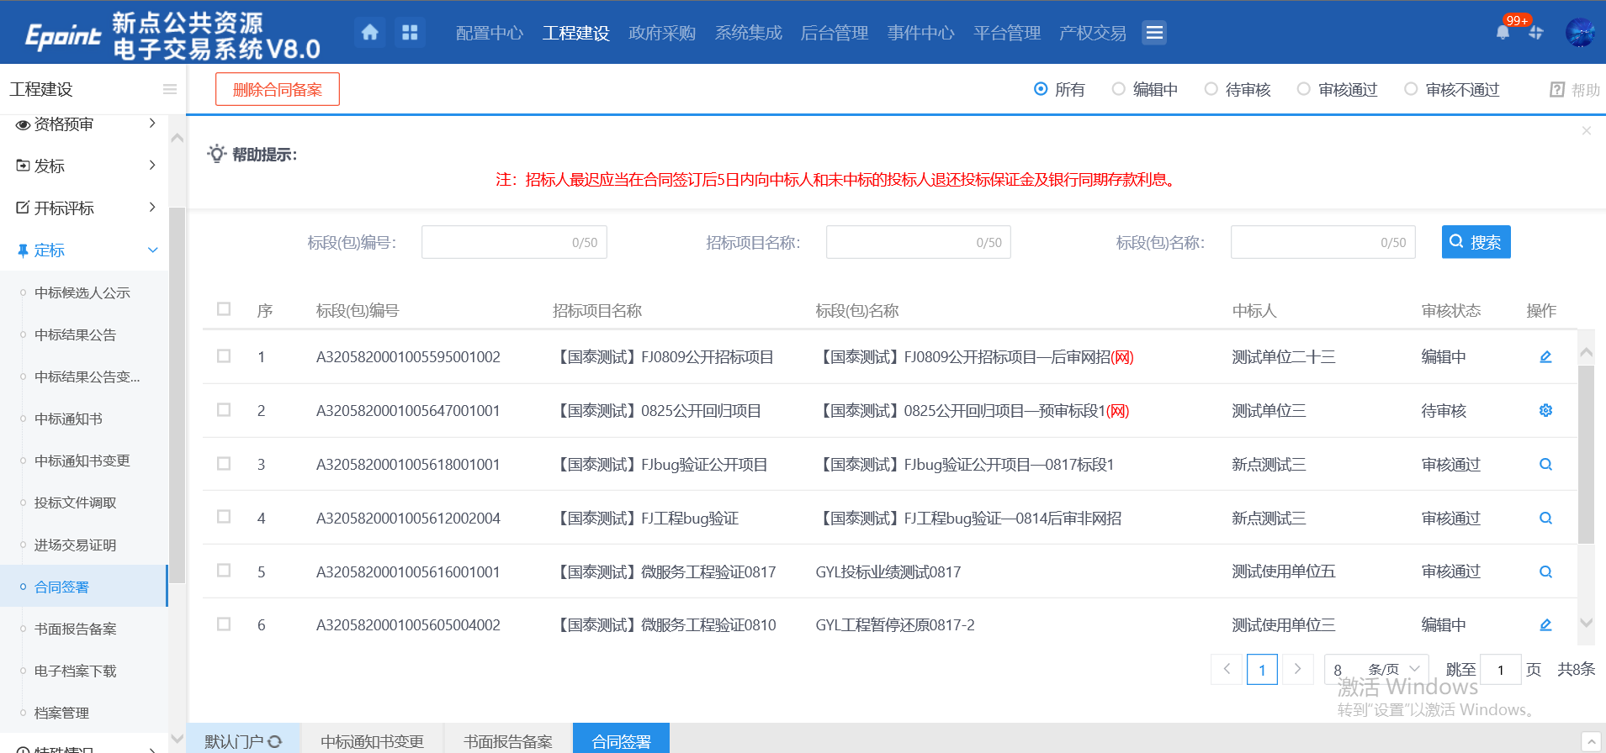
2、选择“待审核”的标段，点击“操作”按钮，进入“查看合同备案”页面，点击“同意”按钮，合同签署审核通过；点击“不同意”按钮，可以选择返回到上一步流程，如下图：
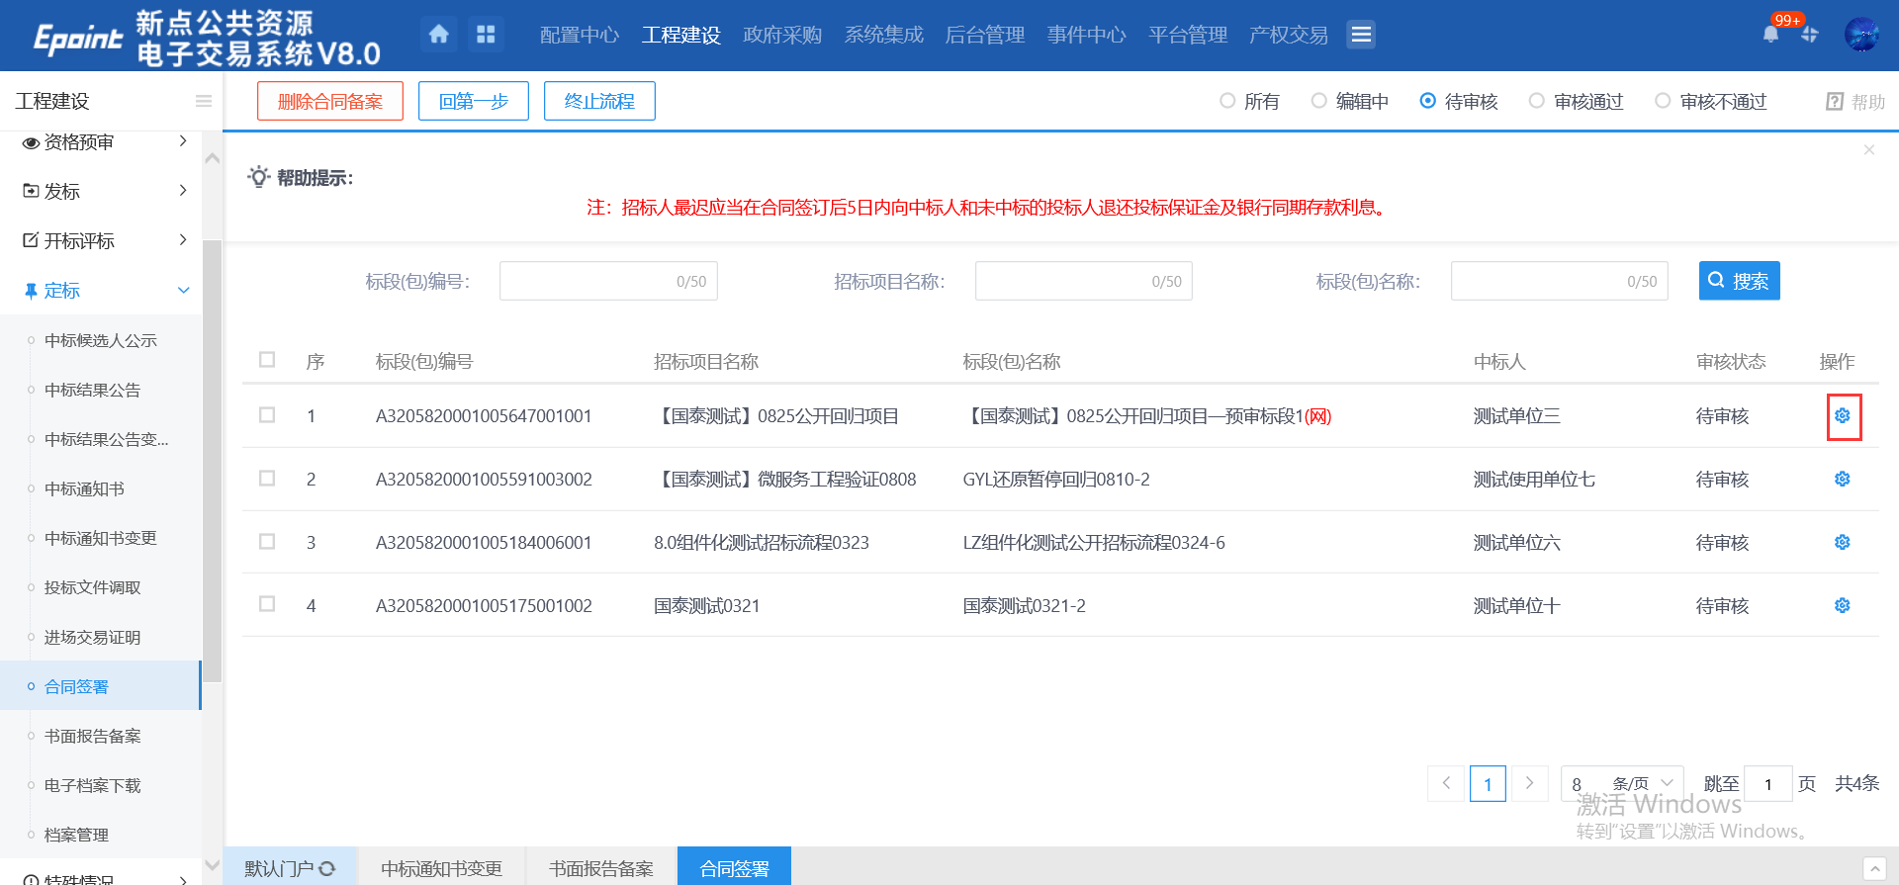
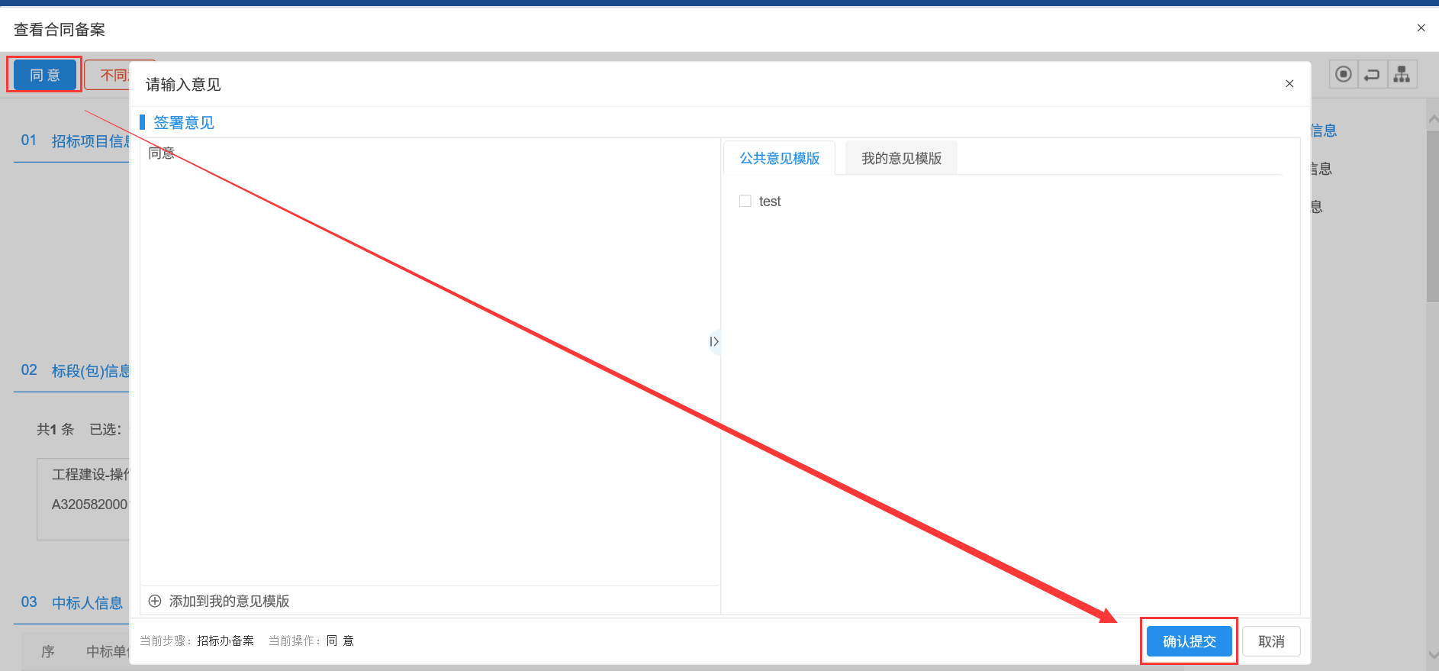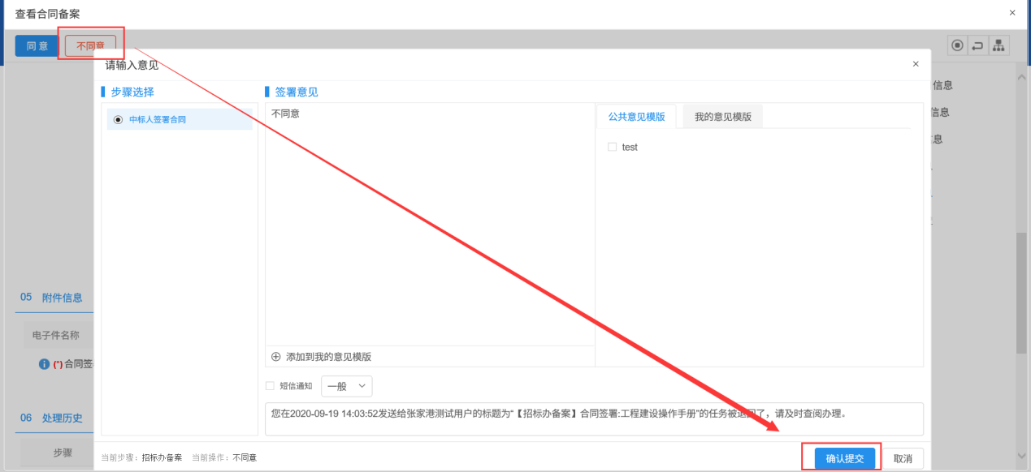
3、合同审核也可以在首页消息中心以及待办事宜里进行审核。

特殊情况

招标异常
基本功能：新增招标异常备案。
操作步骤：
1、点击“工程业务－特殊情况－招标异常”菜单，进入招标异常列表页面。如下图：
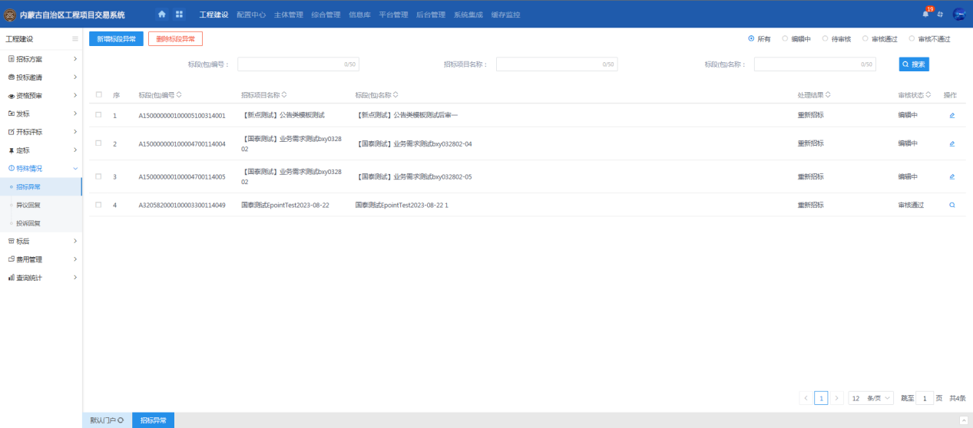
2、点击“新增标段异常”按钮，进入挑选标段（包）页面。如下图：
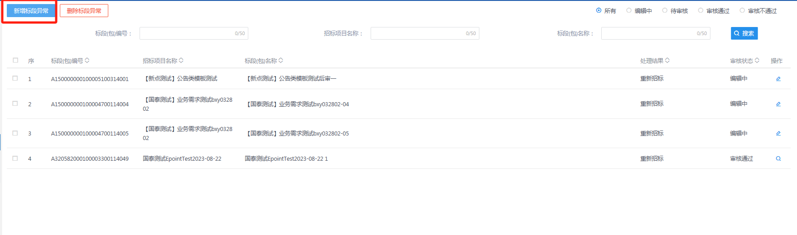
- 选择标段（包），点击“确认选择”按钮，进入新增标段异常页面。如下图：
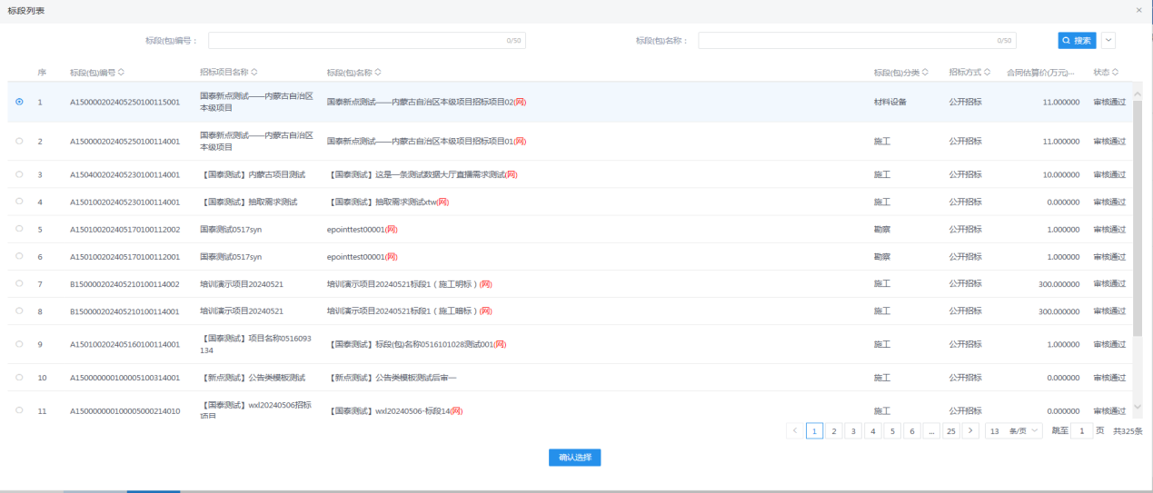
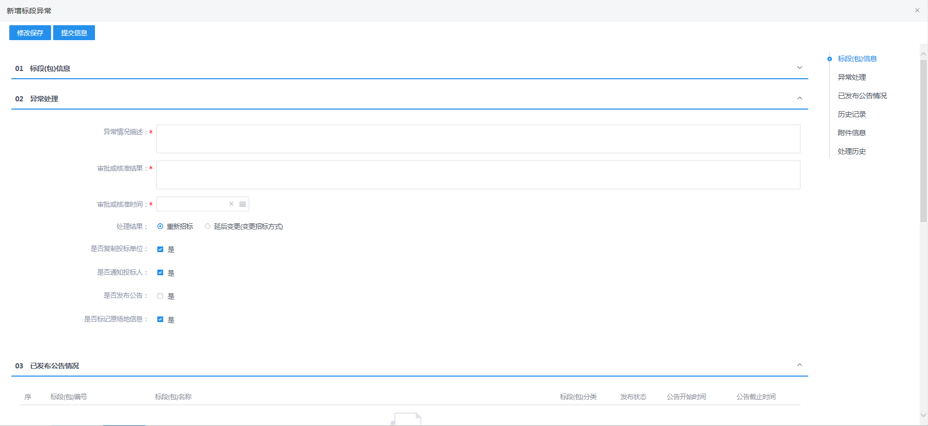
4、填写页面上的信息。如下图：
注：
①重新招标：选择后，会重新生成一个新的标段（包），新标段（包）的招标流程需要从头开始。原标段（包）的招标流程终止。
②延后变更（变更招标方式）：选择后，需要选择新的招标方式。延后变更会生成一个新的标段（包），该新标段（包）的招标流程按照新的招标方式从头开始。原标段（包）的招标流程终止。
③是否复制投标单位：选中“是”，则原标段（包）的投标人复制到新标段（包）中，无需再次报名；不选中，原标段（包）的投标人需要重新报名新标段（包）。
④是否发布公告：选中“是”，则向网站发送招标异常公告；不选中，则不向网站发送招标异常公告。
⑤是否标记原场地信息：选中“是”，则
⑥已发布公告情况：显示的是该标段（包）已经发布的资审公告或招标公告情况。
5、填写完信息，点击“提交信息”按钮，弹出意见框中输入意见，点击“确认提交”按钮，提交给交易中心审核。如下图：
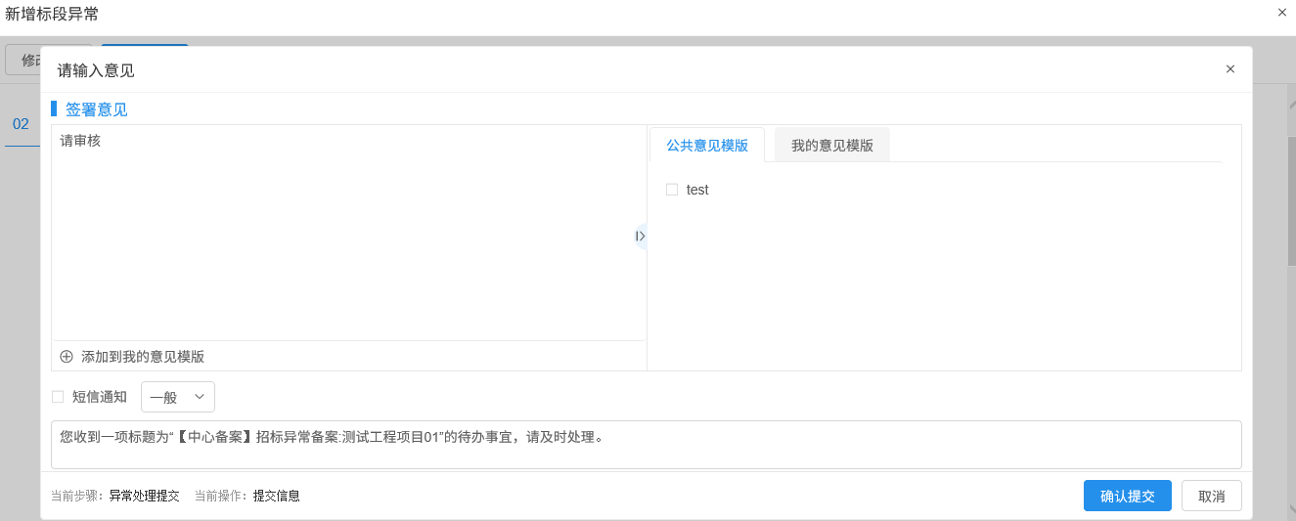
注：填写完信息后，点击“修改保存”按钮，招标异常信息保存成功，且仍然可以修改信息。
6、招标异常列表页面，点击“编辑中”“审核不通过”状态中招标异常的“操作”按钮，可修改该招标异常信息。如下图：
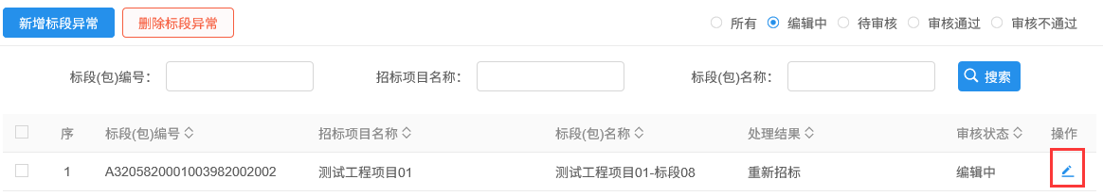
注：只有“编辑中”“审核不通过”状态下的招标异常才允许修改。
7、招标异常列表页面，选中要删除的招标异常，点击“删除标段异常”按钮，可删除该招标异常。如下图：
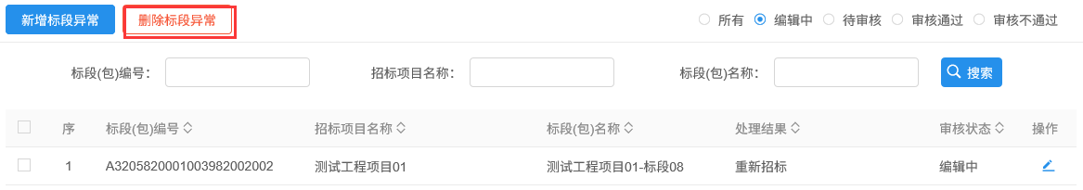
注：只有“编辑中”“审核不通过”状态下的招标异常才允许删除。

异议回复
前提条件：投标人提交异议。
基本功能：招标人（或者中心端）对投标人提出的异议进行答复。
操作步骤：
方法一：
1、点击“默认门户－待办&通知－待办事宜” 中异议回复的待办，进入查看异议页面。如下图：
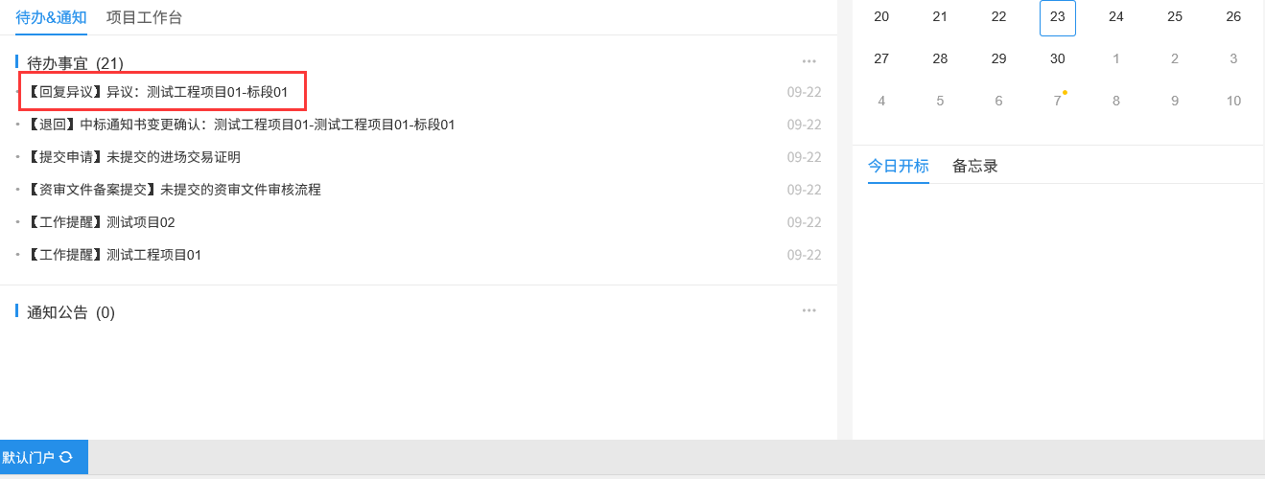
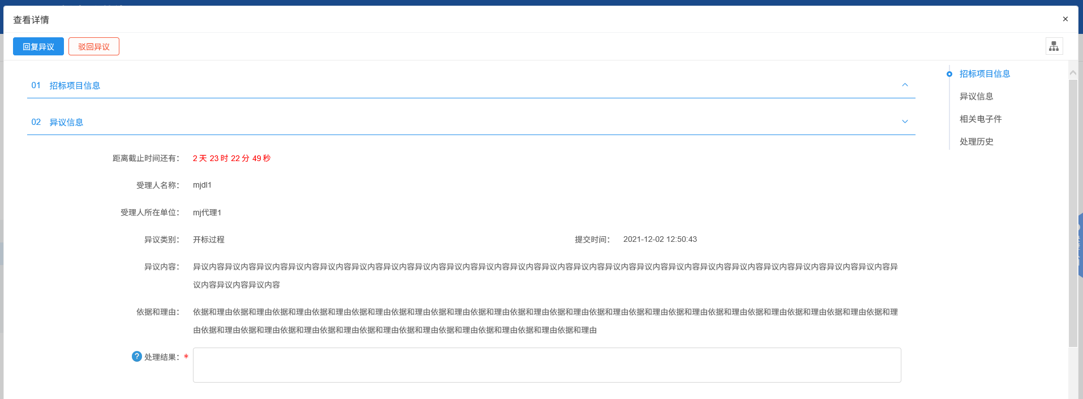

2、填写页面上的信息。如下图：
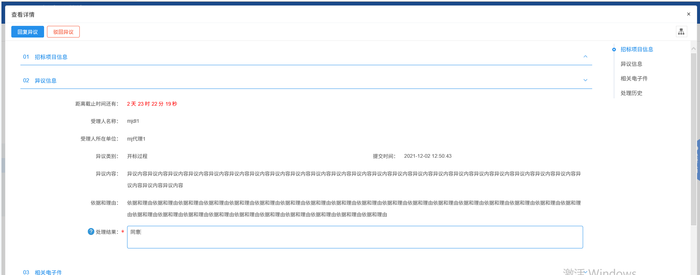
3、点击“回复异议”按钮，弹出意见框中输入意见，点击“确认提交”按钮，异议回复成功。如下图：
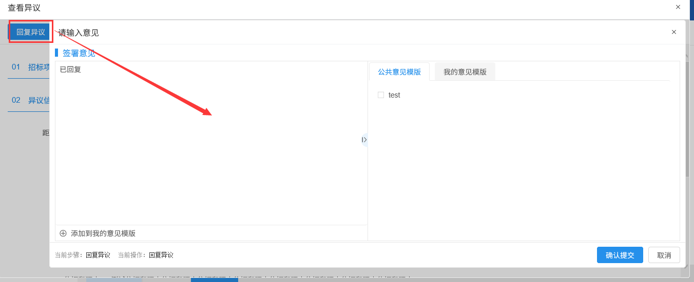
4、如果异议驳回，点击“驳回异议”。
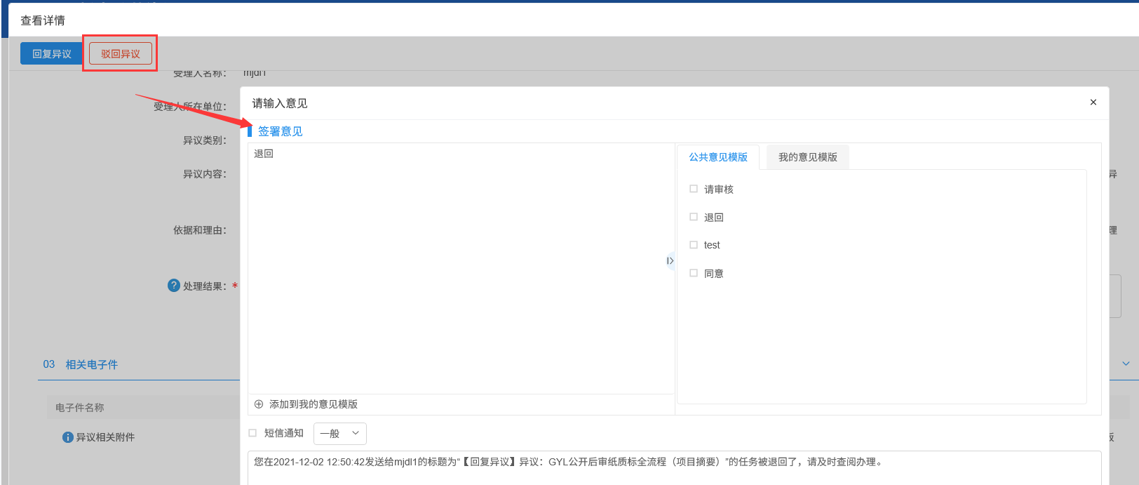

方法二：
1、点击“工程业务－特殊情况－异议回复”菜单，进入异议回复列表页面。异议回复分“编辑中”“待受理”“已回复”“已驳回”“已撤回”5个状态。如下图：
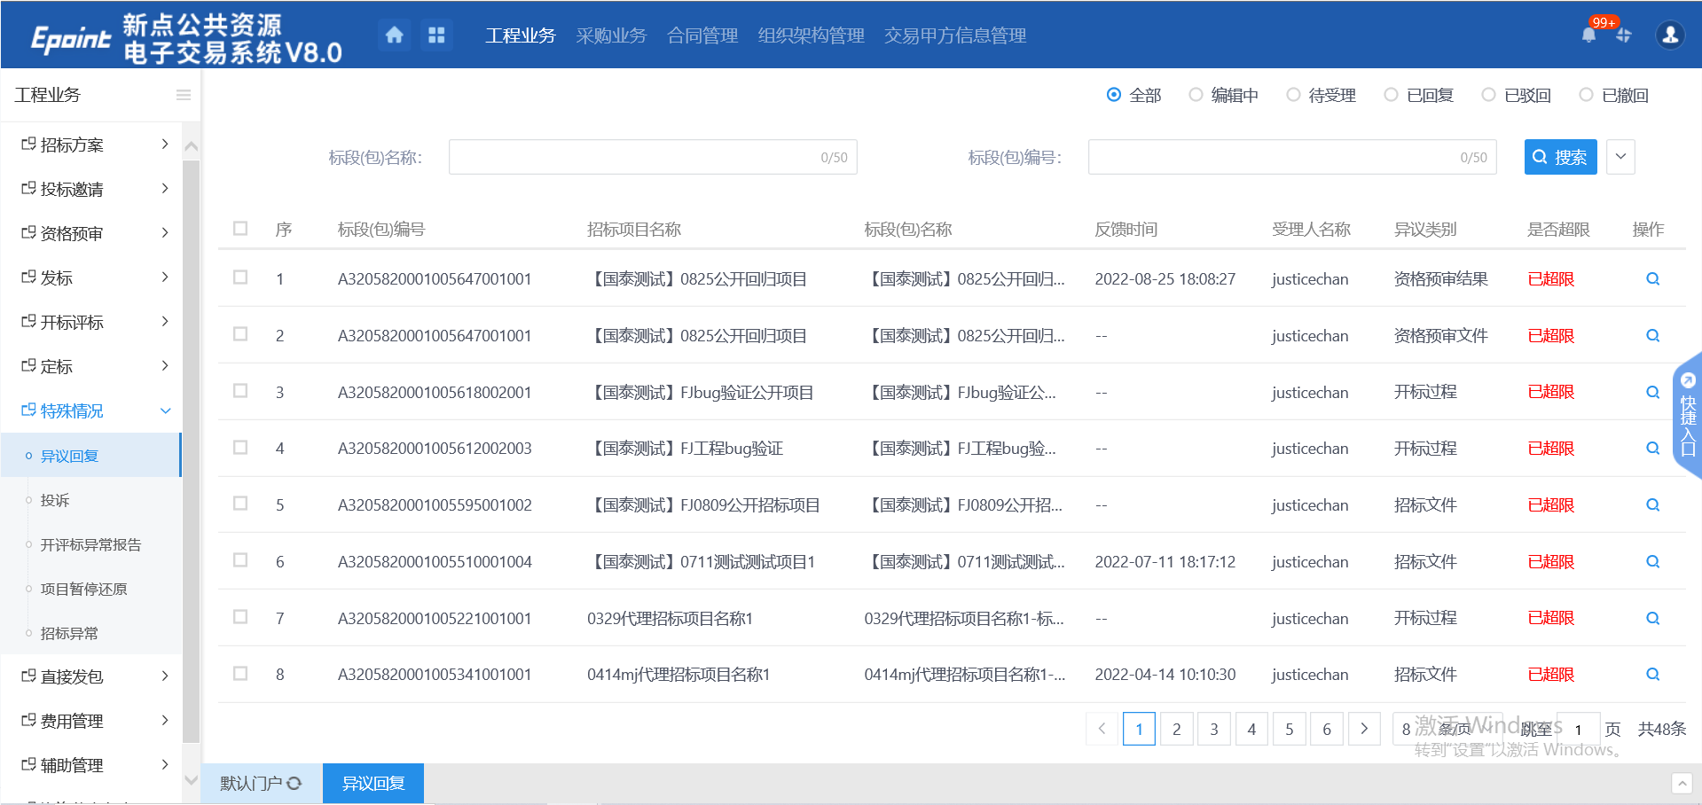
2、“待受理”状态，点击“操作”按钮，进入查看异议页面，对异议进行受理，也可以驳回异议。如下图：
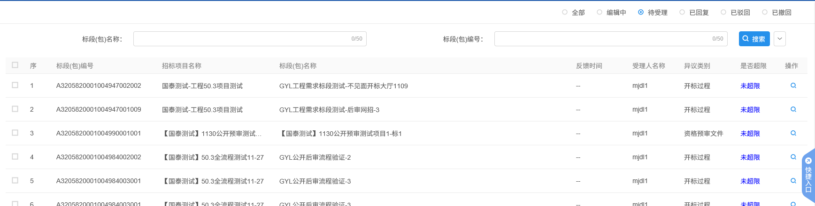
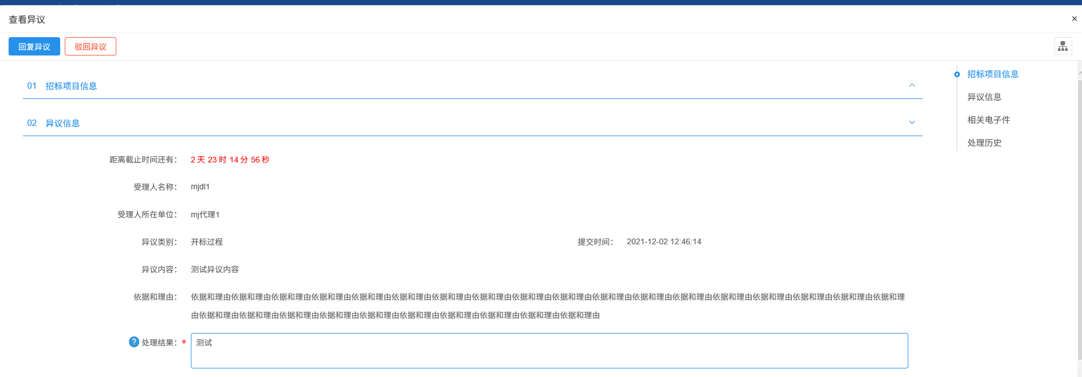
3、点击“回复异议”按钮，弹出意见框中输入意见，点击“确认提交”按钮，异议回复成功。如下图：
4、异议回复后，异议回复列表页面，该条记录显示在“已回复”状态下。如下图：
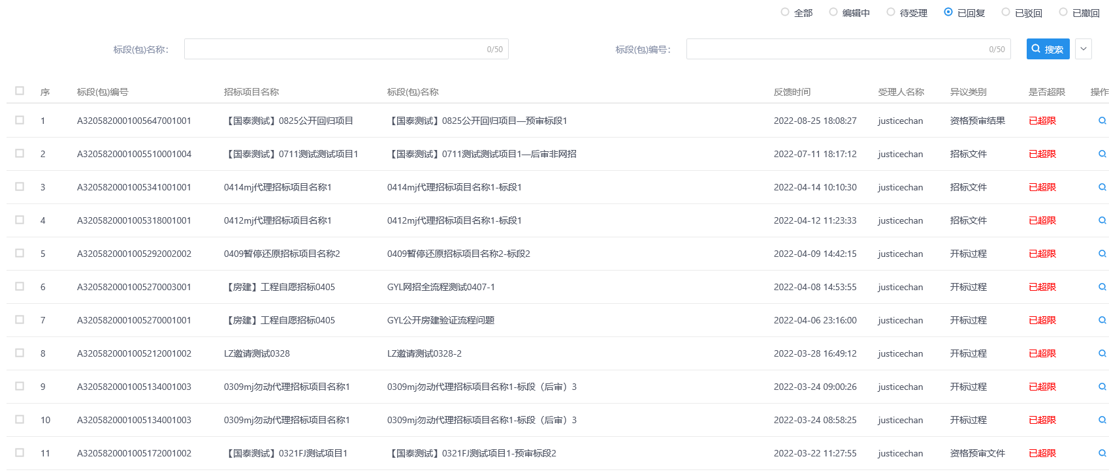
注：异议只能回复一次，“已回复”下的记录只能查看不能回复。
5、如果异议驳回，点击“驳回异议”。如下图：
6、当投标人异议只保存未提交，招标人、代理、中心端可以在“编辑中”查看，且不可编辑。如下图：
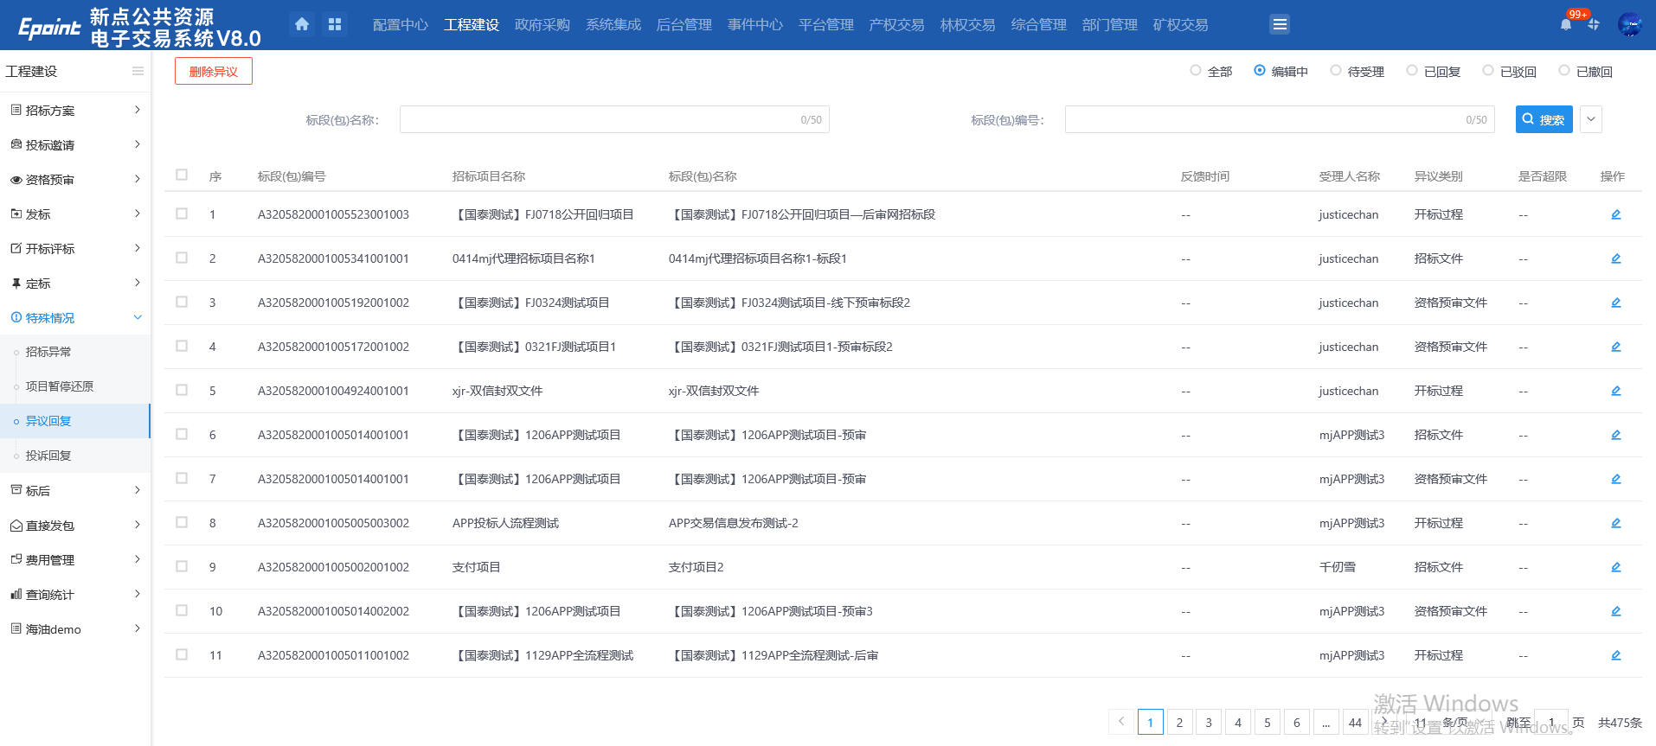
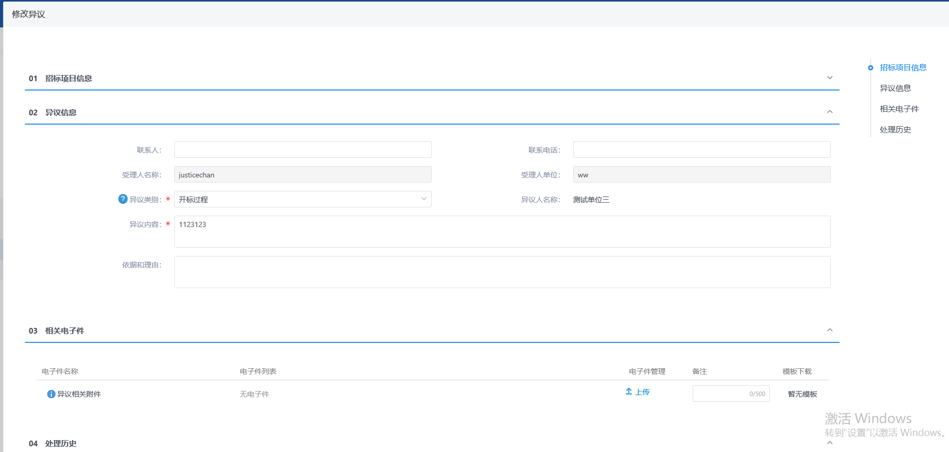
7、当投标人异议对异议撤回了，招标人、代理、中心端可以在“已撤回”下进行查看，且不可修改。如下图：
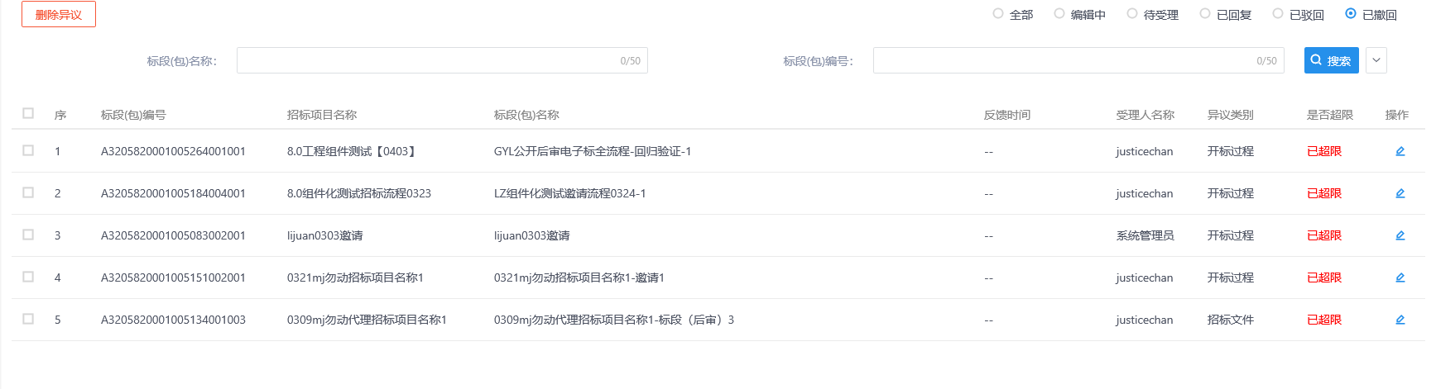
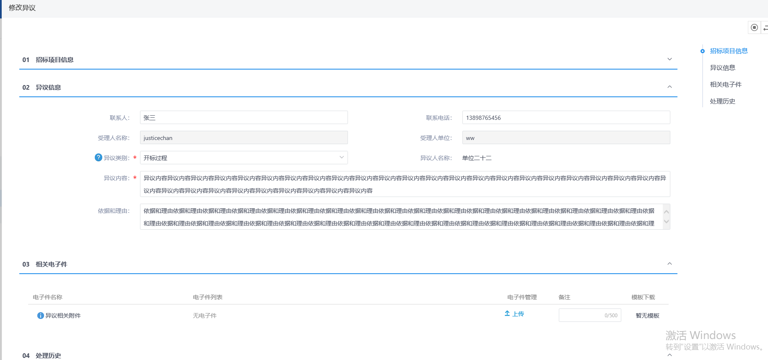

标后

合同履约
前提条件：合同签署审核通过。
基本功能：记录中标人对招标人就合同的履约情况。
操作步骤：
1、点击“工程业务－标后－履约情况”菜单，进入履约情况列表页面。可以查看中标人对招标人履约情况记录，不可编辑。如下图：
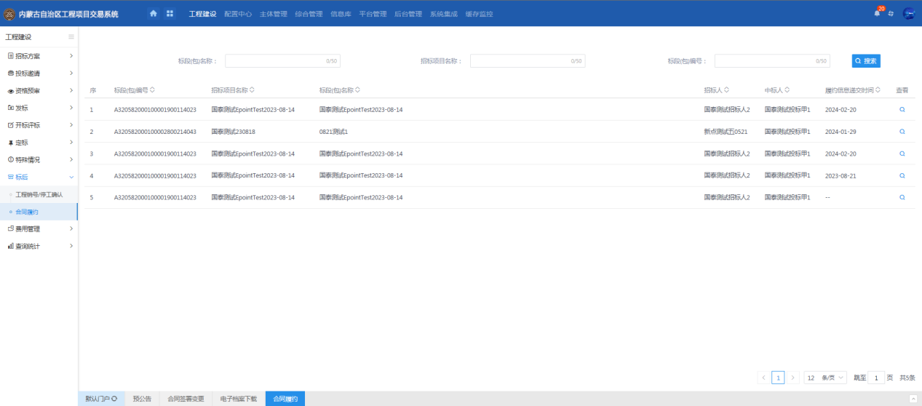
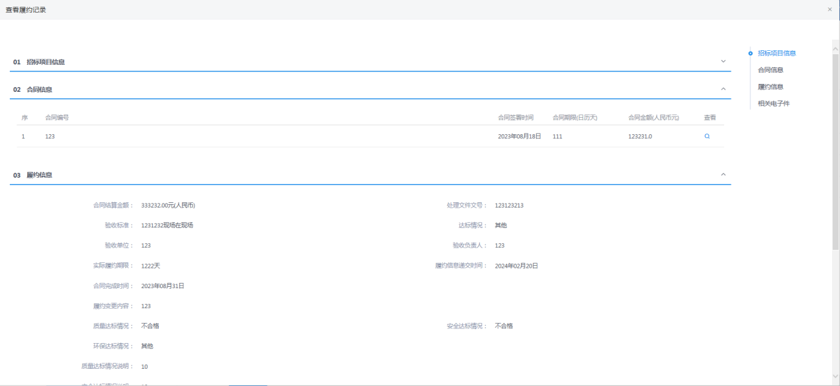

资格预审

资格预审公告
前提条件：招标项目审核通过，标段（包）的招标方式为“公开招标”且资审方式为“资格预审”。
基本功能：新增资格预审公告，提交交易中心审核。
操作步骤：
1、点击“工程业务－资格预审—资格预审公告“菜单，进入资格预审公告页面。如下图：
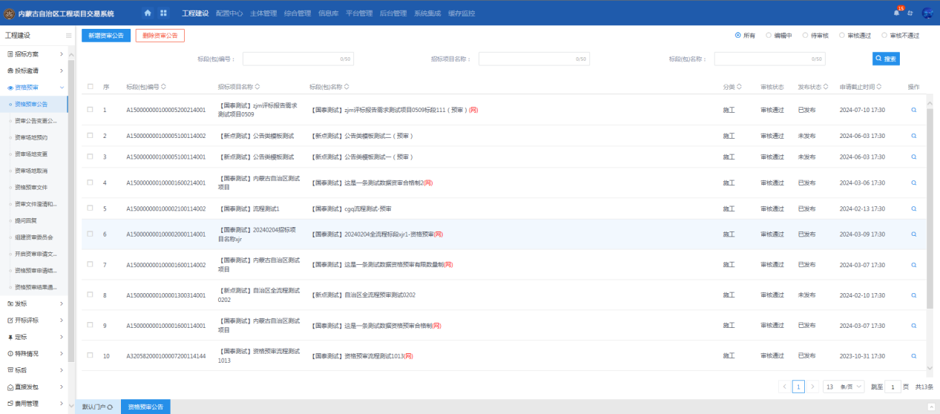
2、点击新增资审公告按钮，挑选标段填写标段预审公告信息。如下图：
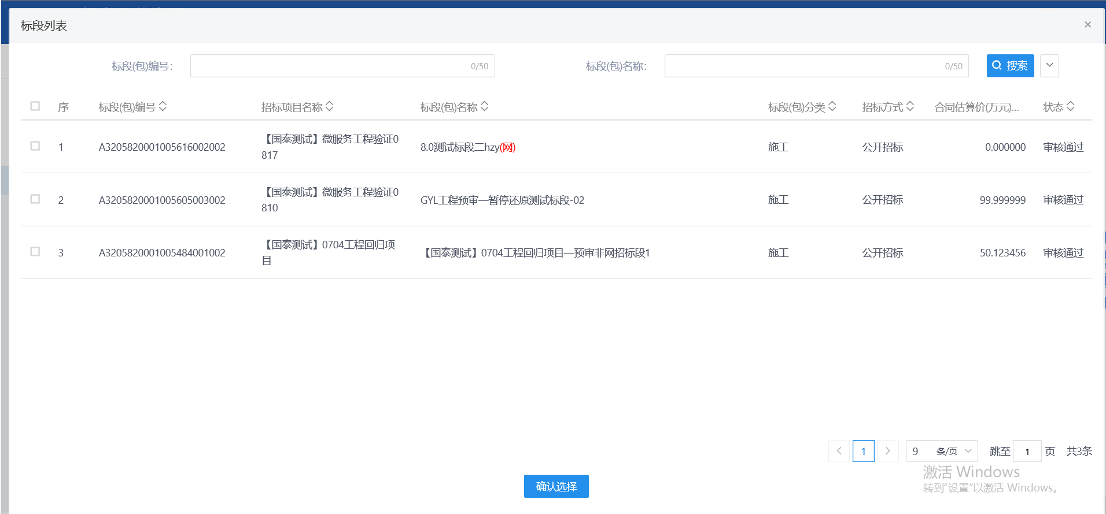
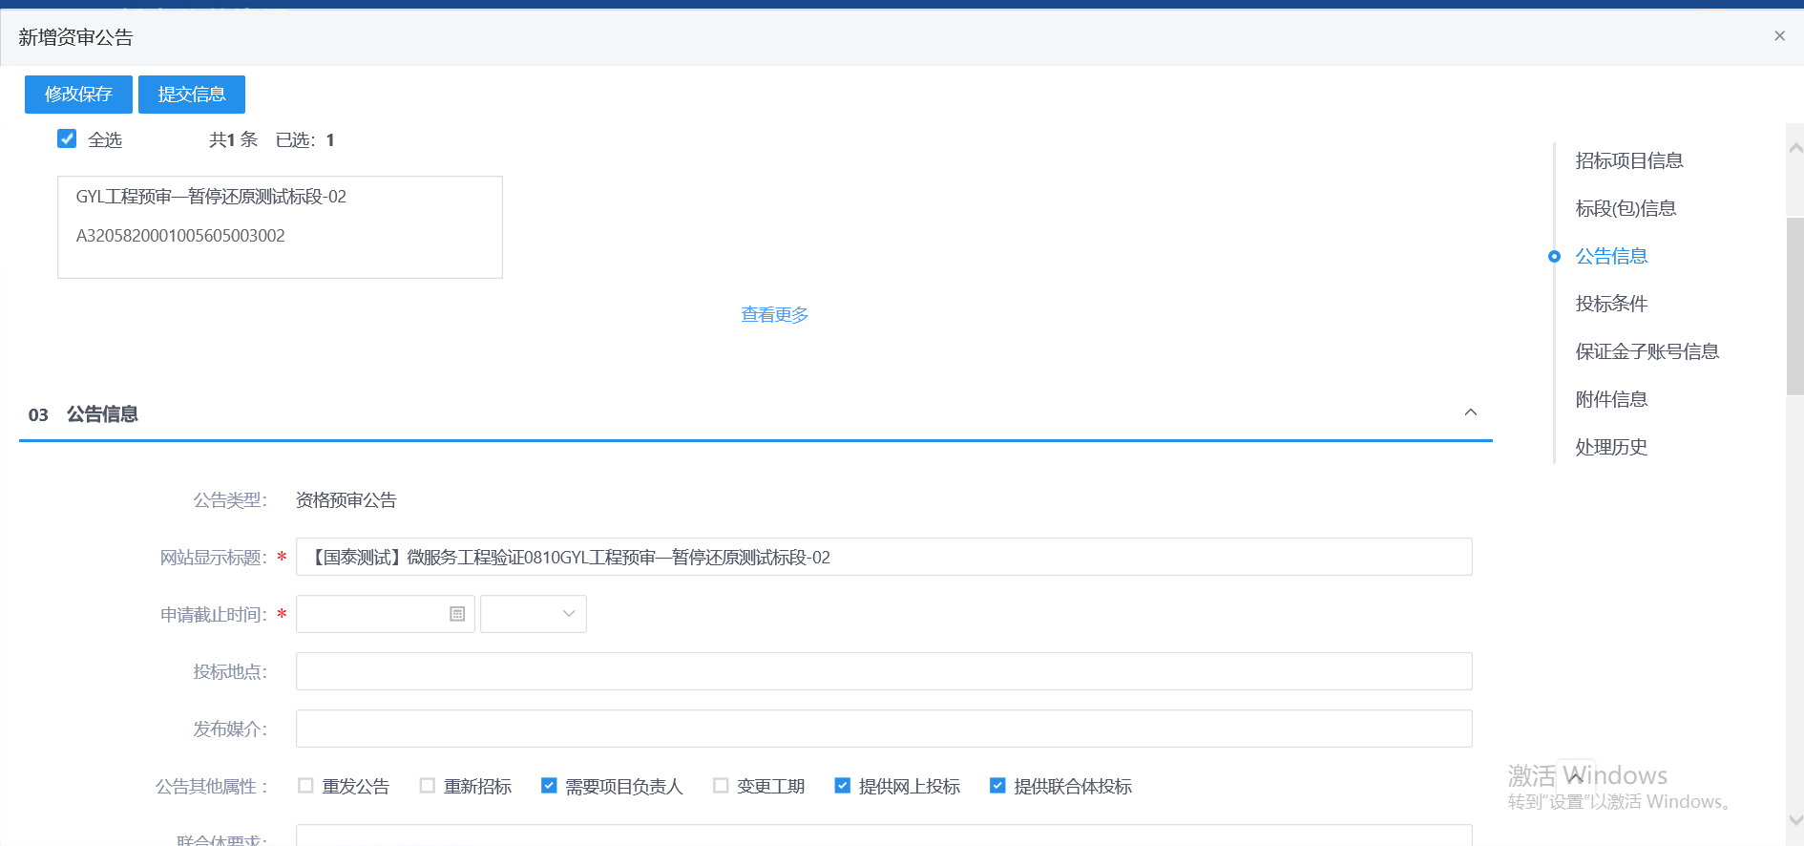

注：
①“标段（包）信息”中，显示的是标段（包）所在的招标项目中，资审方式为“资格预审”且尚未新增资格预审公告的标段（包）。可勾选单个或多个标段（包）。
②设置公告其他属性：
重发公告：选择后，网站上的资格预审公告的标题中会显示“重发公告”字样。
重新招标：选择后，网站上的资格预审公告的标题中会显示“重新招标”字样。
提供网上报名：选中，投标单位可以报名；未选中，投标单位不允许报名。
提供联合体报名：选中，页面显示“联合体要求”字段；不选中，页面上隐藏“联合体要求”字段。
需要项目负责人：选中，中标结果公告中中标单位必须选择项目负责人；不选中，中标结果公告中中标单位可以不选择项目负责人。
3、“保证金子账号信息”中点击“生成子账号”按钮，提示获取子账号成功，提示信息点击“确定”按钮，“保证金子账号信息”中显示生成的子账号。如下图：
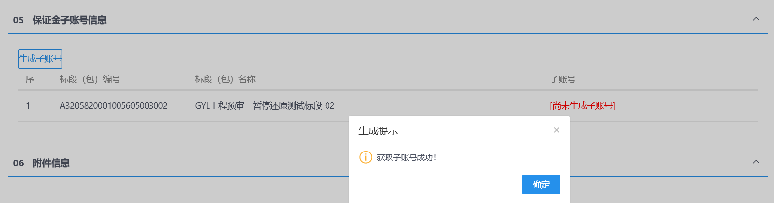
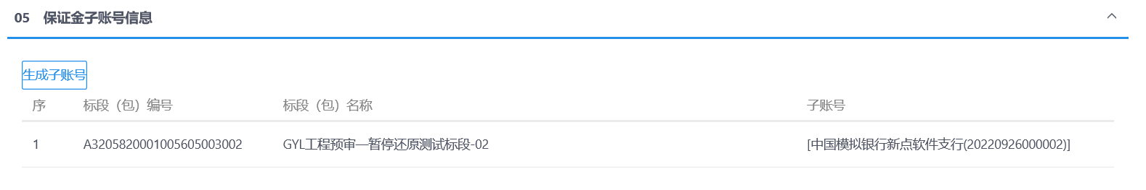

4、“附件信息”中点击预审公告的“选择模板”，按照项目类型选择对应的模板，进入“预审公告”页面确认内容后进行点击【清稿并加盖印章】，选择签章方式，弹出“请选择您想使用的签章方式”对话框转换成PDF。如下图：
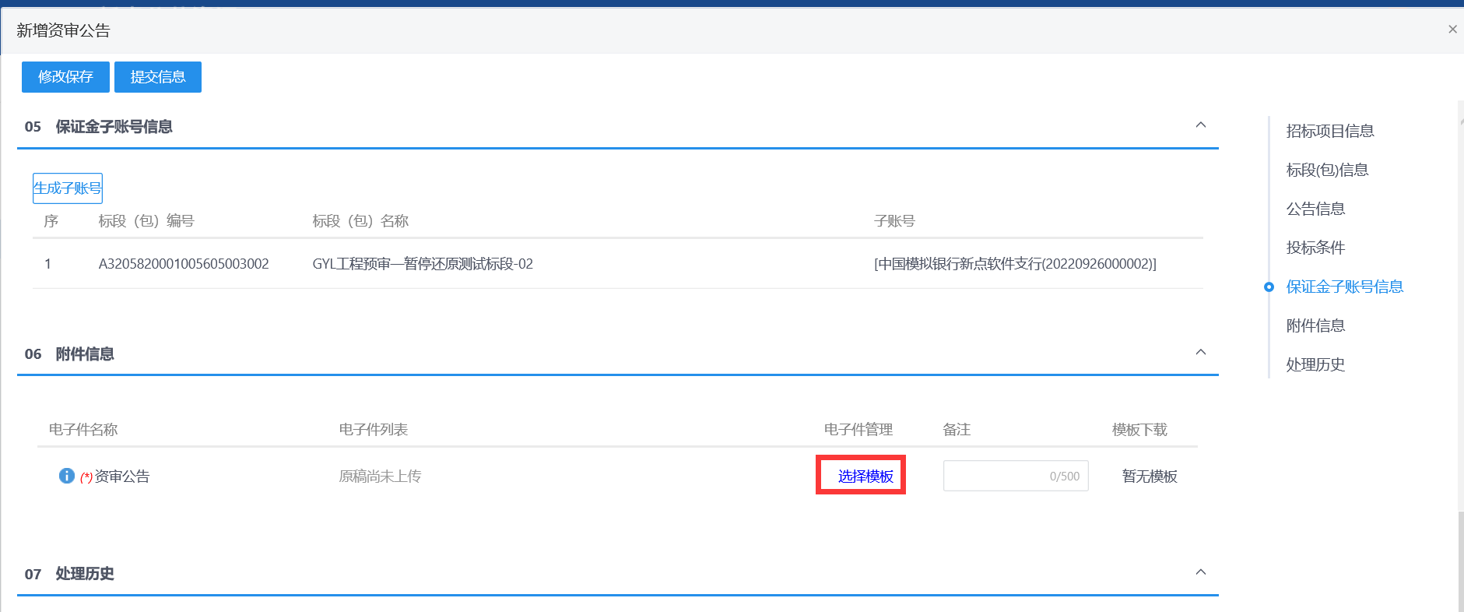
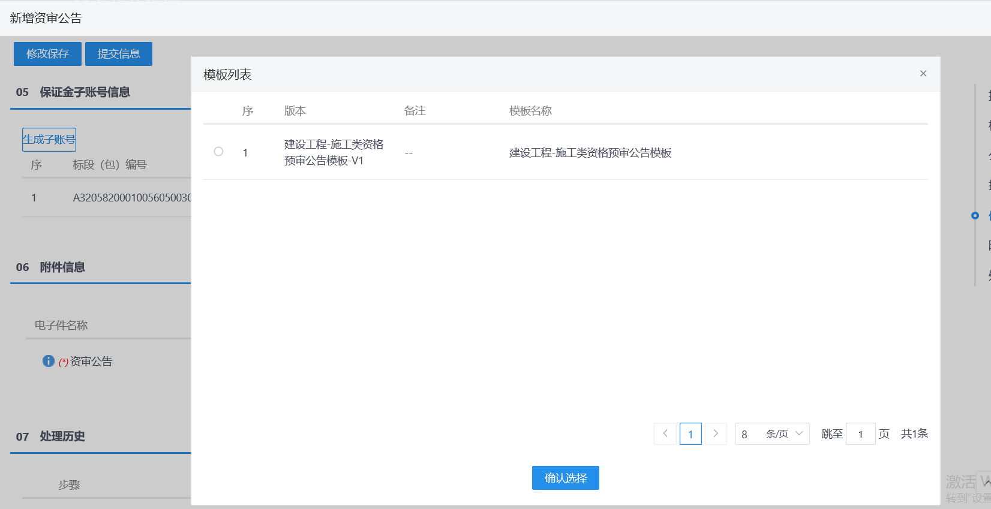
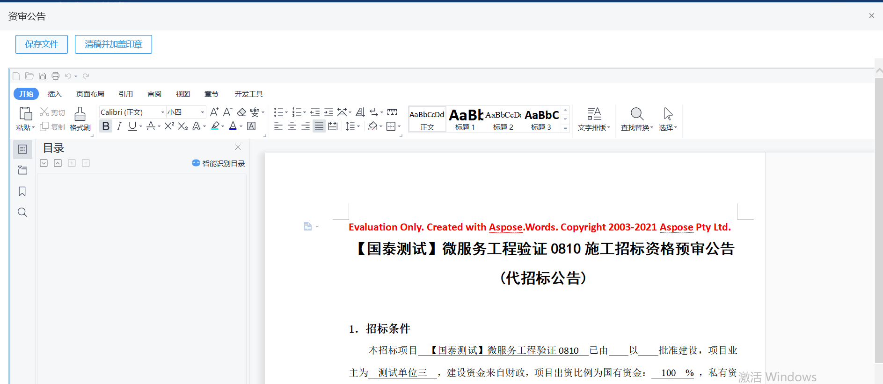
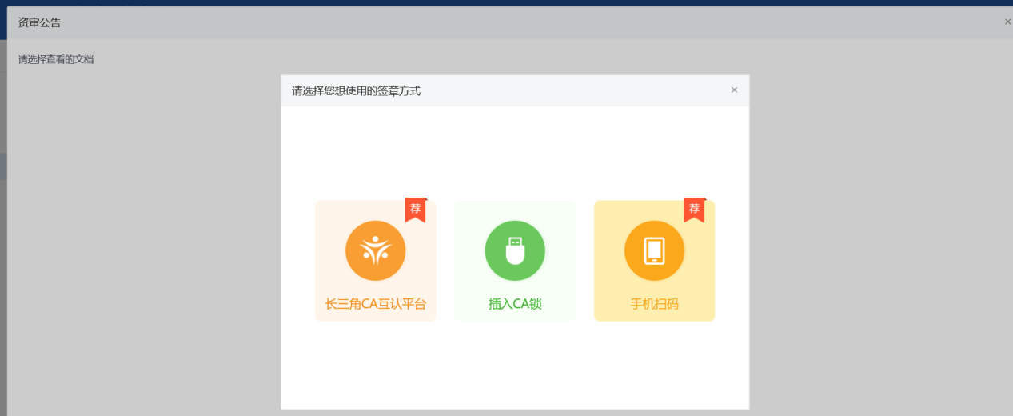
注：
①点击“插入CA锁签章”，进入“资审公告”页面。插入CA锁，点击“签章”按钮，对资审公告内容进行签章。然后点击“签章并提交”按钮，签章完成。
②点击“手机扫码签章”，进入“资审公告”页面。点击“签章”按钮，显示二维码，使用新点标证通进行扫码签章。
- 签章完成后，“附件信息”中资审公告变为“已签章”字样。
注：如果对招标公告内容进行了修改，则“附件信息”中点击招标公告后的“重新生成”，可重新生成公告内容以及重新进行签章。
6、填写完必填信息，点击“提交信息”按钮，弹出意见框，输入意见后，点击“确认提交”按钮，提交给交易中心审核。如下图：
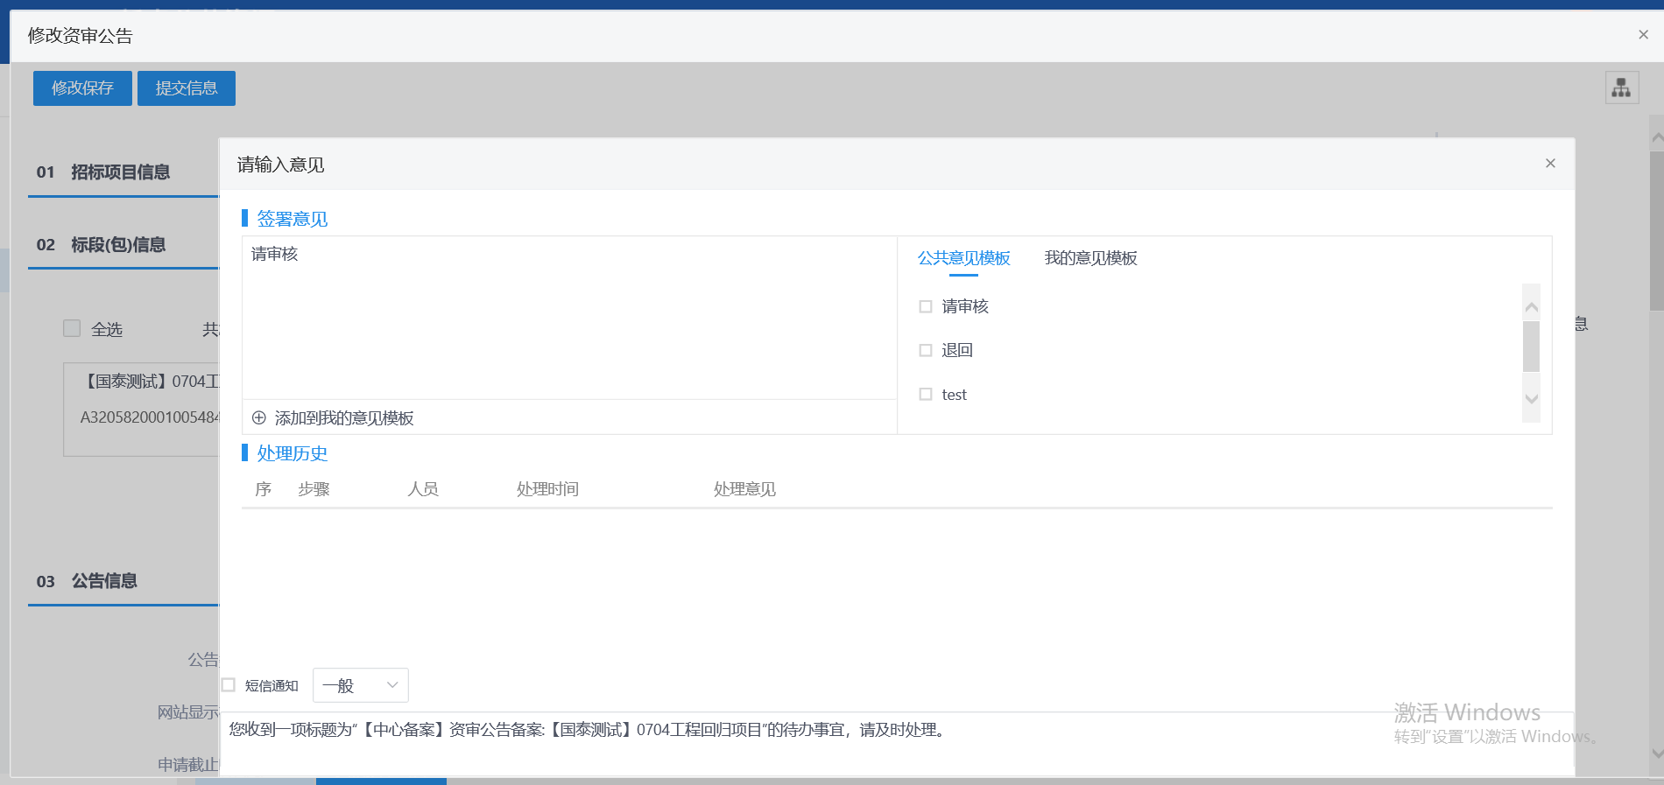
注：填写完信息后，点击“修改保存”按钮，预审公告信息保存成功，但尚未提交审核，仍然可以修改信息。

资审公告变更公告
前提条件：资格预审公告审核通过。
基本功能：对审核通过的资审公告内容进行变更，如：申请截止时间。
操作步骤：
1、点击“工程业务－资格预审—资格预审公告变更“菜单，进入资审公告变更页面。如下图：
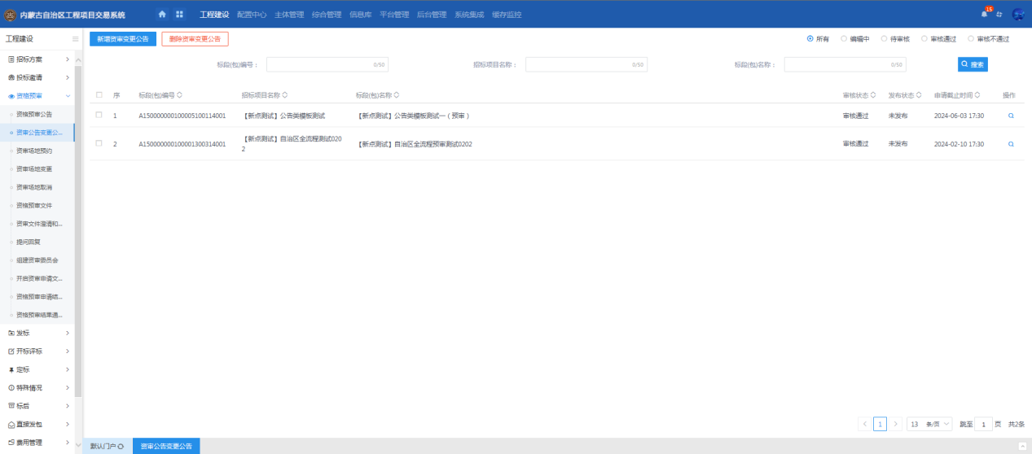
- 点击新增资审公告变更按钮，挑选预审公告标段，在新增预审公告页面，变更投标截止时间，填写公告内容。若不修改，则无需修改时间，如下图：
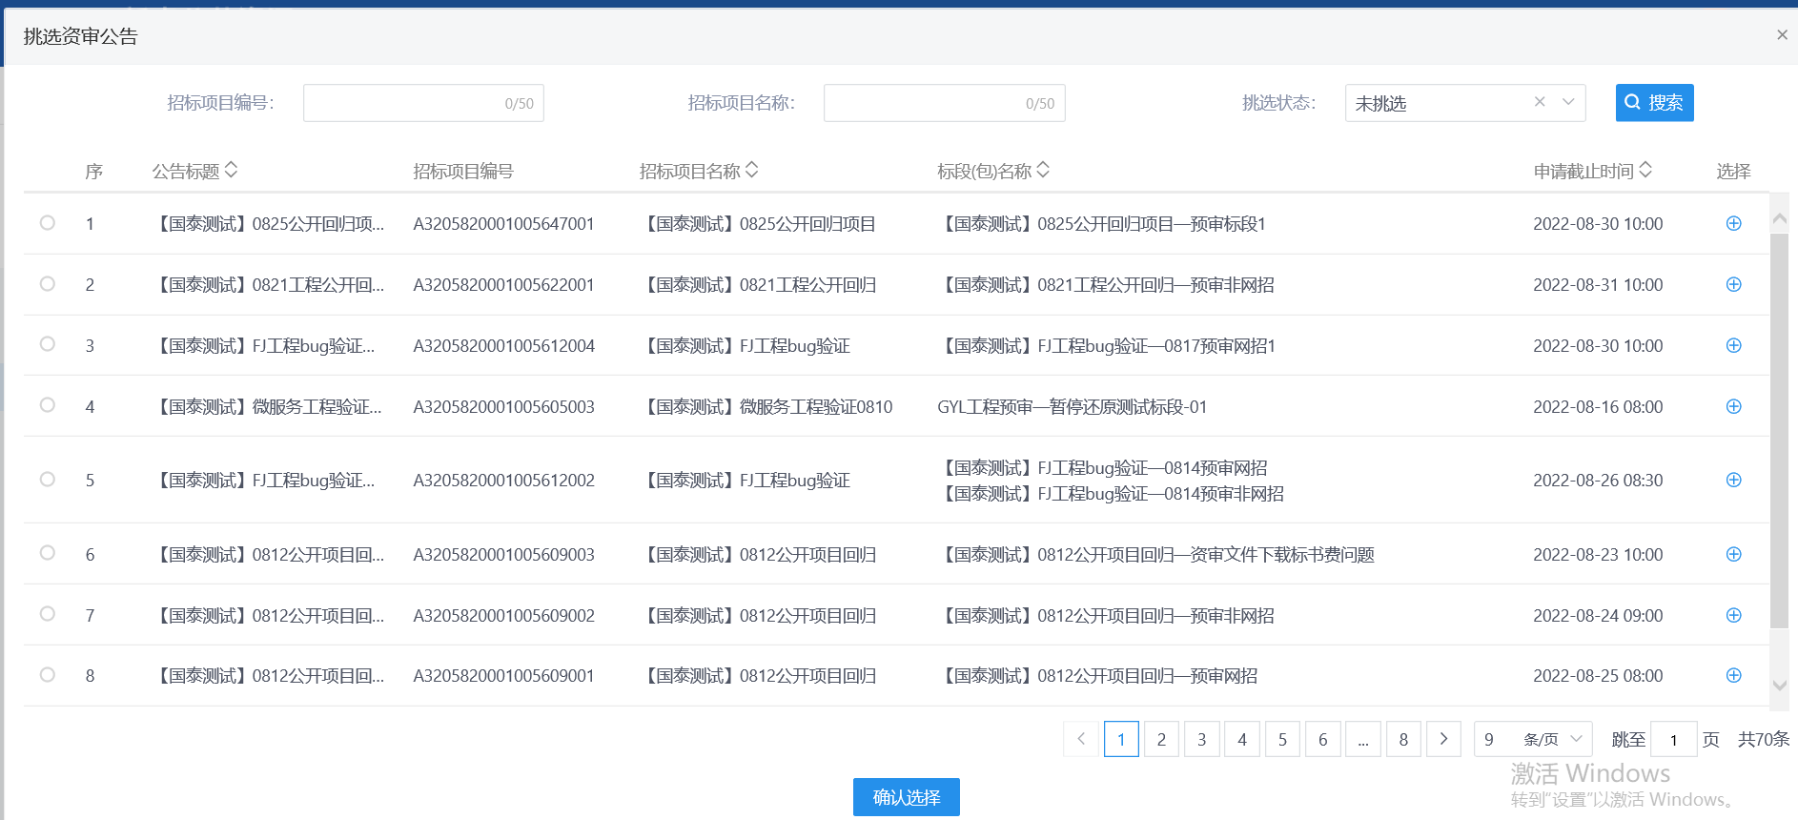
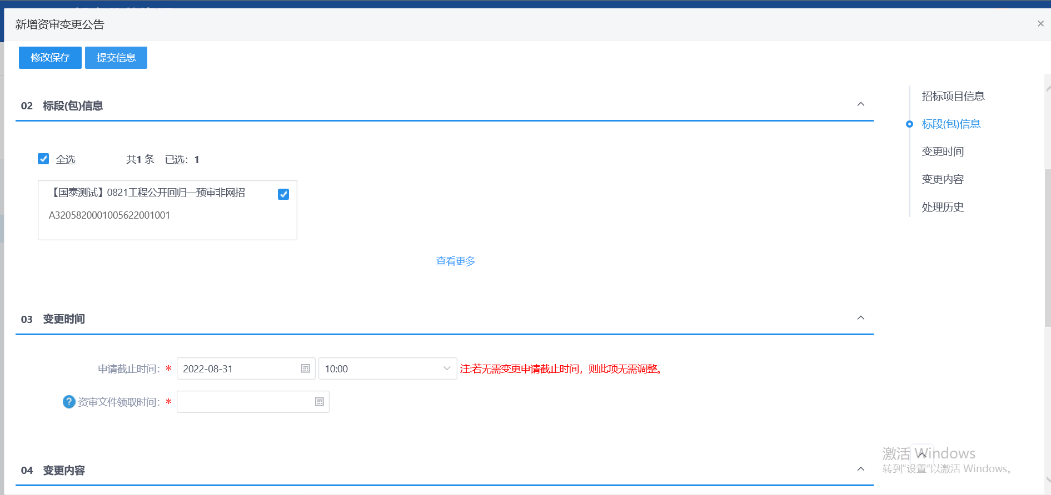
注：如果不需要变更投标截止时间，则不需要修改页面上的“投标截止时间”。
3、填写完变更内容后，点击“修改保存”，则暂时不提交，可以继续更改信息，点击“提交信息”按钮，弹出意见框，输入意见后点击“确认提交”按钮，提交给交易中心审核。如下图：
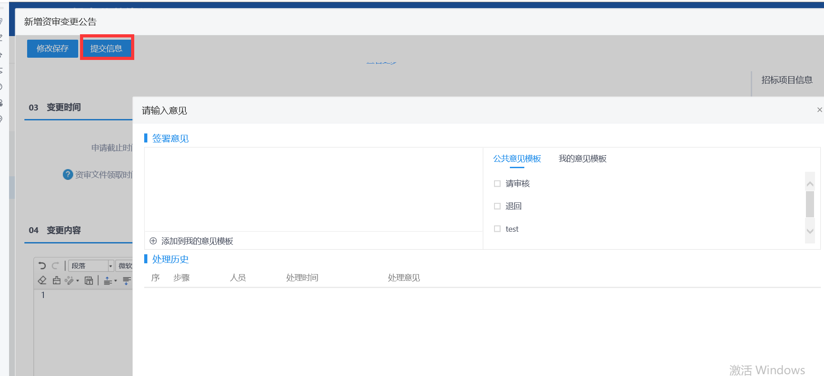
注：点击“提交信息”按钮之前，如果点击“修改保存”按钮，信息保存成功，且可以对页面信息继续进行修改。
4、多次变更预审公告的标段需要在挑选页面“已挑选”下进行挑选，进入“新增资审变更公告”页面进行多次变更。如下图。如下图：
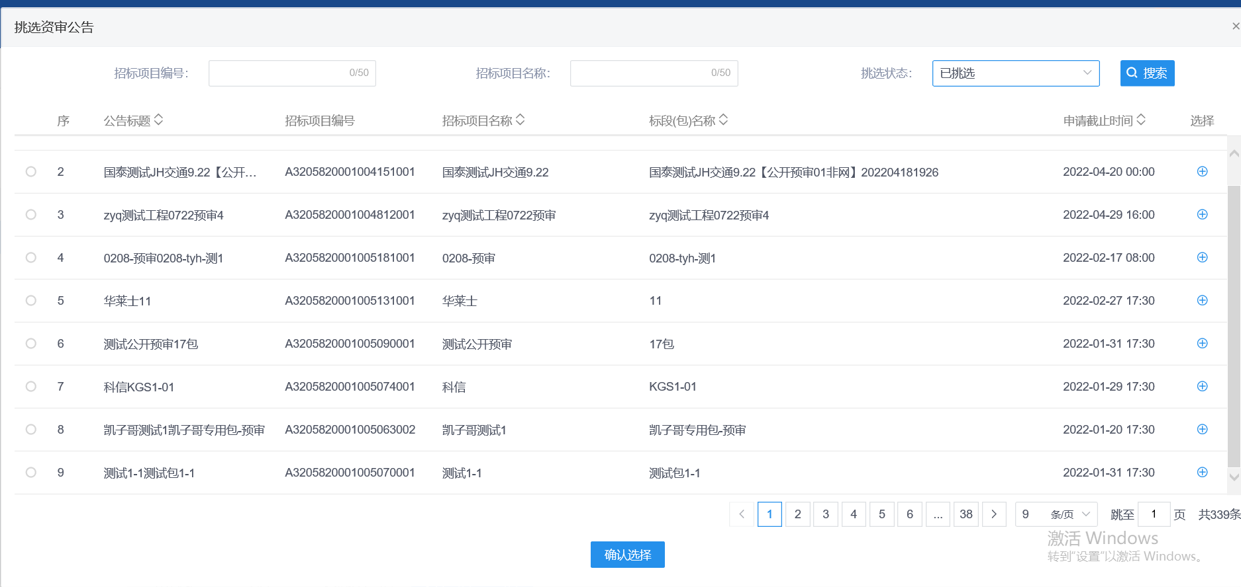
5、资审变更公告，申请截止时间有判断，如；申请截止时间只能往后修改且要大于当前时间。如下图：
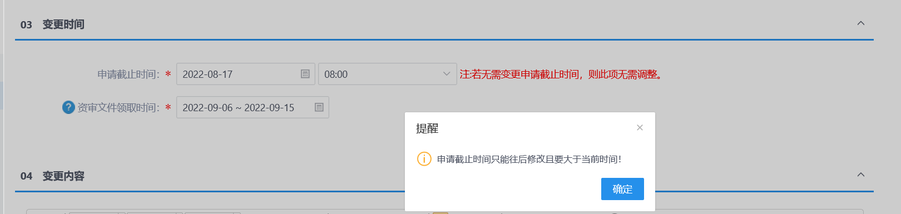
注：
①资审变更公告可以新增多次。
②如果标段（包）上一次的资审变更公告尚未完成，则不能新增该标段（包）新的资审变更公告。
6、资审变更公告列表页面上，点击“编辑中”“审核不通过”状态中变更公告的“操作”按钮，可修改该资审变更公告信息。如下图：
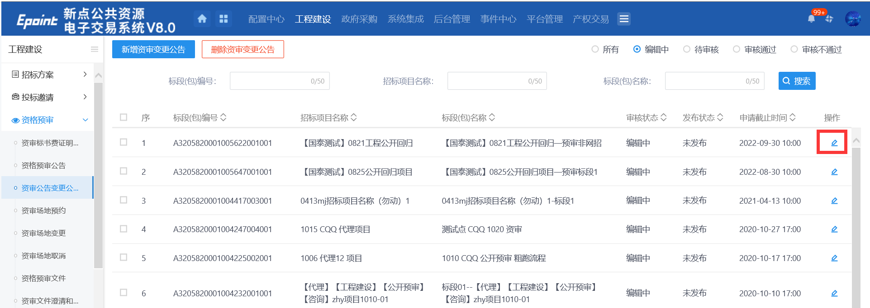
注：只有“编辑中”“审核不通过”状态下的资审变更公告才允许修改。
7、变更公告列表页面上，选中要删除的资审变更公告，点击“删除资审变更公告”按钮，可删除资审变更公告。如下图：
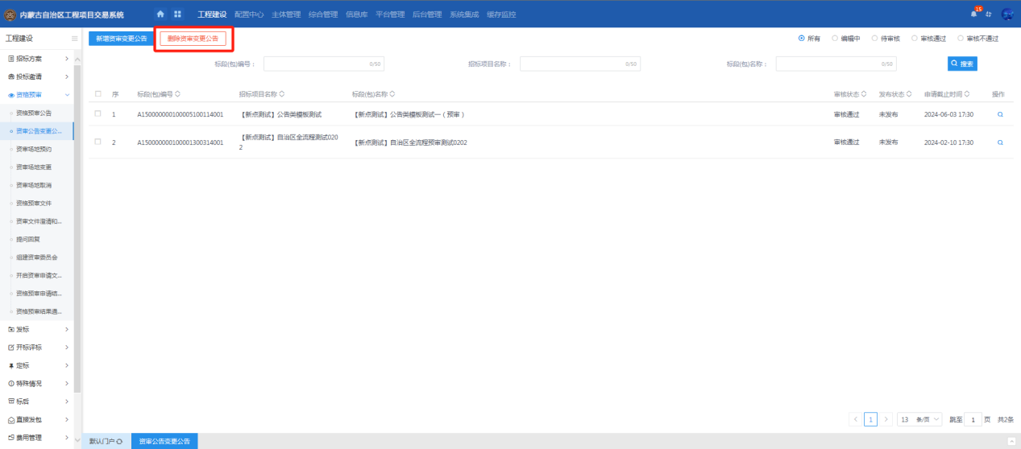
注：只有“编辑中”“审核不通过”状态下的变更公告才允许删除。

资审场地预约
前提条件：招标项目审核通过，标段（包）招标方式为“公开招标”且资审方式为“资格预审”。
基本功能：为资格预审的标段安排资审场地预约。
操作步骤：
1、点击“工程业务－资格预审—资审场地预约“菜单，进入资审场地预约页面。如下图：
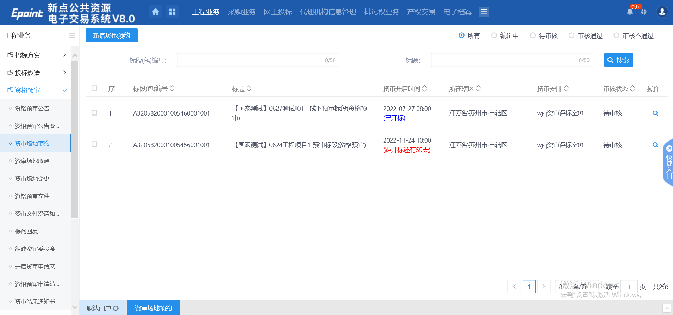
2、点击新增资审场地预约，挑选标段进入资审场地预约新增页面，在对应场地和日期的表格中单击，打开日期时间窗口。选择时间后，点击确认按钮。当光标移动到时间上会弹出当日安排。如下图：
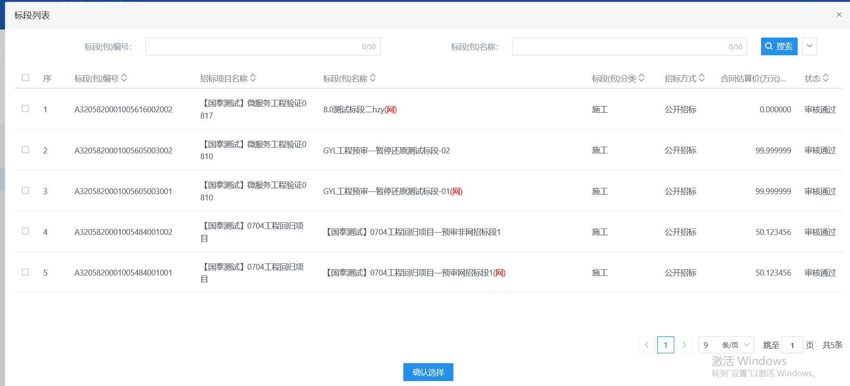
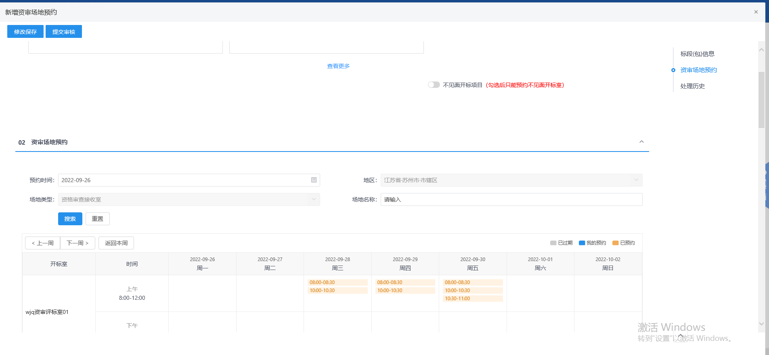

注：
①“标段（包）信息”中，显示的是标段（包）所在的招标项目中，资审方式为“资格预审”且尚未新增资审场地预约的标段（包）。可勾选单个或多个标段（包）。
②“资审场地预约”中，可以点击“下一周”“上一周”“返回本周”来切换时间。也可以通过搜索条件“预约时间”来选择想要的时间。
③“资审场地预约”中选择日期，点击“搜索”按钮，直接显示所选日期所在的那一周。
④设置时间必须是连续的。当14点—14点30已预约，如果想从13点预约到15点，这时候是无法预约的。
⑤设置的资审开启开始时间必须晚于当前时间。
⑥资审开启时间与资审文件发售结束时间至少相隔五天！
⑦选择的资审接收室在同时间段内不能与其他标段（包）重复。
- 资审场地预约支持预约不见面项目，可以通过勾选“不见面开标项目”后，场地切到不见面开标室。
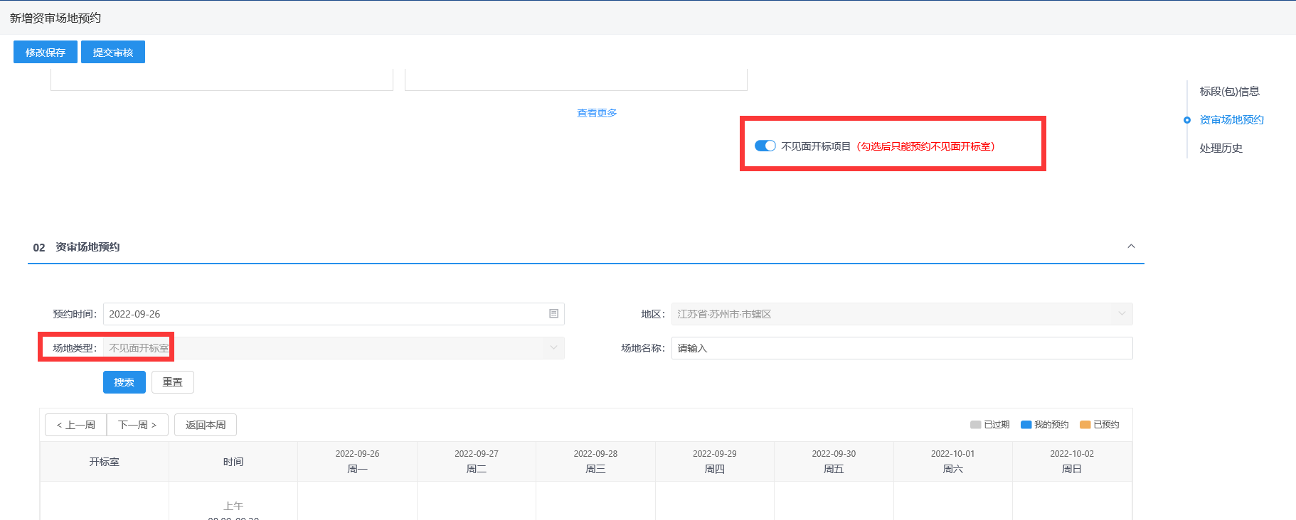
4、设置完成后，点击“提交信息”按钮，弹出意见框中输入意见，点击“确认提交”按钮，提交给交易中心审核。
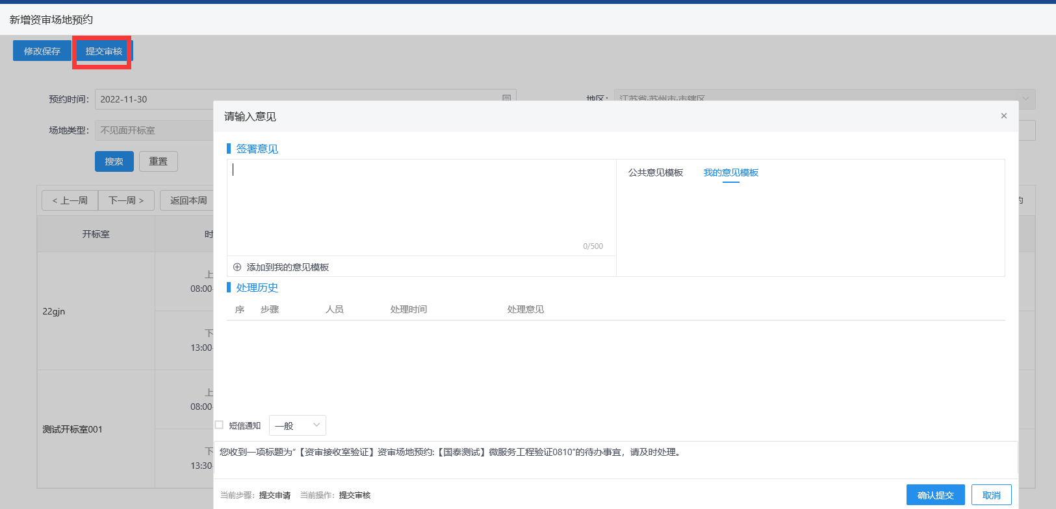
注：填写完信息后，点击“修改保存”按钮，资审场地预约信息保存成功，且尚未提交交易中心审核，仍然可以修改信息。

资审场地变更
前提条件：资审场地预约审核通过。
基本功能：变更开评标场地、时间。
操作步骤：
1、点击“工程业务－资审预审—资审场地变更“菜单，进入资审场地变更页面。如下图：
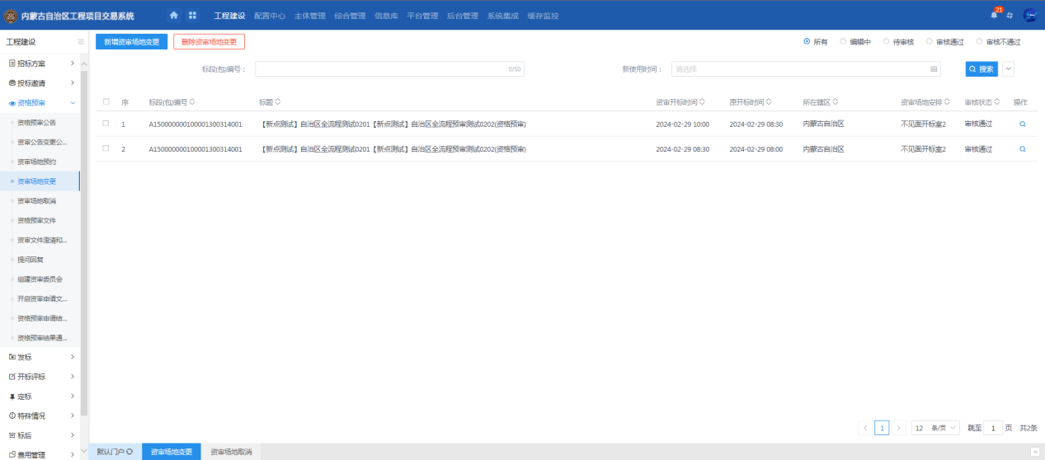
2、点击新增资审场地变更按钮，进入挑选标段页面，挑选资审场地变更标段。
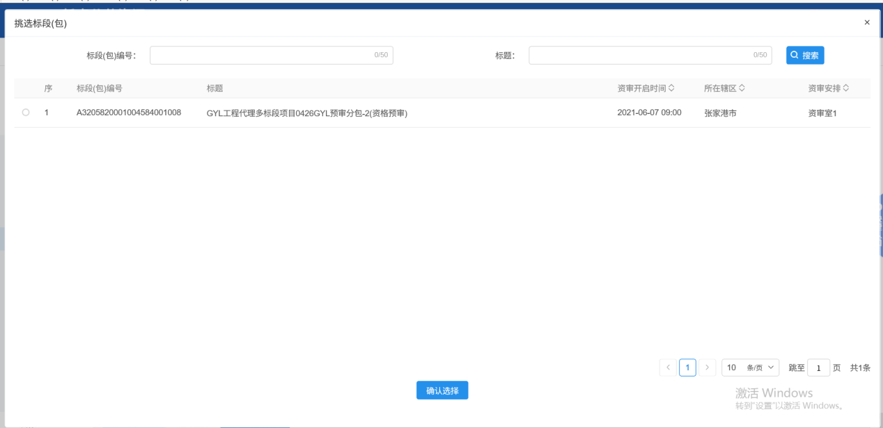
3、挑选标段后进入资审场地变更页面，填写变更原因，重新选择资审开标时间、资审接收室和资审评审时间、资审评审室。如下图：
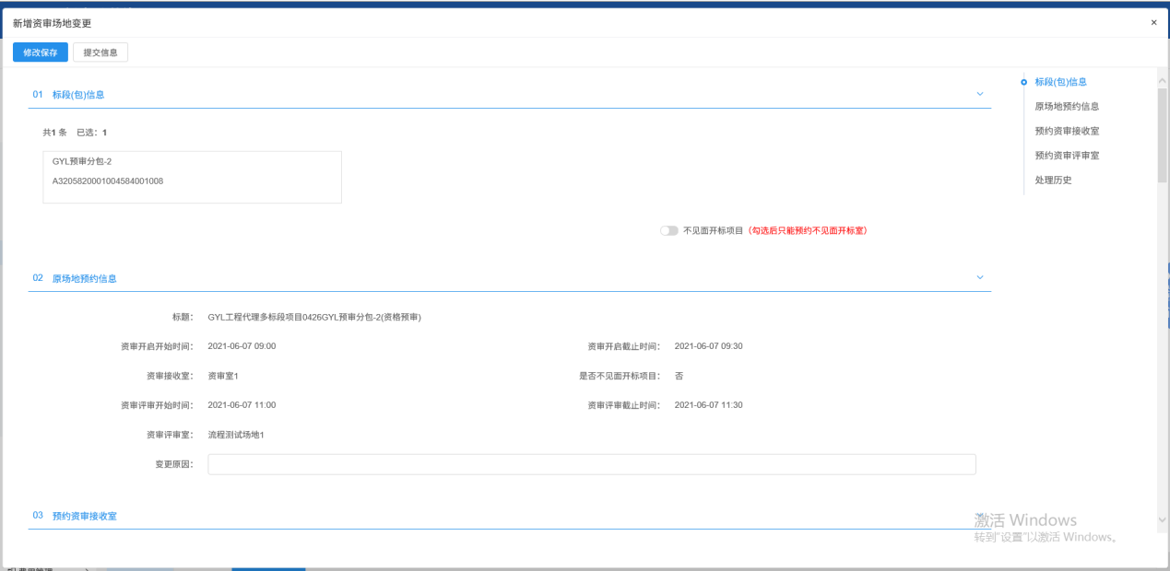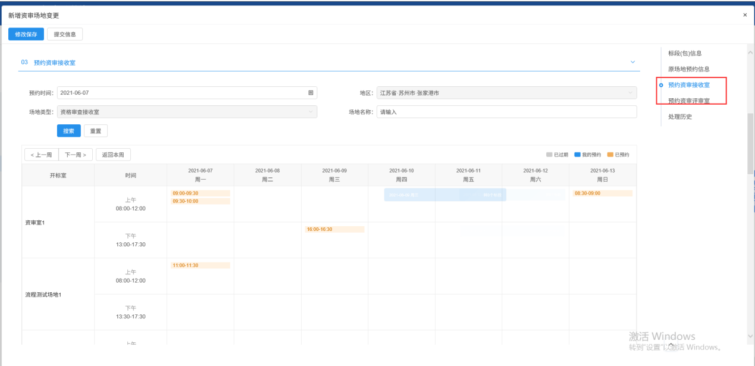
注：
①评标时间不能早于开标时间。
②选择的“开标室”“评标室”在同时间段内不能与其他标段（包）重复。
4、当资审开标地选了不见面，资审场地变更进入后是不见面按钮是默认勾选的。原场地预约信息中是否不见面场地显示“是”，状态一致。
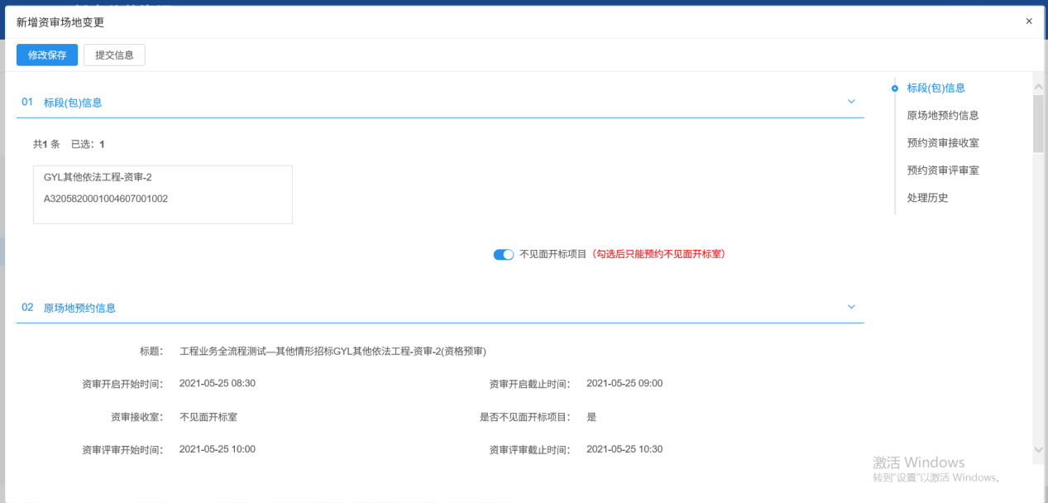
5、设置完成后，点击“提交信息”按钮，弹出意见框中输入意见，点击“确认提交”按钮，提交给交易中心审核。如下图：
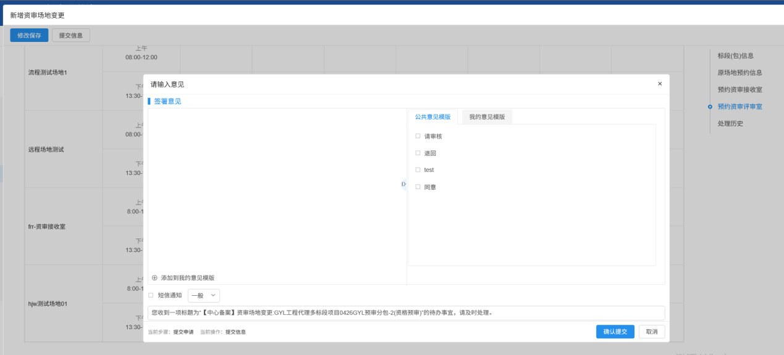
注：
①填写完信息后，点击“修改保存”按钮，开评标场地变更信息保存成功，且尚未提交交易中心审核，仍然可以修改信息。
②如果标段（包）有待审核状态的开评标场地取消，则该标段（包）的开评标场地变更无法保存或提交交易中心审核。

资审场地取消
前提条件：资审场地预约审核通过。
基本功能：取消已经确认的资审场地。
操作步骤：
1、点击“工程业务－资格预审—资审场地取消“菜单，进入资审场地取消页面。如下图：
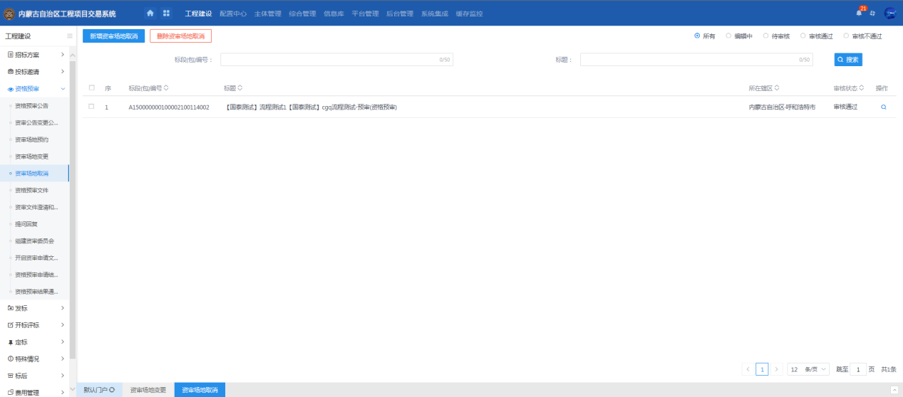
2、点击新增资审场地取消按钮，挑选标段进入资审场地取消页面，填写取消原因。场地预约信息里获取场资审地预约或者资审场地变更的资审开启时间、资审评审时间，以及是否不见面开标项目状态等。如下图：
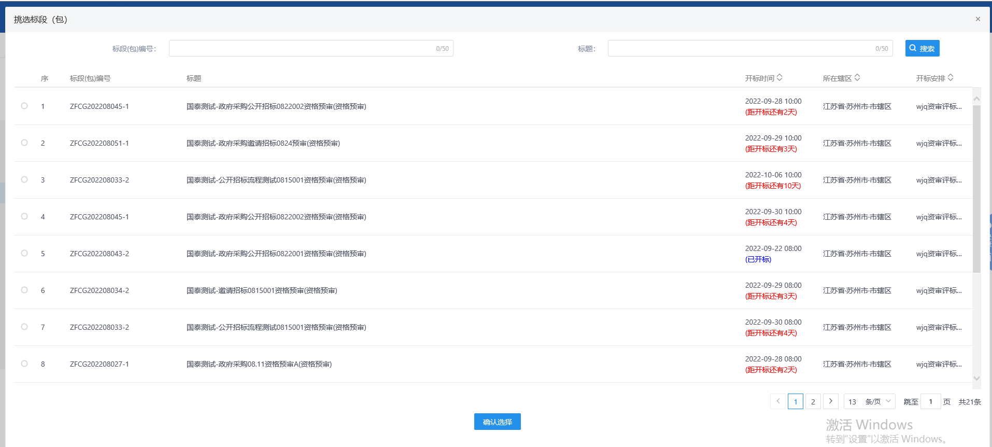
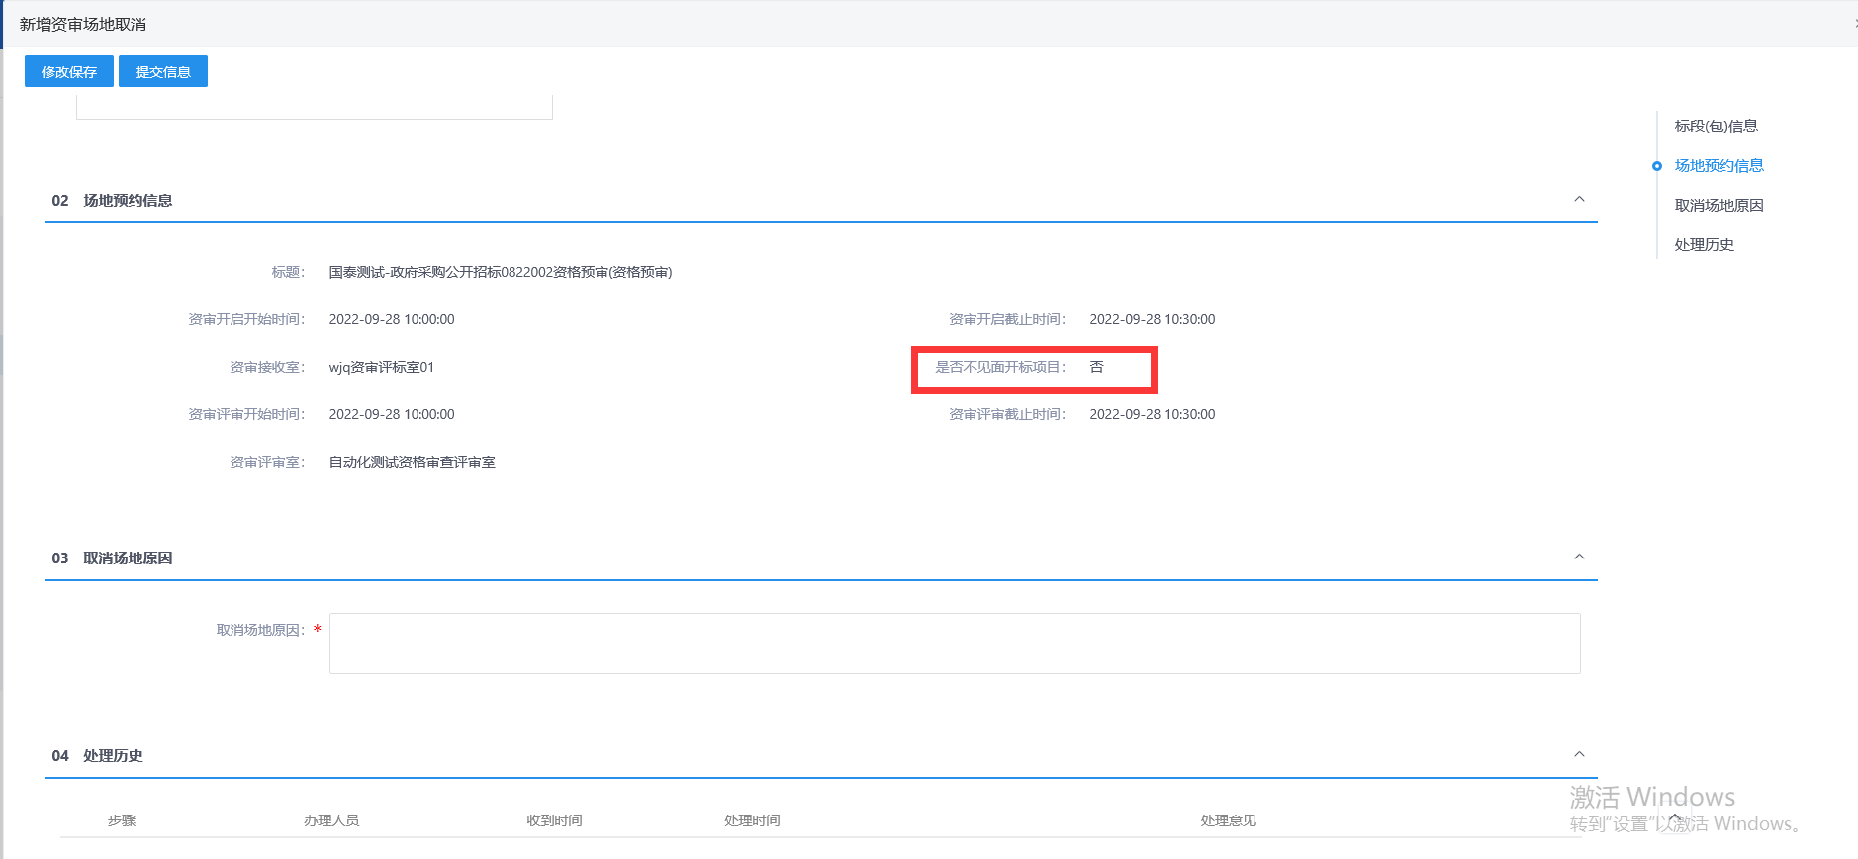
3、填写完信息后，点击“提交信息”按钮，弹出意见框中输入意见，点击“确认提交”按钮，提交给交易中心审核。如下图：
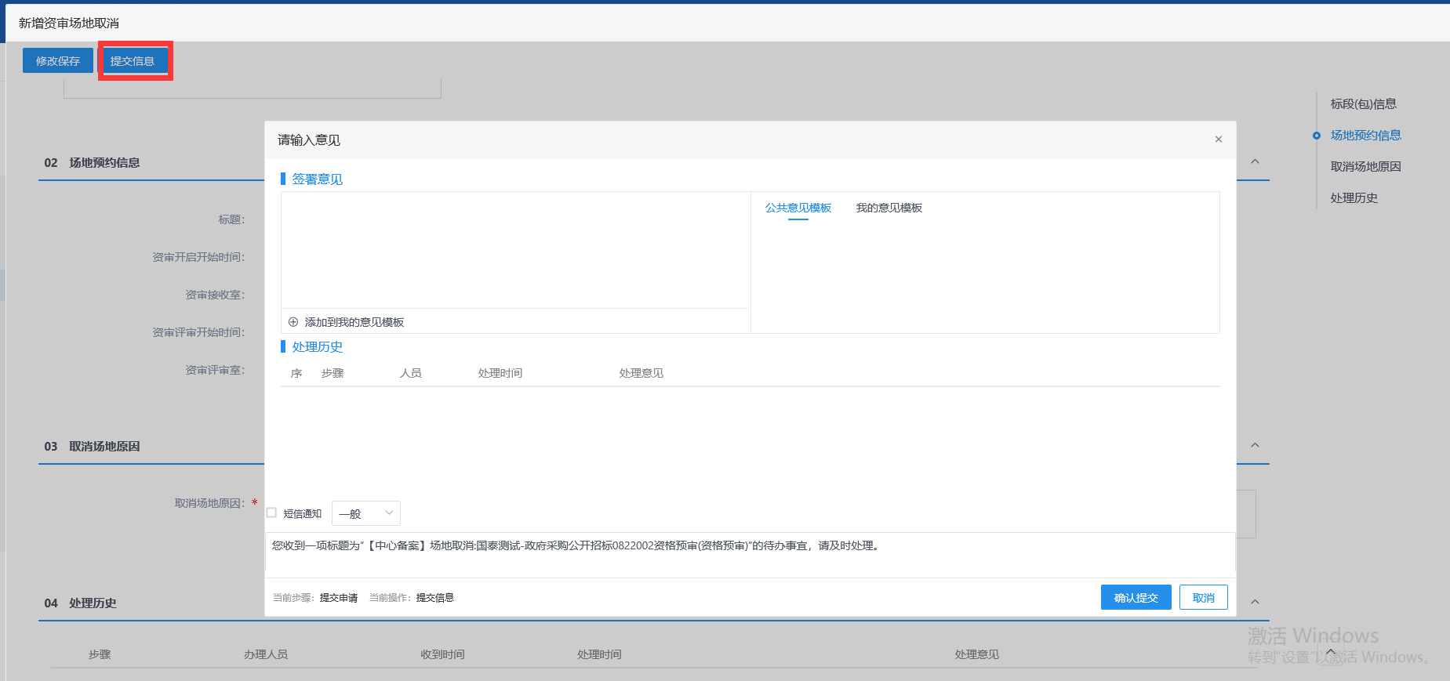
注：
①填写完信息后，点击“修改保存”按钮，资审场地预约信息保存成功，且尚未提交交易中心审核，仍然可以修改信息。
②资审场地取消后，需要重新资审场地预约，原来预约的资审场地和时间会被释放。

资格预审文件
前提条件：招标项目审核通过，标段（包）招标方式为“公开招标”且资审方式为“资格预审”。
基本功能：编制资格预审文件，提交交易中心审核。
操作步骤：
1、点击“工程业务－资格预审—资格预审文件“菜单，进入资格预审文件页面。如下图：
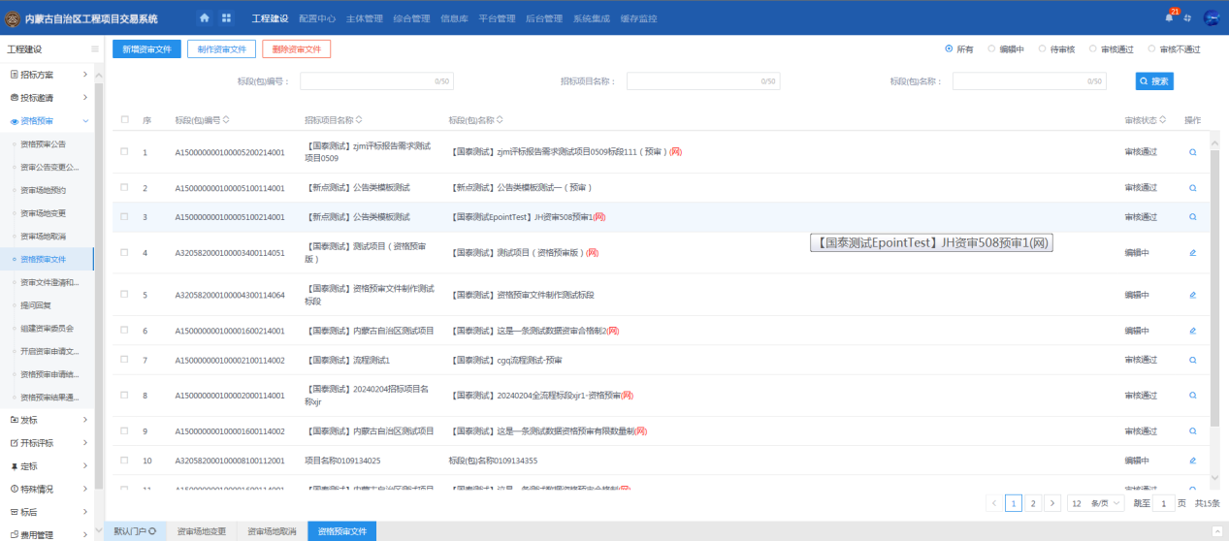
2、点击新增资审文件按钮，挑选标段后进入新增资审文件明细页面，填写页面信息，点击“修改保存”按钮，信息保存成功。如下图：
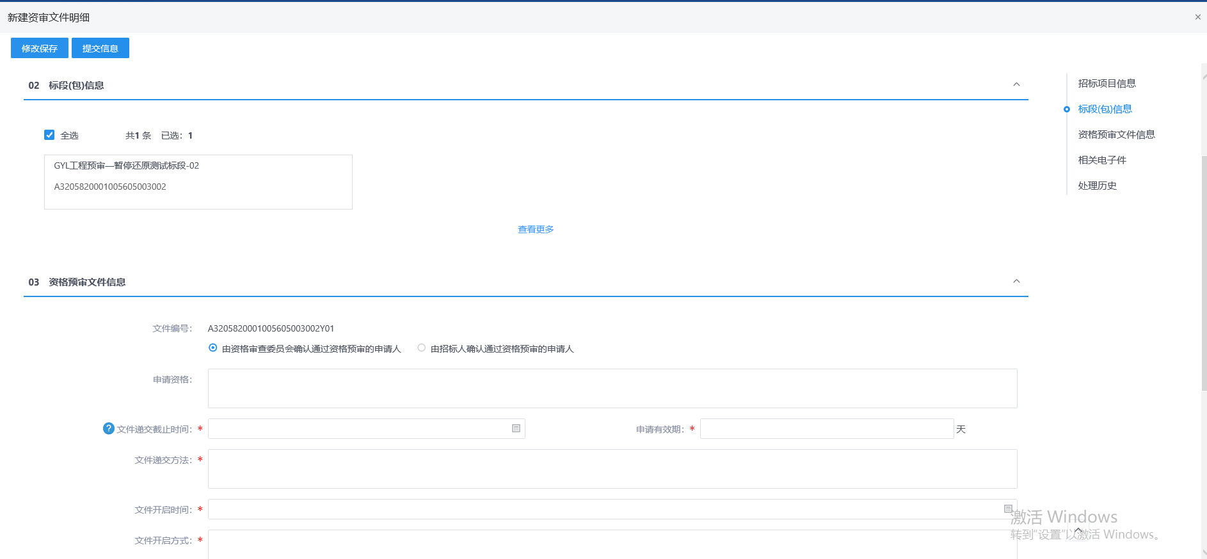
注：
①依法必须进行招标的项目提交资格预审申请文件的时间，自资格预审文件停止发售之日起不得少于5日。
②如果资审场地已经预约成功，则“文件递交截止时间”“文件开启时间”中默认获取已经预约好的资审开启开始时间。
③资格预审公告中如果已经设置了资审文件价格，且资格预审公告已经审核通过，则资格预审文件中，直接获取资格预审公告中的价格且不允许修改价格。
3、“相关电子件”中，点击“”按钮，可上传资格预审文件。如下图：
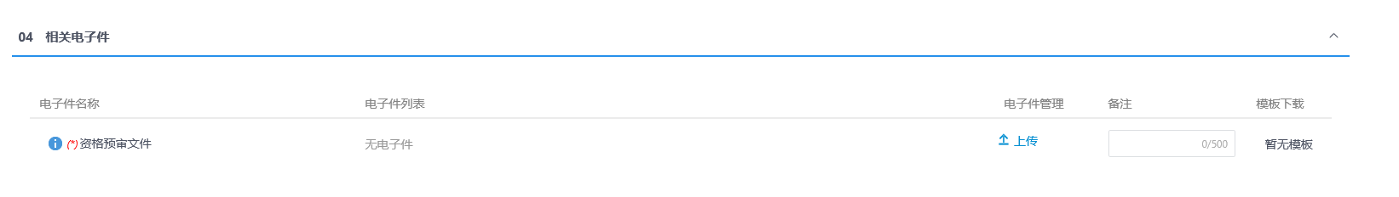
注：资格预审文件页面上，填写的信息保存后才能上传电子件。
4、如果招标项目中，该标段（包）“采用网上招投标”选择“是”，则资格预审文件信息栏底部显示“资审文件制作”字段，点击【制作】按钮可跳转至资审文件制作挑选范本页面。如下图：
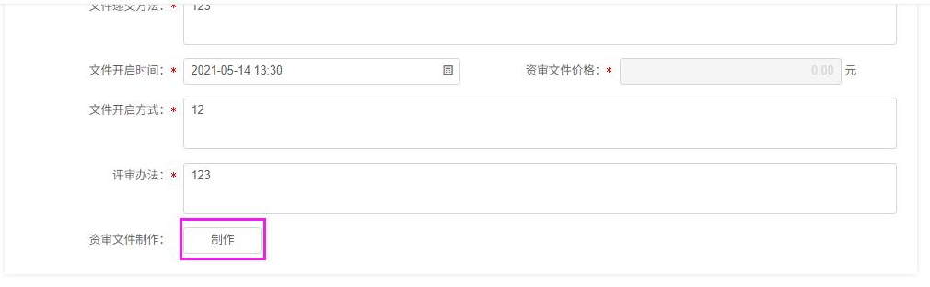
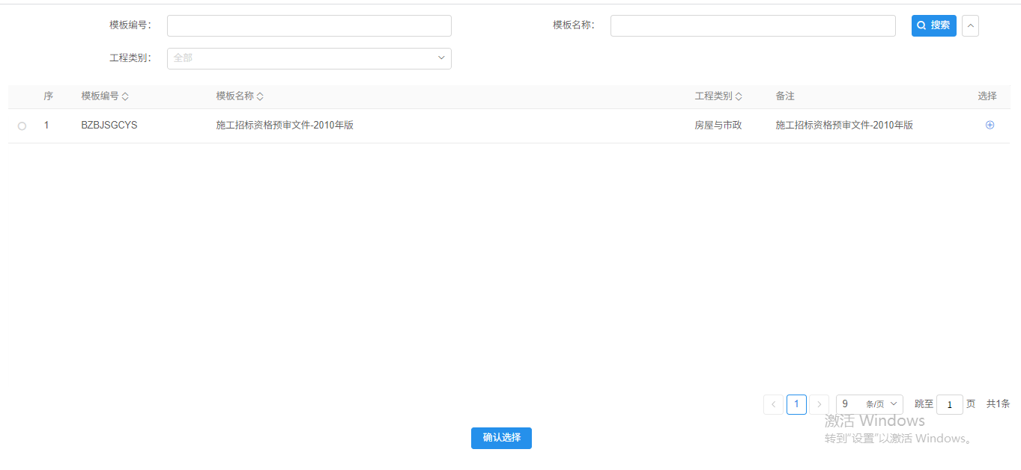
5、资审文件制作挑选范本页面，“工程类别”搜索项，选择类别后列表中只展示该工程类别的范本。如下图：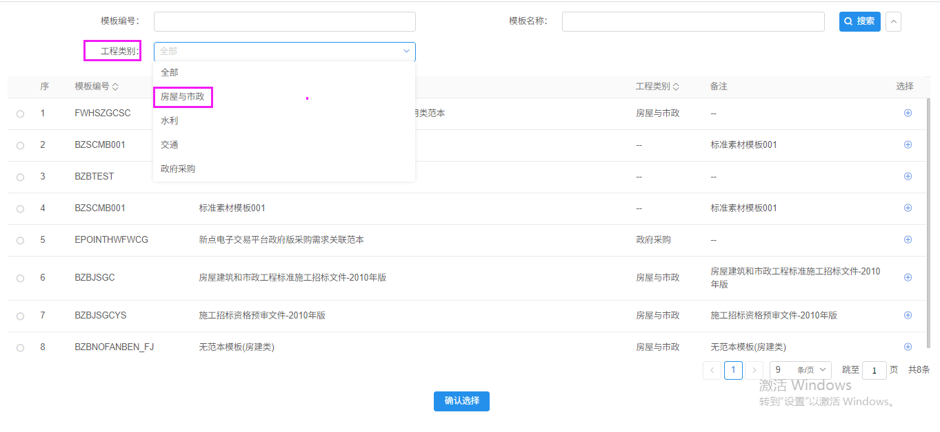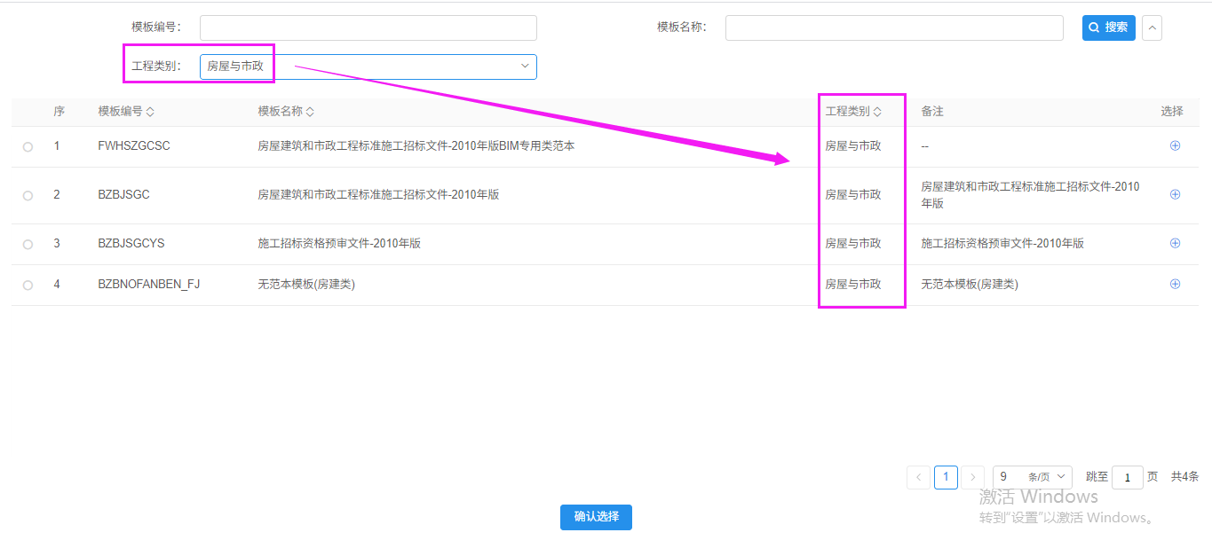
注：挑选完范本完成招标文件的制作后，附件信息中可自动获取资审文件。
6、附件上传后，点击“提交信息”按钮，弹出意见框中输入意见，点击“确认提交”按钮，提交给交易中心审核。如下图：
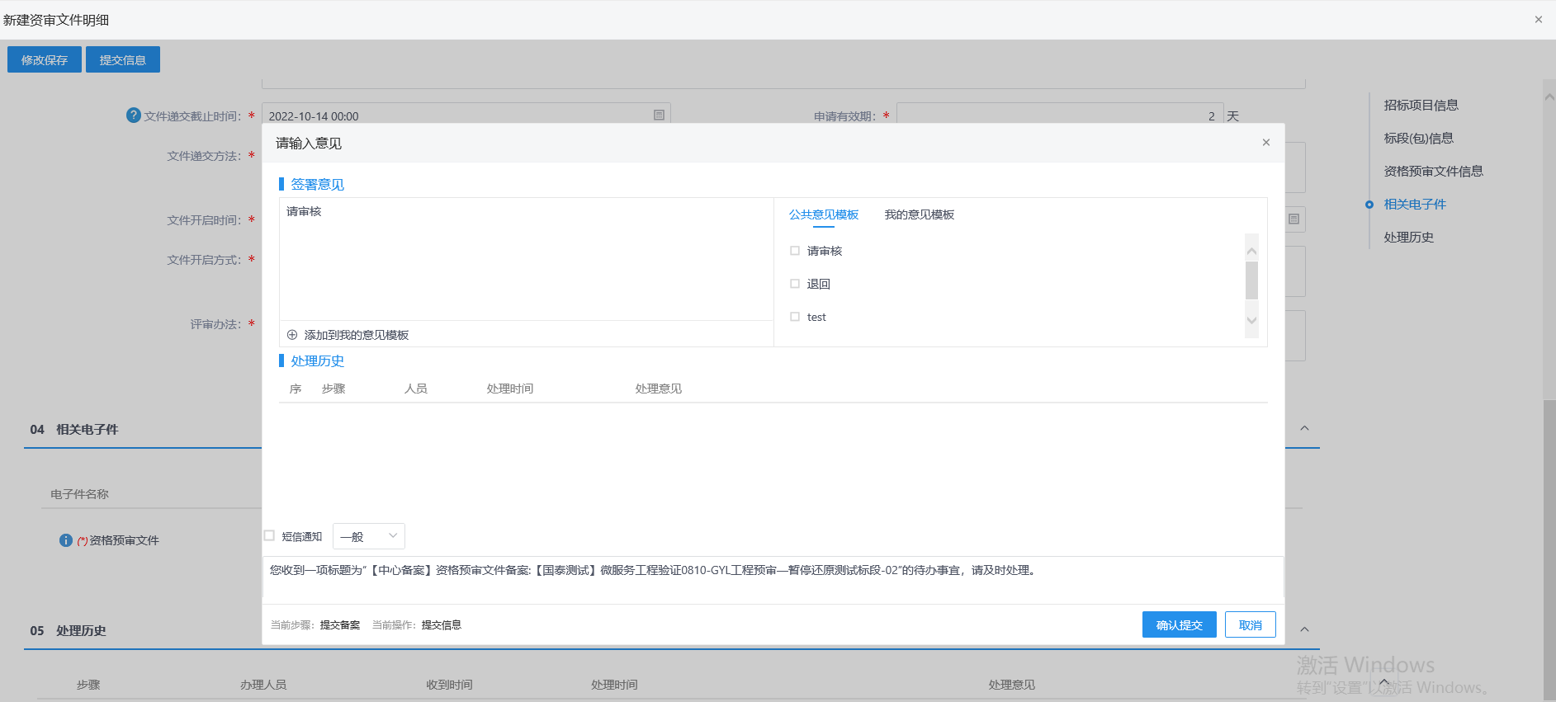
注：填写完信息后，点击“修改保存”按钮，资格预审文件信息保存成功，且尚未提交交易中心审核，仍然可以修改信息。
7、网招项目可以通过资格预审文件列表页面上点击【制作资审文件】来先制作文件再编辑文件信息。挑选资审文件模板进入BS制作文件。
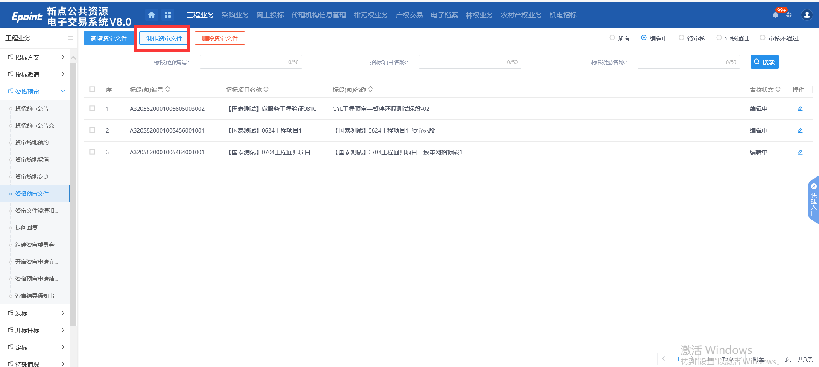
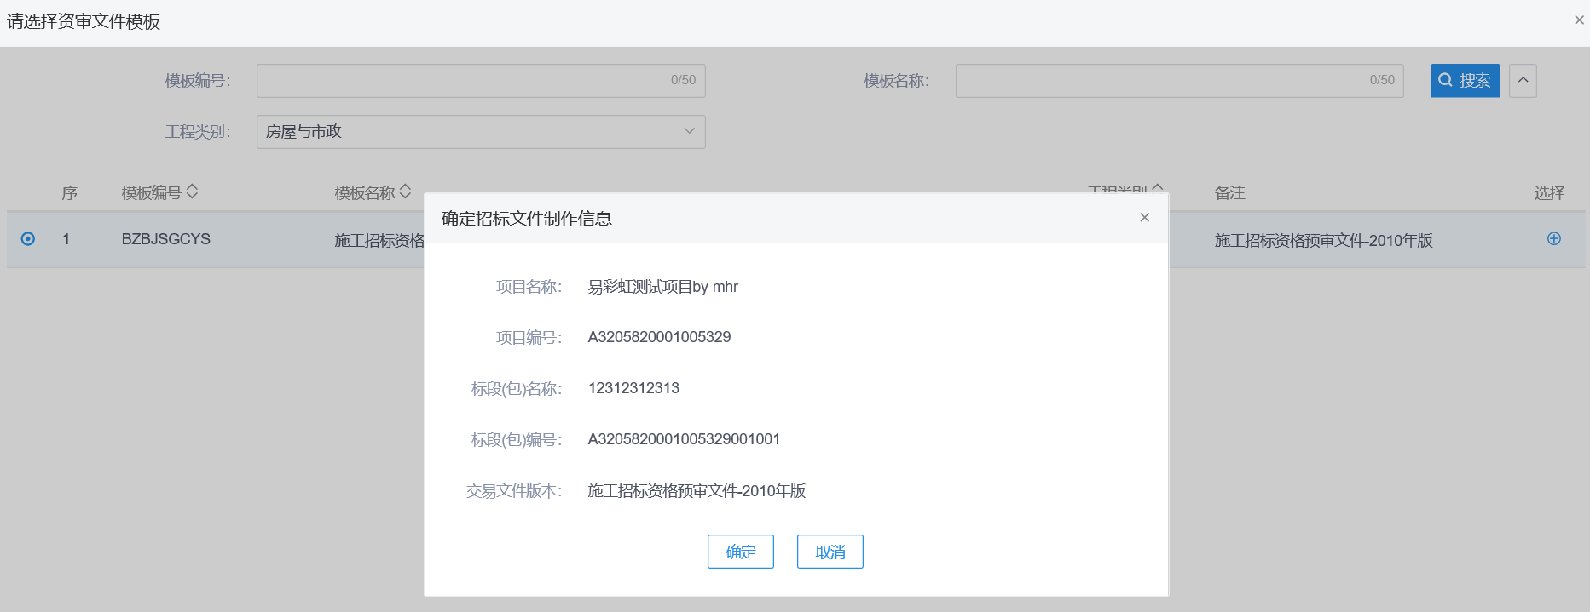
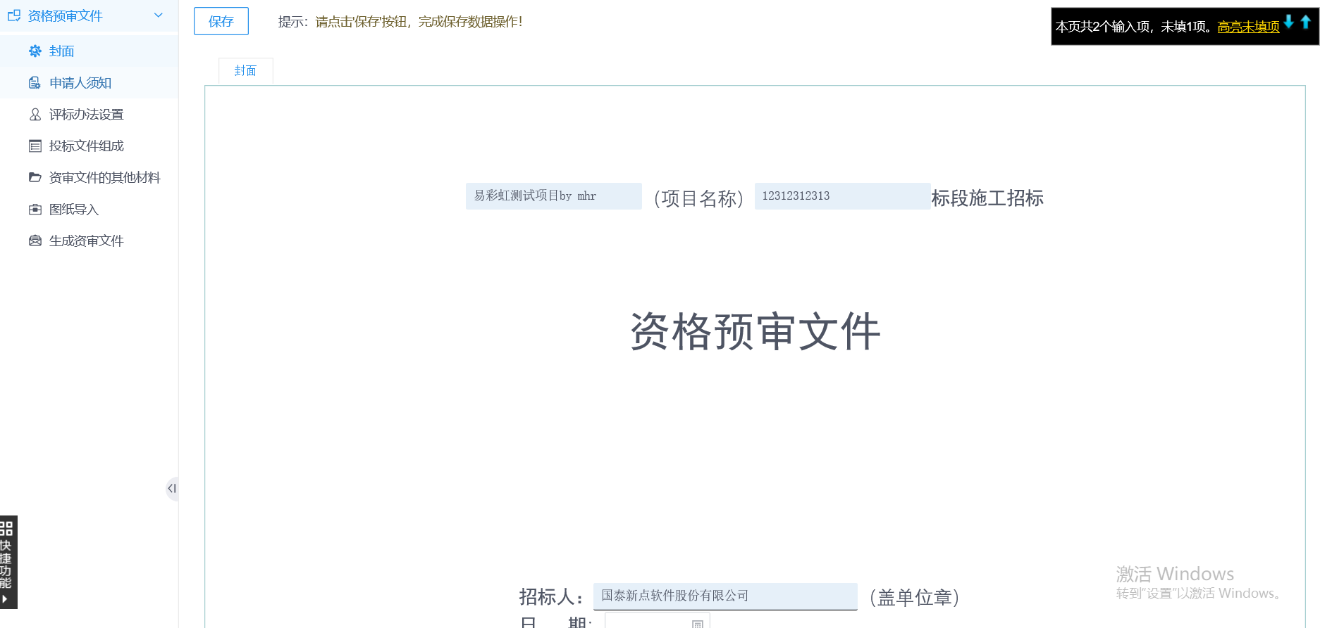
8、当资审文件还没提交审核时“编辑中”或者“审核不通过”，电子文件制作完成或者还在编辑中需要更换模板重新制作，点击【重置模板】按钮即可重新选择模板。
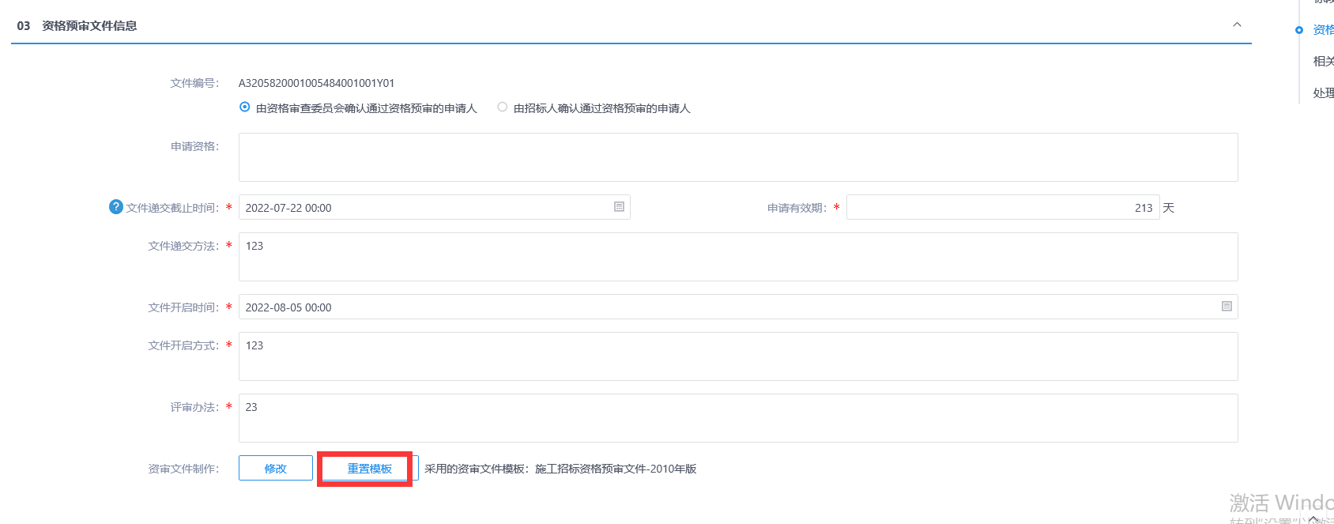

资审文件澄清和修改
前提条件：资格预审文件审核通过。
基本功能：编制资审文件的澄清文件，可对资审文件澄清和修改资审时间。
操作步骤：
1、点击“工程业务－资格预审—资审文件澄清和修改“菜单，进入资审文件澄清和修改页面。如下图：
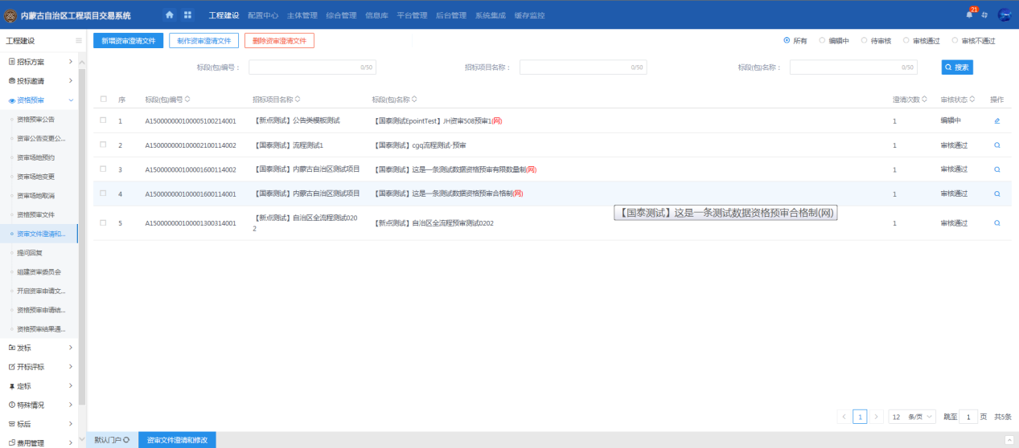
2、点击新增资审澄清文件按钮，挑选标段后进入新增资审澄清文件页面。如下图：
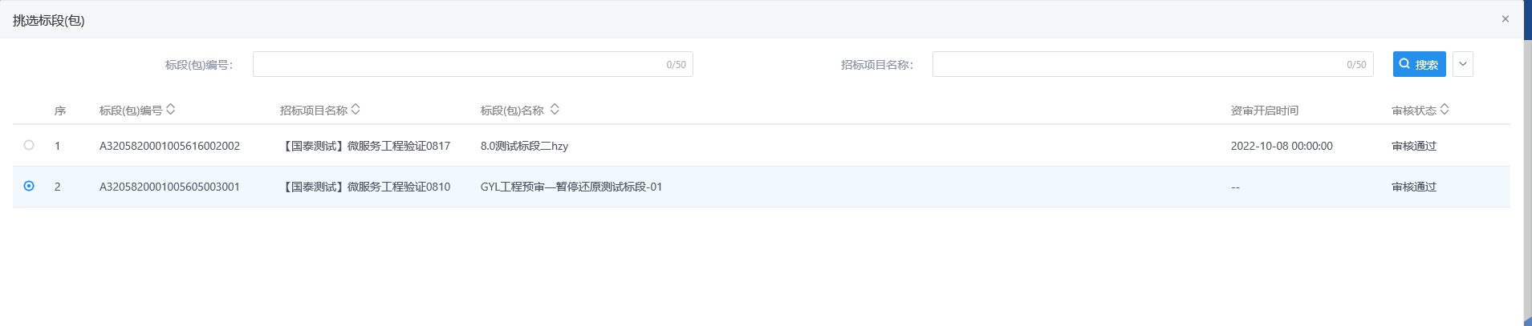
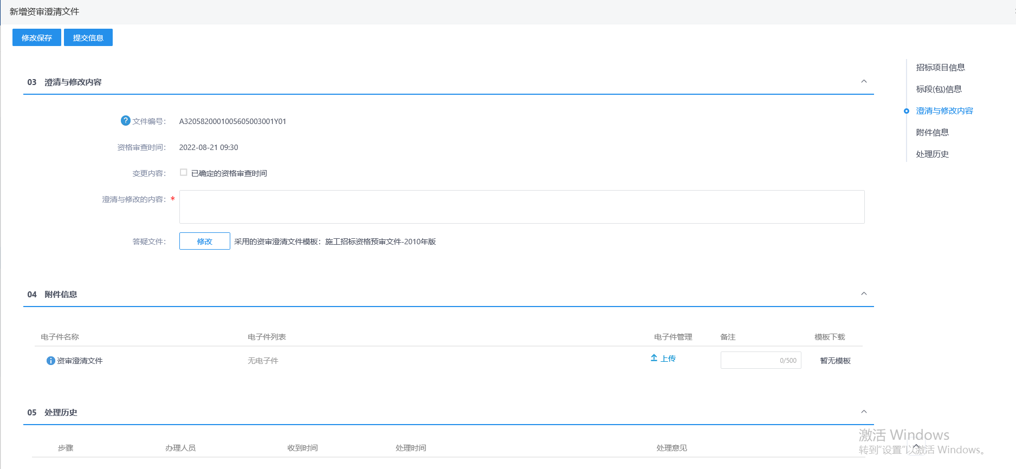
注：
①可变更资格审查时间。如需变更，在“变更内容”中，选中“已确定的资格审查时间”，可以变更时间；如无需变更，则不选中该选项。
②修改时间时，资格审查时间只能往后修改，不能提前。
③如果招标项目中，该标段（包）“采用网上招投标”选择“是”，则上传附件时，只能上传固定格式的附件。
3、填写完信息后，点击“提交信息”按钮，弹出意见框中输入意见，点击“确认提交”按钮，提交给交易中心审核。如下图：
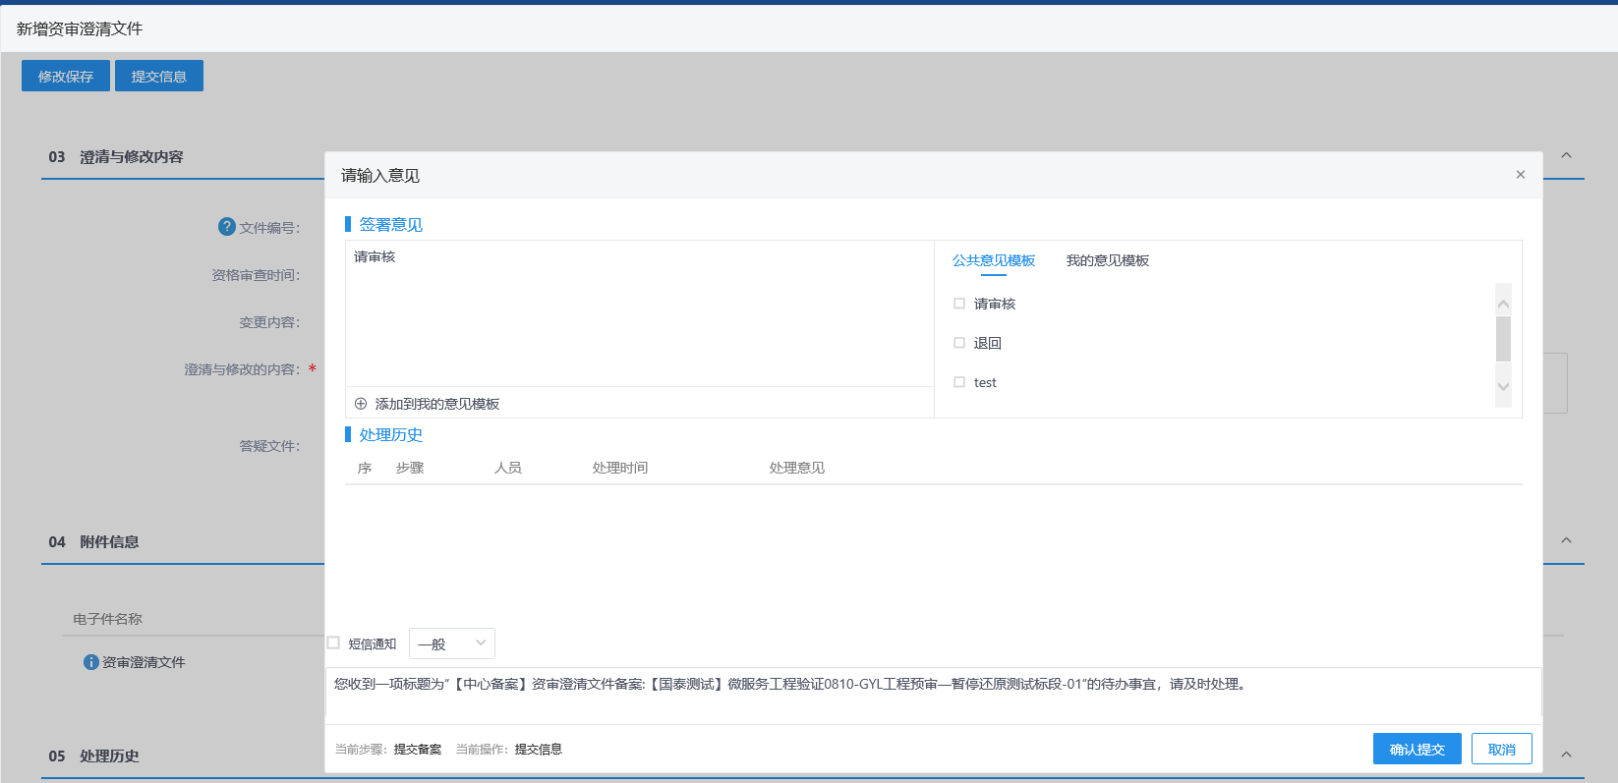
注：填写完信息后，点击“修改保存”按钮，资审文件澄清和修改信息保存成功，且尚未提交交易中心审核，仍然可以修改信息。
4、第一次资审文件澄清和修改审核通过后，支持多次资审澄清，点击“新增资审澄清文件”按钮，进入“新增资审变更公告”页面，可继续新增资审公告变更公告。如下图：
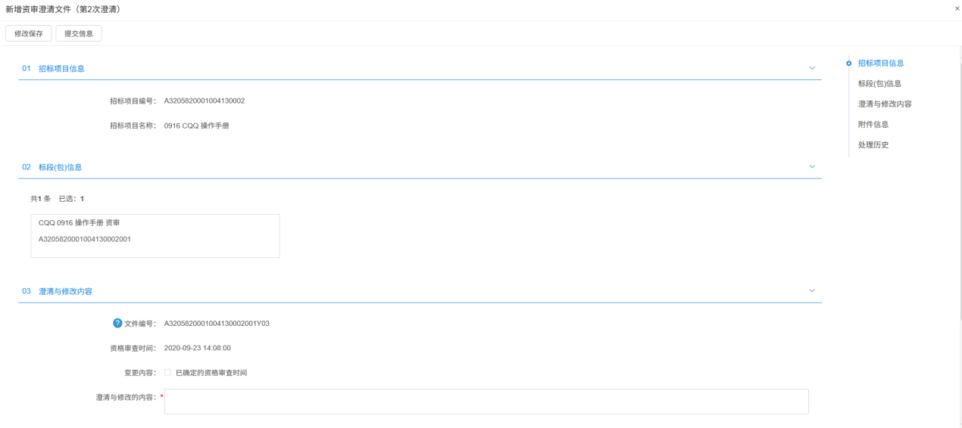
注：
①资审文件澄清和修改可以新增多次。
②如果标段（包）上一次的资审文件澄清和修改尚未完成，则不能新增该标段（包）新的资审文件澄清和修改。
5、网招项目制作澄清文件，新增修改页面上，点击【修改】按钮进入BS中修改澄清文件。
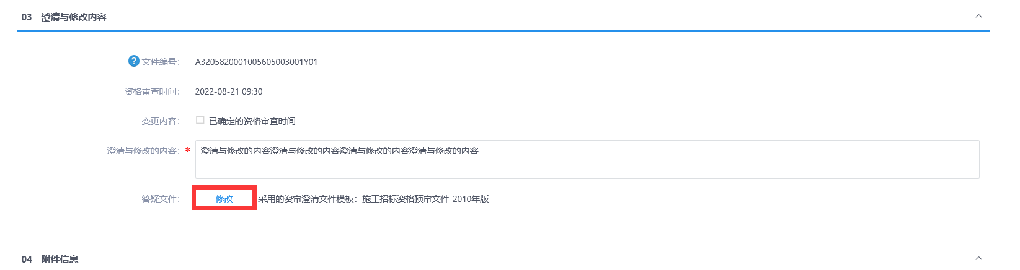
或者资质文件澄清和修改列表页面上，点击【制作资审澄清文件】按钮，挑选网招标段后进入BS页面制作澄清文件。
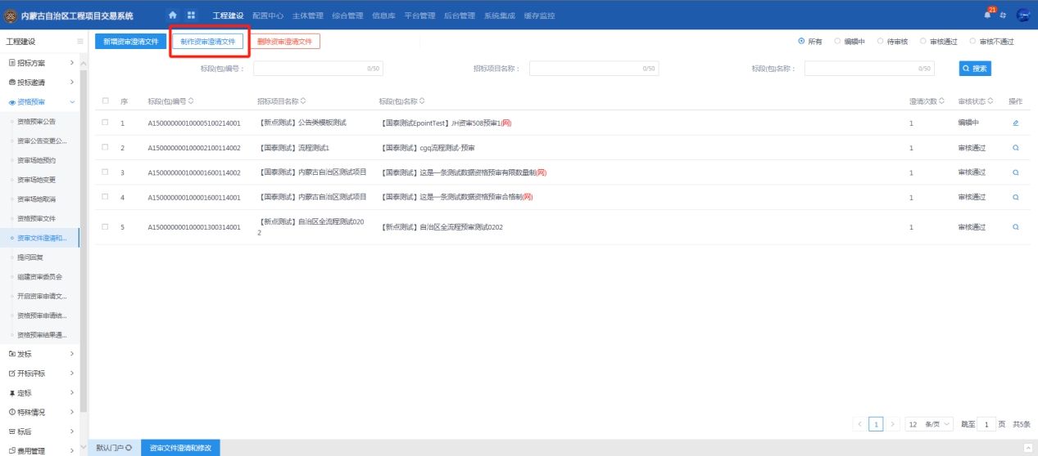
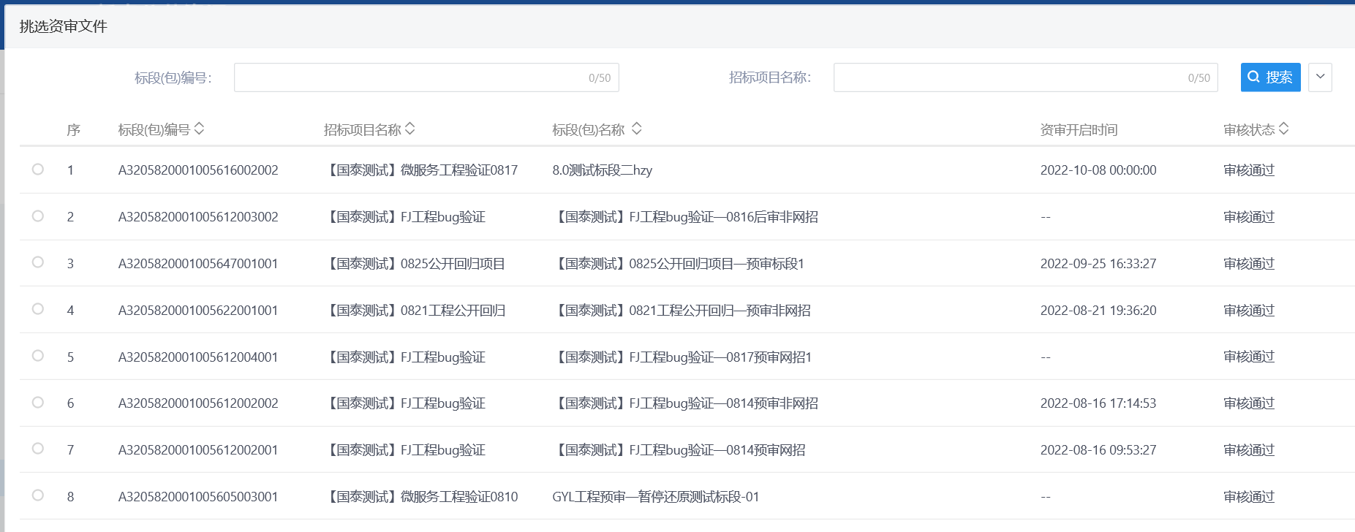
6、资审文件澄清和修改列表页面上，点击“编辑中”“审核不通过”状态中资审文件澄清和修改的“操作”按钮，可修改该资审文件澄清和修改信息。如下图：
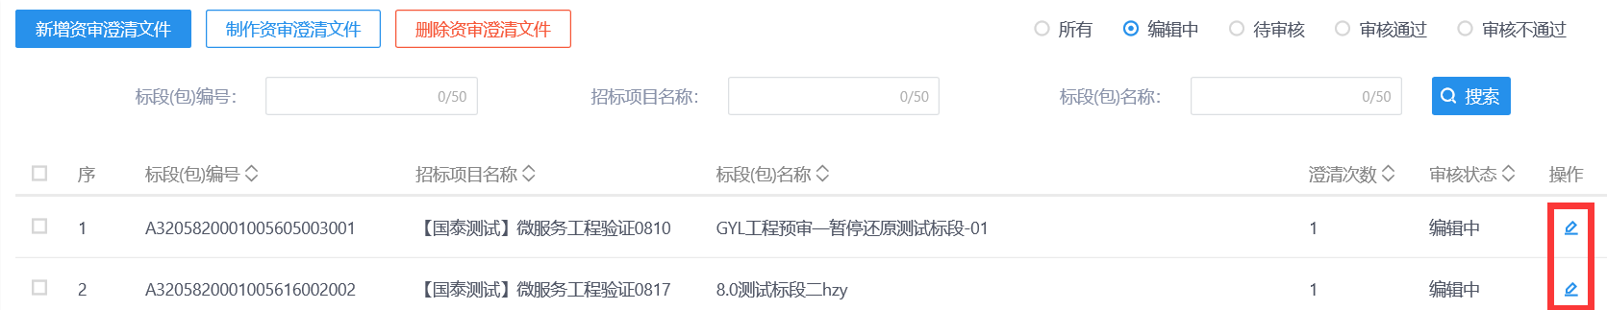
注：只有“编辑中”“审核不通过”状态下的资审文件澄清和修改才允许修改。
7、资审文件澄清和修改列表页面上，选中要删除的资审文件澄清和修改，点击“删除资审澄清文件”按钮，可删除资审文件澄清和修改。如下图：
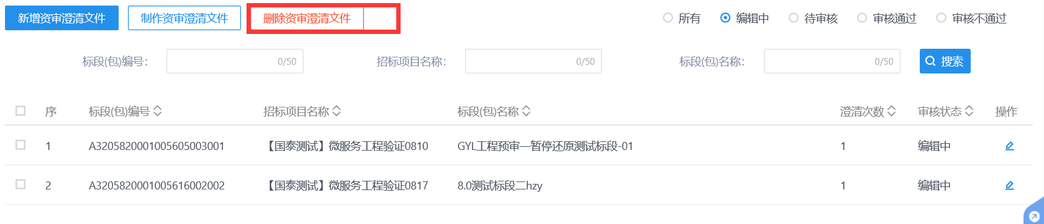
注：只有“编辑中”“审核不通过”状态下的资审文件澄清和修改才允许删除。

组建资审委员会
前提条件：资审场地预约审核通过。
基本功能：新增组建资审委员会。
操作步骤：
1、点击“工程业务－资格预审—组建资审委员会”菜单，进入组建资审委员会页面。如下图：
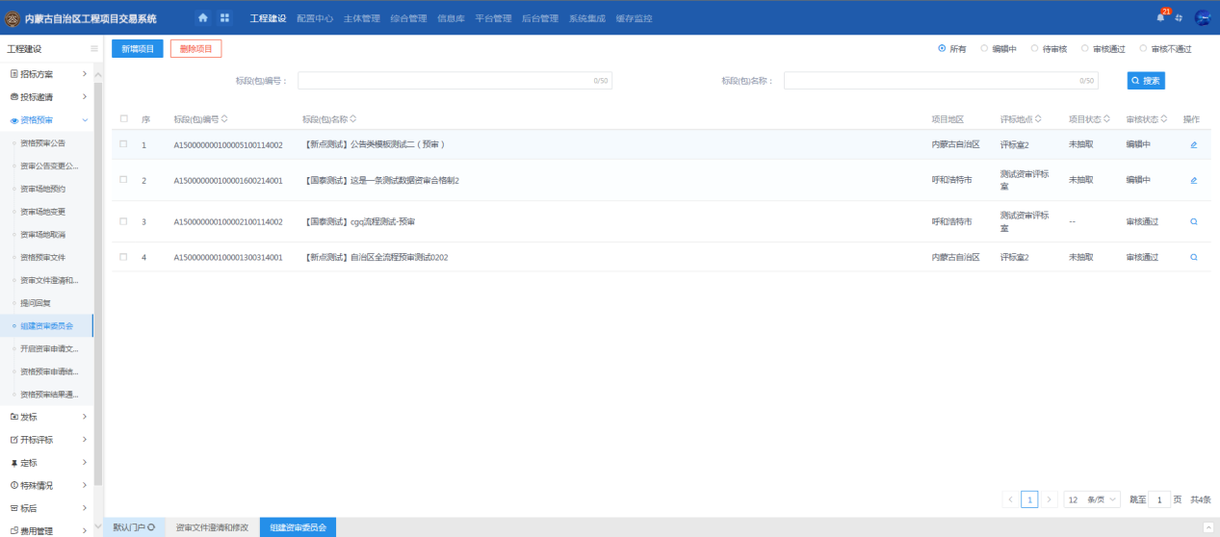
2、点击新增项目，挑选标段页面上，场地类型选择“资审场地安排”。进入组建资审委员会新增页面，标段（包）编号、标段（包）名称、招标人信息自动获取，且灰化不可修改。如下图：
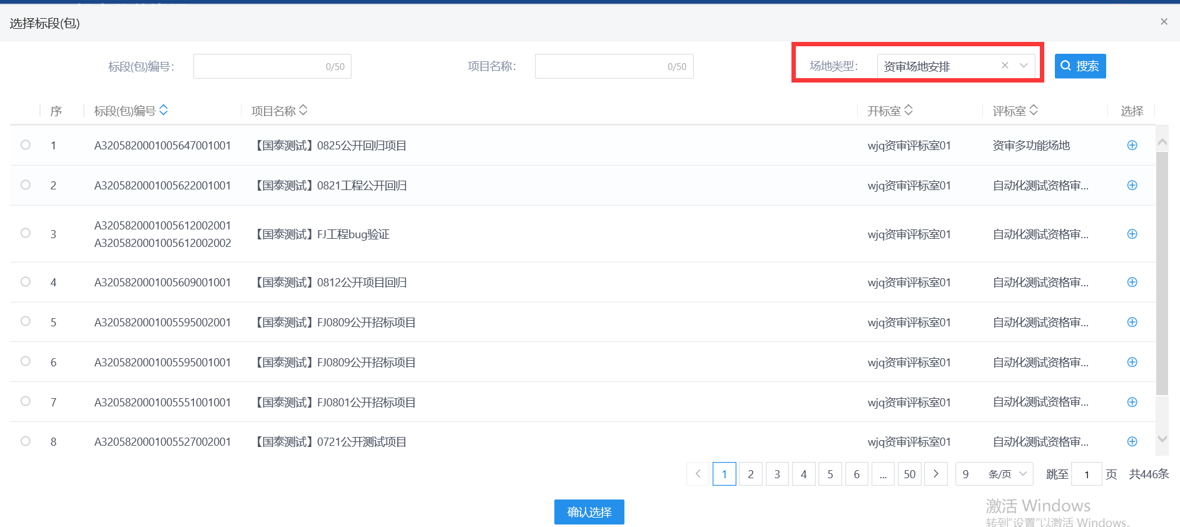
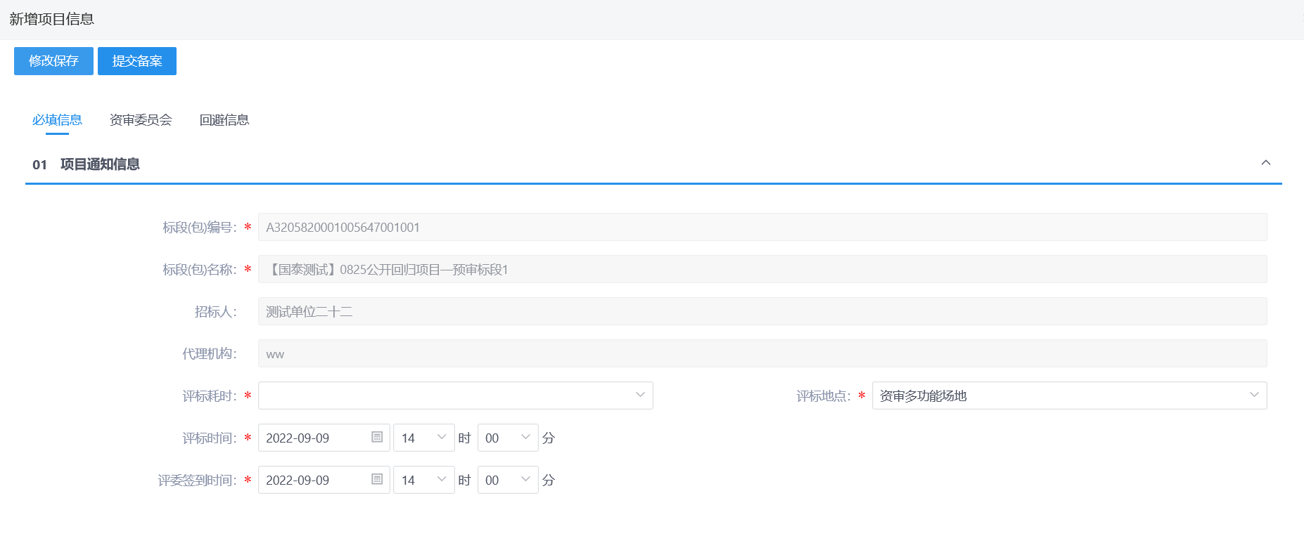
3、页面上填写“必填信息”“资审委员会”“回避信息”，设置专业信息、招标人代表、回避单位、回避专家等。如下图：
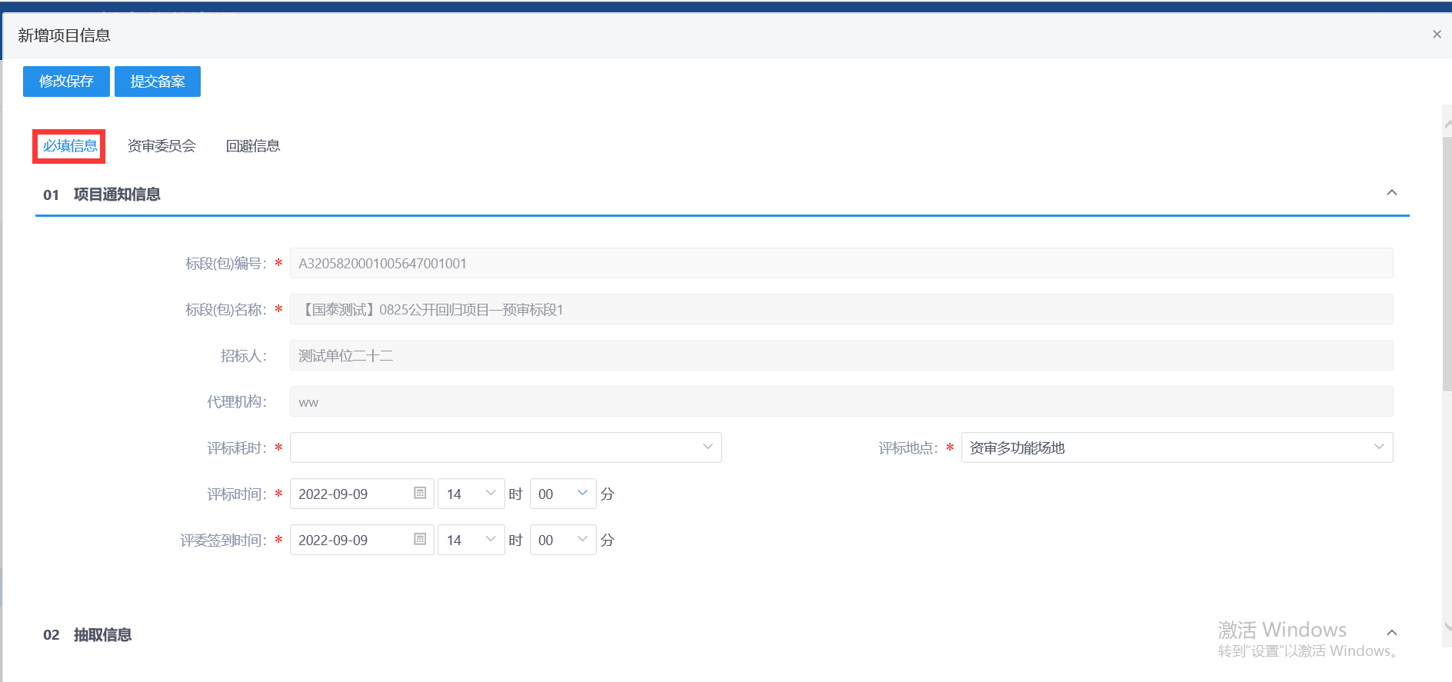
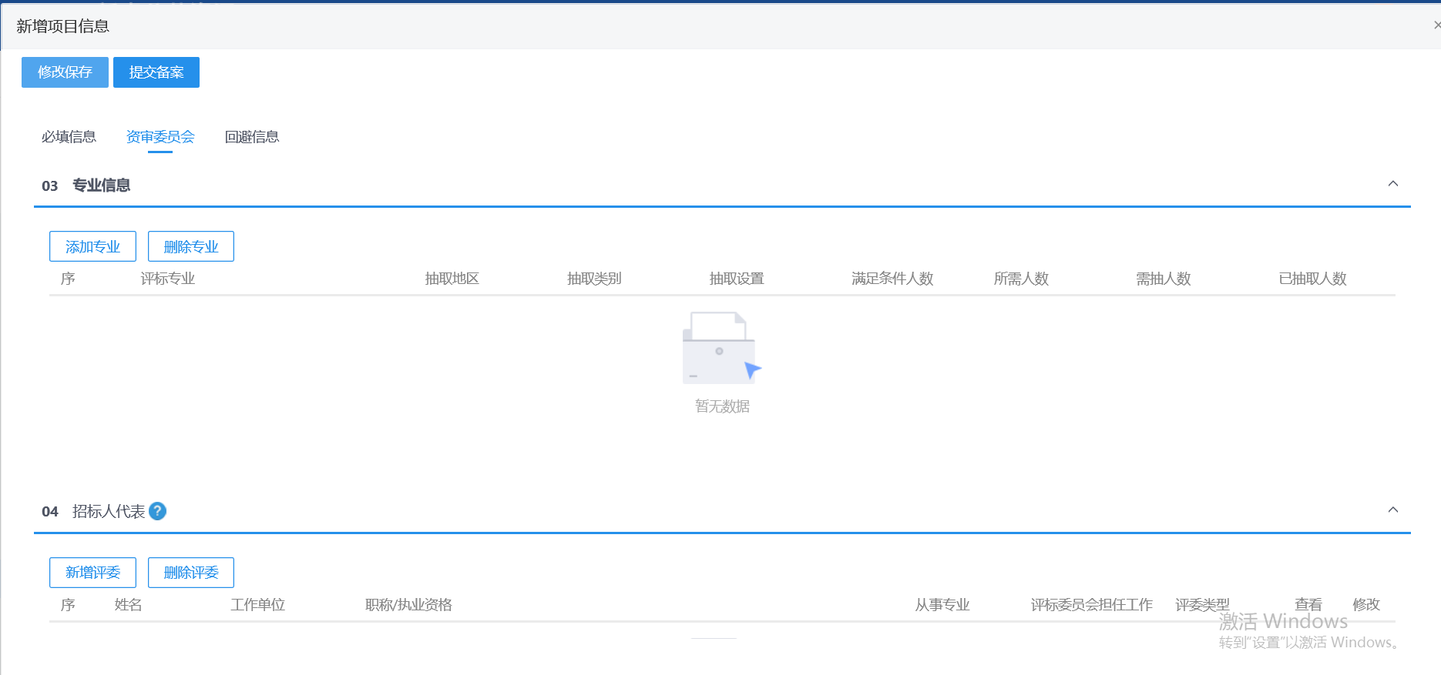
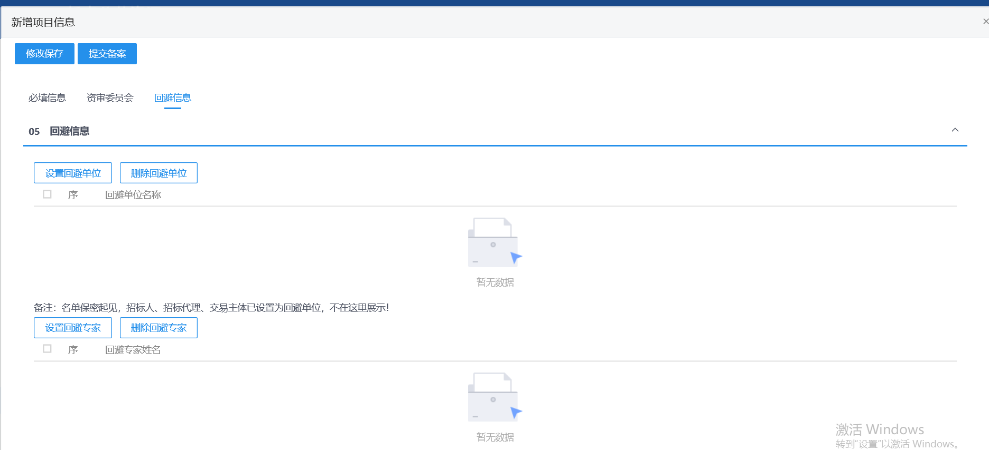
4、点击“资审委员会”标签，可设置专业信息以及招标人代表信息。如下图：
注：
①组建资格审查委员会，评委不限专业。
②专业信息中，需抽人数默认为所需人数设置的数值的3倍。
③依法必须进行招标的项目，各个专业所需人数加招标人代表数量总和应为5人以上的单数，其中各个专业所需人数不得少于成员总数的三分之二，招标人代表不多于三分之一。
④如果项目注册中，项目交易分类选择“水利工程”，组建资审委员会时，各个专业所需人数加招标人代表数量总和应为7人以上的单数，其中各个专业所需人数不得少于成员总数的三分之二，招标人代表不多于三分之一。
5、点击“回避信息”标签，可以设置回避单位和回避专家。如下图：
6、点击“设置回避单位”按钮，进入“设置回避单位”页面，选中要设置的单位，点击“确定选择”按钮，回避单位设置成功。如下图：
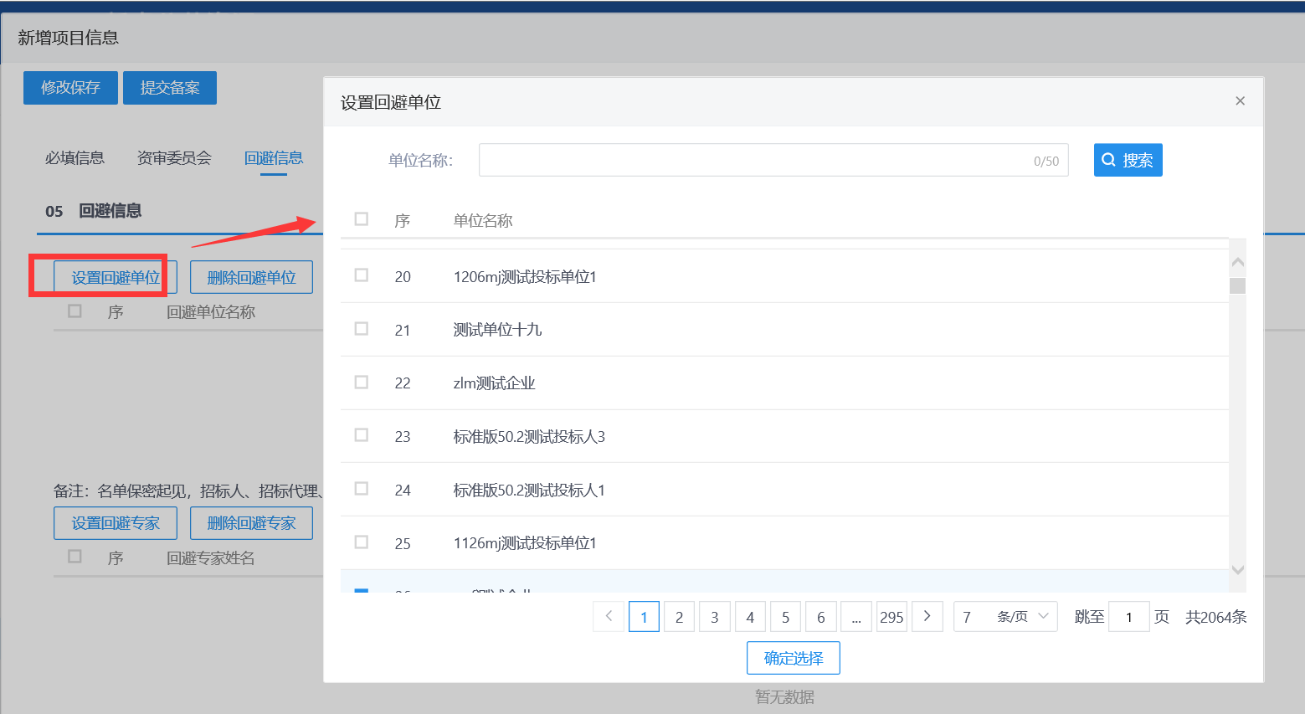
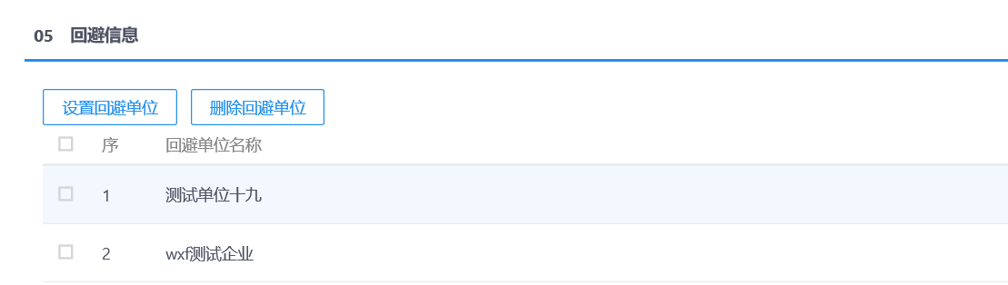
注：设置回避单位后，在专家抽取时，回避单位的专家不会被抽取到。
7、点击“设置回避专家”按钮，进入“设置回避专家”页面，选中要设置的专家，点击“确定选择”按钮，回避专家设置成功。如下图：
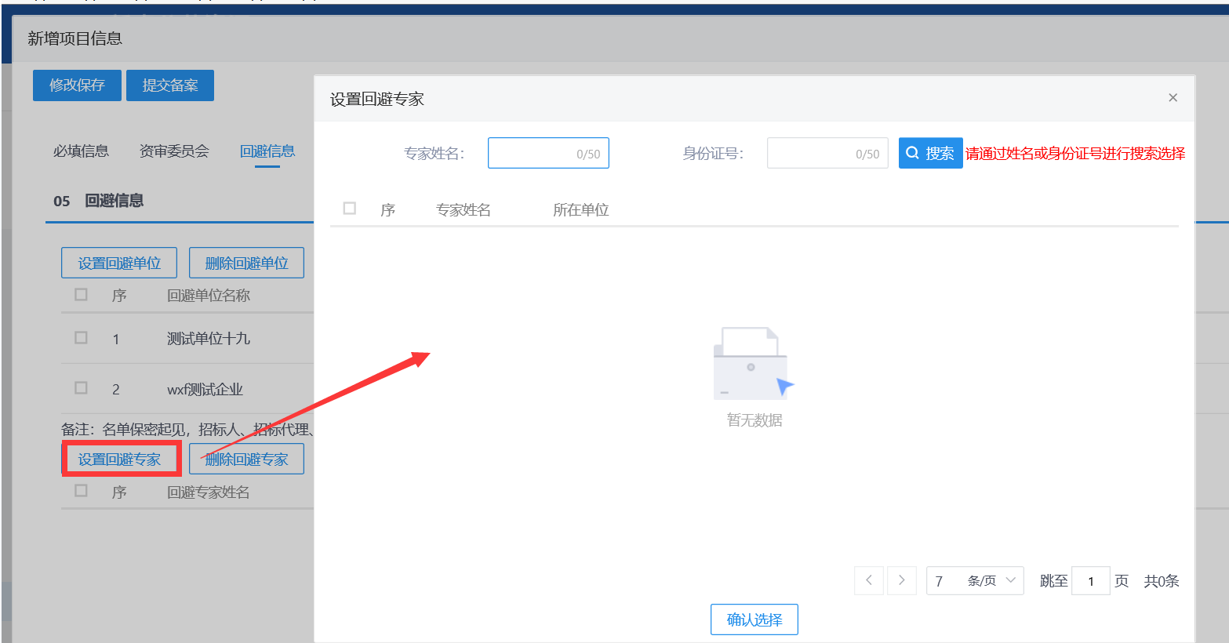
注：
①回避专家需要通过输入完整的专家姓名和身份证号进行搜索才能选择到
②设置回避专家后，在专家抽取时，回避专家不会被抽取到。
8、选中设置的回避单位和回避专家，点页面的“删除回避单位”和“删除回避专家”按钮，可以删除已设置的回避单位和专家。如下图：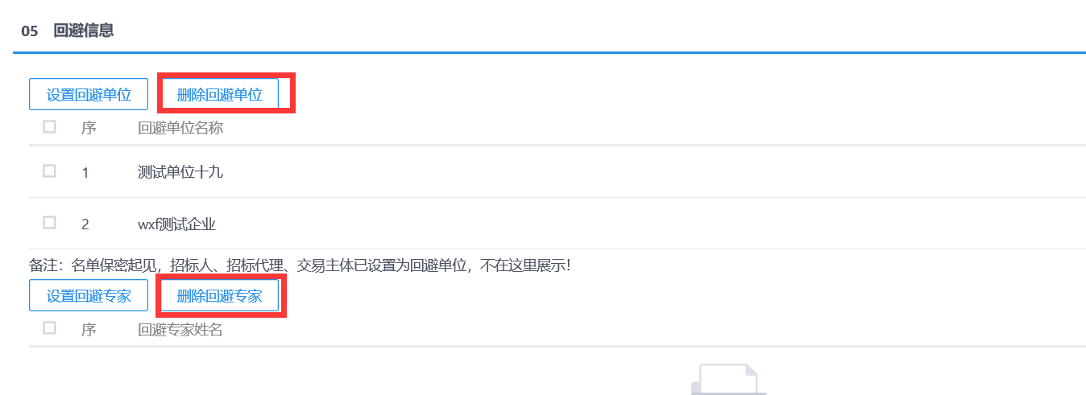
9、填写完信息，点击“提交信息”按钮，弹出意见框中输入意见，点击“确认提交”按钮提交交易中心审核。如下图：
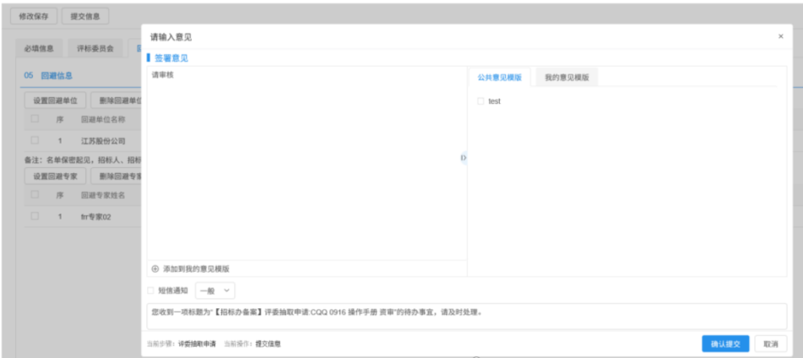
注：
①填写完信息后，点击“修改保存”按钮，组建资审委员会信息保存成功，但尚未提交交易中心审核，仍然可以修改信息。
②组建资审委员会可以新增多次。
③如果标段（包）上一次的组建资审委员会尚未完成，则不能新增该标段（包）新的组建资审委员会。
10、组建资审委员会列表页面上，点击“编辑中”“审核不通过”状态中组建资审委员会的“操作”按钮，可修改该组建资审委员会信息。如下图：
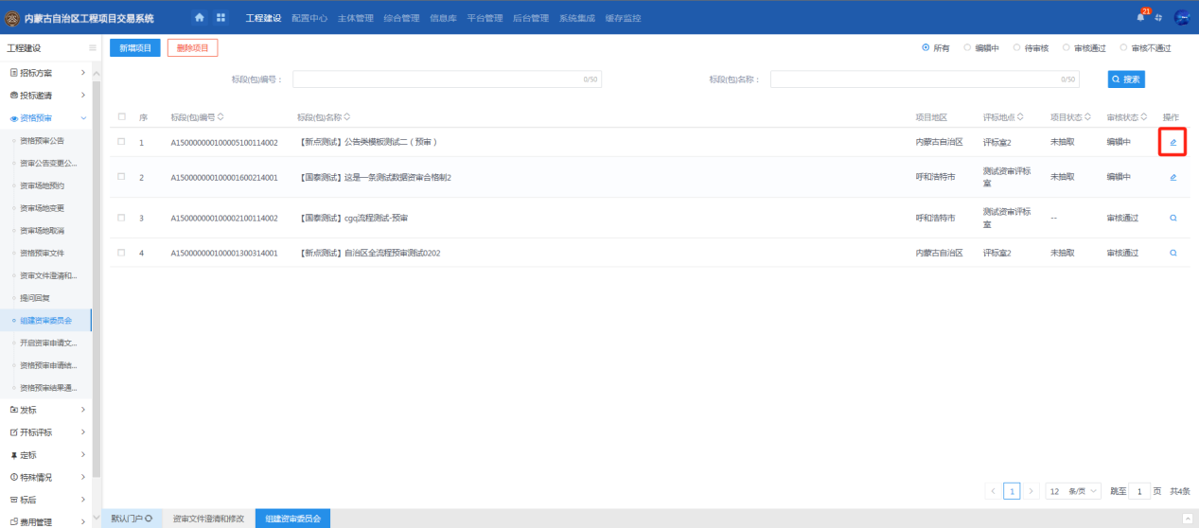
注：只有“编辑中”“审核不通过”状态下的组建资审委员会才允许修改。
11、组建资审委员会列表页面上，选中要删除的组建资审委员会，点击“删除变更公告”按钮，可删除组建资审委员会。如下图：
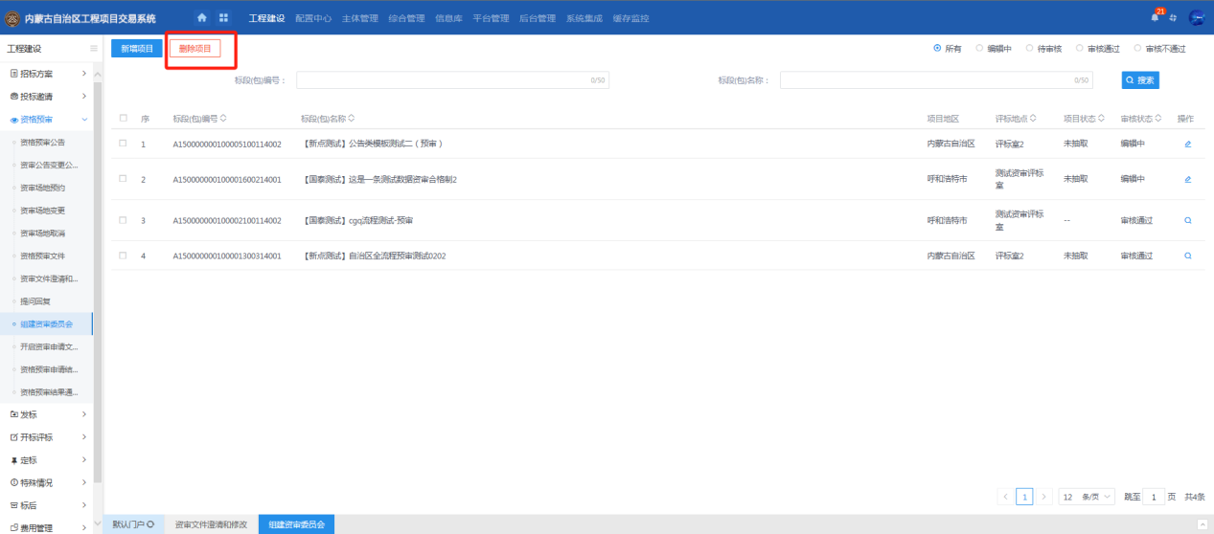
注：只有“编辑中”“审核不通过”状态下的组建资审委员会才允许删除。

开启资审申请文件
前提条件：资审场地预约审核通过且资格审查时间已到，申请单位不少于三家。
基本功能：开启资审申请文件，录入资审信息。
操作步骤：
1、点击“工程业务－资格预审—开启资审申请文件”菜单，进入开启资审申请文件页面,按照“未开启”“已开启”展示。如下图：
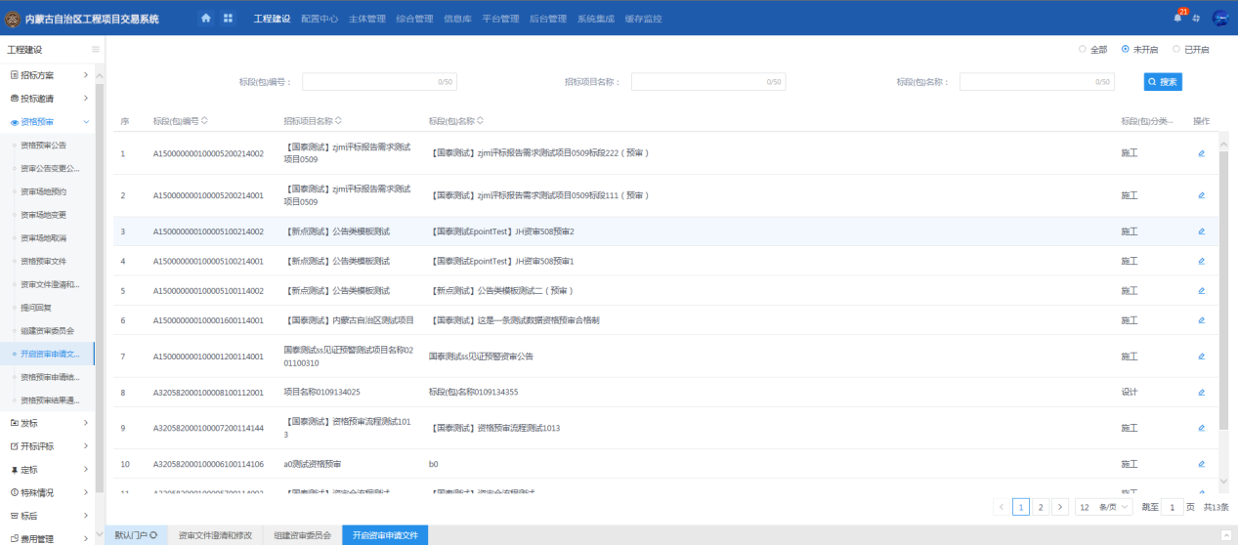
注：资格审查时间未到，无法开启资审申请文件。
2、“开启参与单位信息”中，点击单位后的“进入”按钮，进入“录入资审情况”页面，可以录入资审申请单位相关信息。如下图：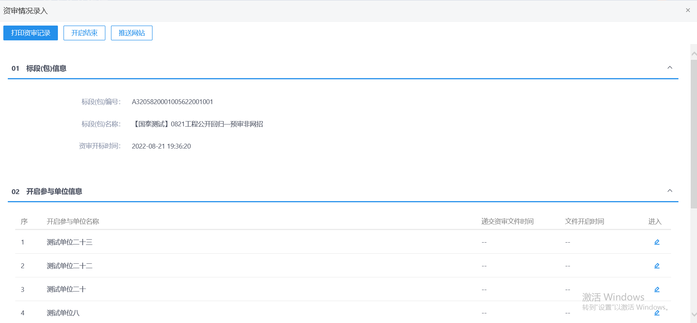
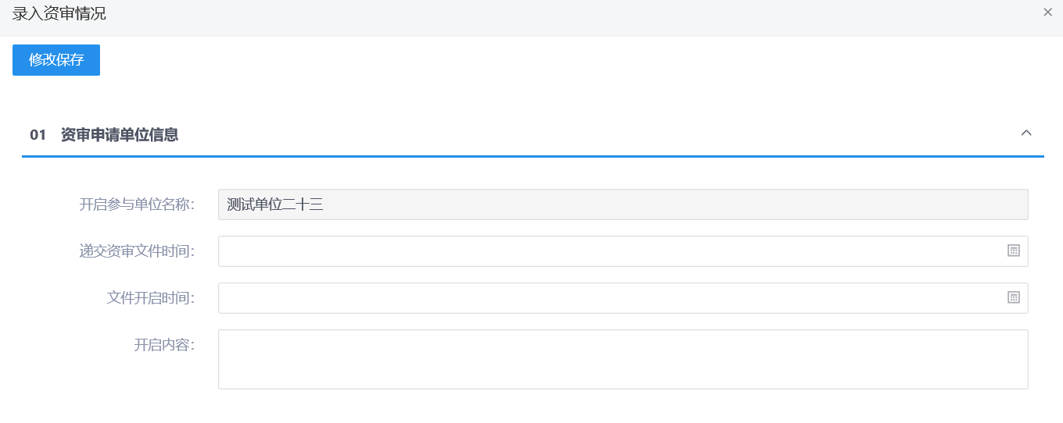
3、开启资审申请文件页面上，“进入资格审查室人员”中，点击“新增人员”按钮，进入“新增人员”页面，可填写人员信息。如下图：
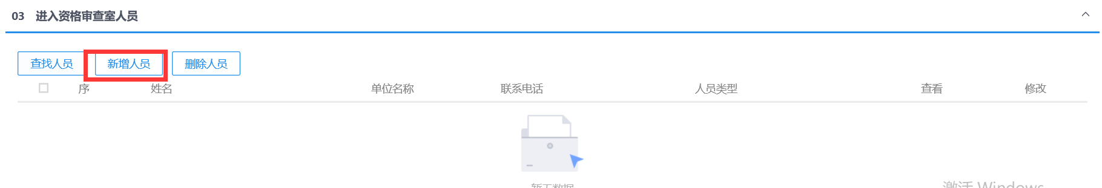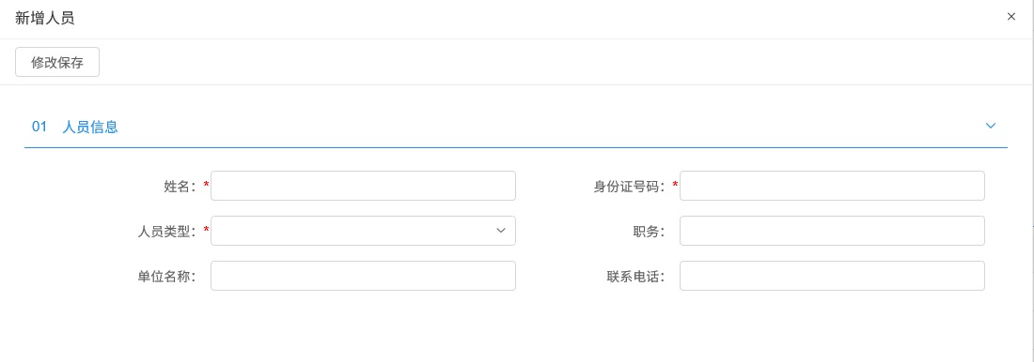
4、开启资审申请文件页面上，“进入资格审查室人员”中，点击“查找人员”按钮，进入“查找人员”页面，可选择所需人员信息。如下图：
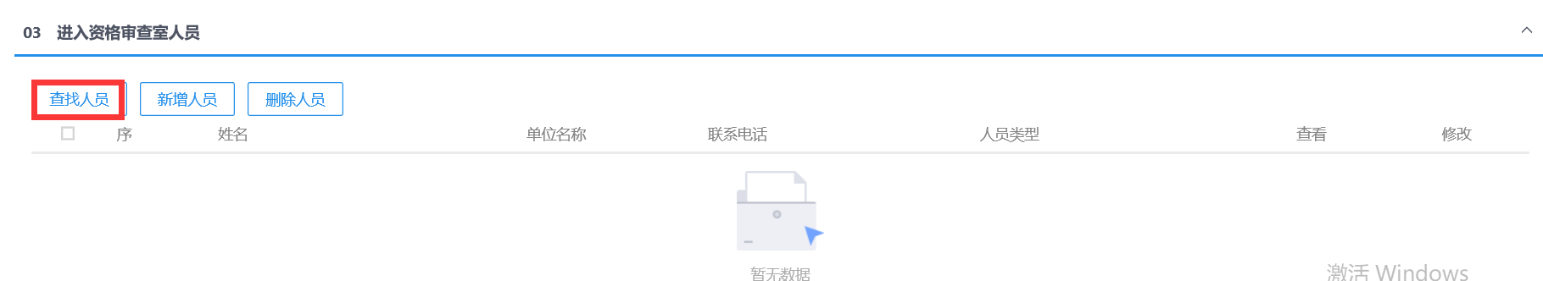
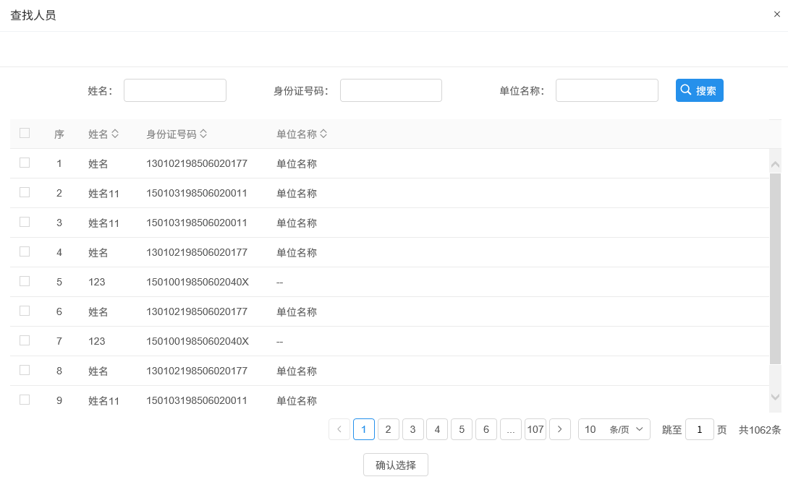
注：“查找人员”和“新增人员”添加进入资格审查室人员的时候都做了身份证号唯一性判断。
5、开启资审申请文件页面上，“进入资格审查室人员”中，点击人员后的“查看”按钮，可以查看人员信息。如下图：
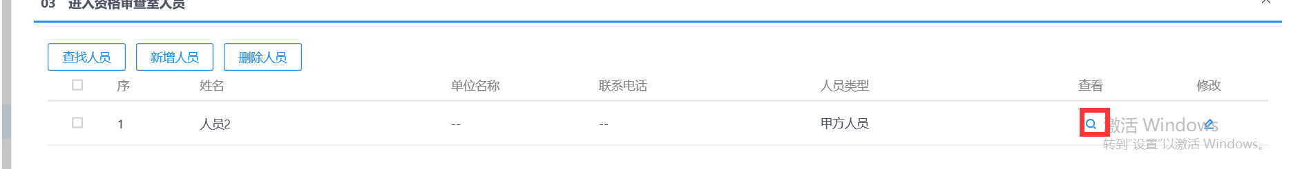
6、开启资审申请文件页面上，“进入资格审查室人员”中，点击人员后的“修改”按钮，可以查看人员信息。如下图：
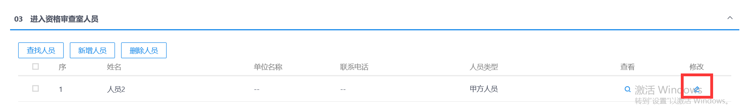
7、开启资审申请文件页面上，“进入资格审查室人员”中选择要删除的人员，点击“删除人员”按钮，可以删除人员。如下图：
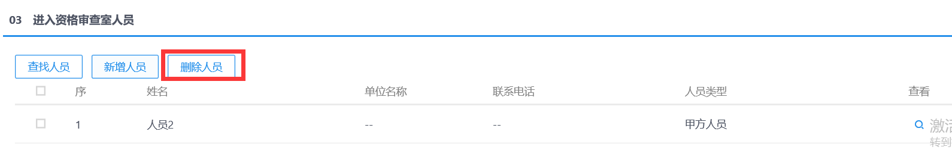
8、开启资审申请文件页面上，点击“打印资审记录”按钮，可以查看并打印资审情况。如下图：
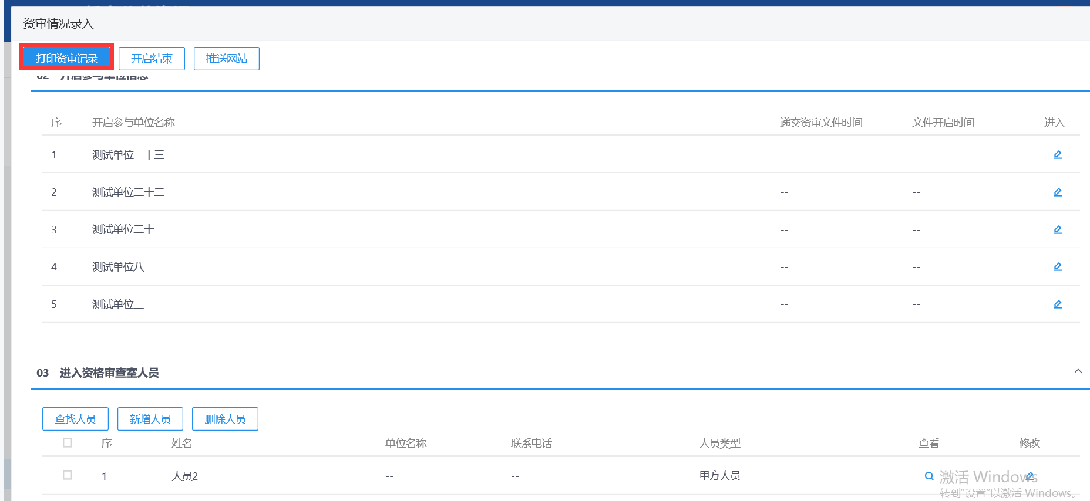
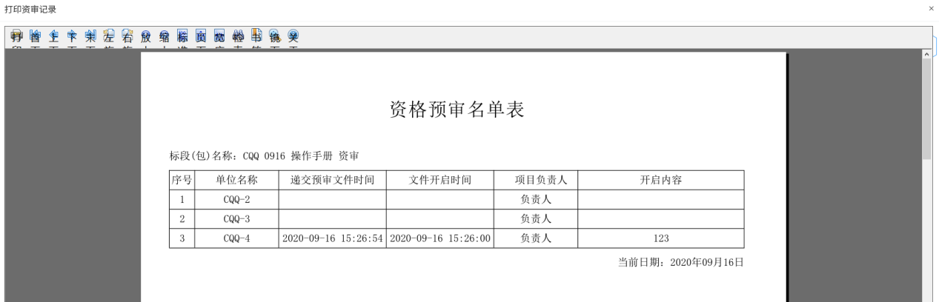
9、开启资审申请文件信息填写完成后，点击“开启结束”按钮，该标段（包）的资格预审结束。如下图：
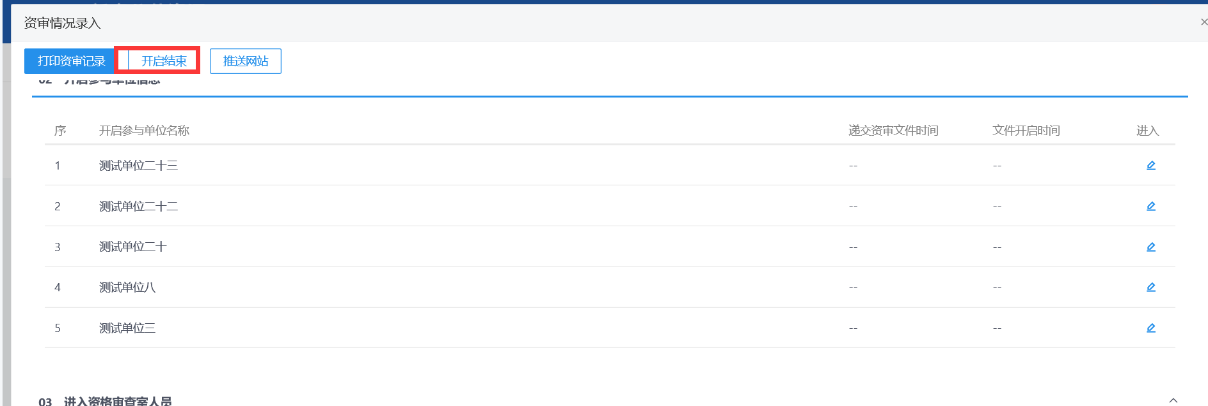
注：开启结束后就不可以再录入或者修改信息，只能查看。

资格预审申请结果
前提条件：资格审查时间已过且资审申请文件已开启。
基本功能：编制资格预审结果备案。
操作步骤：
- 新增资格预审申请结果
1、点击“工程业务－资格预审—资审预审申请结果”菜单，进入资审预审申请结果页面。如下图：
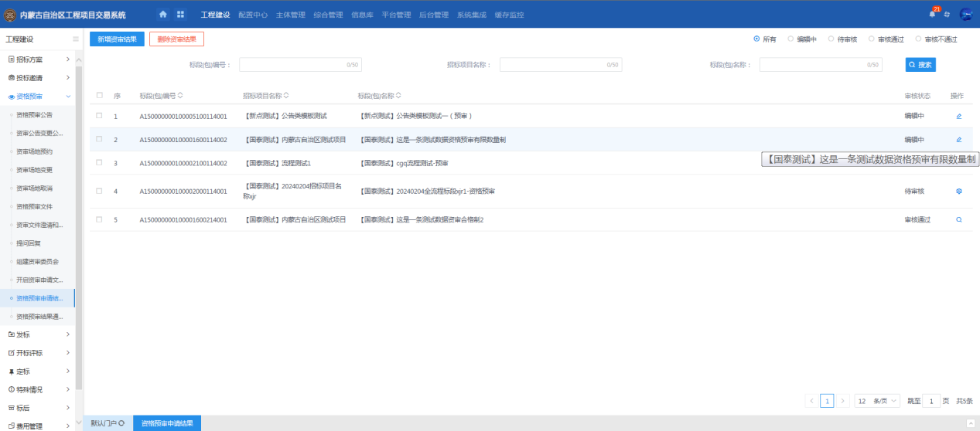
2、点击新增预审结果，挑选标段进入资格预审结果页面，投标单位默认资审通过，如投标单位资审不通过，去掉复选框的勾选状态即可。如下图：
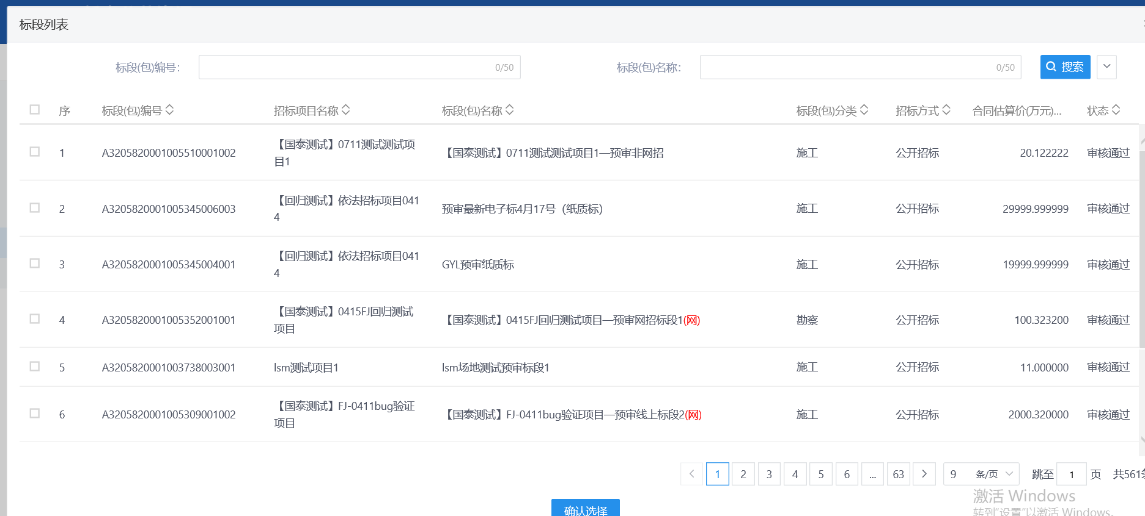
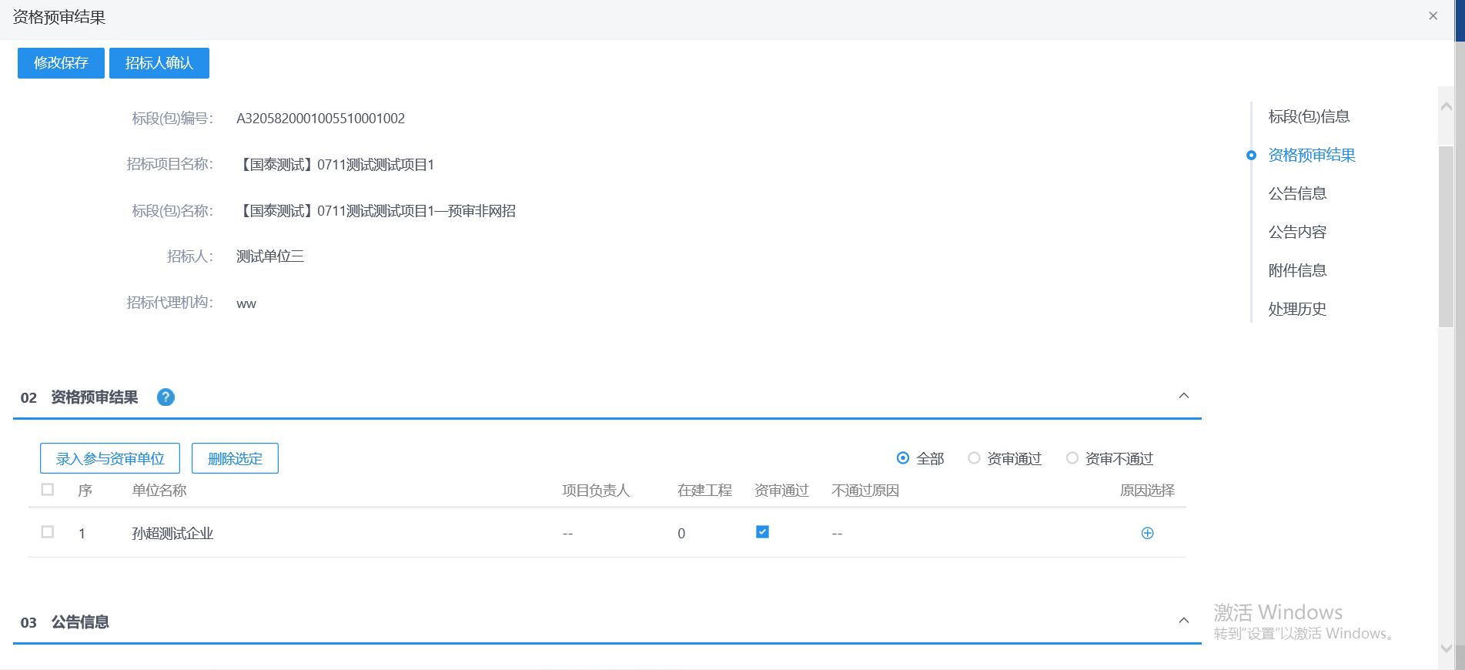
3、资审不通过的单位点击“原因选择”按钮，可选择资审不通过原因，资审不通过的单位不能参加该标段（包）后续的投标流程。如下图：
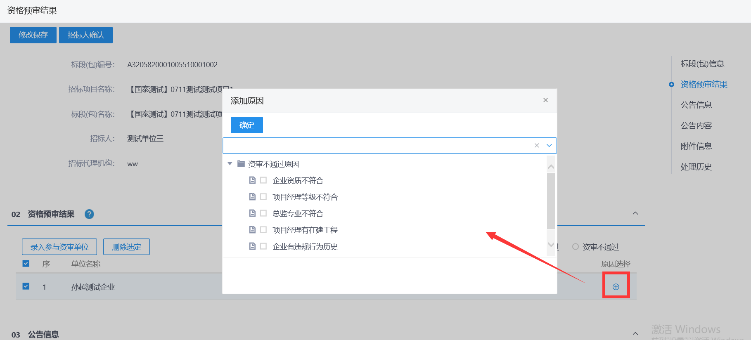
注：通过资格预审的申请人少于3个的，应当重新招标。
4、“附件信息”中，投标报名登记表“点击生成”，资格预审名单和资格预审报告需要点击“选择模板”通过模板生成附件。如下图：
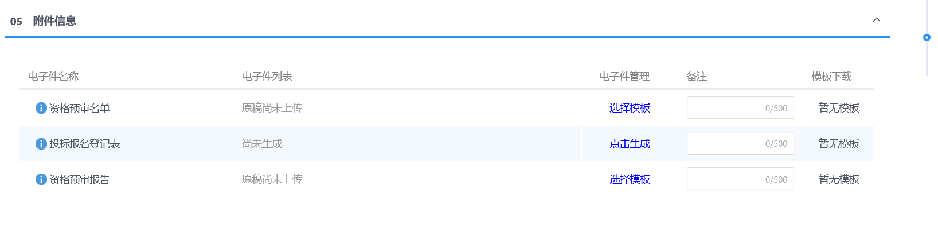
5、附件上传后，点击“招标人确认”按钮，弹出意见框中输入意见，点击“确认提交”按钮，提交给招标人审核。如下图：
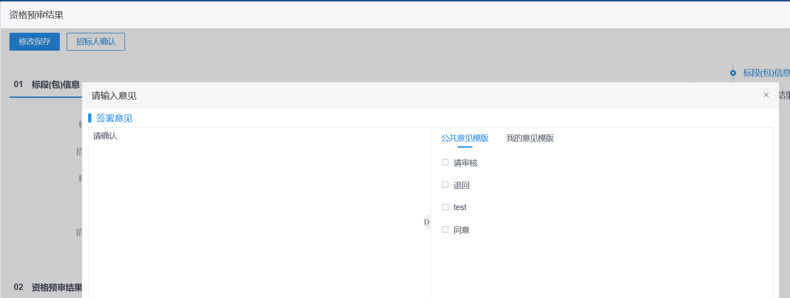
注：填写完信息后，点击“修改保存”按钮，资审预审申请结果信息保存成功，且尚未提交交易中心审核，仍然可以修改信息。
- 审核资审预审申请结果
招标人确认
1、招标人点击“默认门户－待办&通知－待办事宜”或者“消息中心—待办”中资审预审申请结果的待办，进入资审预审申请结果审核页面。如下图：
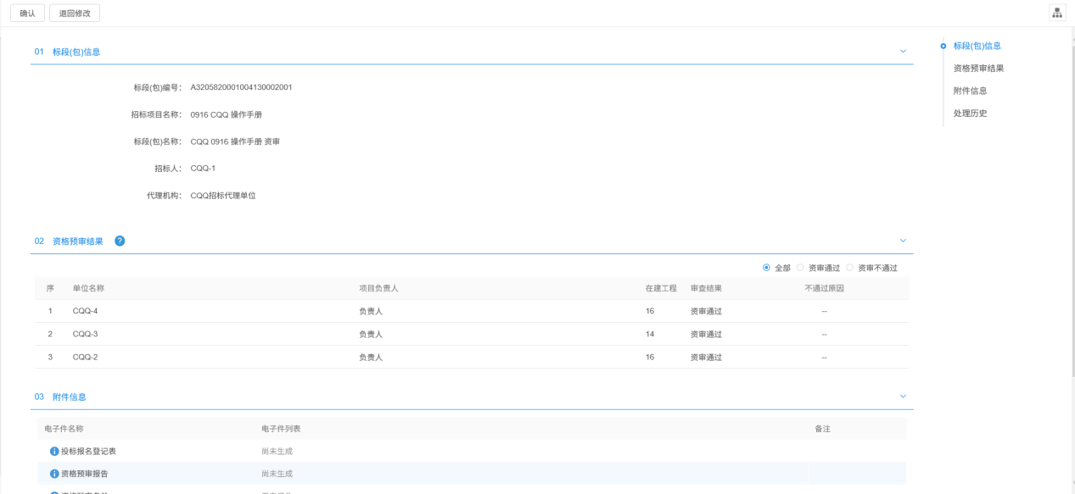
3、点击“确认”按钮，提交给交易中心审核；点击“退回修改”按钮，审核不通过，返回给提交人。如下图：
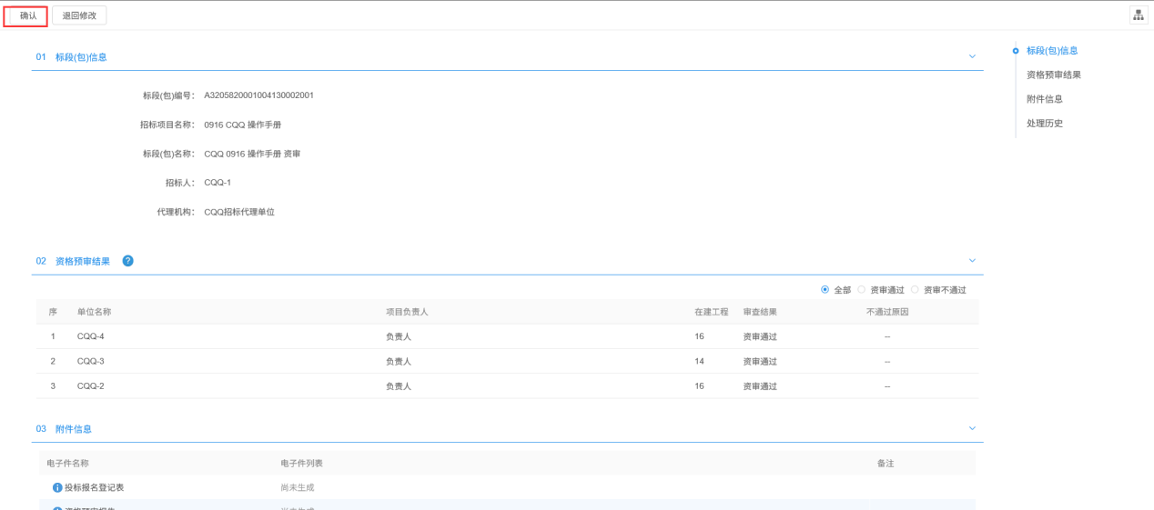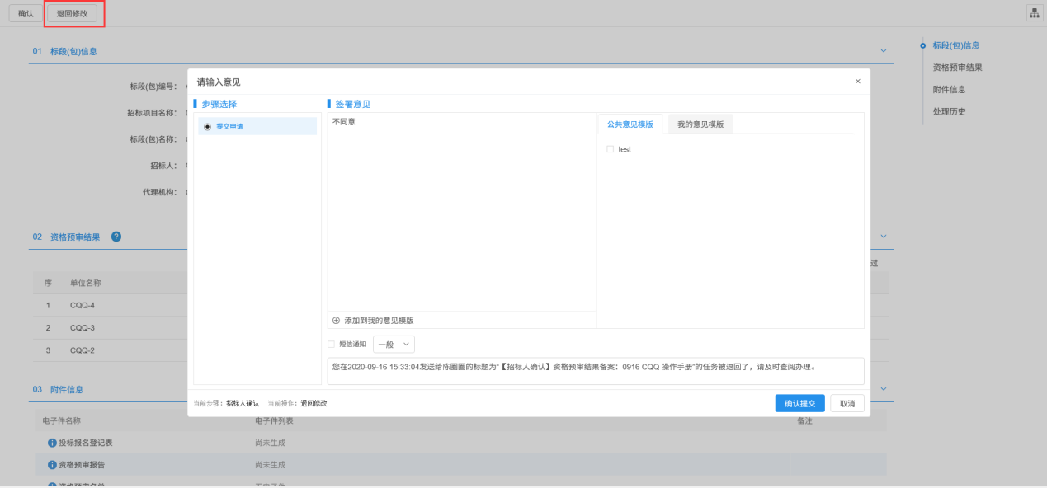

资审结果通知书
前提条件：资审申请结果审核通过。
基本功能：向投标单位发送资格预审结果的通知书。
操作步骤：
1、点击“工程业务－资格预审—资审结果通知书”菜单，进入资审结果通知书。如下图：
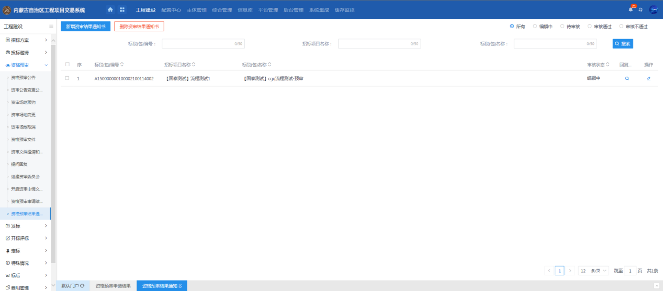
2、点击新增资审结果通知书，挑选标段进入资审结果通知书编辑页面，填写通知书信息，如下图：
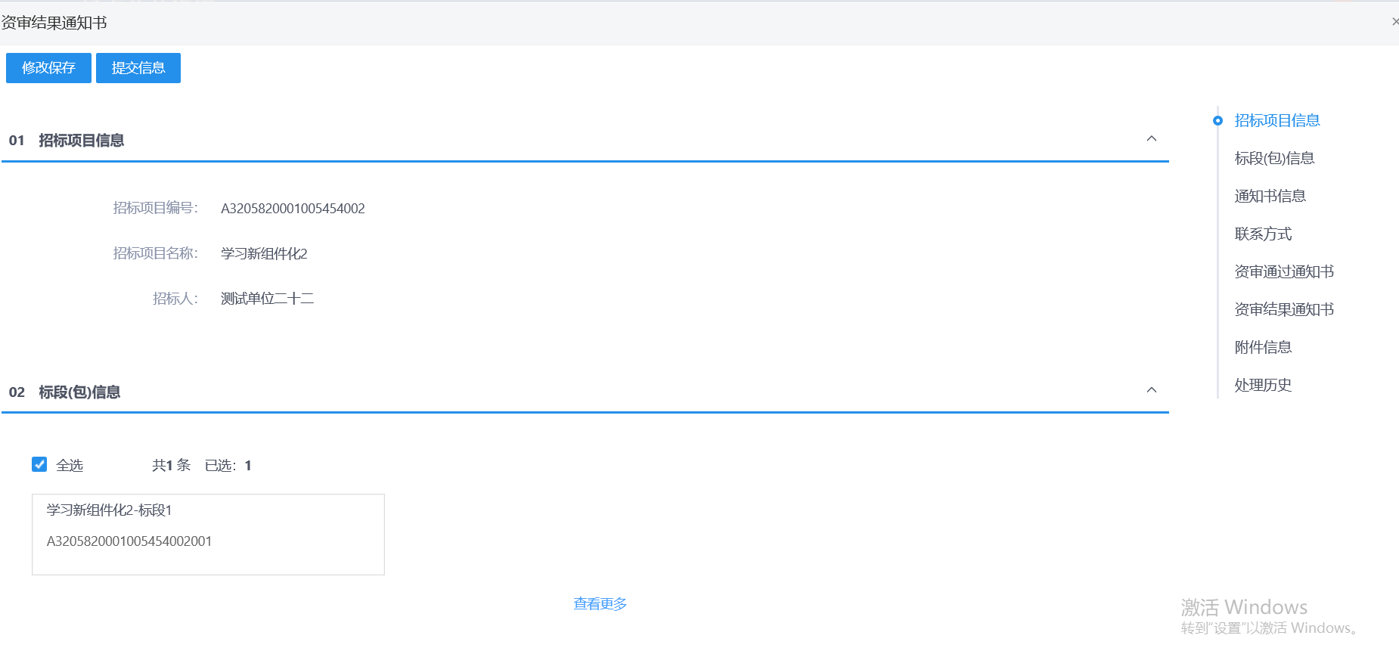
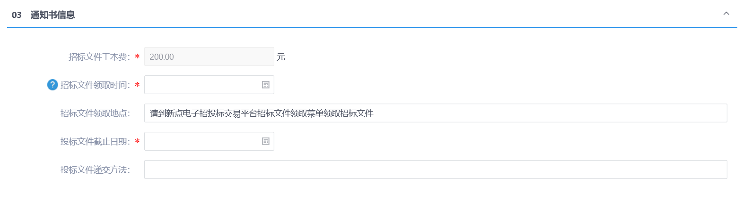
注：
①通过资格预审的申请人少于3个时，无法发送资格预审结果通知书。
②“资审通过通知书”中显示的是资审通过的单位；“资审结果通知书”中显示的是资审不通过的单位。
③“招标文件工本费”是投标人网上下载招标文件时支付的价格。
3、“资审通过通知书”中点击单位后的 “生成通知书”按钮，进入“生成资审通过通知书”页面，同时弹出“请选择您想使用的签章方式”对话框。如下图：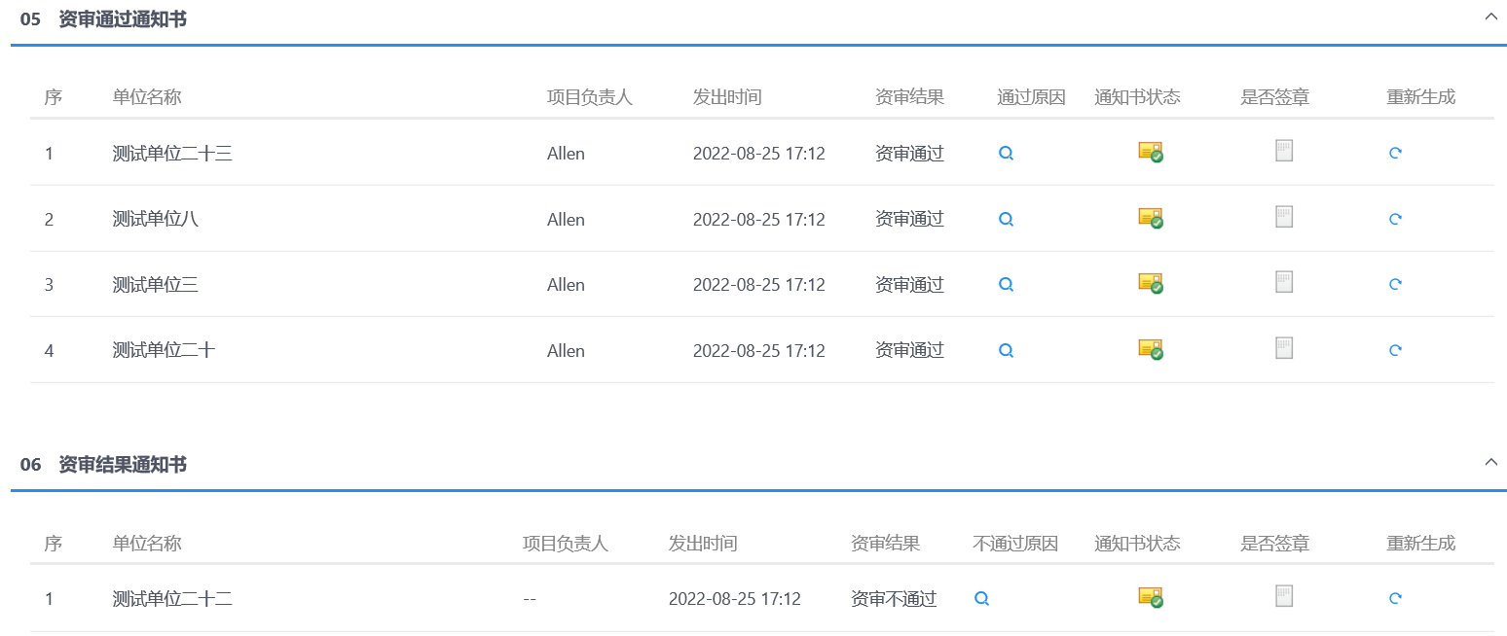
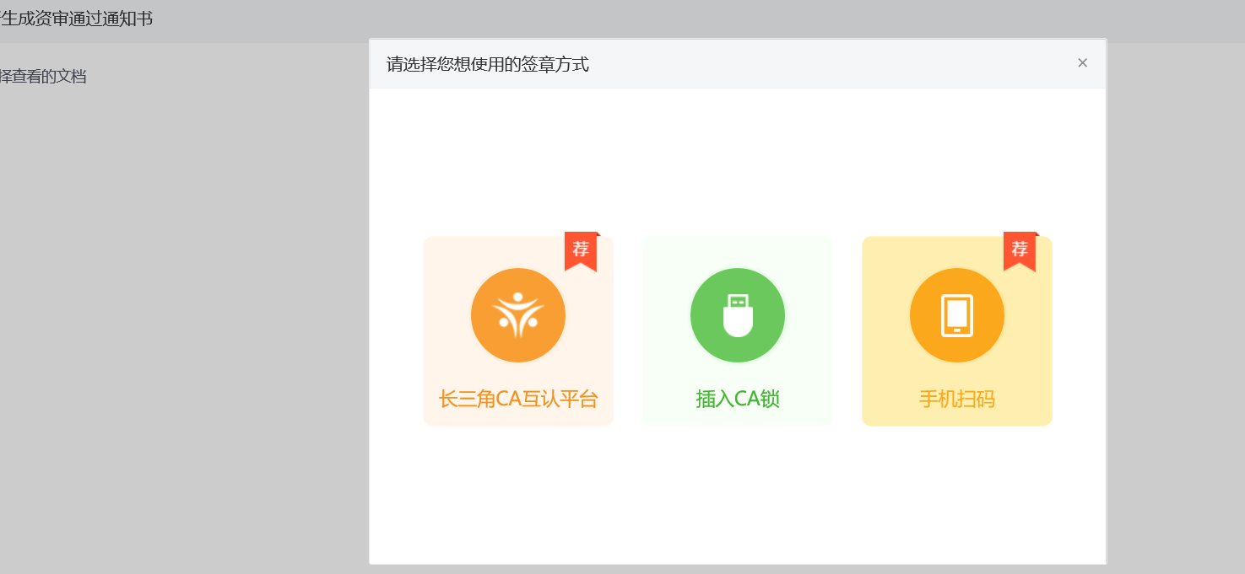
注：
①点击“插入CA锁签章”，进入“生成资审通过通知书”页面。插入CA锁，点击“签章”按钮，对资审通过通知书进行签章。然后点击“签章提交”按钮，签章完成。
②点击“手机扫码签章”，进入“生成资审通过通知书”页面。点击“签章”按钮，显示二维码，使用新点标证通进行扫码签章。
③需要对所有资审通过的单位都生成通知书并签章提交。
4、“资审结果通知书”中点击单位后的 “生成通知书”按钮，进入“生成资审结果通知书”页面，同时弹出“请选择您想使用的签章方式”对话框。如下图：
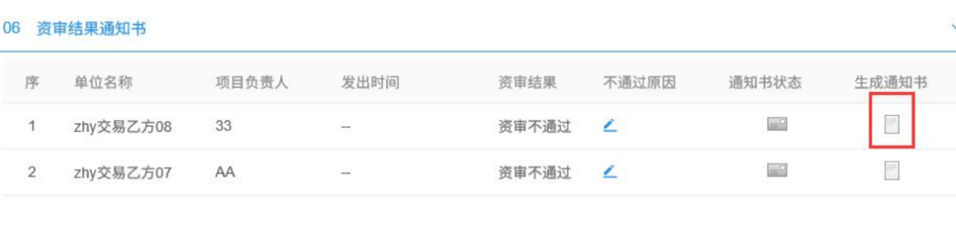
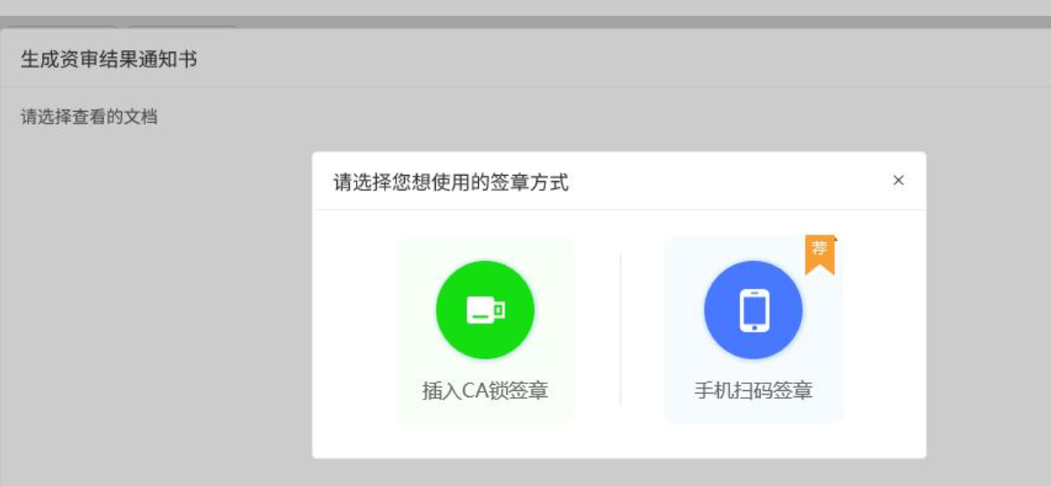
注：
①点击“插入CA锁签章”，进入“生成资审结果通知书”页面。插入CA锁，点击“签章”按钮，对资审结果通知书进行签章。然后点击“签章提交”按钮，签章完成。
②点击“手机扫码签章”，进入“生成资审结果通知书”页面。点击“签章”按钮，显示二维码，使用新点标证通进行扫码签章。
③需要对所有资审未通过的单位均生成通知书且签章提交。
5、通知书全部生成并签章后，点击“提交信息”按钮，弹出的意见框中输入意见，点击“确认提交”按钮，提交给交易中心审核。
通知书信息中设置的招标文件工本费、招标文件领取时间、投标文件截止日期、招标文件领取地点、投标文件递交方法等，审核通过后会到后审招标文件中。如下图：
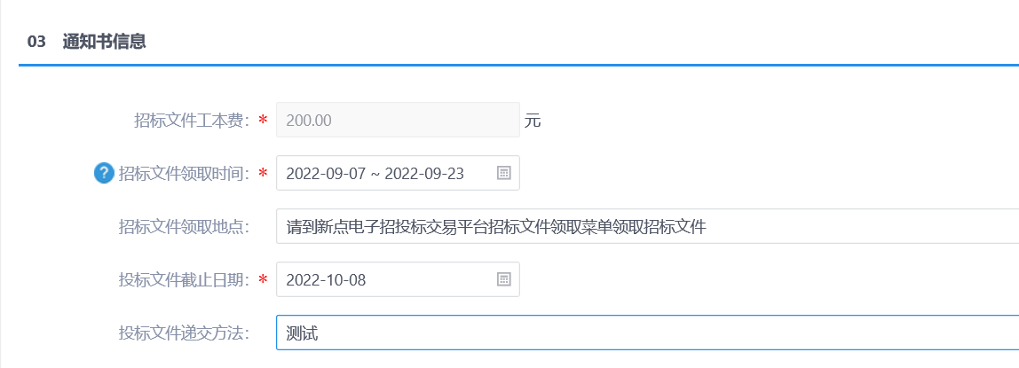
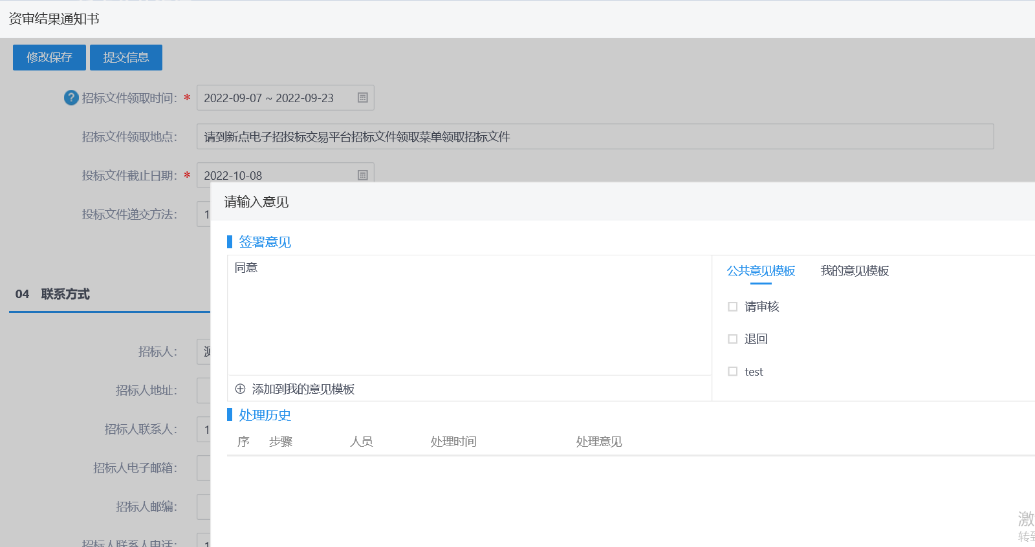
注：填写完信息后，点击“修改保存”按钮，资审结果通知书信息保存成功，且尚未提交交易中心审核，仍然可以修改信息。

费用管理

保证金查询
基本功能：保证金数目查询、明细查询
操作步骤：
1、点击“工程建设—费用管理—保证金查询”菜单，进入保证金查询页面，保证金状态按照今日开标、未开标、已开标。如下图：
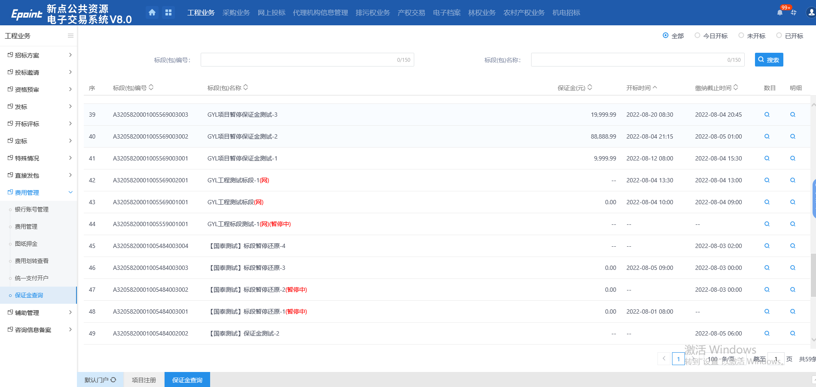
2、开标前可以进行数目查询，点击“数目查询”按钮，进入保证金数目查询页面，点击“查询数据”按钮进行查询。如下图：
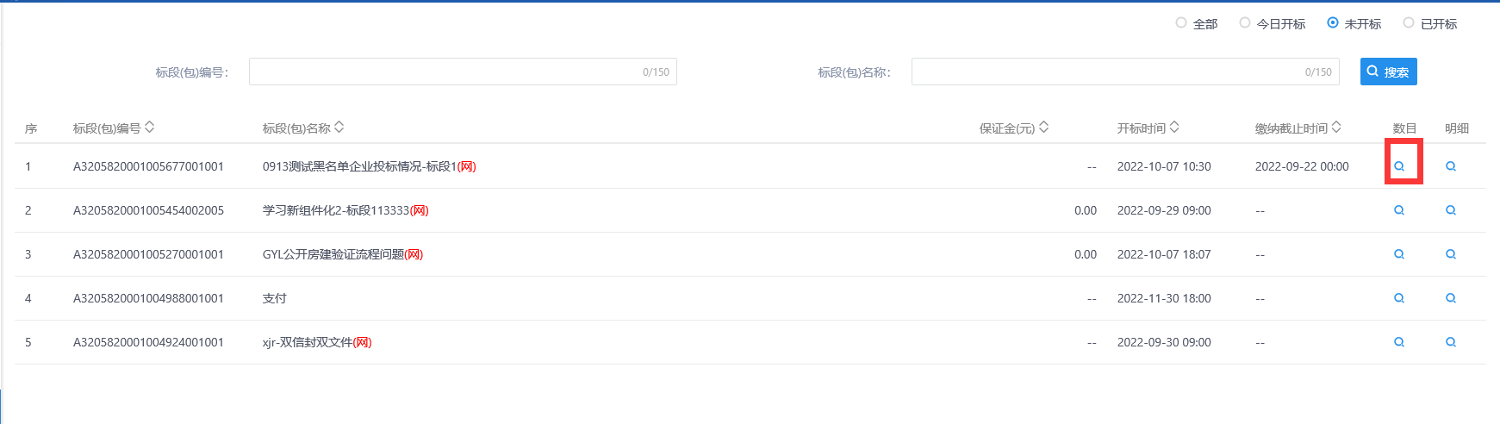
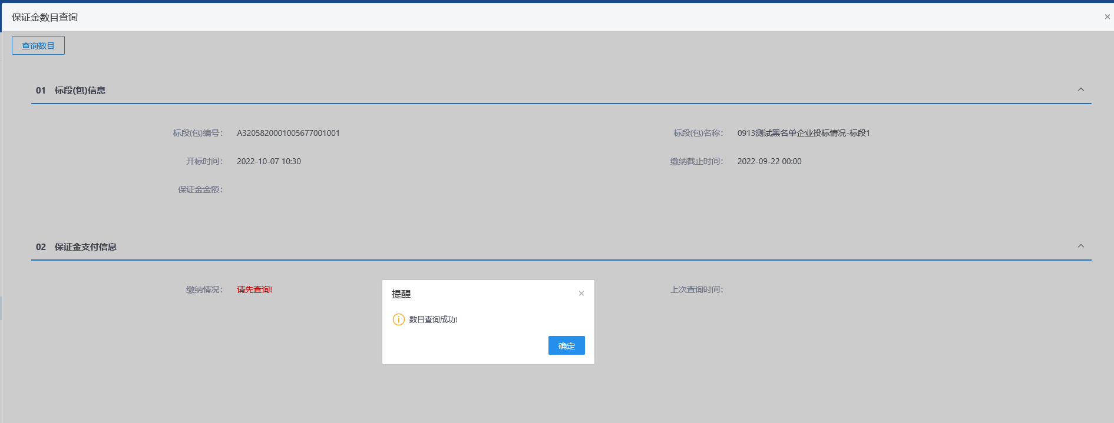
注：保证金平台可设置允许提前数目查询。
3、当到了开标时间，进行保证金明细查询，点击“明细”按钮，进入保证金明细查询页面，点击“查询”按钮进行入账明细查询。
“投标信息”显示报名该标段的所有单位，“子账号支付信息”显示入账的每一笔明。如下图：
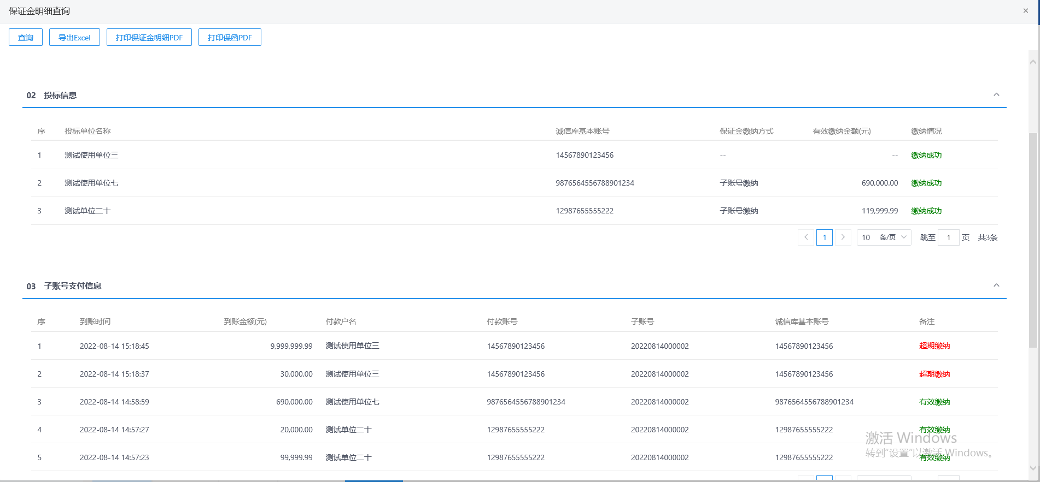
4、支持导出Excel、打印保证金明细PDF、打印保函PDF，点击对应按钮。如下图。
